NOU 2026: 9
Veien mot et bedre og mer
forutsigbart skattesystem
Utredning fra et utvalg oppnevnt ved kongelig resolusjon 19. desember 2025
Avgitt til Finansdepartementet 24. juni 2026
Til Finansdepartementet
Skattekommisjonen ble oppnevnt ved kongelig resolusjon 19. desember 2025 for å gi anbefalinger til en helhetlig skattereform som bidrar til et konkurransedyktig skattenivå for norsk næringsliv. Utvalget gir med dette sin utredning.
03N0xx2
 | Oslo, 24. juni 2026
Eigil Knutsen
(leder)
Lars Erik Bartnes | Joachim Meidell Bjerke | Ingrid Nergaard  Fjeldstad
Ole-Andreas Elvik Næss | Jon Gunnar Pedersen | Ragnhild Camilla  Schreiner
Hans Olav Syversen | Hilde Thorstad | Torkil Vederhus
Camilla Bakken Øvald
Håkon Frede Foss
(sekretariatsleder)
 |  | Lea Finkelsen
 |  | Nora Sundvall Rølling
 |  | Kristine Aase Sommerfelt

Innledning og sammendrag

Behovet for et skatteforlik
I Norge er det lang tradisjon for brede skatteforlik på Stortinget. Ved slike enigheter om skatt har det ofte vært bred politisk enighet om hvilke problemer skattesystemet har stått overfor. Før skattereformen i 1992 var skattesystemet preget av særordninger og unntak som gjorde systemet komplisert og skapte vridninger i bedriftenes investeringer. Reformen, som bygget på NOU 1989: 14 (Aarbakke-utvalget), ryddet opp i systemet og etablerte gode prinsipper for skattepolitikken som står seg fortsatt, om likebehandling, brede skattegrunnlag og lave skattesatser.
Før skattereformen i 2006 hadde vi regler for å motvirke såkalt inntektsskifting – at personer som jobber i egne selskaper kan ta ut arbeidsinntekter som utbytte for å spare skatt – som var lite effektive. Reglene for å motvirke kjedebeskatning i selskapssektoren var også kompliserte og kom i strid med våre EØS-rettslige forpliktelser. Som svar på dette fikk vi utbytteskatt og fritaksmetoden som nye elementer i skattesystemet. NOU 2003: 9 (Skauge-utvalget) la grunnlaget for reformen.
Før enigheten på Stortinget om skatt i 2016 hadde Norge et nivå på selskapsskatten som var høyt i internasjonal sammenheng. Samtidig var det økende utfordringer med uthuling av selskapsskatten gjennom skattetilpasninger i internasjonale foretak. Enigheten på Stortinget som fulgte i kjølvannet av NOU 2014: 13 (Scheel-utvalget) ga oss vesentlige reduksjoner i selskapsskatten og tiltak mot overskuddsflytting.
I 2021 ble Torvik-utvalget nedsatt. Utvalgets hovedoppgave var å vurdere hvordan de samfunnsøkonomiske kostnadene ved skattesystemet kan holdes lave. Utvalget foreslo i sin rapport, NOU 2022: 20, en stor skatteomlegging som innebar store lettelser i skatt på arbeid finansiert med blant annet økt skatt på forbruk gjennom merverdiavgiften, og økt skatt på bolig. Utvalgets anbefalinger har vist seg å ligge et stykke unna en skattereform som kan få bred politisk oppslutning.
Ved behandlingen av Perspektivmeldingen 2024 fattet Stortinget vedtak om at regjeringen i inneværende stortingsperiode skal legge frem en sak om en helhetlig skattereform for å sørge for et konkurransedyktig skattenivå for norsk næringsliv. Skattekommisjonens oppgave er å gi innspill til regjeringens arbeid med skattereform og berede grunnen for et bredt forlik. Kommisjonen er sammensatt av personer med tilknytning til alle partier på Stortinget, med unntak av Fremskrittspartiet og Rødt, samt personer valgt ut fra sin fagekspertise. I mandatet er kommisjonen bedt om å gi anbefalinger som den vurderer at et flertall på Stortinget over tid og på tvers av blokkene kan stille seg bak.
De siste regjeringsperiodene har det vært betydelige endringer i skattesystemet på flere områder. Selv om enkeltendringer kan ha vært begrunnet i særskilte hensyn, kan de hyppige og uventede justeringene ha ført til økt usikkerhet rundt fremtidig skattesystem, noe som kan ha påvirket investeringer og tilliten til systemet mer generelt. Kommisjonen er enig om at hensynet til stabilitet og forutsigbarhet i skattepolitikken bør vektlegges sterkere fremover. Dette tilsier at hovedlinjene i skattesystemet bør strekke seg over flere valg og skiftende politiske flertall. Forlik på tvers av politiske skillelinjer kan gi effektivitetsgevinster gjennom økt stabilitet i økonomiske rammevilkår.
Kommisjonens formål er å legge grunnlaget for et bredt politisk forlik på Stortinget som skaper økt stabilitet og forutsigbarhet. Enighetene om forslag i denne rapporten vil kunne tjene som eksempel på hva det kan være mulig å komme sammen om på tvers av skillelinjene i norsk politikk.
Kommisjonen har vektlagt høyt å komme frem til kompromisser, selv om resultatet innebærer at medlemmer av kommisjonen har måttet flytte seg betydelig fra egne primærstandpunkter.
Kommisjonen vil understreke at den har hatt kort tid til å besvare oppgavene i mandatet. Tidsrammen har satt begrensninger for omfanget av problemstillinger kommisjonen har kunnet vurdere og utrede. I tråd med mandatet har kommisjonen i stor grad tatt utgangspunkt i tidligere utredningsarbeid, og det er ikke gjort nye omfattende analyser eller en full systemgjennomgang. På flere områder har kommisjonen derfor ikke truffet konklusjoner om forslag, men anbefalt videre utredninger.

Skatt på selskaper, aksjeinntekter og formue
Formuesskatt er blant temaene i norsk politikk generelt, og i skattepolitikken spesielt, der skillelinjene mellom de ulike partiene er tydeligst. Oppfatningene om hvordan skatten virker inn på verdiskapingen i norsk økonomi, og hvordan disse virkningene igjen bør vektes mot hensynet til omfordeling, spriker. Dette gjelder også internt i kommisjonen. Kommisjonen ser at et realistisk kompromiss innebærer at formuesskatten fortsatt skal være en del av det norske skattesystemet, men at nivået må reduseres fra dagens nivå og at verdsettingen av ulike formuesobjekter bør gjøres likere enn i dag.
Kommisjonen foreslår å fjerne alle verdsettelsesrabatter, redusere formuesskattesatsene, øke det generelle bunnfradraget noe, samt å innføre et eget bunnfradrag for primærbolig på minst 7 mill. kroner ved høy sats. Kommisjonen har ikke blitt enig om en konkret formuesskattesats, men foreslår at satsen skal ligge et sted i intervallet 0,25 til 0,75 pst. Hvis et endelig skatteforlik gir en sats i nedre del av intervallet, kan et bunnfradrag for primærboliger være lavere. Kommisjonen foreslår også at mer treffsikker verdsetting av fritidsboliger vurderes, og at aksjer notert på andre markedsplasser (som NOTC-listen og Euronext Growth) verdsettes til kursverdien. Det vises til den nærmere omtalen av forslaget i kapittel 6, herunder særmerknader fra enkelte medlemmer.
Kommisjonen anbefaler å holde selskapsskattesatsen på 22 pst. Kommisjonen mener utviklingen i nivået på selskapsskatten i landene rundt oss bør følges tett. Det er særlig de nordiske landene det er naturlig å sammenligne oss med. Videre anbefaler kommisjonen å bevare fritaksmetoden.
Kommisjonen ser det som viktigere å prioritere lettelser i formuesskatten fremfor lettelser i utbytte- og gevinstbeskatningen. Derfor foreslår kommisjonen uendret skattesats på aksjeinntekter.
Videre foreslår kommisjonens flertall, alle unntatt kommisjonsmedlemmene Lars Erik Bartnes, Eigil Knutsen, Torkil Vederhus og Camilla Bakken Øvald, at skjermingsfradraget i aksjonærmodellen forbedres, ved at skjermingsfradraget ikke skal gå tapt, men inngå fullt ut i en gevinst- og tapsberegning ved realisasjon. Dette flertallet anbefaler å endre beregningen av skjermingsrenten slik at den baseres på en langsiktig statsobligasjonsrente.
Dagens system åpner for tilpasninger for å redusere eller unngå utbytteskatt. Kommisjonen gir flere anbefalinger til grunnlagsutvidelser i utbytteskatten. Grunnlagsutvidelser i utbytteskatten balanserer formuesskattelettelsene ved at de vil kunne kompensere for bortfall av skatteinntekter. Grunnlagsutvidelser i utbytteskatten vil også bidra til å gjøre skattesystemet mer omfordelende, ettersom aksjeinntekter er skjevt fordelt i befolkningen. Grunnlagsutvidelsene innebærer for det første en anbefaling om å innføre realisasjonsbeskatning ved arv og gaveoverføring av eiendeler til upersonlige skatteytere, der overføringen ellers ville ledet til at den latente skatteforpliktelsen bortfalt. For det andre anbefaler kommisjonen at det bør vurderes på nytt å innføre særregler for privat konsum i selskap og at regjeringens høringsforslag om endringer i reglene om innbetalt kapital følges opp. Videre anbefaler kommisjonen at det utredes nærmere om utbetalinger ved likvidasjon som utgjør opptjent egenkapital i selskapet bør klassifiseres som utbytte slik at det kan ilegges kildeskatt. Kommisjonen anbefaler også at det utredes nærmere om syntetiske aksjer bør omfattes av aksjonærmodellen. Til sist anbefaler kommisjonen at departementet utreder om det bør gjøres endringer i skattleggingen av enkle pengekrav for å motvirke at opptjent kapital i selskapet tilflyter aksjonæren som skattefrie fordringsgevinster.
Kommisjonens medlemmer har ulike syn på hvordan regler om utflyttingsskatt bør innrettes. En samlet kommisjon er likevel enig om at avdragssatsen i den såkalte utdelingsregelen bør settes ned fra 70 pst. til utbytteskattesatsen på aksjeinntekter (i dag 37,84 pst.), samt at det bør innføres unntak fra utflyttingsskatt for personer med midlertidig botid i Norge. Kommisjonen foreslår videre at det vurderes å gi fradrag for etterfølgende verdifall som realiseres innen tre år etter utflytting. Kommisjonens flertall, alle unntatt kommisjonsmedlemmene Joachim Meidell Bjerke, Jon Gunnar Pedersen og Hilde Thorstad, er enige om at den såkalte 12-årsregelen bør videreføres.

Skatt på inntekt, forbruk og eiendom
Kommisjonens anbefalinger innebærer en skatteveksling fra skatt på personers inntekter til skatt på forbruk.
Kommisjonen viser til at aldringen av befolkningen vil øke utgiftene til pensjon, helse og omsorg, samtidig som veksten i den yrkesaktive befolkningen avtar. Utviklingen gjør det derfor særlig viktig å legge til rette for fortsatt høy sysselsetting, at flere kan delta i arbeidsmarkedet, at de som allerede er i arbeid kan arbeide mer og at flere kan bli stående lenger i arbeid.
Skattesystemet påvirker både insentiver til å delta i arbeidsmarkedet, til å arbeide mer, og til å stå lenger i arbeid for personer som allerede er i jobb. Samtidig mener kommisjonen at det er viktig at skattesystemets omfordelende egenskaper ivaretas. På denne bakgrunn foreslår kommisjonen en reduksjon i skatten på lønns-, trygde- og næringsinntekt gjennom redusert trygdeavgift, samt økt personfradrag. Kommisjonen legger vekt på at en slik skatteveksling kan styrke insentivene til å arbeide. Samtidig bidrar omleggingen til at økte inntekter fra andre skattegrunnlag føres tilbake på en fordelingsmessig balansert måte. Den foreslåtte omleggingen er valgt for å balansere hensynet til arbeidstilbud, fordeling og brede lettelser i inntektsskatten.
Kommisjonens flertall, alle unntatt kommisjonsmedlemmet Camilla Bakken Øvald, foreslår også å innføre en nedre aldersgrense på 67 år for det særskilte pensjonsskattefradraget for pensjonister, for å styrke insentivene til å stå lenger i arbeid.
Kommisjonen har merket seg at ulike deler av næringslivet har etterlyst både enklere og mer gunstige skatteregler for ansatteopsjoner. Som et utgangspunkt anbefaler kommisjonen at dagens særordning utvides slik at den blir konkurransedyktig med den svenske. Samtidig mener kommisjonen at det kan være hensiktsmessig å vurdere å erstatte særordningen med en mer generell ordning. Kommisjonen foreslår derfor at endringer i opsjonsskattereglene utredes nærmere, med sikte på å gi norsk næringsliv en konkurransedyktig opsjonsbeskatning.
Kommisjonen legger til grunn at det er politisk enighet om å skjerme vanlige primærboliger i skattesystemet, men foreslår noen endringer i skattereglene for bolig og fritidsbolig for å gjøre skattesystemet mer nøytralt, gi bedre ressursutnyttelse og bidra til jevnere fordeling.
For det første foreslår kommisjonen innføring av bedre regler for unntak fra skatteplikt ved salg av egen bolig, med formål om å redusere omgåelsesmulighetene i gjeldende regelverk. Dette kan gjøres gjennom økte krav til bo- og eiertid til for eksempel tre år, eventuelt i kombinasjon med en forholdsmessig beskatning for perioder eier ikke har bodd i boligen. Det anbefales overgangsregler for skattytere som i dag oppfyller vilkårene for skattefritak.
For det andre anbefaler kommisjonens flertall, alle unntatt kommisjonsmedlemmet Jon Gunnar Pedersen, at dagens unntaksregler for skattlegging av gevinst ved salg av egen fritidsbolig oppheves. Kommisjonen mener det bør innføres overgangsregler for personer som i dag oppfyller vilkårene for skattefritak etter gjeldende regler, ved at inngangsverdien oppjusteres til markedsverdi for disse fritidsboligene.
Videre foreslår kommisjonen endringer i merverdiavgiften som vil gi et bredere merverdiavgiftsgrunnlag og færre satser. Det vil gjøre merverdiavgiften mer nøytral mellom ulike varer og tjenester, og føre til at sammensetningen av konsumet i mindre grad påvirkes av beskatningen. Unntak fra merverdiavgift er spesielt uheldig fra et effektivitetsperspektiv. I tillegg til å favorisere den unntatte tjenesten, kan unntak gi vridninger i virksomheters valg av innsatsfaktorer. Kommisjonen vil likevel vise til at utformingen av merverdiavgiften i praksis ikke bare har handlet om proveny og administrativ enkelhet.
Kommisjonen foreslår å forenkle dagens satsstruktur i merverdiavgiften ved å redusere antall reduserte satser fra to til én. Det gjøres ved å øke den lave satsen fra 12 til 15 pst., samme nivå som for næringsmidler. Videre foreslår kommisjonen grunnlagsutvidelser i merverdiavgiften som vil bedre nøytraliteten mellom ulike varer og tjenester og redusere effektivitetstapet ved beskatningen. Kommisjonen foreslår å utrede merverdiavgift på kommersielle kurs og idrettstilbud. Kommisjonen anbefaler videre å utrede med sikte på å innføre merverdiavgift på skadeforsikring og korttidsutleie av fast eiendom på delingsplattformer.
Kommisjonen konstaterer at det ligger et potensial for å utnytte merverdiavgiftsgrunnlaget bedre, men tror ikke det er et bredt politisk flertall for en større merverdiavgiftsreform nå. Kommisjonen foreslår derfor mindre endringer som vil være et skritt i riktig retning. I det videre arbeidet med et skatteforlik på Stortinget kan det vurderes ytterligere steg i retning av et enklere og mer helhetlig merverdiavgiftssystem.
Kommisjonens flertall, alle unntatt medlemmet Lars Erik Bartnes, anbefaler på kort sikt å utrede en enkel kilometeravgift. Det vil gi en mer lik prising av veibruk på tvers av bilister. Videre vises det til at en posisjonsbasert veibruksavgift er mer treffsikker enn en flat kilometeravgift, fordi de eksterne kostnadene ved bilbruk varierer betydelig med sted, tidspunkt og kjøretøyegenskaper. Arbeidet med en posisjonsbasert veibruksavgift bør derfor videreføres med sikte på innføring på sikt. En forutsetning er at personvernhensyn ivaretas på en fullt ut tilfredsstillende måte.
Provenyvirkninger av forslagene fra kommisjonens flertall fremgår av tabell 1.1. I kapittel 11 redegjøres det nærmere for virkninger av kommisjonens forslag. Flere av kommisjonens anbefalinger innebærer nærmere utredninger. Enkelte av disse inngår ikke i tabell 1.1.
            - Samlet provenyvirkning av kommisjonens forslag. Mill. 2026-kroner
02J1xt2
Forslag | Provenyvirkning,  etter innfasing  Mill. kroner
Selskaps- og aksjonærbeskatning | 2 100
Skjermingsfradrag – endret skjermingsrente | -200
Realisasjonsbeskatning ved arv og gave til upersonlig skattyter
Privat konsum i selskap | 0
Innbetalt kapital | 2 000
Utflyttingsskatt | 0
Øvrige grunnlagsutvidelser
Kildeskatt på utbetaling ved likvidasjon | 300
Syntetiske aksjer
Utbytteskatt ved visse fordringsgevinster
Formuesskatt | -25 200 – -6 300
Fjerne verdsettelsesrabatter, økt bunnfradrag, redusert sats, eget bunnfradrag  for primærbolig | -25 200 – -6 300
Bolig og fast eiendom1 | 2 700
Ny modell for gevinstskatt ved salg av egen bolig (primærbolig) | 1 500
Skatt på gevinst ved salg av fritidsbolig | 1 200
Arbeidsinntekt, trygd og pensjon | -18 500
Øke personfradraget med 10 000 kroner | -8 500
Redusere trygdeavgift for lønn/trygd og næringsinntekt med 0,5 prosentenheter | -11 700
Heve aldersgrensen for pensjonsskattefradraget fra 62 til 67 år | 1 700
Utvide opsjonsskatteordningen
Merverdiavgift | 15 900
Øke lav sats fra 12 til 15 pst. | 1 300
Grunnlagsutvidelser
Kommersiell idrett | 1 500
Kommersielle kurs mv.
Skadeforsikring | 2 500
Korttidsutleie fast eiendom delingsplattformer | 600
Elbil – utfasing av fritak | 10 000
Sum alle forslag | -23 000 – -4 100
1 Forslagene på bolig og fast eiendom ventes å ha begrenset provenyvirkning på kort sikt, som følge av overgangsregler og tilpasninger i form av at salg fremskyndes før nye regler iverksettes. Anslåtte provenyvirkninger som omtales i tabellen forventes på noe lengre sikt.

Kommisjonens mandat, sammensetning og arbeid

Kommisjonens mandat
Ved kongelig resolusjon oppnevnte regjeringen 19. desember 2025 en skattekommisjon. Kommisjonen ble gitt følgende mandat:
«Bakgrunn
Ved behandlingen av Meld. St. 31 (2023–2024) Perspektivmeldingen 2024 fattet Stortinget vedtak om at regjeringen i inneværende stortingsperiode skal legge frem en sak om helhetlig skattereform for å sørge for et konkurransedyktig skattenivå for norsk næringsliv. Regjeringen varslet i Prop. 1 LS (2025–2026) at den vil følge opp vedtaket ved å fremme en stortingsmelding om helhetlig skattereform i 2027. Formålet med stortingsmeldingen om en helhetlig skattereform vil være å legge til rette for en enighet om viktige elementer i skattesystemet på tvers av politiske skillelinjer, som kan innarbeides i de etterfølgende årlige budsjettene. På den måten kan det oppnås rimelig forutsigbarhet om skattesystemet framover, som kan stå seg på tvers av skiftende regjeringer.
For å få innspill til regjeringens arbeid med en stortingsmelding og berede grunnen for et bredt forlik, ønsker regjeringen å oppnevne en skattekommisjon. Kommisjonen skal gi råd om hvordan ulike hensyn i skattepolitikken bør balanseres i lys av strukturelle endringer og langsiktige utfordringer for norsk økonomi.
Prinsippene og hovedstrukturen i skattesystemet har ligget nokså stabilt siden skattereformen i 1992, som ga betydelige gevinster for norsk økonomi. Reformen ryddet opp i særordninger og unntak, og gjennomførte et prinsipp om brede skattegrunnlag. Det ga mulighet for å redusere skattesatsene betydelig. Med skattereformen i 2006 kom utbytteskatt og fritaksmetoden som nye elementer i skattesystemet. Skatteforliket i 2016 videreførte disse hovedtrekkene, samtidig som det var enighet om å redusere selskapsskatten som svar på den internasjonale trenden med fallende selskapsskattesatser og innføre tiltak mot skattetilpasninger i flernasjonale selskap.
I Norge er det tradisjon for at ekspertutvalg fra tid til annen går gjennom helheten og prioriteringene i skattesystemet, senest Torvik-utvalget i NOU 2022: 20 Et helhetlig skattesystem. Torvik-utvalget sluttet seg til det prinsipielle grunnlaget fra skattereformen 1992, og ga råd om hvordan systemet kan bringes nærmere disse prinsippene. Utvalgets gjennomgang gir et faglig utgangspunkt for den videre utviklingen av skattesystemet.
Etter at Torvik-utvalget kom med sin utredning, la regjeringen fram Perspektivmeldingen, som identifiserte og analyserte langsiktige utfordringer for norsk økonomi. Meldingen viser at tilgangen på arbeidskraft vil bli en utfordring når en større del av befolkningen vil bestå av eldre. Behovet for å bruke samfunnets ressurser mer effektivt blir også forsterket av at vi må bruke mer ressurser på beredskap og sikkerhet på grunn av økt spenning internasjonalt. Samtidig er produktivitetsveksten svak både i Norge og i landene rundt oss. Den ventede nedgangen i petroleumsvirksomheten og Norges lovfestede klimamål vil innebære omstilling i norsk økonomi og arbeidsmarked.
Kommisjonens oppgave
Kommisjonen skal komme med anbefalinger til en helhetlig skattereform som bidrar til et konkurransedyktig skattenivå for norsk næringsliv.
Kommisjonen skal vurdere balansen mellom ulike skatter og avgifter (på arbeid, kapital, sparing og forbruk) og endringer som kan gjøre skattesystemet bedre tilpasset strukturelle endringer og langsiktige utfordringer for norsk økonomi. Det innebærer blant annet å gi råd om avveininger mellom flere viktige hensyn, og kommisjonen bes også vurdere hvordan forslag til endringer påvirker økonomiens langsiktige vekstevne, husholdningenes levekostnader, sosial og geografisk omfordeling, omstilling, effektiv ressursbruk, skatteinntekter, herunder muligheter for uønskede skattetilpasninger, og administrative kostnader for skattemyndighetene og skattytere.
Kommisjonens anbefalinger bør innebære politikk som kommisjonen vurderer at et flertall på Stortinget over tid og på tvers av blokkene kan stille seg bak.
Kommisjonen skal gi anbefalinger som innebærer skattevekslinger, og har mandat til å foreslå mer grunnleggende endringer i skattesystemet, samt peke på hvilke lettelser som er viktigst dersom forliket innebærer endringer som medfører netto skatte- og avgiftslettelser.
Det forventes ikke at kommisjonen gjør nye omfattende analyser eller en full systemgjennomgang. Kommisjonen kan ta utgangspunkt i analyser gjennomført av f.eks. Torvik-utvalget, kapitaltilgangsutvalget og i Perspektivmeldingen, der de anses dekkende. Kommisjonen bør i sitt arbeid også se hen til utredninger og erfaringer fra andre lands skattesystemer.
Tidsfrist
Kommisjonen skal levere sine anbefalinger innen 1. juli 2026.»
I forbindelse med oppnevning uttalte Finansdepartementet at mandatet er et resultat av sonderinger med partiene på Stortinget.

Kommisjonens sammensetning
Kommisjonen har hatt følgende sammensetning:
- Seniorrådgiver Eigil Knutsen, Bergen (leder)
- Daglig leder Lars Erik Bartnes, Bærum
- Advokat Joachim Meidell Bjerke, Oslo
- Gruppesekretær Ingrid Nergaard Fjeldstad, Bergen
- Førsteamanuensis Ole-Andreas Elvik Næss, Bergen
- Partner Jon Gunnar Pedersen, Larvik
- Førsteamanuensis Ragnhild Camilla Schreiner, Oslo
- Leder myndighetskontakt Hans Olav Syversen, Oslo
- Advokat Hilde Thorstad, Oslo
- IT-utvikler Torkil Vederhus, Oslo
- Førsteamanuensis Camilla Bakken Øvald, Oslo
Astrid Hauge Rambøl ble opprinnelig oppnevnt som medlem av kommisjonen, men valgte å tre ut av kommisjonen 17. juni 2026, før rapporten ble ferdigstilt.
Åtte partier på Stortinget, alle utenom Fremskrittspartiet, har foreslått kandidater til kommisjonen som representerer partienes ulike politiske ståsteder.
Kommisjonens faste sekretariat har bestått av følgende personer:
- Fagsjef Håkon Frede Foss (sekretariatsleder)
- Rådgiver Lea Finkelsen
- Fagsjef Nora Sundvall Rølling
- Lovrådgiver Kristine Aase Sommerfelt
Kommisjonen har for øvrig fått viktige bidrag fra en rekke ansatte i Skatteøkonomisk avdeling og Skattelovavdelingen i Finansdepartementet.

Kommisjonens arbeid
Kommisjonen har i perioden 14. januar til 17. juni 2026 avholdt i alt 17 møter, hvorav to digitale.
Samtidig med oppnevningen av skattekommisjonen satte Finansdepartementet ned en referansegruppe bestående av et utvalg sentrale interesseorganisasjoner:
- Landsorganisasjonen i Norge: Sjefsøkonom Roger Bjørnstad
- Næringslivets Hovedorganisasjon: Fagleder skatt Stine Bryn Sverdrup
- Revisorforeningen: Administrerende direktør Karen Kvalevåg (første møte) og advokat Thor Leegaard (andre og tredje møte)
- Tax Justice Norge: Daglig leder Andreas Fjeldskår
- Norwegian Alliance for Startups and Tech (NAST): Styremedlem i NAST og gründer Vegard Aakre Vik
Kommisjonen har avholdt tre møter med referansegruppen. Der har referansegruppens medlemmer gitt innspill til kommisjonen. I tillegg har kommisjonen drøftet problemstillinger med referansegruppens medlemmer.
I tillegg til referansegruppen har følgende eksterne interessenter og fagpersoner gjestet kommisjonen og holdt presentasjoner for gruppen:
- Skatteetaten ved skattedirektør Nina Schanke Funnemark, juridisk direktør Harald Johannessen og direktør styring og utvikling Øystein Schønberg-Grevbo
- Jarle Møen, professor og leder av Institutt for foretaksøkonomi, NHH
- Karin S. Thorburn, professor ved Institutt for finans, NHH
- Aksel Mjøs, førsteamanuensis og leder for Institutt for finans, NHH
- Simen Markussen, direktør ved Frischsenteret.

Utviklingstrekk og sentrale problemstillinger

Innledning
Dette kapittelet beskriver sentrale utviklingstrekk i norsk økonomi som danner bakteppet for kommisjonens vurderinger av skattesystemet. Kommisjonen har lagt særlig vekt på utviklingstrekk som påvirker verdiskaping, sysselsetting og finansiering av velferdsstaten. Det er bred enighet om at en sterk velferdsstat krever et sterkt næringsliv. Et skattesystem som fremmer vekst og omstilling, er ett av mange virkemidler for å oppnå dette.
Slik det fremkommer av mandatet, skal kommisjonen komme med anbefalinger til en helhetlig skattereform som bidrar til et konkurransedyktig skattenivå for norsk næringsliv. Kommisjonen skal vurdere balansen mellom ulike skatter og avgifter (på arbeid, kapital, sparing og forbruk) og endringer som kan gjøre skattesystemet bedre tilpasset strukturelle endringer og langsiktige utfordringer for norsk økonomi. Det innebærer blant annet å gi råd om avveininger mellom flere viktige hensyn, og kommisjonen bes også vurdere hvordan forslag til endringer påvirker økonomiens langsiktige vekstevne, husholdningenes levekostnader, sosial og geografisk omfordeling, omstilling, effektiv ressursbruk, skatteinntekter, herunder muligheter for uønskede skattetilpasninger, og administrative kostnader for skattemyndighetene og skattytere.
Disse hensynene kan trekke i ulike retninger og innebærer avveininger mellom blant annet effektivitet og fordeling. Norge har over tid lykkes godt med å kombinere høy økonomisk vekst og lav ulikhet. Samtidig har innfasing av oljeinntektene gitt et økonomisk handlingsrom i finanspolitikken som få andre land har hatt.
Det var tverrpolitisk enighet om handlingsregelen og bruken av oljeinntekter da denne ble innført i 2001: «Regjeringen legger derfor vesentlig vekt på at handlingsrommet som økt bruk av oljeinntekter gir, skal brukes på en måte som også vil styrke vekstevnen til norsk økonomi. Lavere skatter og avgifter kan gi næringslivet bedre arbeidsvilkår, slik at konkurranseevnen styrkes. Tilsvarende vil tiltak for en bedret infrastruktur, samt tiltak for å bringe frem ny kunnskap gjennom forskning og utvikling, bidra til å styrke vekstevnen. Styrket vekstevne og høyere arbeidstilbud vil i seg selv trygge grunnlaget for de offentlige velferdsordningene.»
Skattepolitikken bør utformes slik at den gir forutsigbare rammevilkår for husholdninger og næringsliv og legger grunnlag for fremtidig vekst og verdiskaping. Samtidig skal skattesystemet understøtte målet om små økonomiske forskjeller. Dersom et bredt skatteforlik innebærer netto skattelettelser, mener kommisjonen lettelsene bør prioriteres mot tiltak som kan styrke produktivitetsveksten, øke investeringene og arbeidstilbudet og bidra til et bredere skattegrunnlag over tid.

Behov for omstilling
Hvor høy verdiskaping et samfunn kan oppnå over tid, avhenger av evnen og viljen til å bruke arbeidskraft, kapital og naturressurser på en mest mulig effektiv måte. Skattesystemet påvirker ressursbruken i økonomien. Utformingen av skattesystemet er derfor viktig for å legge til rette for effektiv ressursutnyttelse og høy verdiskaping over tid.
Meld. St. 31 (2023–2024) Perspektivmeldingen 2024 gir en analyse av langsiktige utfordringer for norsk økonomi. Kommisjonen trekker i det følgende frem noen særlig relevante utviklingstrekk som har betydning for vurderingen av om skattesystemet er tilpasset strukturelle endringer og langsiktige utfordringer for norsk økonomi.
Perspektivmeldingen peker på flere hovedutfordringer for norsk økonomi og offentlige finanser fremover. Flere omsorgsoppgaver skal løses samtidig som veksten i befolkningen i yrkesaktiv alder avtar. Økte spenninger i verden, klima- og naturendringer og avtakende petroleumsaktivitet forsterker behovet for omstilling og for at ressursene brukes effektivt. Samtidig er det et sentralt mål å bevare små forskjeller og stabil tilgang på velferdstjenester.
Norge står overfor betydelig omstilling i tiårene som kommer. Nedgangen i petroleumsaktiviteten vil ha merkbare virkninger for norsk økonomi og arbeidsmarked. I Perspektivmeldingen anslås det at etterspørselen fra petroleumssektoren vil avta gradvis fra om lag 8–9 pst. av BNP for Fastlands-Norge i dag til i underkant av 6 pst. rundt 2030. De nærmeste årene ventes høy kontantstrøm fra sokkelen, som vil bidra til økt verdi av Statens pensjonsfond utland og noe økt handlingsrom i statsbudsjettet basert på dagens handlingsregel. På litt lengre sikt vil produksjonen etter hvert falle i takt med en gradvis nedgang i gjenværende utvinnbare ressurser på norsk sokkel, jf. figur 3.1. I figuren vises mulig utvikling i produksjonen. Felles for de tre utviklingsbanene er at de viser en nedgang i produksjonen i årene fremover.
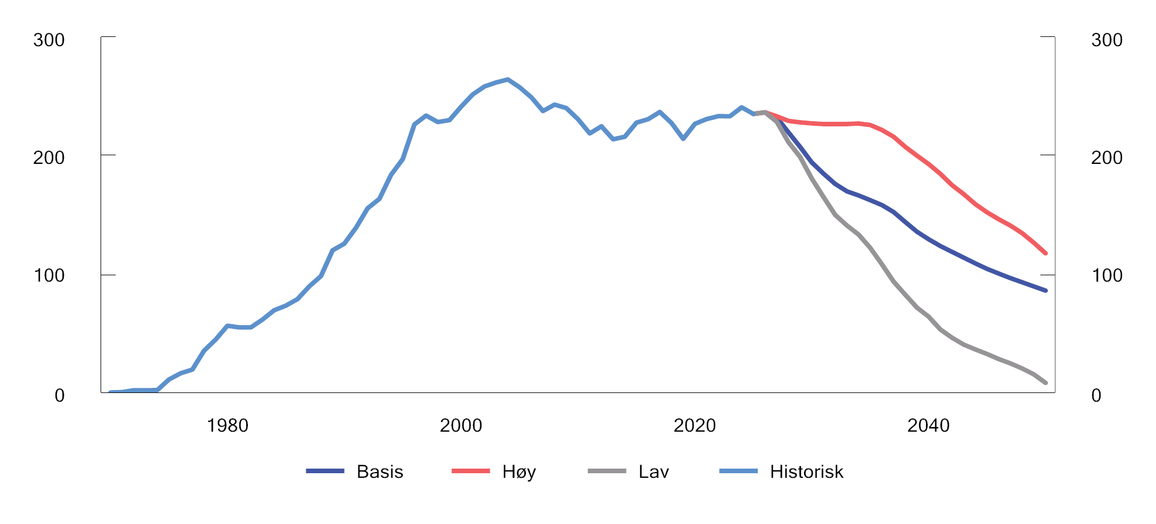
          - Tre mulighetsbilder for produksjonsutviklingen på norsk sokkel 2025–2050
Kilde: Sokkeldirektoratet.
Samtidig legger Perspektivmeldingen til grunn at aldringen av befolkningen vil øke behovet for helse- og omsorgstjenester og bidra til sterk vekst i offentlige utgifter. Omfanget er usikkert og vil blant annet avhenge av helseutvikling, teknologi, produktivitet og organisering av tjenestene. Utviklingen trekker likevel i retning av økt behov for arbeidskraft i helse- og omsorgssektoren, i Perspektivmeldingen anslått til 180 000 flere sysselsatte frem til 2060. Samtidig anslås veksten i antall personer i alderen 20–66 år å stoppe opp, etter en lang periode med oppgang.
Fremover ventes veksten i befolkningen nærmest utelukkende å skje blant de eldste alders-gruppene. Det er dels fordi fødselskullene i de første tiårene etter andre verdenskrig var store, men også fordi levealderen øker betydelig. I løpet av de neste 40 årene ventes det å bli 700 000 flere over 67 år, se grå søyle i figur 3.2.
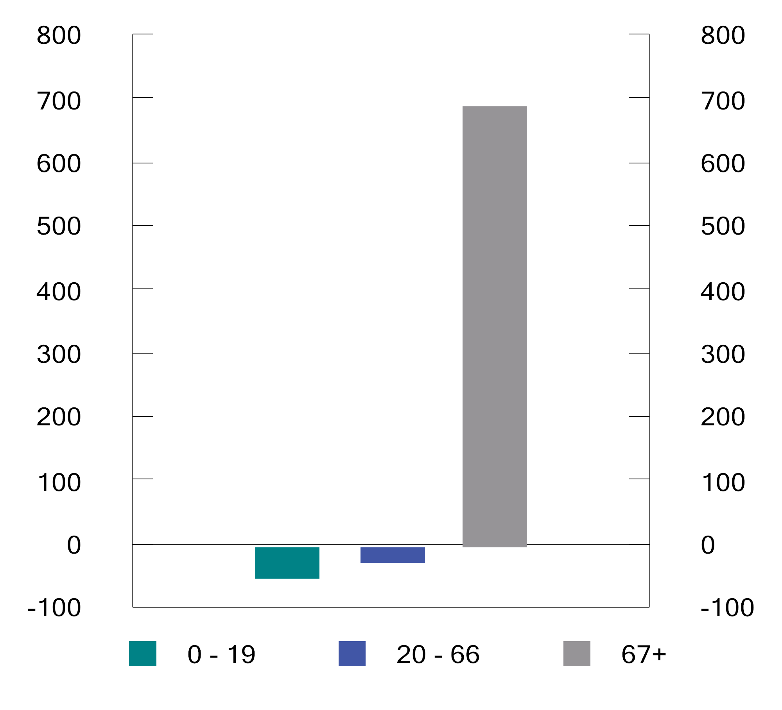
          - Endring i befolkning etter aldersgrupper. 1 000 personer. 2024–2060
Kilde: Statistisk sentralbyrå og Finansdepartementet.
Arbeidstilbudet har stor betydning for hvordan oppgavene i samfunnet kan løses. Sammenlignet med de fleste andre land har vi høy sysselsetting og lav arbeidsledighet i Norge. Samtidig er det en betydelig andel som står utenfor arbeidsmarkedet, og i enkelte aldersgrupper har arbeidsmarkedstilknytningen svekket seg de siste årene.
Utviklingen fremover tilsier at mange oppgaver må løses mer effektiv enn i dag. Økt arbeidstilbud kan også bidra til å møte utfordringene, ved at flere kommer i arbeid, flere arbeider mer og ved at flere står lenger i arbeid enn i dag. Dette forutsetter både økt mobilisering av grupper med svak tilknytning til arbeidsmarkedet, redusert sykefravær og frafall, og høy yrkesaktivitet blant eldre.
Videre har produktivitetsveksten avtatt de siste 15–20 årene, både i Norge og hos våre viktigste handelspartnere. I Perspektivmeldingen legges det til grunn at veksten vil forbli moderat også fremover. Svakere produktivitetsvekst innebærer lavere vekst i verdiskapingen og dermed også lavere vekst i skatteinntektene. Virkningen på handlingsrommet i offentlige finanser dempes likevel av at lavere produktivitetsvekst i privat sektor normalt også gir lavere lønnsvekst, og dermed lavere vekst i offentlige utgifter og ytelser.
Klima- og naturendringer og økt geopolitisk usikkerhet vil også prege den økonomiske utviklingen. Konsekvensene av globale klimaendringer og tiltak for å nå klima- og naturmål vil påvirke produksjonsstruktur, investeringer og ressursbruk i både privat og offentlig sektor. Samtidig bidrar et mer uforutsigbart internasjonalt bilde, blant annet som følge av krig, geopolitiske spenninger og fragmenterte verdikjeder, til økt usikkerhet om handel, energimarkeder og økonomisk utvikling.
Disse utviklingstrekkene øker kravene til evne og vilje til omstilling og understreker betydningen av alle rammevilkår som fremmer effektiv ressursbruk og tilpasning over tid.
Torvik-utvalget pekte på en uniform karbonpris for ikke-kvotepliktige utslipp som det beste tiltaket for å redusere Norges utslipp i tråd med Paris-avtalen. De siste årene har regjeringen lagt frem opptrappingsplaner for prisen på klimagassutslipp frem til 2030 og 2035. Slike opptrappingsplaner, sammen med norsk industris deltakelse i det europeiske kvotesystemet, er i tråd med faglige anbefalinger om at utslipp bør prises bredt og forutsigbart. Det kan bidra til lavere utslipp og nødvendig omstilling, men den samlede kostnadseffektiviteten avhenger også av hvordan norske mål og internasjonale forpliktelser er utformet.
Kommisjonsmedlemmene Ingrid Nergaard Fjeldstad, Ole-Andreas Elvik Næss, Ragnhild Camilla Schreiner, Torkil Vederhus og Camilla Bakken Øvald merker seg at Torvik-utvalget anbefalte å utrede en naturavgift med formål å motvirke forringelse av naturens evne til å produsere økosystemtjenester. Utvalget anbefalte videre å innføre en klimaavgift på irreversibel omdisponering av areal. Også Klimautvalget 2050 anbefalte å innføre et system der aktører som bygger ned natur, i større grad må betale for klima- og miljøkostnadene ved arealbruken. Disse medlemmene er positive til at regjeringen varslet i Klimameldingen at den har satt i gang en utredning av en avgift på klimagassutslipp fra irreversible arealbruksendringer. En slik avgift kan bidra til å vri utbyggingsprosjekter mot allerede nedbygde arealer og til å prise klimagassutslipp som følger av nedbygging av natur.
Kommisjonsmedlemmene Ingrid Nergaard Fjeldstad, Ole-Andreas Elvik Næss, Torkil Vederhus og Camilla Bakken Øvald merker seg at regjeringen, i tråd med Torvik-utvalgets anbefalinger, nedsatte en ekspertgruppe for virkemidler for å fremme sirkulære aktiviteter. Ekspertgruppens anbefalinger inkluderte å innføre en tekstilavgift og en avgift på plastemballasje. Disse medlemmene anser disse avgiftsforslagene som gode eksempler på prising av eksterne kostnader som faglige utredninger anbefaler, og at de derfor bør utredes for innføring.
Behov for omstilling aktualiserer også spørsmålet om utforming av andre økonomiske virkemidler som påvirker ressursbruken i økonomien, herunder næringsstøtte. Næringsstøtte er tiltak som gir bedrifter økonomiske fordeler, som tilskudd og gunstigere skatte- og avgiftsregler. Den budsjettmessige næringsstøtten over statsbudsjettet er i Nasjonalbudsjettet 2026 anslått til 52,9 mrd. 2024-kroner i 2025. Det gis også støtte i form av unntak og særordninger (skatteutgifter), anslått til 42,7 mrd. kroner i 2025. I tillegg kommer støtte som ytes gjennom skjerming fra utenlandsk konkurranse, særlige reguleringer, tildeling av konsesjoner under markedspris og subsidierte lån og garantier. Næringsstøtte kan vri ressursbruken og bidra til at mindre produktive virksomheter opprettholdes, som over tid kan svekke omstillingsevnen i økonomien og redusere samlet verdiskaping.
Kommisjonsmedlemmene Joachim Meidell Bjerke, Ole-Andreas Elvik Næss, Jon Gunnar Pedersen og Ragnhild Camilla Schreiner vil påpeke at reduksjon i næringsstøtten kan gi effektivitetsgevinster på to måter: Ressurser som arbeidskraft og kapital kan utnyttes mer effektivt når støtteordninger avvikles, samtidig som frigjorte midler kan benyttes til skattelettelser som reduserer effektivitetstapet ved beskatning og bidrar til et mer konkurransedyktig skattenivå for norsk næringsliv.
Kommisjonsmedlemmene Ingrid Nergaard Fjeldstad, Torkil Vederhus og Camilla Bakken Øvald vil påpeke at noen former for nye skatteinsentiver kan hjelpe omstillingen. Land som Frankrike og Finland har innført skattefradrag for grønne investeringer, og EU-kommisjonen har nylig anbefalt kontantstrømsbeskatning på slike investeringer, slik vi har erfaring med fra petroleumssektoren. Disse medlemmer viser til at kommisjonen ikke har hatt tid til å diskutere slike grønne skatteinsentiver, men at slike grønne insentiver med langsiktige samfunnsmessige gevinster bør utredes og innføres med tydelig plan for varighet og målrettet innretning.

Ulikhet og fordeling
Norge har relativt lav inntektsulikhet sammenlignet med de fleste andre land. Fortsatt god fordeling er viktig for økonomisk og sosial bærekraft fremover. Sammen med høy sysselsetting har dette vært viktig for god ressursutnyttelse i norsk økonomi. Disse kjennetegnene ved den norske samfunnsmodellen er også viktige for omstillingsevnen i økonomien og for legitimiteten til skatte- og velferdssystemet.
Flere globale utviklingstrekk har bidratt til økende økonomisk ulikhet gjennom de siste tiårene, også i Norge. Økt konsentrasjon av kapital, teknologisk utvikling og fremvekst av såkalte «vinneren tar alt»-markeder har over tid bidratt til større ulikhet. Disse utviklingstrekkene har i større grad kommet kapitaleiere og personer med høy utdanning til gode, noe som blant annet gjenspeiles i at inntektsveksten har vært sterkere i toppen av inntektsfordelingen enn blant personer med lave inntekter, jf. figur 3.3.
Samtidig er det tegn til at veksten i inntektsulikheten har avtatt i senere år. Nivået i 2023 var det laveste siden 2014. I samme periode vokste husholdningenes inntekt mest i de laveste og midterste inntektsgruppene. Statistisk sentralbyrå peker blant annet på økt barnetrygd, høyere alderspensjon og lavere skattetrykk (som følge av økte rente- og personfradrag) som viktige forklaringer på denne utviklingen.
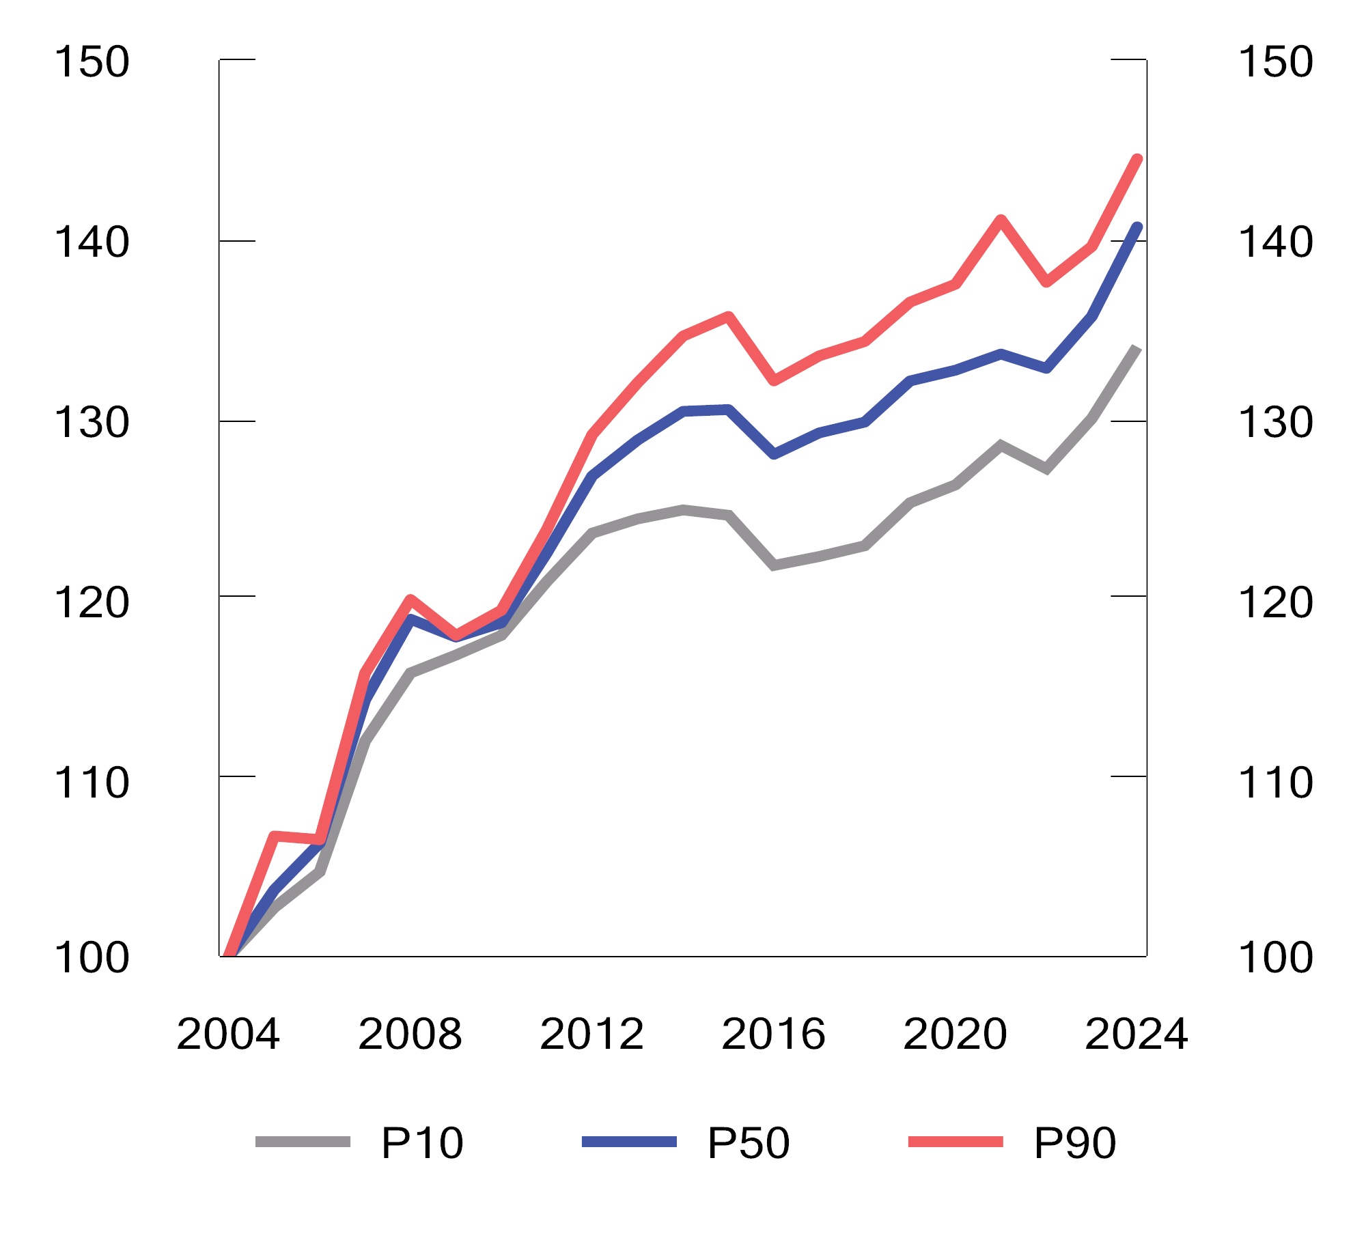
          - Utvikling i realinntekt i ulike deler av inntektsfordelingen1. 2004–2024. Indeks (2004=100).
1 P10, P50 og P90 viser realinntekten ved ulike punkter i inntektsfordelingen. P10 viser inntekten der 10 prosent av befolkningen har lavere inntekt. P50 er medianinntekten, som deler befolkningen i to like store grupper. P90 viser inntekten der 90 prosent av befolkningen har lavere inntekt. Serien er indeksert slik at nivået i 2004 = 100.
Kilder: Kommisjonen og Statistisk sentralbyrå.
I tillegg til inntektsulikhet har fordelingen av formue stor betydning for den samlede økonomiske ulikheten. Konsentrasjonen av formue er større i Norge enn gjennomsnittet for OECD. Formue er i Norge, som i de fleste andre land, langt mer skjevt fordelt enn inntekt, og formuesulikheten har økt over tid, se figur 3.4. Gjennomsnittlig formue for de 1 pst. mest formuende har økt med 142 pst. i perioden 2012–2024, mens den har vokst med 88 pst. for resten av befolkningen. Perspektivmeldingen 2024 peker på at økte kapitalinntekter, lavere lønnsandel og mer konsentrert eierskap til kapital har bidratt til økt ulikhet. Dersom slike utviklingstrekk fortsetter, kan fordelingsutfordringene bli større fremover. Det vil stille større krav til skatte-, overførings- og velferdssystemet dersom den samlede ulikheten ikke skal øke.
Kommisjonsmedlemmene Torkil Vederhus og Camilla Bakken Øvald viser til at høy grad av ulikhet i et samfunn fører til svekket tillit og er til hinder for sosial mobilitet. Store forskjeller kan også ha demokratiske konsekvenser, ved at en sterk konsentrasjon av økonomiske ressurser bidrar til en skjevere fordeling av makt og innflytelse i samfunnet.
Kommisjonsmedlemmene Joachim Meidell Bjerke, Jon Gunnar Pedersen og Hilde Thorstad viser til at mye av formuesveksten skyldes aldringen av befolkningen, samt et langvarig og dramatisk rentefall. Tall fra Statistisk sentralbyrå viser at realrenten for utlån fra bankene falt, med noen avbrekk, fra 12,0 pst. i 1992 til -0,1 pst. i 2016. Fra desember 2011 til september 2022 lå styringsrenten fra Norges Bank hele tiden under 2 pst., og var i en periode null.
Disse medlemmer viser til at rentefallet har økt verdien av realformue, og er uten parallell i moderne norsk historie. Å basere fremtidig skatteproveny, eller prognoser for formuesvekst og -fordeling, på at vi fremover skal få tilsvarende reduserte avkastningskrav, innebærer høy risiko. Velferdsstaten og skattesystemet tar sterke grep for å utjevne forskjellene. OECDs oversikter anslår GINI-koeffisienten for markedsinntekten til norske husholdninger til 0,43. Fordelingsutvalgets utredning viser at denne faller til 0,215 når man tar inn fordelingseffekten av skattesystemet, overføringer og verdien av offentlige tjenester til subsidierte priser, samt verdien av egen bolig. Av dette utgjør effekten av formuesskatten om lag 0,005. Ifølge NHOs Økonomisk overblikk 1/2026 ville det å inkludere pensjonsformue, som ikke regnes med i skattegrunnlaget, om lag halvere ulikheten i samlet formue.
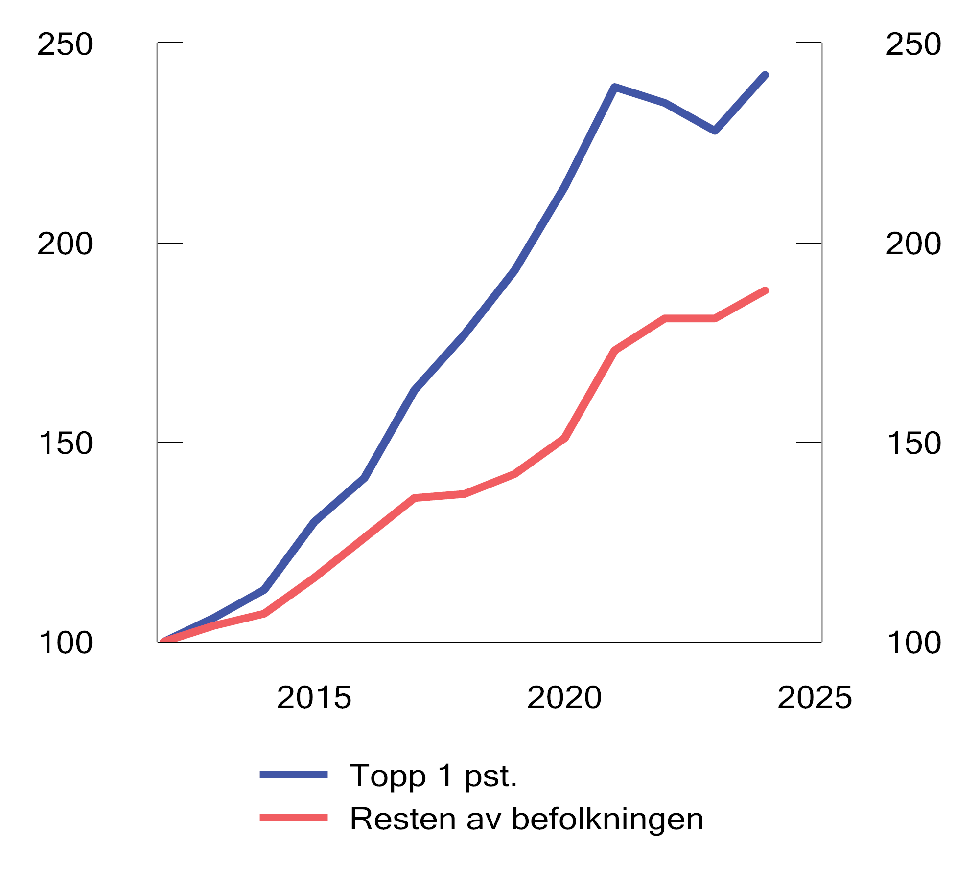
          - Utvikling i gjennomsnittlig beregnet nettoformue (nominell) for de 1 pst. mest formuende og resten av befolkningen. 2012–2024. Indeks (2012=100)
Kilde: Kommisjonen og Statistisk sentralbyrå.
I Perspektivmeldingen fremheves det at svakere vekst i arbeidsstyrken, lavere vekst i skatteinntektene og høyere vekst i offentlige utgifter vil redusere handlingsrommet i finanspolitikken på mellomlang sikt og bidra til et økende finansieringsbehov på lang sikt. Dersom velferdsordningene ikke vokser i takt med økonomien for øvrig, svekkes omfordelingen gjennom velferdsstaten. Samtidig kan økt kapitalmobilitet, multinasjonale selskapers tilpasninger og økt mobilitet av personer gjøre det mer krevende å omfordele gjennom å skattlegge kapital, selskaper og personer med høye inntekter og store formuer. I en slik situasjon blir det viktigere å styrke inntektsgrunnlaget før skatt og overføringer. Økt arbeidstilbud, særlig blant grupper med svak tilknytning til arbeidsmarkedet, kan bidra til å redusere ulikhet direkte og samtidig styrke finansieringen av velferdsstaten.
Et omfordelende skattesystem, sammen med overføringsordninger og velferdstjenester med bred og universell tilgang, er sentrale virkemidler for å sikre god fordeling og like muligheter i samfunnet. Skattesystemet har i denne sammenhengen en dobbel rolle. Det bidrar direkte til omfordeling gjennom progressiv skattlegging, og indirekte ved å finansiere omfattende og nær gratis offentlige tjenester innen blant annet utdanning og helse, samt trygdeordninger som bidrar til inntektssikring ved arbeidsledighet, sykdom eller uførhet. Skatter påvirker også hvor mye personer velger å jobbe og spare. Utformingen av skatter og avgifter har dermed betydning for hvordan inntekter fordeles (både før og etter skatt), for finansiering av velferdsstaten over tid, og for grunnlaget for verdiskaping.

Forutsigbarhet i skattepolitikken
Endringer i skatter og avgifter er en naturlig del av en økonomi som endrer seg over tid, og av et politisk system med skiftende flertall. Samtidig er stabile og forutsigbare rammevilkår viktig både for næringslivets investeringsbeslutninger og for husholdningenes langsiktige økonomiske planlegging. Stabilitet og forutsigbarhet bør derfor vektlegges i utformingen av skattepolitikken. Større endringer bør gjennomføres på en måte som gir aktørene rimelig tid til å innrette seg, og tar hensyn til allerede gjennomførte investeringer og disposisjoner. Gode lovprosesser, grundige høringer, ikrafttredelse som skjer med virkning fremover og eventuelt rimelige overgangsregler er sentralt for å ivareta hensynet til forutsigbarhet for dem som berøres av forslag om regelendringer.
De siste regjeringsperiodene har det vært betydelige endringer i skattesystemet på flere områder. Selv om enkeltendringer kan ha vært begrunnet i særskilte hensyn, kan de hyppige og uventede justeringene ha ført til økt usikkerhet rundt fremtidig skattesystem, noe som kan ha påvirket investeringer og tilliten til systemet mer generelt.
Kommisjonen er enig om at hensynet til stabilitet og forutsigbarhet i skattepolitikken bør vektlegges sterkere fremover. Dette tilsier at hovedlinjene i skattesystemet bør strekke seg over flere valg og skiftende politiske flertall. Forlik på tvers av politiske skillelinjer kan gi effektivitetsgevinster gjennom økt stabilitet i økonomiske rammevilkår.
Også den politiske og offentlige retorikken rundt skatteendringer og skattesystemet generelt kan påvirke den opplevde forutsigbarheten. Enighet om en skattereform på tvers av politiske skillelinjer kan derfor ha verdi utover de konkrete endringene.
Erfaringer fra ekstraordinære situasjoner illustrerer også betydningen av forutsigbarhet. Store og uventede pris- og inntektssjokk, som følge av internasjonale kriser eller markedsforhold, kan utløse krav om raske, men lite effektive, tiltak på skatte- og avgiftsområdet. Mer treffsikre og mindre skadelige tiltak kan bli oversett fordi de tar lengre tid å innføre. Klare prinsipper og handlingsalternativer for håndtering av ekstraordinære pris- og inntektssjokk kan bidra til at nødvendige tiltak utformes på en mer forutsigbar måte, samtidig som grunnleggende elementer i skattesystemet bevares.
Kommisjonens anbefalinger tar sikte på å bidra til økt forutsigbarhet i skattepolitikken.

Forenkling og etterlevelse
Et sentralt prinsipp ved utformingen av skattesystemet er å unngå unødvendig kompleksitet. Dette vil bidra til å holde administrative kostnader nede for skattytere og skattemyndighetene. Enklere regler bidrar til etterlevelse og forenkler skattemyndighetenes kontroll. Forenklinger kan også ha en positiv fordelingseffekt fordi individer med mer ressurser kan ha større mulighet til å tilpasse seg komplekse regler. Enkelhet kan også styrke næringslivets konkurransekraft.
Skatteetaten har over flere tiår utviklet digitale løsninger. Etatens kommunikasjon med de skattepliktige skjer i dag i hovedsak digitalt. Dette har gitt store gevinster. Pliktig digital bokføring og e-fakturering mellom virksomheter er også foreslått innført fra 2027. De tallfestede forventede samfunnsøkonomiske gevinstene er av Skattedirektoratet beregnet til 9,7 mrd. kroner over 20 år, se Prop. 44 L (2025–2026). For personlige skattytere har økt bruk av tredjepartsopplysinger vært av særlig betydning. Bruken av tredjepartsopplysninger fremmer digitalisering og forenkler rapporteringen for skattyterne. I tillegg forbedres datagrunnlaget som skattefastsettingen bygger på, noe som bidrar til riktigere skatt. Kommisjonen mener det bør jobbes videre med ytterligere tredjepartsrapportering, og digitale kvitteringer, slik at skattemeldingen for den enkelte kan bli så komplett som mulig.
Digitaliserte prosesser for innhenting, forvaltning og deling av opplysninger er helt sentralt i en effektiv offentlig forvaltning. For at forenklingsarbeidet skal komme videre, er det videre viktig at utformingen av de materielle skatte- og avgiftsreglene støtter denne utviklingen. Det forutsetter at regelverket er så enkelt som mulig og tilpasset digitaliserte prosesser uten unødvendige skjønnsmessige vurderinger. Forenklingsarbeidet fremover vil derfor primært være knyttet til forenkling av de materielle skatte- og avgiftsreglene.
Kommisjonen viser til at den administrative belastningen for næringslivet i særlig grad kommer der skattereglene krever egen behandling av opplysninger bare for skatteformål. Skjønnsmessige regler, særordninger, fritak og unntak er eksempler på slike regler. Denne typen regler krever ofte manuell behandling og lar seg vanskelig automatisere. Mye av skatte- og avgiftsregelverket ble innført i en tid før det var aktuelt med automatisering og digitalisering. For å redusere næringslivets byrder med rapportering, bør det derfor tas en gjennomgang der en vurderer om slike ordninger fortsatt har sin berettigelse, om de kan bygges om til mer målrettede ordninger på annen måte, eller om de kan endres slik at de tilpasses dagens digitale utvikling. De samme hensynene bør gjelde ved utvikling av nytt regelverk. Kommisjonen mener også at det er viktig at Norge følger EUs arbeid med forenkling av skatteregler og forvaltning (Omnibus – Taxation) tett.

Forholdet til utlandet og digitalisering av økonomien
Norge er en liten åpen økonomi med betydelig mobilitet av kapital, virksomhet og personer. Det betyr at skattegrunnlagene i økende grad er blitt mobile. Forholdet til utlandet har derfor stor betydning for både utformingen og virkningen av skattesystemet.
Hensynet til fremtidige skattegrunnlag gjør det nødvendig å sikre norsk næringsliv et skattesystem som fremmer norske virksomheters evne til å konkurrere internasjonalt og som hindrer at investeringer lokaliseres utenfor Norge av rent skattemessige årsaker. Samtidig må skattesystemet motvirke overskuddsflytting og uthuling av skattegrunnlagene. Internasjonalt regelverk og samarbeid, herunder utviklingen i OECD og EU, legger føringer for nasjonal skattepolitikk. Som vår største handelspartner er EUs tilnærming av særlig betydning for Norge.
Globalisering og digitalisering av økonomien har ført til store endringer i global næringsstruktur de siste tiårene. Digitale forretningsmodeller gjør det mulig å skape betydelige inntekter i et marked uten fysisk tilstedeværelse. Dette har utfordret det etablerte internasjonale selskapsskatterammeverket, som tradisjonelt i stor grad har bygget på fysisk tilstedeværelse som grunnlag for beskatningsrett. I de senere årene har dette ført til ulike multilaterale prosesser og unilaterale tiltak, blant annet for å motvirke overskuddsflytting og med ønske om å flytte beskatningsrett til tjenester og dermed skatteinntekter i retning markedsland. Det er som hovedregel enklere å beskatte lokal omsetning enn selskapsoverskudd i en mer digitalisert økonomi.
Skattemessige utfordringer som skyldes utviklingen i den globale økonomien, er i stor grad av multilateral karakter og må primært løses ved internasjonalt samarbeid. Internasjonalt samarbeid om regelbaserte og stabile løsninger er svært viktig for små åpne økonomier som den norske. For å sikre stabile løsninger som har tilsiktet virkning, må det internasjonale samarbeidet i størst mulig grad være konsensusbasert og inkludere de største økonomiene i verden. I et lengre perspektiv er det i Norges interesse at skattereglene ikke svekker internasjonal handel og investeringer. Derfor må løsningene som fremforhandles gjennom internasjonalt samarbeid, være basert på gode økonomiske prinsipper og kvantitative analyser.
Det er grunn til å tro at de skattemessige utfordringene knyttet til digitalisering av den globale økonomien vil øke i årene som kommer. Flere land har vurdert eller innført avgift på digitale tjenester (DST). Kommisjonen anbefaler at det utredes hvordan en omsetningsavgift på digitale tjenester (DST) kan utformes, slik at den eventuelt kan innføres dersom tilfredsstillende internasjonale avtaler ikke kommer på plass.
Kommisjonen mener at skattesystemet bør utformes slik at det i størst mulig grad er robust for økt internasjonal mobilitet og nye digitale forretningsmodeller. Dette innebærer blant annet å støtte opp under brede skattegrunnlag, begrense tilpasningsmuligheter og bidra til internasjonalt samarbeid som gir stabile felles løsninger. Som en liten åpen økonomi, må Norge samtidig ha et konkurransedyktig skattenivå og forutsigbare rammevilkår, slik at landet fremstår som attraktivt for investeringer og verdiskaping.

Skattenivået for næringslivet
Et sentralt hensyn i skattepolitikken er at Norge skal være et attraktivt land å investere i, med gode rammer for å etablere, utvikle og drive virksomhet. Skattesystemet bør bidra til størst mulig verdiskaping, gitt ressursene vi har tilgjengelig, og bør i minst mulig grad hemme lønnsomme investeringer, arbeidstilbud og produktiv virksomhet. Det bør også legge til rette for at Norge kan tiltrekke seg kompetent utenlandsk arbeidskraft.
Norge er en liten, åpen økonomi med et begrenset hjemmemarked og stor avhengighet av handel med utlandet. Dette gjør det særlig viktig at skattesystemet ikke svekker insentivene til investeringer, etablering og eierskap i Norge. Økonomisk teori tilsier at små åpne økonomier bør legge særlig vekt på mobiliteten i skattegrunnlagene, og at høy skatt på mobil kapital kan gi større vridninger enn i større og mer lukkede økonomier. Et stabilt, enkelt og konkurransedyktig skattenivå kan derfor være viktig for å legge til rette for investeringer og verdiskaping i Norge.
Samtidig er skattenivået og utformingen av skattesystemet bare ett av mange forhold som samlet har betydning for hvor attraktivt det er å investere og drive virksomhet i et land. Attraktiviteten avhenger også av øvrig regulering, herunder tilpasset selskapslovgivning, institusjonelle rammer, naturressurser, infrastruktur og tilgang på relevant kompetanse. God offentlig styring, med transparens, lav korrupsjon og høy tillit, kan bidra til å tiltrekke langsiktige investeringer. Videre har utdanningsnivå og tilgang på kvalifisert arbeidskraft stor betydning for næringslivets investeringsbeslutninger. En effektiv offentlig forvaltning og godt utviklet infrastruktur kan også redusere kostnader og risiko for investorer. Det kan også ha betydning om norske regler og praksis avviker fra reguleringen hos viktige handelspartnere, særlig i EU.
Selv om Norge har god adgang til internasjonale kapitalmarkeder, er det spesielt for oppstartsbedrifter viktig at det finnes lokale kapitalkilder og lokale igangsettere. Spesielt de sterkt voksende digitale virksomhetene kan i mange tilfeller være mindre stedbundne enn tradisjonell virksomhet. Rammevilkårene for kapital, eierskap og entreprenørskap kan derfor ha betydning for om slike virksomheter etableres, skaleres og videreutvikles i Norge.
Et konkurransedyktig skattenivå kan bidra til å sikre investeringer, arbeidsplasser og fremtidige skattegrunnlag. Dette er viktig for finansieringen av velferdsstaten og for muligheten til å opprettholde ønsket omfordeling.
I kommisjonens mandat bes kommisjonen om å komme med anbefalinger til en helhetlig skattereform som bidrar til et konkurransedyktig skattenivå for norsk næringsliv. En vurdering av skattenivået for næringslivet må ta hensyn til både skattesatser, skattegrunnlag og hvordan ulike skatter for ulike skattesubjekter virker sammen. Nedenfor drøftes nivået på selskaps-, utbytte- og formuesskatten i Norge. Også andre skatter, som eiendomsskatt og særavgifter kan ha betydning for næringslivet. I tillegg kan forhold som forutsigbarhet (se punkt 3.4) og kompleksitet og administrative kostnader (se punkt 3.5) påvirke næringslivets investeringsvilkår.

Selskapsskatt
Selskapsskatten er en sentral del av skattenivået for næringslivet. Et høyt nivå på selskapsskatten i Norge vil gjøre det mindre lønnsomt å etablere virksomhet og investere i Norge sammenlignet med andre land. Virksomheter som allerede er etablert i Norge, kan også ha insentiver til å flytte investeringer, funksjoner eller overskudd til land med lavere beskatning.
Overskudd i selskap skattlegges på selskapets hånd som alminnelig inntekt, dvs. med en flat skattesats på 22 pst.
Fra skattereformen i 1992 og frem til 2014 var selskapsskattesatsen 28 pst. For å tilpasse den norske selskapsskatten til utviklingen internasjonalt, ble satsen fra 2014 gradvis trappet ned, og fra 2019 har den vært 22 pst. Dette er litt under gjennomsnittet blant OECD-landene, om lag likt gjennomsnittet for EU-landene (beregnet uten Kypros), og litt høyere enn gjennomsnittet i våre nordiske naboland, se tabell 3.1 og figur 3.5.
            - Formelle selskapsskattesatser i 2025. Prosent.
07J1xt2
Land | Norge | Sverige | Danmark | Finland | OECD  gjennomsnitt (uvektet) | EU  gjennomsnitt  (uvektet)3
Sats | 22 | 20,6 | 221 | 202 | 24,2 | 22,2
1 Den danske firkløverregjeringen som tiltrådte juni 2026 varsler i sin regjeringserklæring at den ønsker å redusere selskapsskattesatsen med tre prosentenheter over tre år.
2 Varslet forslag om å senke til 18 pst. fra 2027.
3 Formell selskapsskattesats for Kypros er ikke en del av OECD corporate statistics. Den er derfor ikke inkludert i beregningen av EU-snitt.
Kilder: OECD og kommisjonen.
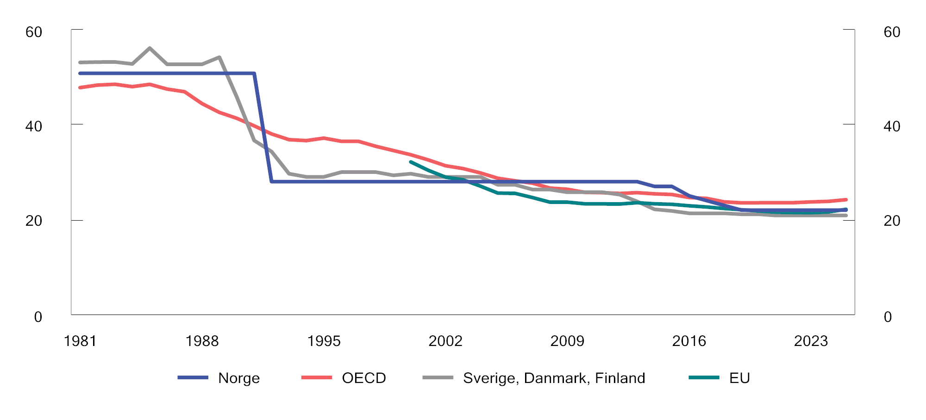
          - Formelle selskapsskattesatser.1 1981–2025. Prosent
1 Formell selskapsskattesats for Kypros er ikke en del av OECD corporate statistics. Den er derfor ikke inkludert i beregningen av EU-snitt.
Kilder: OECD og kommisjonen.
Formelle skattesatser gir ikke alene et dekkende bilde av hvordan selskapsskatten påvirker investeringer. Effektive selskapsskattesatser tar også hensyn til fradragsregler, avskrivningsregler og tidfesting, og gir dermed et bedre mål på hvordan skattesystemet påvirker avkastningen av en tenkt investering. Slike satser må beregnes basert på en rekke forutsetninger og er derfor mer krevende å sammenligne enn formelle satser. Det skilles mellom effektive gjennomsnittlige og effektive marginale selskapsskattesatser. Effektive gjennomsnittlige skattesatser er et mål på beskatning av en investering med en viss meravkastning, og er særlig relevante for valg av investeringsland eller valg mellom alternative prosjekter. Effektive marginale skattesatser er et mål på beskatningen av marginalt lønnsomme investeringer, og er særlig relevante for hvor mye et selskap velger å investere.
OECD beregner effektive selskapsskattesatser for et gjennomsnitt av ulike driftsmidler, se figur 3.6. Disse beregningene viser at Norge ligger litt over de andre nordiske landene og Europa for øvrig hva gjelder effektiv gjennomsnittlig skattesats, som er særlig relevant for valg av investeringsland. Målt ved effektiv marginal skattesats, som er særlig relevant for omfanget av investeringer, ligger Norge betydelig høyere enn både Sverige, Danmark og snittet i EU. Dette skyldes blant annet at flere land har fått beregnet lave eller negative effektive marginale skattesatser som følge av gunstige fradragsregler, mens Norge har mindre gunstige avskrivningsregler enn blant annet Sverige og Danmark. Finland ligger nærmest Norge på effektive selskapsskattesatser blant landene i figuren, men den finske regjeringen har foreslått å redusere selskapsskatten fra 20 pst. til 18 pst. fra 2027. Effektive selskapsskattesatser beregnes med forenklende forutsetninger og må tolkes med varsomhet. En annen kilde til beregnede effektive skattesatser, er Mannheim Tax Index, som gir om lag det samme bildet av selskapsskattenivået i Norge sammenlignet med de utvalgte landene i figur 3.6.
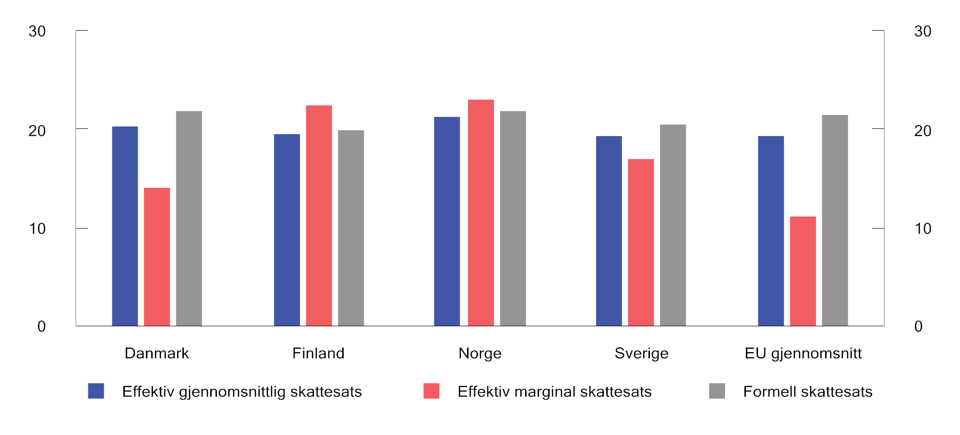
          - Formelle og beregnede effektive selskapsskattesatser.1 2024. Prosent
1 OECD Corporate Statistics inneholder ikke effektive selskapsskattesatser for Kypros. De er derfor ikke inkludert i gjennomsnittet for EU.
Kilde: OECD og kommisjonen.
Samlet peker sammenligningene i retning av at Norge har et noe høyere skattenivå på selskapsinvesteringer enn de øvrige nordiske landene, blant annet som følge av noe høyere formell selskapsskattesats og mindre gunstige avskrivningsregler. En sammenligning med de øvrige nordiske landene er særlig relevant fordi landene på mange områder har relativt like institusjonelle rammer, høyt utdanningsnivå, høy tillit og lav politisk risiko. Samtidig skiller Norge seg fra de øvrige nordiske landene ved å stå utenfor EU.

Skatt på aksjeinntekter og formue
Det er mer delte oppfatninger om i hvor stor grad beskatning av personlige eiere (residensbaserte skatter) bør vektlegges i en vurdering av skattenivået for næringslivet. Formuesskatt og skatt på aksjeinntekter betales ikke av selskaper som driver virksomhet, men av deres personlige aksjonærer. Disse skattene ilegges ikke utenlandske investorer og påvirker derfor ikke direkte kapitaltilgangen fra utlandet. Norske, personlige aksjonærer kan heller ikke redusere norsk eierbeskatning ved å investere i utenlandsk virksomhet, eller flytte norsk virksomhet til utlandet. Dette taler for at de residensbaserte skattene bør vektlegges mindre enn selskapsskatten (og kildeskatt på utbytte) ved en vurdering av skattenivået for næringslivet i Norge sammenlignet med andre land.
På den annen side kan de deler av næringslivet som er avhengige av finansiering fra norske, personlige aksjonærer, bli negativt påvirket av beskatningen på personnivå (skatt på aksjeinntekter og formue), ved at nordmenn blir mindre tilbøyelige til å investere i aksjer eller bli entreprenører, og ved at norske eiere må ta ut større ut-bytter fra virksomhetene for å betale personlig skatt. En norsk eier sitter igjen med lavere avkastning etter skatt enn en utenlandsk investor uten formuesskatt og med lavere utbytteskatt. Derfor kan skatt på personnivå påvirke hvor enkelte skattytere bosetter seg. Utflytting av norske eiere kan, særlig på lengre sikt, svekke deres tilknytning til norske virksomheter og gjøre dem mindre tilbøyelige til å investere i Norge.
Å sammenligne nivået på ulike lands beskatning av personlige aksjonærer er krevende og avhenger av en rekke forutsetninger. I Norge gis det for eksempel et skjermingsfradrag for personlige aksjonærer. Fradraget beregnes med utgangspunkt i aksjens skjermingsgrunnlag og en skjermingsrente, og innebærer at aksjeinntekt opp til en beregnet risikofri avkastning skjermes fra eierbeskatning. Aksjeinntekt utover skjermingsfradraget beskattes med en sats på 37,8 pst. Skjermingsfradraget reduserer dermed den effektive beskatningen av aksjeinntekter for personer. Målt som andel av samlet avkastning vil den effektive skattesatsen på personlig hånd være mellom 0 og 37,8 pst., avhengig av avkastningen på investeringen. Siden skjermingsgrunnlaget øker med ubenyttet skjerming og ikke med den faktiske avkastningen i selskapet, vil skjermingsfradraget utgjøre en stadig mindre del av den faktiske avkastningen for investeringer der avkastningen i stor grad skyldes tilbakeholdt meravkastning. Tilsvarende vil utdelinger i form av tilbakebetaling av innbetalt kapital normalt ikke utløse utbytteskatt på utdelingstidspunktet, men redusere inngangsverdi og skjermingsgrunnlag fremover, og dermed gi økt gevinst eller redusert tap ved senere realisasjon. Skjermingsfradraget er nærmere omtalt i punkt 5.3.
Også andre land kan ha særregler og ordninger som gjør at effektiv beskatning er lavere enn de formelle skattesatsene på utbytter og aksjegevinster. For eksempel har Danmark en progressiv skatt på aksjeinntekter, der aksjeinntektene beskattes med 27 pst. opptil 79 400 DKK og 42 pst. på det overstigende. I tillegg har Danmark en aksjesparekonto-ordning med en innskuddsbegrensning på 174 200 DDK, der både realiserte og urealiserte aksjeinntekter beskattes med 17 pst. Sverige har en investeringssparekonto-ordning (ISK) for noterte aksjer og aksjefond mv., der det betales skatt på en sjablongavkastning lik «statslåneräntan» pluss én prosentenhet. Sjablongavkastningen beregnes ut fra gjennomsnittlig markedsverdi og innskudd på kontoen i løpet av året, fratrukket et bunnfradrag på 300 000 SEK. Til gjengjeld er faktisk avkastning (inkludert gevinst/tap) på kontoen ikke skattepliktig/fradragsberettiget. Gevinst og utbytte på unoterte aksjer skattlegges normalt med 25 pst. i Sverige. For unoterte aksjer kan imidlertid skatten bli både høyere og lavere dersom reglene om såkalte fåmannsbolag kommer til anvendelse (en form for delingsregler). I Finland skattlegges utbytter fra unoterte selskaper opptil 8 pst. av aksjenes ligningsverdi og innenfor EUR 150 000 med en effektiv sats på 7,5 pst. For avkastning over 8 pst. av aksjenes ligningsverdi skattlegges 75 pst. som arbeidsinntekt, mens de resterende 25 pst. ikke skattlegges. Utbytte fra noterte aksjer skattlegges med en effektiv sats på 25,5 pst. under EUR 30 000 og 28,9 pst. over EUR 30 000. Aksjegevinster skattlegges med 34 pst. og 30 pst. henholdsvis over og under EUR 30 000.
Figur 3.7 viser forenklede beregninger av effektiv skattesats på aksjeinntekt i Skandinavia og Finland, gitt avkastning på enten 8 eller 20 pst.
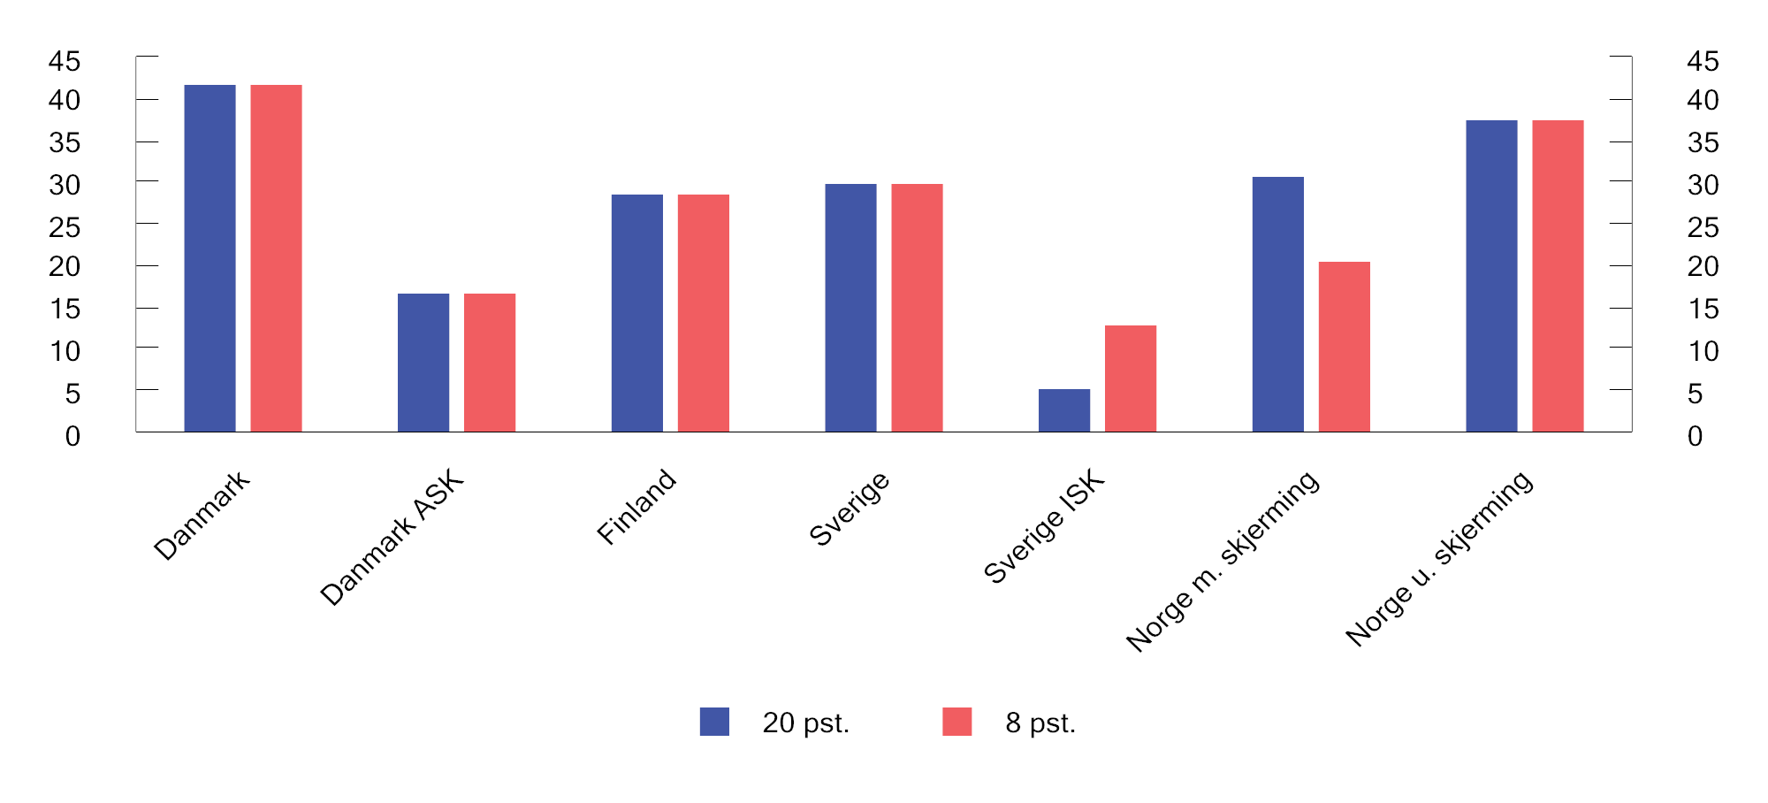
          - Beregnede effektive skattesatser på aksjeinntekt for personlige aksjonærer for utvalgte land.1 2026-regler
1 Figuren viser beregnede effektive skattesatser på personlig aksjonærnivå ved 8 pst. og 20 pst. avkastning. For Norge vises beregninger både med og uten skjermingsfradrag. For Sverige er ISK beregnet med sjablonginntekt på 3,55 pst. av kapitalgrunnlaget, basert på 2026-regler. For Norge er skjermingsrenten satt til 3,6 pst. Beregningene ser bort fra formuesskatt. For Finland vises bare skatt på utbytte fra noterte aksjer utover EUR 30 000. Skatt på aksjeinntekter fra unoterte selskaper kan være lavere eller høyere avhengig av avkastning og størrelse på inntekten. Pga. progresjon i beskatningen vil effektiv skattesats for Danmark, Finland, og med ISK-ordningen i Sverige, være lavere enn i denne fremstillingen, og nærme seg nivået beregnet her når investerte beløp blir store.
Kilde: Kommisjonen.
Figuren viser at sammenligninger av personlig aksjonærbeskatning avhenger av hvilke særordninger og forutsetninger som tas med. Når den svenske ISK-ordningen og den danske aktiesparekontoen tas med, fremstår effektiv beskatning av personlige aksjonærer i Sverige og Danmark lavere enn de ordinære skattesatsene på aksjeinntekt tilsier. For Norge har skjermingsfradraget stor betydning ved moderat avkastning, men mindre betydning når avkastningen er høyere.
Samtidig kan ikke samlet beskatning av kapital på personlig hånd vurderes ut fra utbytte- og gevinstbeskatningen alene. Formuesskatt, eiendomsskatt, dokumentavgift, arveavgift og særregler for aksjeinvesteringer kan trekke sammenligningen mellom land i ulike retninger.
Norge er ett av få land som fortsatt har formuesskatt. Både Sverige, Danmark og Finland har avskaffet formuesskatten i nyere tid. Samtidig må formuesskatten ses i sammenheng med andre skatter på kapitalbeholdning og kapitaltransaksjoner. Samlet skatt på kapitalbeholdning og kapitaltransaksjoner er relativt lav i Norge sammenlignet med andre land, men høyere enn i Sverige, Danmark og Finland. Årsaken til at Norge til tross for formuesskatten ikke kommer enda høyere i samlet skatt på kapitalbeholdning, er primært at Norge har lav eiendomsskatt samt lavere dokumentavgift. Norge har heller ikke skatt på arv og gaver.
Figur 3.8 gir en oversikt over skatt på kapitalbeholdning og kapitaltransaksjoner som andel av BNP i utvalgte OECD-land. Tallene omfatter ulike skatter som kan ha ulike virkninger på adferd. I mange land utgjør eiendomsskatt på fast eiendom den største andelen av skatt på kapitalbeholdning. Eiendomsskatt anses normalt å gi mindre vridninger enn mange andre kapital- og formuesskatter. For Norge utgjør formuesskatt en større andel av denne skattebasen. I 2021 hadde to tredjedeler av OECD landene (24 av 36) skatt på arv, deriblant Danmark og Finland. Gunstige skattemessige virkninger av oppjustering av inngangsverdier ved arv fremkommer ikke av figuren. En oversikt fra OECD viser at noe over halvparten av OECD-landene som har arveavgift, har en slik oppjustering av inngangsverdier ved arv, noe som gir lavere fremtidig gevinstskatt for arvemottaker. I den grad formuesskatt på eierskap i bedrifter betales med utbytte fra selskapene, fanger figuren heller ikke opp utbytteskatt på slike utbytter. Eventuell utbytteskatt på slike uttak kommer derfor i tillegg. Tilsvarende fanges det heller ikke opp at også andre skattarter som er inkludert i figuren, kan måtte betjenes med beskattede inntekter.
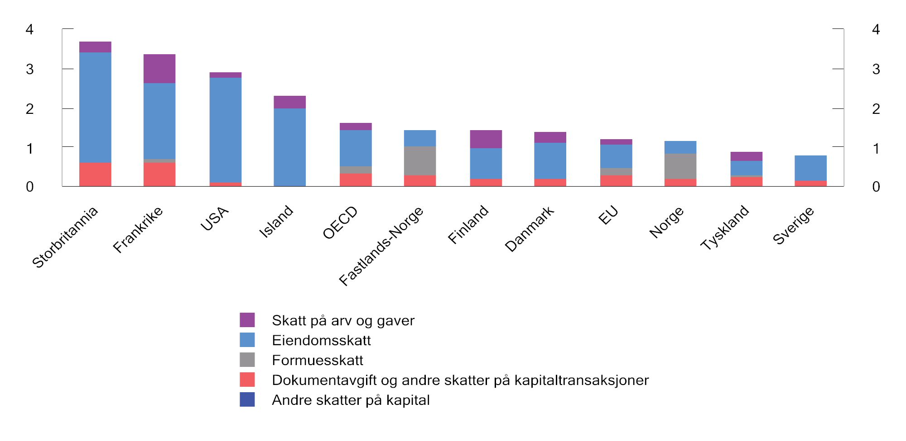
          - Skatt på kapitalbeholdning og kapitaltransaksjoner som andel av BNP. 20241
1 Uvektet 2023-gjennomsnitt for OECD-landene. Den beregnede skatteandelen for Fastlands-Norge tar ikke hensyn til at både skatter på fastlandet og BNP for Fastlands-Norge påvirkes av petroleumsvirksomheten. Den faktiske skatteandelen er derfor usikker.
Kilder: OECD og kommisjonen.
Kommisjonen viser til at skattesatsen på aksjeinntekter i Norge er relativt høy i internasjonal sammenheng, men at blant annet Danmark ligger høyere (når man ser bort fra den danske aksjesparekontoen). Skjermingsfradraget kan redusere skatten vesentlig for norske aksjonærer. For en del aksjonærer vil imidlertid skjermingsfradraget ha mindre betydning for den effektive skattesatsen fordi investeringene i stor grad består av tilbakeholdte overskudd, slik at skjermingsgrunnlaget blir lavt i forhold til investeringens størrelse. Dette kan for eksempel gjelde gründere som har skutt inn lite kapital selv, men som bidrar med arbeidsinnsats, kompetanse eller idéutvikling, og der aksjeinntektene er høye målt opp mot gründerens kapitalinnskudd. Det kan også gjelde eiere som har betalt tilbake innbetalt kapital for å unngå utbytteskatt, og som dermed har fått redusert skjermingsgrunnlaget tilsvarende.
Kombinasjonen av relativt høy skatt på aksjeinntekter på personlig hånd og formuesskatt kan gi høy samlet skattebelastning for norske personlige aksjonærer. Dette gjelder særlig eiere der skjermingsfradraget har begrenset betydning, eller der formuesskatten må finansieres gjennom utbytte fra virksomheten. For enkelte aksjonærer kan personskatten reduseres vesentlig ved flytting til land med lavere eierbeskatning, for eksempel Sverige, som verken har formuesskatt eller skatt på arv. Utformingen av kapitalbeskatningen må derfor ivareta hensyn til eierskap og internasjonal mobilitet, samtidig som den bidrar til skatteinntekter, fordeling og legitimitet.

Særlig om utflytting og betydningen av norsk eierskap
Utflytting av formuende personer har vært et sentralt tema i skattedebatten de senere årene. Det har de senere årene samtidig vært en klar økning i antallet formuende personer fra Norge.
Tabell 3.2 gir en oversikt over formuende personer utflyttet i henhold til det norske Folkeregisteret mellom 2021 og 2025. Tallene er innhentet fra Skatteetaten og er basert på et utvalg av personer som har hatt nettoformue over 100 mill. kroner, eller har vært på Kapitals liste over de 400 rikeste, i ett eller flere år i perioden 2021–2025, totalt 3 565 personer. Tabellen viser disse personenes samlede formuesskatt i året før utflytting. Tabell 3.3 viser tall for innflyttede formuende personer i samme periode.
            - Utflyttede personer etter Folkeregisteret med høy formue. Antall og sum formuesskatt. Løpende priser.
03J1xt1
Utflyttingsår iht. Folkeregisteret | Antall  personer | Samlet formuesskatt året før utflytting.  Mill. kroner1
2021 | 16 | 22
2022 | 46 | 285
2023 | 46 | 130
2024 | 16 | 57
2025 | 17 | 55
1 Årsaken til at tabellen viser året før utflytting, er at global formuesskatteplikt til Norge er betinget av at skattyter bor i landet ved utgangen av inntektsåret. Det innebærer at mange utflyttere ikke lenger har global formuesskatteplikt til Norge i det året de får status som folkeregistrert utflyttet. Samlet formuesskatt vil dermed være betydelig lavere i utflyttingsåret enn året før utflytting.
Kilder: Skatteetaten og Finansdepartementet.
            - Innflyttede personer etter Folkeregisteret med høy formue. Antall og sum formuesskatt. Løpende priser.
03J1xt1
Innflyttingsår iht. Folkeregisteret | Antall  personer | Samlet formuesskatt innflyttingsår.  Mill. kroner
2021 | 14 | 27
2022 | 10 | 16
2023 | 8 | 24
2024 | 5 | 14
2025 | 9 | 1
1 Skatt ikke endelig fastsatt for 2025.
Kilder: Skatteetaten og Finansdepartementet.
Tabell 3.4 viser samlet netto latent gevinst for 2020–2024 i saker der det er fastsatt utflyttingsskatt for personer som har flyttet skattemessig fra Norge i denne perioden. Tallene er innhentet fra Skattedirektoratet. Det presiseres at tallene i tabellene 3.2–3.4 ikke er innhentet for statistikkformål, og at de derfor må tolkes med varsomhet.
            - Antall utflyttingsskattesaker1og samlede fastsatte latente gevinster 2020–20242. Løpende priser.
03J1xt1
Inntektsår | Antall saker | Sum latent gevinst. Mill. kroner
2020 | 53 | 3 301
2021 | 52 | 9 900
2022 | 167 | 133 800
2023 | 187 | 44 284
2024 | 100 | 5 420
1 Det bemerkes at tallene for utflyttingsskattesaker er basert på tidspunkt for skattemessig utflytting.
2 Det foreligger ikke tall for utflyttingsskattesaker for 2025.
Kilder: Skatteetaten og Finansdepartementet.
Årsakene til at folk flytter, er sammensatt og krevende å dokumentere empirisk. Flytting kan skyldes mange forhold, blant annet arbeid, studier og familie. For enkelte personer kan også skattemessige forhold ha betydning, herunder formuesskatt, utflyttingsskatt og det samlede nivået på kapitalbeskatningen.
Mange av de mest formuende utflytterne oppgir kapitalbeskatningen i Norge som en sentral motivasjon for utflyttingen. Formuesskatten, og spesielt sett i sammenheng med nivået på utbytteskatten, trekkes ofte frem. Utflyttingsskatteregler, i kombinasjonen med mulig økt formuesskattebelastning, kan gi insentiver til å flytte ut før aksjer stiger vesentlig i verdi, særlig for gründere og eiere av virksomheter i tidlig fase.
De økonomiske konsekvensene av at formuende personer flytter ut, er et eget spørsmål. Det er mye diskutert hvilken betydning utflytting har for norsk næringsliv. Det vil avhenge av i hvilken grad utflytterne fortsetter å investere i Norge, og i hvilken grad bortfallet av investeringer fra disse personene erstattes av andre finansieringskilder.
Finansdepartementet konkluderte i Finansmarkedsmeldingen 2026 at lønnsomme prosjekter over hele Norge samlet sett synes å ha god tilgang til finansiering. Selv med et velfungerende kapitalmarked, kan det likevel etter kommisjonens vurdering være investeringer der norsk kapital har særlig betydning. Dette kan gjelde investeringer som krever særskilt informasjon, nærhet til virksomheten eller kunnskap om lokale markeder, for eksempel vekstselskaper og andre selskaper i en oppstartsfase. Generelt er det grunn til å tro at mindre investeringer er mer avhengig av lokale investorer enn store, etablerte selskaper. I slike tilfeller kan behovet for lokal kapital og fra norske investorer være avgjørende. Lokale eiere kan dessuten ha særskilt kunnskap om norske markeder og virksomheter, samt en tilknytning til lokalsamfunnet. I noen tilfeller kan dette ha betydning for investeringsbeslutninger, eierskapsutøvelse og hvor virksomheten utvikles videre.
Selv om betydningen av lokalt eierskap er vanskelig å tallfeste, mener kommisjonen at norsk privat eierskap og lokale kapitalkilder kan ha verdi for kapitaltilgang, skattegrunnlag og sysselsetting. Det er derfor viktig å legge til rette for at Norge er et attraktivt sted å investere fra, ikke bare et attraktivt sted å investere i.
Kommisjonsmedlemmene Joachim Meidell Bjerke, Ingrid Nergaard Fjeldstad, Jon Gunnar Pedersen, Hans Olav Syversen og Hilde Thorstad har merket seg begrepet hjemmefavorisering («home bias»), som viser til at investorer ofte plasserer en større andel av kapitalen i hjemlandet enn det en fullt internasjonalt diversifisert portefølje skulle tilsi. Dette kan tolkes både som at lokale investorer foretrekker lokale investeringer, men også som at lokale virksomheter er mer avhengig av et hjemlig kapitalmarked.
Disse medlemmene bemerker at Scheel-utvalget og Torvik-utvalget blant annet viste til forskningsartikler fra Bekaert og Wang (2009) og Vanpée og De Moor (2012), som begge estimerte at Norge ved hjemmefavorisering-målet hadde en høy grad av internasjonal kapitalflyt. Beregningen i disse artiklene inkluderte imidlertid Statens Pensjonsfond Utland. Fondet er lovpålagt ikke å investere i Norge. Nyere undersøkelser som korrigerer for Statens Pensjonsfond Utland, tyder på at hjemmefavoriseringen for norske kapitalkilder er betydelig høyere enn det som følger av beregninger der fondet inngår.
Disse medlemmene viser videre til en undersøkelse fra Verdipapirforetakenes Forbund (VPFF) fra februar 2026, som viser at mens lokale svenske investorer stilte med 43 pst. av kapitalen i 15 representative SMB-emisjoner, var den lokale andelen i tilsvarende norske emisjoner 61 pst. Sammenlignet med Sverige har Norge et svakt miljø for investeringer fra institusjonell kapital til SMB-virksomheter. Om man ser bort fra de svenske AP-fondene fant VPFF 54 slike svenske fond med i alt om lag SEK 300 mrd. i investeringskapital, mot 17 norske fond med NOK 4 mrd. i samlet kapital. Kapitaltilgangsutvalget vurderte egenkapitaltilgangen for mindre bedrifter med et kapitalbehov i størrelsesorden opp til 20 mill. kroner som spesielt utfordrende.
Disse medlemmene mener videre at høy skattlegging av næringskapital over tid kan ramme sysselsetting, verdiskaping og skattegrunnlag. Ny Analyse har i en oversikt tilsendt Skattekommisjonen vist at selskapene til eiere i formuesskatteposisjon i 2023 utgjorde 69 pst. av alle ansatte, 73 pst. av alle lønninger, 81 pst. av all omsetning, 77 pst. av all verdiskaping og 86 pst. av all selskapsskatt betalt av norske privateide selskaper i Fastlands-Norge. Selskapene til de 4 700 personene som utgjør den ene prosenten av de mest formuende, sto for 31 pst. av all verdiskaping og 44 pst. av all selskapsskatt betalt av norskeide private selskaper.

Mål og prinsipper for skattesystemet

Mål for skattesystemet
Skatte- og avgiftssystemet blir gjerne tillagt tre hovedmål: finansiere offentlige utgifter, omfordele inntekt og formue og å korrigere markedssvikt. Å korrigere markedssvikt innebærer i skattepolitikken vanligvis å prise eksterne kostnader, slik at aktiviteter som påfører samfunnet kostnader, ilegges avgifter som gjenspeiler disse kostnadene. På denne måten kan skattepolitikken bidra til bedre samlet ressursbruk og en mer bærekraftig økonomisk utvikling.
Ved behandling av Solberg-regjeringens skattemelding i 2016 uttalte en samlet finanskomité at «skatte- og avgiftssystemet er viktig for å finansiere fellesgoder, sikre sosial mobilitet og fordeling, oppnå en effektiv og bærekraftig ressursutnyttelse og gi næringslivet gode vilkår i hele landet». Skattekommisjonen stiller seg bak denne uttalelsen.
Skatte- og avgiftstiltak med andre formål enn de som er nevnt ovenfor krever, etter kommisjonens oppfatning, en særskilt god begrunnelse. Skatter og avgifter er generelle virkemidler som ofte treffer bredt, og er dermed normalt lite egnet til å støtte spesifikke aktiviteter eller virksomheter, særlig der det er behov for skjønnsmessige vurderinger. Det vil i slike tilfeller normalt være mer hensiktsmessig å bruke offentlige tjenester, tilskudd eller kontantytelser.

Prinsipper og hensyn ved utforming av skattesystemet
Hensynet til effektivitet og fordeling har stått sentralt i utformingen av norsk skattepolitikk siden skattereformen i 1992. Av hensyn til effektivitet bør skattesystemet i størst mulig grad innrettes slik at det gir minst mulig uønskede vridninger i skattyternes atferd. Samtidig kan skatter og avgifter brukes til å korrigere markedssvikt, og skattebyrden skal fordeles på en måte som ivaretar rettferdighet og fordelingshensyn.
For å ivareta hensynet til effektivitet har det over tid vært bred enighet om et sett med prinsipper, altså rettesnorer for politikkutformingen. Disse prinsippene er:
Nøytralitet – skatt bør i minst mulig grad påvirke valgene til husholdninger, bedrifter og investorer. Dette innebærer blant annet at ulike former for inntekt og formue bør skattlegges mest mulig likt, og uavhengig av organisasjonsform, finansieringsform mv.
Brede skattegrunnlag og lave skattesatser. Ved å ta i bruk flere egnede skattegrunnlag med få unntak og særregler fanger skattegrunnlaget opp faktiske inntekter, formuer og forbruk. Dette muliggjør lavere skattesatser, som er ønskelig fordi kostnadene ved vridende skatter øker mer enn proporsjonalt med skattesatsen.
Samordning – mulighet til å motregne overskudd og underskudd mellom inntektskilder og over tid, og mellom selskap i samme skattekonsern.
Kontinuitet – videreføring av skatteposisjoner, som ervervstidspunkt, inngangsverdi og avskrivningsgrunnlag, slik at omorganisering kan skje uten negative skattemessige konsekvenser og uten å gi innlåsingseffekter.
Symmetri – inntekter og tilknyttede kostnader bør behandles likt, og tap bør komme til fradrag i samme grad som gevinster beskattes.
Kommisjonen mener at disse prinsippene fortsatt bør være førende for skattepolitikken.
Det har over tid også vært enighet om at enkelhet bør tillegges vekt ved utformingen av skattereglene. Et enkelt og digitaliseringsvennlig regelverk kan føre til høyere etterlevelse og redusere ressursbruken for både skattemyndighetene og skattepliktige, noe som igjen bidrar til et effektivt skattesystem. Et enkelt regelverk kan også være positivt i et fordelingsperspektiv fordi individer med mer ressurser har større mulighet til å innrette seg etter komplekse regler enn andre skattytere. Kommisjonen slutter seg til dette, og mener at hensynet til enkelhet bør være et prinsipp for utformingen av skattesystemet, på linje med ovennevnte prinsipper.
Hensynet til et effektivt skattesystem har betydning for hvilke skatter som bør benyttes, i hvilken rekkefølge de skal benyttes og hvordan ulike skattegrunnlag bør vektlegges. For å holde de samfunnsøkonomiske kostnadene lave, bør skattesystemet i størst mulig grad bygge på skatter og avgifter som bidrar til bedre ressursbruk, som prising av eksterne kostnader, og på skatter med små vridninger. Mer vridende skatter bør brukes i den grad det er nødvendig for å finansiere offentlige utgifter og ivareta fordelingshensyn.
Torvik-utvalget pekte på at grunnrenteskatt er ansett som en særlig gunstig skatteform: grunnrente gir uttrykk for skatteevne og kan skattlegges med relativt lavt effektivitetstap sammenlignet med en del andre skatter. Grunnrente defineres gjerne som renprofitt fra stedbundne kilder som naturressurser eller myndighetsbestemte reguleringer. Kommisjonen er enig i at skattlegging av grunnrente fra stedbundne kilder har en viktig plass i det norske skattesystemet, og skattlegging av grunnrente kan bidra til å redusere behovet for mer vridende skatter på arbeid og kapital. Hoveddelen av skattene på overskudd som inndrives fra norsk næringsliv i dag kommer fra næringer som er gjenstand for grunnrentebeskatning, først og fremst på grunn av store skatteinntekter fra petroleumsvirksomheten.
Innføring av grunnrenteskatt bør normalt bare skje i næringer der det forventes grunnrente over tid. Samtidig bør slik innføring skje så tidlig som mulig, slik at grunnrenten i minst mulig utstrekning er blitt kapitalisert og gjenstand for omsetning. Det er viktig at grunnrenteskatter utformes på en måte som gjør at den i størst mulig grad er nøytral, slik at investeringer som er lønnsomme før skatt også er lønnsomme etter grunnrenteskatt. Det kan sikres ved at det er symmetri mellom statens andel av oppsiden og av nedsiden, og at staten dekker sin andel av eventuelle underskudd ved refusjon av skatteverdien av underskudd. Ved innføring av grunnrenteskatt i nye næringer (og ved større endringer i skattesatser), må det legges vekt på at historiske investeringer behandles på en rimelig måte.
Auksjoner kan fungere som et alternativ eller supplerende måte å inndrive grunnrente. Auksjoner er særlig egnet for tidsbegrensede konsesjoner mv. der aktørene har god informasjon om fortjenestemulighetene. Da kan konkurransen i auksjonen bidra til at staten får betalt for forventet grunnrente, samtidig som tidsbegrensningen reduserer risikoen for at staten gir fra seg store verdier på varig basis.
Prising av eksterne kostnader, for eksempel negative virkninger på klima, naturgrunnlag og dyrevelferd, kan bidra til mer effektiv ressursbruk. Nye former for prising av eksterne kostnader kan bli aktuelle etter hvert som kunnskapsgrunnlaget utvikles. Slike skatter og avgifter kan bidra til bedre ressursbruk ved at priser i større grad reflekterer kostnader som ellers ikke bæres av den enkelte produsent eller forbruker. Samtidig kan innføring av nye eller økte avgifter ha fordelingsvirkninger, omstillingskostnader og administrative konsekvenser. Dette taler for at slike virkemidler bør utformes på en forutsigbar måte, og at eventuelle større endringer normalt bør varsles og fases inn over tid. Korrigerende skatter og avgifter kan dessuten gi fallende proveny over tid dersom de virker etter hensikten. Det bør ikke i seg selv være et argument mot slike virkemidler, men innebærer at de ikke nødvendigvis er egnet som stabile langsiktige finansieringskilder.
Ved siden av effektivitet er hensynet til fordeling sentralt i skattepolitikken. Fordeling påvirkes direkte gjennom progressiv beskatning av arbeidsinntekter og skatt på formue, og indirekte gjennom finansiering av offentlige tjenester som kommer befolkningen til gode. Skattesystemet kan også påvirke fordeling gjennom virkning på arbeid, sparing og investeringer.
Kommisjonen vil fremheve hensynet til stabilitet og forutsigbarhet i skattepolitikken. Brå og store endringer i skattesystemet kan øke usikkerheten for bedrifter og husholdninger. Økt usikkerhet kan svekke tilliten til skattesystemet og føre til at lønnsomme investeringer ikke gjennomføres. Forutsigbarhet er særlig viktig for skatter som har betydning for langsiktige økonomiske beslutninger. Både Skauge-utvalget og Torvik-utvalget mente at hensynet til stabilitet og forutsigbarhet best ivaretas ved å ha et prinsipielt utformet skattesystem med færrest mulig unntak, noe denne kommisjonen er enig i. Kommisjonen understreker at innføring av nye skatter eller større endringer i eksisterende regler i størst mulig grad bør skje på en forutsigbar måte. Hensynet til stabilitet og forutsigbarhet taler for at større endringer normalt innføres gradvis over tid og at man sikrer rimelige overgangsordninger for allerede foretatte investeringer og tilpasninger til et eksisterende regelverk. Store og uventede pris- og inntektssjokk, som følge av internasjonale kriser eller markedsforhold, bør som hovedregel håndteres med målrettede tiltak utenfor skattesystemet, fremfor gjennom særskilte unntak og midlertidige endringer i skattereglene.
Både Skauge-utvalget og Torvik-utvalget pekte på at skatter og avgifter først og fremst bør spille en rolle i konjunkturpolitikken ved å la de automatiske stabilisatorene virke, ikke gjennom aktive skatteendringer. I en høykonjunktur øker skatte- og avgiftsinntektene og demper oppgangen, mens inntektene faller i en lavkonjunktur og virker stimulerende på økonomien. Dermed bidrar skattene til automatisk stabilisering uten at reglene endres. Brede skattegrunnlag bidrar til at skatter i større grad følger utviklingen i inntekter og forbruk, og styrker den automatiske stabiliseringen. Kommisjonen mener at skattepolitikken ikke bør benyttes som et aktivt konjunkturpolitisk virkemiddel.
Kommisjonen viser til at norsk økonomi står overfor betydelige omstillinger. Omstilling kan innebære redusert aktivitet og fallende lønnsomhet for enkelte næringer. Det kan være smertefullt både for næringsaktører og arbeidstakere. Kostnader ved omstilling kan ramme skjevt. Det taler for at fellesskapet bidrar til å dempe belastningen for berørte arbeidstakere og husholdninger. Tiltak rettet mot enkeltbedrifter eller næringer kan derimot skjerme virksomheter fra nødvendig omstilling, og dermed svekke produktiviteten. Hensynet til effektiv ressursbruk tilsier derfor at prinsippene for skattepolitikken bør følges også ved utforming av tiltak i møte med omstilling.
Det beste tiltaket for å sikre et konkurransedyktig næringsliv er å sikre at de generelle rammevilkårene er konkurransedyktige. Det viktigste bidraget fra skattepolitikken er å legge til rette for gode og forutsigbare rammevilkår, herunder et skatte- og avgiftssystem som gir insentiver til arbeid, investeringer og effektiv ressursbruk.

Selskaps- og aksjonærbeskatning

Innledning
En vesentlig del av kapitalavkastningen i samfunnet oppstår som overskudd i foretak. Skattlegging av overskudd i foretak er derfor en sentral del av kapital- og virksomhetsbeskatningen.
Med foretak menes for eksempel aksjeselskap, ansvarlig selskap eller enkeltpersonforetak. Reglene for skattlegging av de ulike foretaksformene og deres eiere er ikke identiske, men bygger i stor grad på samme prinsipper. Det er et mål om skattemessig likebehandling ved ulike måter å organisere virksomhet på. I det følgende tar beskrivelsene utgangspunkt i aksjeselskap og aksjonærer.
I likhet med de fleste sammenlignbare land innebærer det norske systemet at selskapsoverskudd skattlegges to ganger. Først skattlegges overskuddet én gang i selskapssektoren gjennom selskapsskatten, se punkt 5.2. Fritaksmetoden skal sørge for at overskuddet ikke skattlegges flere ganger i selskapssektoren (kjedebeskatning). Deretter skal det gjenværende overskuddet skattlegges på nytt når det tilfaller personlig aksjonær som aksjeinntekt (utbytte eller gevinst), se punkt 5.3.
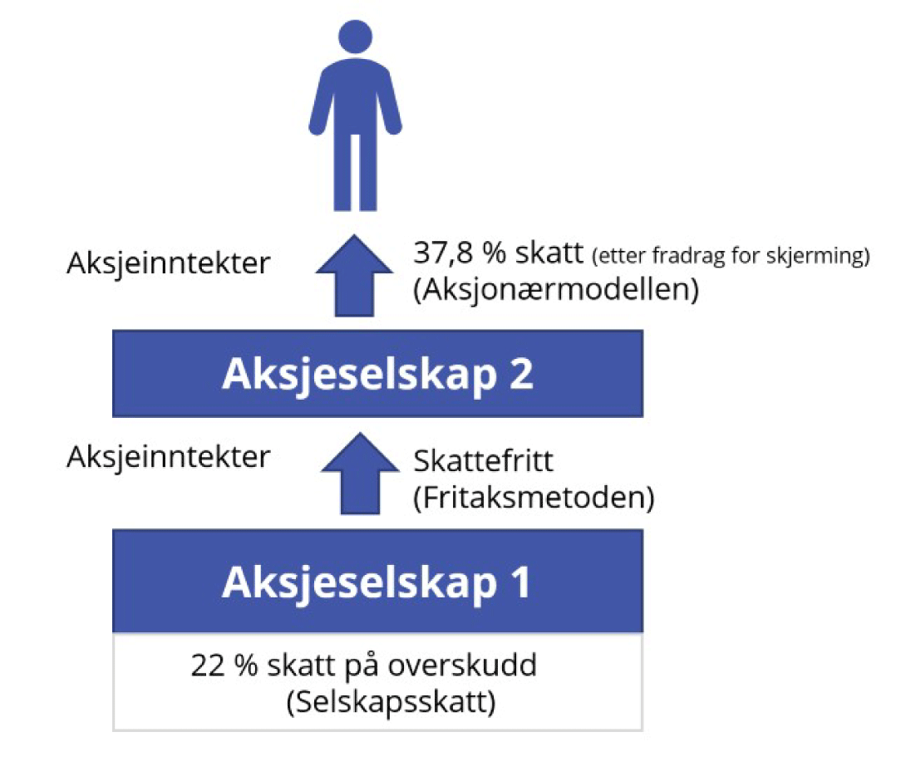
          - Selskapsskatt, fritaksmetoden og aksjonærmodellen
Kilde: Kommisjonen.

Selskapsskatt og fritaksmetoden

Oversikt over regelverket
Selskapsskatt
Overskudd i selskap skattlegges på selskapets hånd som alminnelig inntekt, dvs. med en flat skattesats på 22 pst.
Grunnlaget for selskapsskatt er det skattemessige overskuddet. Det skattemessige overskuddet består av selskapets skattepliktige bruttoinntekter redusert med fradragsberettigede kostnader. I utformingen av den norske selskapsskatten er det lagt vekt på nøytralitetshensyn for å begrense vridninger. Dette tilsier at skattepliktig overskudd så langt som mulig skal fastsettes i samsvar med bedriftsøkonomisk overskudd. Dette innebærer blant annet at driftsmidler avskrives med avskrivningssatser som i prinsippet skal gjenspeile forventet økonomisk verdifall.
Skattemessig overskudd avviker imidlertid fra det regnskapsmessige overskuddet som følge av forskjeller mellom skatte- og regnskapsreglene. Dette kan skyldes for eksempel at visse inntektsposter ikke er skattepliktige (for eksempel etter fritaksmetoden), at visse utgiftsposter ikke er fradragsberettigede (for eksempel kostnader til representasjon), ulike tidfestingsregler (for eksempel ulike avskrivningsregler), eller adgangen til å fremføre tidligere års skattemessige underskudd. Dette medfører også at den effektive skattesatsen, målt opp mot selskapets regnskapsmessige overskudd, ikke nødvendigvis blir 22 pst. det enkelte år. Mål på effektive selskapsskattesatser og sammenligning av nivået på selskapsskatten mellom ulike land er nærmere omtalt i punkt 3.7.1.
Fritaksmetoden
Fritaksmetoden medfører at aksjeinntekter i form av utbytte og gevinst som hovedregel ikke er skattepliktig for selskaper. Begrunnelsen er at disse inntektene kommer fra overskudd som allerede er ilagt selskapsskatt hos selskapet som opptjente overskuddet. Formålet med fritaksmetoden er med andre ord å forhindre kjedebeskatning. Motsatsen til at aksjeinntekter som hovedregel er skattefrie innenfor fritaksmetoden, er at tap ikke er fradragsberettiget.
Alle sammenlignbare land har en metode for å unngå kjedebeskatning, og en metode for fritak er standardmetoden internasjonalt.
Den norske fritaksmetoden gjelder i utgangspunktet likt for selskaper innenfor Norge og EØS. Fritaksmetoden får likevel ikke anvendelse for inntekter til selskap i EØS, eller for inntekter fra selskap i lavskatteland i EØS, dersom selskapet er uten realitet/substans. Formålet er å forhindre at EØS-retten misbrukes for å utnytte norsk fritaksmetode.
I mange land er fritaksmetoden generelt begrenset gjennom krav til eiertid og/eller eierandel. Slike begrensninger har den norske fritaksmetoden kun ved aksjeinntekter til selskap i Norge fra selskap utenfor EØS. For selskaper innenfor Norge og EØS er det ikke slike begrensninger verken for noterte eller unoterte aksjer. Samtidig tilsier formålet bak fritaksmetoden – å hindre kjedebeskatning – at det ikke bør være noen begrensninger, heller ikke for aksjeinvesteringer utenfor EØS. Det er også land som har mer vidtrekkende fritaksmetode enn Norge på andre måter, for eksempel knyttet til manglende lavskattelandbegrensninger eller fravær av krav til eiertid og/eller eierandel for unoterte aksjer også utenfor EØS.
Aksjeinntekter som ikke omfattes av fritaksmetoden, er i utgangspunktet skattepliktige. For norske selskap inngår slike aksjeinntekter i grunnlaget for selskapsskatt og skattlegges dermed med 22 pst. Ved utbytte fra selskap i utlandet vil ofte inntekten også være skattlagt i det landet med selskapsskatt og kildeskatt. Skatteavtaler og norske regler om kredit for utenlandsk skatt kan på visse vilkår avhjelpe eventuell dobbeltbeskatning.
Når utenlandske selskap mottar utbytte utenfor fritaksmetoden fra selskap i Norge, ilegges det normalt norsk kildeskatt. Kildeskattesatsen på utbytte er i utgangspunktet 25 pst. Satsen er ofte redusert som følge av skatteavtale mellom Norge og den andre staten, typisk til 15 pst. Skatteavtalene kan også gi ytterligere redusert kildeskattesats ved eierandel over et visst nivå. Satsen er da ofte 0, 5 eller 10 pst. For redusert sats er det ofte vilkår om en eierandel på 10 eller 25 pst., og i noen avtaler også eiertid. I motsetning til for utbytte har ikke Norge hjemmel til å ilegge kildeskatt på gevinst ved salg av aksjer i norske selskaper. Selv om Norge hadde innført en slik hjemmel, ville effekten ha vært begrenset fordi skatteavtalene normalt gir aksjonærens hjemstat eksklusiv beskatningsrett til aksjegevinster.

Sentrale virkninger
Selskapsskatt
Selskapsskatten påvirker hvor lønnsomt det er å drive virksomhet i Norge sammenlignet med andre land. Selskapsskatten kan gjøre investeringer som er lønnsomme for samfunnet før skatt, ulønnsomme etter skatt. Skatten fører til at avkastningskravet før skatt øker, og dermed øker bedriftenes kapitalkostnader, som fører til mindre investeringer. Videre kan selskapsskatten gi insentiv til gjeldsfinansiering siden rentekostnader kan trekkes fra i skattegrunnlaget, mens avkastning på egenkapitalen skattlegges i selskapet. Hensynet til å realisere flest mulig av de lønnsomme investeringene i et samfunn, tilsier derfor isolert sett at selskapsskatten bør være lav.
Selskapsskatten reduserer avkastningen etter skatt for alle investeringer i Norge, uavhengig av om investor er norsk eller utenlandsk. For selskap med virksomhet i flere land vil en høy selskapsskatt også gjøre det attraktivt å drive overskuddsflytting hvor overskudd flyttes ut av Norge. Det gir både reduserte skatteinntekter og bidrar til ulike konkurransevilkår mellom nasjonale og flernasjonale selskaper.
Økonomisk teori tilsier at selskapsskatten kan påvirke arbeidskraftens produktivitet gjennom virkningene på investeringer og kapitalintensitet. Dersom selskapsskatten øker kapitalkostnaden og reduserer investeringene, blir det mindre kapital per arbeidstaker. Det kan redusere arbeidskraftens produktivitet og dermed etterspørselen etter arbeidskraft, og dermed trekke i retning av lavere reallønn. Deler av selskapsskatten kan derfor bæres av arbeidstakerne, selv om skatten formelt ilegges selskapene.
Både Torvik-utvalget og Scheel-utvalget vurderte at en ordinær selskapsskatt har mer negative virkninger på ressursbruken enn mange andre skatter. Utvalgene pekte samtidig på at det likevel er flere argumenter for å beskatte selskapsoverskudd på selskapets hånd. Blant annet bidrar selskapsskatten til at kapitalinntekt som stammer fra verdiskaping i Norge, i en viss utstrekning kommer til beskatning her, også om selskapseierne er bosatt eller hjemmehørende i utlandet. Selskapsskatt ilegges uavhengig av om avkastningen beholdes i eller tas ut av selskapet. Selskapsskatt bidrar også til å motvirke tilpasninger og utsettelser av personbeskatningen. Selskapsskatten virker stabiliserende/motsyklisk ved at den er høy i høykonjunkturer og lavere i lavkonjunkturer. Videre kan selskapsskatten sørge for skattlegging av en viss andel av selskapsoverskudd som stammer fra stedbunden renprofitt, det vil si meravkastning utover normalavkastningen som ikke kan oppnås i andre land. Endelig anses det ofte som en fordel for å hindre uønskede tilpasninger og unndragelser å spre beskatningen på flere skattearter som hver for seg har forholdsvis lave satser, fremfor å konsentrere beskatningen om ett skattegrunnlag med en høy sats.
Ordinær selskapsskatt fra fastlandsbedrifter anslås å gi skatteinntekter på 115 mrd. kroner i 2026, hvorav om lag 15 mrd. kroner stammer fra selskaper i grunnrentenæringene vannkraft, havbruk og vindkraft på land.
Fritaksmetoden
Fritaksmetoden bidrar, sammen med aksjonærmodellen, til at selskapsoverskudd skattlegges én gang i selskapssektoren og én gang på personnivå. Uten en metode for å motvirke kjedebeskatning, vil samlet skatt i et konsern bero på antall ledd i selskapskjeden. Et slikt resultat er i strid med nøytralitetshensyn, ettersom beskatningen vil påvirke bedriftenes valg om organiseringen av virksomhet. Fritaksmetoden motvirker innlåsing av kapital i ulønnsomme selskaper og bidrar til at kapital kan flyte dit den kaster mest av seg.

Anbefalinger fra tidligere utvalg mv.
Selskapsskatt
Finanspolitikkutvalget har i sin uttalelse for 2026 pekt på at selskapsskatt er forventet å gi større samfunnsøkonomiske effektivitetstap enn utbytteskatt, og uttalte at det taler for å holde selskapsskattesatsen lav.
Torvik-utvalgets flertall mente at den norske selskapsskatten ligger på et «normalt og moderat nivå», og så ikke hensyn som taler for å endre selskapsskattenivået i den ene eller andre retningen. Flertallet fremhevet at hensynet til stabilitet og forutsigbarhet talte for å ikke endre selskapsskattesatsen, og at eventuelle endringer fremover bør vurderes i lys av utviklingen internasjonalt. Utvalgets mindretall foreslo å øke satsen fra 22 til 24 pst., samtidig som skatten på aksjeinntekter for personer reduseres.
Kapitaltilgangsutvalget (NOU 2018: 5) viste til at lavere selskapsskatt og begrensninger i rentefradraget for selskaper (jf. den såkalte rentebegrensningsregelen) har redusert favoriseringen av gjeldsfinansiering i selskapsskatten, men anbefalte likevel å vurdere endringer for i større grad å likebehandle gjeld og egenkapital.
Scheel-utvalget anbefalte, på bakgrunn av utviklingen i den effektive selskapsskattesatsen i OECD-området og våre nærmeste naboland, at skattesatsen senkes til 20 pst. For øvrig foreslo utvalget at enkelte avskrivningssatser burde reduseres slik at fradrag for verdifall i større grad skulle samsvare med faktisk verdifall, og at skattesystemet dermed i mindre grad skulle påvirke sammensetningen av investeringer. Samtidig påpekte utvalget at det er nødvendig å avveie treffsikkerhet mot behovet for enkle og operasjonelle regler. Torvik-utvalget gjentok Scheel-utvalgets anbefalinger om avskrivningssatser.
Fritaksmetoden
Både Torvik-utvalget og Scheel-utvalget konkluderte med at fritaksmetoden er den mest egnede metoden for å unngå kjedebeskatning i selskapssektoren.
Torvik-utvalget foreslo at den sjablongmessige inntektsføringen under fritaksmetoden («treprosentregelen») økes fra tre til fem pst., og at den utvides til å omfatte også gevinst.
Scheel-utvalget foreslo – på bakgrunn av fritaksmetodens formål om å motvirke kjedebeskatning – at kravet til eiertid og eierandel for aksjeinntekter fra utenfor EØS skulle oppheves.

Kommisjonens anbefalinger
Selskapsskatt
Kommisjonen anbefaler å holde selskapsskattesatsen på 22 pst.
Kommisjonen mener utviklingen i nivået på selskapsskatten i landene rundt oss bør følges tett. Det er særlig de nordiske landene det er naturlig å sammenligne oss med. Flere nordiske land har lavere selskapsskattesats enn Norge, og enkelte land har vedtatt eller uttalt mål om ytterligere reduksjoner. En internasjonal konkurranse om stadig lavere selskapsskatt kan over tid svekke skatteinntektsgrunnlaget og legge press på finansieringen av sentrale velferdsordninger. Norge bør derfor ikke lede an i en internasjonal konkurranse om lavere selskapsskatt, men bør vurdere raske tilpasninger i skattesatsen dersom utviklingen internasjonalt tilsier det.
Kommisjonen viser til at den ordinære selskapsskattesatsen ikke har vært en kilde til usikkerhet og opplevd risiko ved å investere i Norge. Hensynet til stabilitet og forutsigbarhet tilsier derfor at den gjeldende selskapsskattesatsen bør videreføres.
Kommisjonen har ikke vurdert endringer i selskapsskatten for øvrig.
Kommisjonsmedlemmene Joachim Meidell Bjerke, Ingrid Nergaard Fjeldstad, Jon Gunnar Pedersen, Hans Olav Syversen og Hilde Thorstad viser til gjennomgangen av skattenivået for selskaper i punkt 3.7.1, hvor det fremgår at Norge har et noe høyere skattenivå på selskapsinvesteringer enn de øvrige nordiske landene. Det skyldes blant annet at de fleste landene i Norden har både lavere selskapsskattesats og gunstigere regler for avskrivninger enn i Norge, selv før de varslede reduksjonene av selskapsskatten i Finland og Danmark. I tillegg har Norge skatt på utbytte som er i toppsjiktet og en formuesskatt som ingen av de andre landene har. Det er således ingen fare for at Norge vil lede an i en internasjonal konkurranse om lavere selskapsskatt slik flertallet advarer mot, men bare et spørsmål om hvor langt etter vi kan tillate oss å havne.
Disse medlemmene mener, i lys av at skattekommisjonens mandat er å komme med anbefalinger til en helhetlig skattereform som bidrar til et konkurransedyktig skattenivå for norsk næringsliv, at sterke grunner taler for at den norske selskapsskattesatsen bør reduseres og at man bør vurdere forenklinger og forbedringer av de norske avskrivningsreglene slik at både formelle og effektive skattesatser blir konkurransedyktig med Sverige, Danmark og Finland.
Disse medlemmene mener likevel at en reduksjon i formuesskatten på aksjer og driftsmidler på kort sikt er enda viktigere enn en reduksjon i selskapsskatten og vil derfor ikke fremme forslag om å redusere selskapsskatten nå.
Fritaksmetoden
Kommisjonen mener fritaksmetoden bør beholdes for å unngå kjedebeskatning og legge til rette for at kapital kan flyte i selskapssektoren der den kaster mest av seg. Kommisjonen peker på at Norge har en relativt «liberal» fritaksmetode for investeringer i Norge og EØS, hvor vi ikke har avgrensede regler som eksisterer i sammenlignbare land.
Et gjentakende forslag i debatten om fritaksmetoden er å innføre avgrensninger mot holdingselskap. Aksjonærer som eier aksjer indirekte gjennom personlig eide holdingselskap, kan velge å tilbakeholde overskudd i selskapssektoren, i tråd med formålet bak fritaksmetoden.
Torvik-utvalget drøftet et forslag om at aksjeinntekter i private holdingselskap kommer til beskatning som om inntekten tilfalt aksjonæren personlig. Utvalget konkluderte med at det er vanskelig å se gode grunner for at et overskudd som er betalt ut som et utbytte til et privat holdingselskap, er viktigere eller riktigere å beskatte på eierens hånd enn et overskudd som reinvesteres i selskapet der det oppstår. Utvalget pekte også på utfordringer knyttet til å avgrense holdingselskap mot andre selskap og å avgrense «holdingselskapsvirksomheten» i holdingselskap mot eventuell annen virksomhet i selskapet.
Kommisjonen mener i likhet med Torvik-utvalget det er vanskelig å se gode grunner for å avgrense fritaksmetoden mot holdingselskap. En slik avgrensning vil også skape økt kompleksitet for både skattytere og skattemyndigheter.
Et annet forslag er å innføre regler mot porteføljeinvesteringer, dvs. investeringer der investor ikke har til hensikt å utøve aktivt eierskap. Det eksisterer i dag en unntaksregel som avgrenser porteføljeinvesteringer utenfor EØS: Den norske fritaksmetoden gjelder for eksempel ikke for utbytte/gevinst fra et selskap som er hjemmehørende utenfor EØS, med mindre skattyteren sammenhengende de to siste årene har eid minst 10 pst. av aksjene og hatt minst 10 pst. av stemmene som kan avgis på generalforsamlingen.
En del land avgrenser fritaksmetoden mer generelt mot porteføljeinvesteringer (dvs. også for investeringer innenlands). Sverige, Danmark og Finland er eksempler på land som på ulike måter avgrenser fritaksmetoden mot porteføljeinvesteringer i større utstrekning enn Norge. EUs mor-datterselskapsdirektiv gjelder dessuten kun ved eierandel på minst 10 pst.
Kommisjonen mener det er krevende å finne en prinsipiell begrunnelse for at selskapsinntekt skal dobbeltbeskattes hvis eiertiden er kortere enn en viss periode og/eller eierandelen lavere enn en viss prosentandel. På denne bakgrunn anbefaler ikke flertallet i kommisjonen generelle avgrensninger i fritaksmetoden basert på om investeringen skjer gjennom holdingselskap, eierandelens størrelse, eiertid eller om investoren utøver aktivt eierskap.
Kommisjonsmedlemmene Ole-Andreas Elvik Næss, Torkil Vederhus og Camilla Bakken Øvald mener det bør utredes om fritaksmetoden skal avgrenses mot porteføljeinvesteringer. Disse medlemmer viser til at flere av våre naboland, som Sverige, Danmark og Finland, har strengere begrensninger enn Norge, for å sikre at skattefri kapitalflyt primært gjelder mellom selskaper som driver næringsvirksomhet.
Kommisjonsmedlemmene Joachim Meidell Bjerke, Jon Gunnar Pedersen og Hilde Thorstad er enige med flertallet i behovet for stabilitet og forutsigbarhet om vesentlige prinsipper i skattesystemet, og vil advare mot utredninger som kan føre til usikkerhet om fritaksmetoden. De fleste landene som har begrensninger i fritaksmetoden har ingen formuesskatt, betydelig lavere utbytteskatt og sterkere tradisjon for privat aksjesparing enn Norge. En balansert fritaksmetode fordrer en riktig og effektiv beskatning av uttak av kapital fra selskapet, og disse medlemmene støtter derfor de foreslåtte grunnlagsutvidelsene som foreslås i punkt 5.3.4 nedenfor. Disse medlemmene mener videre det er behov for å stimulere også andre enn eierne av de største bedriftene til å investere i næringslivet. Det bør derfor vurderes om dagens aksjesparekonto for privatpersoner (som har samme egenskaper som en fritaksmetode for aksjeselskap) kan forbedres, blant annet ved å åpne for investering i unoterte aksjer, mer korrekt beregning av skjermingsfradraget (ved at man ser på daglig innskudd eller gjennomsnittlig innskudd og ikke basert på det laveste innskuddsnivået gjennom året) og ved å åpne for at det kan ytes renter på kontantdelen av aksjesparekontoen.

Skattlegging av personlige aksjonærer

Oversikt over regelverket
Personlige aksjonærer i Norge – aksjonærmodellen
Når selskapsoverskudd (etter selskapsskatt) deles ut til personlige aksjonærer, skal overskuddet skattlegges på nytt som aksjeinntekter. Aksjeinntekter omfatter utbytte og gevinst. Skattesatsen på aksjeinntekter er 37,84 pst. for personlige aksjonærer i Norge. Dette gjelder aksjeinntekter fra både norske og utenlandske selskap. I det følgende omtales skatt på alle aksjeinntekter for norske personlige aksjonærer som utbytteskatt, med mindre det fremgår av sammenhengen at det ikke gjelder gevinst.
Skatt på utbytte ble innført i 1921 ved innføringen av aksjeskatteloven. Formålet var å redusere skattleggingen av overskuddet i selskapet, ved at dette heller kunne skattlegges når det ble utdelt til aksjonærene.
Fra skattereformen i 1992 og frem til 2005 var utbytte fra norske selskaper i praksis skattefritt (godtgjørelsesmetoden), mens gevinster var skattepliktig etter såkalt RISK-justering. Fra (gjen)innføringen av utbytteskatt i 2006 og frem til 2014 ble både utbytte og gevinster skattlagt med 28 pst. Fra 2016 og frem til 2019 ble utbytteskattesatsen gradvis økt for å kompensere for nedtrappingen av selskapsskattesatsen (se nærmere om hensynet til å unngå inntektsskifting nedenfor). I 2019 var utbytteskattesatsen 31,7 pst. Med selskapsskatt på 22 pst. var samlet marginalskatt på selskapsoverskudd som deles ut som utbytte, tilnærmet lik 2014-nivå.
I 2022 og 2023 ble utbytteskattesatsen økt ytterligere til dagens nivå, uten tilsvarende reduksjon av selskapsskattesatsen. Økningene var først og fremst begrunnet med omfordeling, og med ytterligere å redusere forskjellen mellom høyeste marginalsats på lønn (inkl. arbeidsgiveravgift) og overskudd som deles ut som utbytte.
            - Sats for selskapsskatt, utbytteskatt og samlet marginalskatt på selskapsoverskudd som deles ut som utbytte i Norge de senere år. Prosent.
12J1xt2
År | 2013 | 2014 | 2015 | 2016 | 2017 | 2018 | 2019 | 2020 | 2021 | 2022 | 2023–2026
Selskapsskatt | 28 | 27 | 27 | 25 | 24 | 23 | 22 | 22 | 22 | 22 | 22
Utbytteskatt1 | 28 | 27 | 27 | 28,6 | 29,8 | 30,6 | 31,7 | 31,7 | 31,7 | 35,2 | 37,8
Samlet marginalskatt på selskapsoverskudd som  deles ut som utbytte | 48,2 | 46,7 | 46,7 | 46,6 | 46,6 | 46,6 | 46,7 | 46,7 | 46,7 | 49,5 | 51,5
1 Skattesats på aksjonærens hånd. For personlige aksjonærer inngår aksjeinntekter i alminnelig inntekt. Fra 2016 skal aksjeinntekter oppjusteres med en oppjusteringsfaktor, noe som gir en høyere skattesats enn skattesatsen for alminnelig inntekt.
Kilde: Kommisjonen.
Beskatningen av aksjeinntekt innebærer at selskapsoverskudd etter selskapsskatt skattlegges på nytt hos aksjonæren etter at det er skattlagt hos selskapet. Av 38 OECD-land er det 20 land som beskatter aksjeinntekt med en egen, flat skattesats, slik som i Norge. Ti land benytter egne progressive skattesatser eller beskatter aksjeinntekter på linje med annen inntekt, mens syv land ikke beskatter aksjeinntekt på personlig hånd.
Et særpreg for de norske reglene er at et beløp tilsvarende den risikofrie avkastningen av aksjonærens investering (ofte omtalt som normalavkastningen) likevel ikke skal skattlegges på nytt; det skjermes fra annengangs beskatning gjennom skjermingsreglene. Skjermingsrenten er utformet slik at den i hovedsak skal reflektere en etter-skatt risikofri rente. Dette innebærer at normalavkastningen på investeringen skattlegges kun én gang – med 22 pst., slik som bankinnskudd og andre kapitalinntekter på privat hånd – og denne skattleggingen skjer på selskapets hånd gjennom selskapsskatten. Mekanismen skal gjøre at den risikofrie avkastningen fra en selskapsinvestering beskattes likt som kapitalinntekter for øvrig. Beløp utover skjerming – dvs. utover den risikofrie delen – er det som beskattes på nytt hos aksjonæren med 37,84 pst. Formålet med skjerming er at skatten på aksjeinntekter for personlige aksjonærer i størst mulig grad skal virke nøytralt på investorenes og selskapenes investeringer og finansieringsstruktur, sammensetningen av sparing og periodisering (uttaks- og realisasjonstidspunkt for aksjer), jf. også nedenfor under 5.3.2.
Skjermingsbeløpet gis gjennom et skjermingsfradrag og beregnes med utgangspunkt i aksjenes anskaffelseskost og en årlig fastsatt skjermingsrente. Som følge av skjermingsreglene er effektiv skattesats på aksjeinntekter for personlige aksjonærer noe lavere enn 37,84 pst.
Reglene om skatteplikt på aksjeinntekter for norske personlige aksjonærer, og reglene om skjerming, omtales gjerne samlet som aksjonærmodellen. Tilsvarende regler og prinsipper gjelder for beskatning av personlige deltakere i ansvarlige selskap mv. (deltakermodellen) og for eiere av enkeltpersonforetak (foretaksmodellen).
Når det fra skattereformen i 1992 og frem til reformen i 2006 i praksis ikke var skatt på utbytte, ble selskapsoverskudd kun beskattet gjennom selskapsskatten med 28 pst. Dette ga lik beskatning av avkastning fra aksjeinvesteringer og avkastning fra obligasjoner og utlån til selskaper. Renter var fradragsberettigede for selskapet og skattepliktige for aksjonæren, mens utbytte ikke var fradragsberettiget for selskapet og derfor heller ikke skattepliktig for aksjonæren. Når aksjeinntekter i stor utstrekning var skattefrie for personer, innebar det imidlertid at den betydelig høyere skattesatsen for lønnsinntekter ga aktive eiere et sterkt insentiv til å ta ut det som reelt sett var lønn, som utbytte, såkalt inntektsskifting. Slike tilpasninger kan svekke skattesystemets omfordelende egenskaper og undergrave skattesystemets legitimitet.
Videre kan sterke insentiver til inntektsskifting føre til at arbeidstakere oppretter aksjeselskaper for å selge sin arbeidskraft som tjeneste fremfor å være ansatt. Slike tilpasninger kan redusere den samfunnsøkonomiske effektiviteten i ressursbruken.
Dette ble forsøkt motvirket med den tidligere delingsmodellen, som innebar at hele eller deler av utbyttet i selskap med aktive eiere ble lønnsbeskattet. Da utbytteskatteplikt ble gjeninnført i 2006, var et sentralt formål å redusere forskjellen mellom høyeste marginale skattesats på lønn og selskapsoverskudd som deles ut som utbytte, slik at insentivet til å omgjøre lønn til utbytte ble så sterkt redusert at delingsmodellen kunne oppheves. Dette ble ansett for oppfylt ved at marginalskatt på utbytte (inkl. selskapsskatt) var 48,16 pst. mot en maksimal marginalskatt på lønn på 54,3 pst. (inkl. arbeidsgiveravgift).
Store deler av utbyttene til norske, personlige aksjonærer tilfaller ikke aktive eiere. I slike tilfeller er muligheten for inntektsskifting mellom arbeidsinntekt og aksjeinntekt begrenset. Det gjelder for eksempel utbytte fra børsnoterte selskaper og verdipapirfond. På tross av dette har hensynet til å motvirke insentivet til inntektsskifting blitt tillagt avgjørende vekt ved innføring av aksjonærmodellen og senere vurderinger av skattesatsen på utbytte. Hensynet til å unngå vridninger mellom ulike investeringsformer taler isolert sett for å redusere forskjellen mellom utbytteskatten og skatten på andre kapitalinntekter, men en lavere sats for alle personlige aksjonærer vil samtidig svekke vernet mot inntektsskifting. En differensiert skattesats etter om aksjonæren er aktiv eller passiv ville på sin side reise betydelige klassifiserings- og tilpasningsproblemer, og kan være krevende å forene med hensynet til likebehandling. Også en avgrensning basert på om investeringen gjelder børsnoterte aksjer eller verdipapirfond på den ene siden, eller unoterte aksjer på den andre, ville reise prinsipielle og praktiske spørsmål og måtte utredes nærmere.
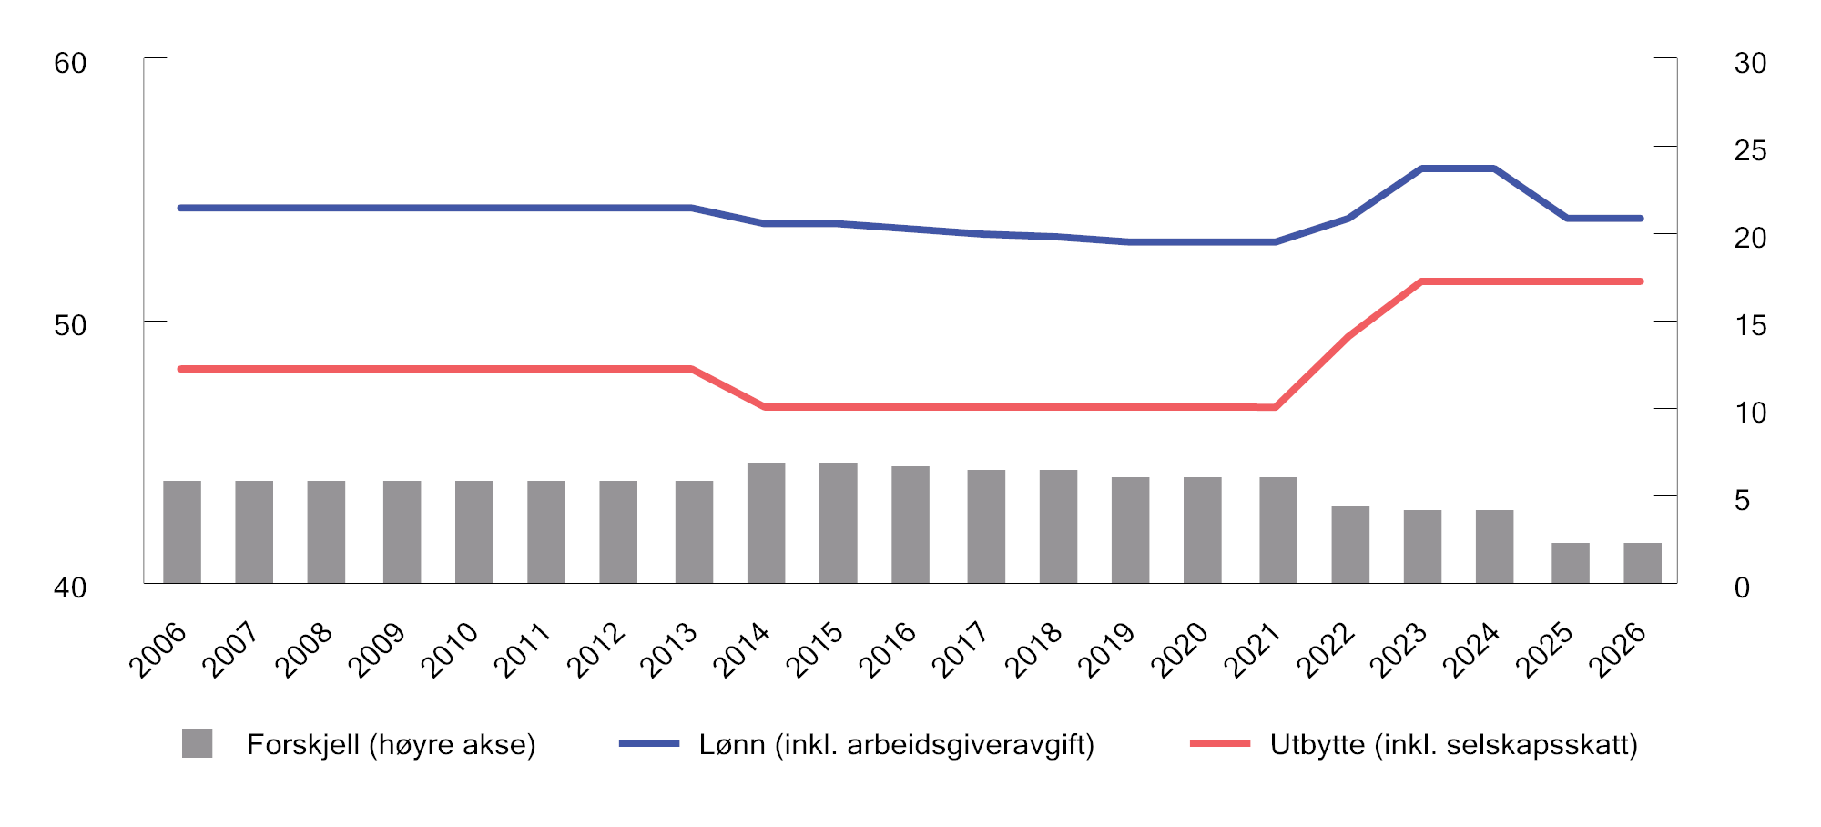
          - Maksimale marginalskattesatser (venstre akse) og differansen mellom disse (høyre akse). Prosent
Kilde: Finansdepartementet.
Personlige aksjonærer i utlandet
Personlige aksjonærer bosatt i utlandet er skattepliktig til Norge for utbytte fra norske selskaper (kildeskatt). Som for selskaper er kildeskattesatsen for utbytte i utgangspunktet 25 pst., men for aksjonærer bosatt i land som Norge har skatteavtale med er kildeskatten typisk redusert til 15 pst. Til gjengjeld vil utenlandske aksjonærer ofte betale skatt på utbyttet også til sitt hjemland, men vanligvis med fradrag for norsk kildeskatt. Satsen på kildeskatt har stått uforandret siden før skattereformen i 1992.
På samme måte som for selskaper, er det kun personlige aksjonærer bosatt i Norge som har skatteplikt hit for gevinst som oppstår ved salg av aksjer i norske selskaper. Skatteloven har ikke hjemmel til å skattlegge utenlandske aksjonærer for gevinst på aksjer i norske selskaper. Selv om Norge hadde innført en slik hjemmel, ville effekten ha vært begrenset fordi skatteavtalene normalt gir aksjonærens hjemstat eksklusiv beskatningsrett til aksjegevinster.

Sentrale virkninger
Høyere skatt på aksjeinntekter enn andre kapitalinntekter kan gi vridninger
Utbytteskatten fører til dobbeltbeskatning av inntekter som opptjenes i selskaper og deles ut som utbytte eller realiseres gjennom aksjesalg for personlige aksjonærer. Dobbeltbeskatningen gir i utgangspunktet en høyere beskatning av aksjeinntekter enn av andre kapitalinntekter, som bare skattlegges én gang med 22 pst. Dette kan vri husholdningenes sparing bort fra aksjeinvesteringer.
Skjermingsfradraget i aksjonærmodellen skal motvirke denne vridningen. Et riktig utformet skjermingsfradrag innebærer at normalavkastningen fra aksjeinvesteringer ikke dobbeltbeskattes, men bare beskattes med selskapsskatt. Avkastningen av aksjeinvesteringer opptil dette nivået vil da beskattes likt som andre kapitalinntekter. Den ekstra beskatningen på aksjonærens hånd treffer avkastning utover skjermingsfradraget, det vil si det som økonomisk utgjør risikopremie og eventuell meravkastning. Med symmetrisk behandling av gevinster og tap, og en skjermingsrente som fanger opp den risikofrie avkastningen, vil slik beskatning i mindre grad påvirke investeringsbeslutningene. Disse forutsetningene er ikke fullt ut oppfylt i dagens system, jf. omtalen nedenfor.
Betydning for investeringsvilje
Hvis utbytteskatten fører til reduserte investeringer i norske selskaper, vil den på samme måte som selskapsskatten gi lavere verdiskaping i økonomien og delvis bæres av arbeidstakere i form av lavere lønninger. Utbytteskatten på 37,84 pst. gjelder bare for norske, personlige aksjonærer, og påvirker derfor ikke utlendingers tilbøyelighet til å investere i norske selskaper, slik som selskapsskatten. Derimot vil utlendinger kunne påvirkes av kildeskatt på utbytte hvis de ikke får full kredit for denne i sitt hjemland.
Den norske utbytteskatten er den samme for personlige aksjonærer enten de investerer i norske eller utenlandske selskaper, og gir derfor isolert sett ikke insentiver til å velge utenlandske fremfor norske aksjer.
Utbytteskatten kan imidlertid i utgangspunktet føre til lavere investeringer, eller høyere grad av gjeldsfinansiering, i norske selskaper som er avhengig av egenkapital fra norske, personlige aksjonærer. Skjermingsfradraget kan motvirke dette. Torvik-utvalget vurderte at skjermingsfradraget særlig kan ha betydning for kapitaltilgangen til typiske gründerforetak finansiert av entreprenører.
Overskudd kan holdes tilbake og utbytteskatt utsettes
Uttaksbaserte modeller, som den norske aksjonærmodellen og aksjesparekonto, medfører at aksjonæren først beskattes når hun tar ut penger fra selskapet/aksjesparekontoen. Mindre aksjeselskaper er ofte kontrollert av en eller noen få aksjonærer som kan styre dette tidspunktet selv.
Et riktig utformet skjermingsfradrag skal gi såkalt periodiseringsnøytralitet, slik at det å utsette utbytteuttak ikke i seg selv gir en skattefordel. Skjermingsgrunnlaget bygger på det aksjonæren har betalt for aksjen, og øker ikke med tilbakeholdt overskudd eller verdistigning. Til gjengjeld videreføres ubenyttet skjerming og vokser med skjermingsrenten, slik at en aksjonær som utsetter utbytte, bygger opp høyere skjerming som reduserer den skattepliktige delen av fremtidige utdelinger. Med en korrekt fastsatt skjermingsrente motsvarer dette fordelen ved å utsette selve skatten, slik at utsettelse verken lønner seg eller straffer seg skattemessig. Vurderingen gjelder utbytteskatten isolert. I et bredere perspektiv påvirkes beslutningen også av formuesskatten: aksjeverdien som legges til grunn, reduseres ikke for den latente utbytteskatten på tilbakeholdt overskudd, noe som isolert sett gjør det kostbart å la kapitalen stå i selskapet, mens verdsettelsesrabatten på aksjer trekker i motsatt retning.
Andre sider ved skjermingsreglene og nivået på utbytteskatten
Skjermingsfradraget gjør det mulig å ha en høyere skattesats på utbytte for et gitt samlet skattenivå, noe som vil redusere insentivet til inntektsskifting og behovet for andre regler som den gamle delingsmodellen.
En ulempe ved skjermingsfradraget er at det kompliserer skattereglene for utbytte. Hvis investorer ikke forstår hvordan skjermingsfradraget fungerer, kan fradraget i praksis få svakere nøytralitetsegenskaper enn tilsiktet.
I utbytteskatten er det ikke full sikkerhet for at skattyter får utnyttet verdien av skjermingsfradraget, blant annet gis det ikke fradrag for skjerming ved tap. Skattyter er heller ikke sikret skatteverdien av fradrag for tap av investert beløp. Full utnyttelse av tapsfradrag forutsetter at skattyter har tilstrekkelig positiv inntekt å føre tapet mot i det aktuelle året. Videre vurderte Torvik-utvalget at skjermingsrenten er fastsatt for lavt. Dette svekker nøytralitetsegenskapene ved utbytteskatten, og taler for at skattesatsen ikke bør settes for høyt. Videre vil insentiver til uønskede tilpasninger og unndragelser øke jo høyere skattesatsen settes. Høyere utbytteskatt vil også bidra til å øke forskjellen mellom beskatning av aksjeinntekter og andre kapitalinntekter. Det kan også gi insentiver til å flytte til land med lavere eierbeskatning.
Proveny og fordelingsvirkninger
Aksjeeierskap og aksjeinntekter er skjevt fordelt i befolkningen, og utbytteskatten bidrar til å redusere økonomiske forskjeller. Videre bidrar utbytteskatten med skatteinntekter til det offentlige. Skatteinntektene fra skatt på utbytte og aksjegevinster anslås til 47,9 mrd. kroner i 2026.

Anbefalinger fra tidligere utvalg mv.
Finanspolitikkutvalget har i sin uttalelse for 2026 uttalt at et skatteforlik bør bevare prinsippene bak fritaksmetoden og aksjonærmodellen. Samtidig viste utvalget til at fritaksmetoden og aksjonærmodellen gjør stabilitet i selskaps- og utbytteskatten særlig viktig. Utvalget pekte på at varierende utbytteskattesatser kan gi tilpasninger i tidspunktet for utbytteuttak. Forventninger om lavere fremtidig skatt kan gi en opsjonsverdi av å utsette utbytte og stimulere til lobbyvirksomhet for å senke fremtidig utbytteskatt. Samtidig kan store tilbakeholdte overskudd motivere fremtidige skatteøkninger som får virkning for overskudd opptjent under tidligere skatteregler. Finanspolitikkutvalget pekte på at dette øker risikoen ved investeringer.
Torvik-utvalget mente at effektivitetstapet ved utbytteskatten trolig er forholdsvis lavt, fordi skatt på personlige aksjonærer ifølge utvalget har liten betydning for kapitaltilgangen til hjemlige selskaper i en liten, åpen økonomi. I tillegg viste utvalget til at vridningene som likevel kan oppstå ved en utbytteskatt, blir vesentlig redusert på grunn av skjermingsfradraget.
Torvik-utvalgets flertall veide ulike hensyn opp mot hverandre og foreslo at skattesatsen for utbytte skulle reduseres fra dagjeldende 35,2 pst. til 34 pst. Denne reduksjonen tilsvarte utvalgets forslag til reduksjon av marginalskatt på høye lønnsinntekter, slik at insentivet til inntektsskifting ville være om lag uendret. Mindretallet foreslo å redusere satsen til 31,7 pst., dvs. tilnærmet 2021-nivå.
Flertallet i Torvik-utvalget foreslo å videreføre skjermingsfradraget. De viste blant annet til at skjermingsmetoden har gode effektivitetsegenskaper som reduserer vridninger, og at betydningen av skjermingsfradraget vil øke med stigende rentenivå og i større grad forsvare de administrative kostnadene ved skjermingsreglene. Flertallet foreslo videre en noe høyere skjermingsrente (10-års statsobligasjoner), på bakgrunn av at det holdes igjen mer overskudd i selskapssektoren enn det en ville forvente med periodiseringsnøytralitet. Mindretallet mente skjermingsreglene burde oppheves, og viste blant annet til at det vil innebære en vesentlig regelforenkling og at det vil gjøre reglene mer robuste.
Scheel-utvalget anbefalte også å videreføre fritaksmetoden og aksjonærmodellen (med noen mindre justeringer). Utvalget anbefalte å legge større vekt på residensbaserte skatter, og mindre vekt på kildeskatter. Utvalgets flertall mente videre at skatten på eierinntekt bør settes slik at motivet til inntektsskifting fjernes, det vil si at den samlede skatten på eierinntekter (inkl. selskapsskatt) om lag tilsvarer maksimal marginalskatt på lønn (inkl. arbeidsgiveravgift). Utvalget la til grunn at forslaget om økt skatt på eierinntekt ville ha lave samfunnsøkonomiske kostnader, og viste både til skjermingsfradraget, og til at skatten er av liten betydning for investeringer i selskap som har tilgang på internasjonal kapital.

Kommisjonens anbefalinger
Kommisjonen anbefaler at lettelser i formuesskatten prioriteres fremfor lettelser i utbytteskatten.
Mottatte utbytter gir skattyter likviditet og skatteevne. Videre gjør den norske aksjonærmodellen, med skjermingsfradraget, at utbytteskatten i mindre grad skaper negative virkninger for sammensetning av sparing og selskapers investeringer. Hensynet til å motvirke inntektsskifting taler også isolert sett mot å redusere utbytteskattesatsen. På denne bakgrunn foreslår kommisjonen uendret skattesats på aksjeinntekter, og at skjermingsfradraget i aksjonærmodellen videreføres, med justeringer omtalt nærmere nedenfor.
Som vist i punkt 5.3.2, åpner dagens system for tilpasninger for å redusere eller unngå utbytteskatt. Kommisjonen gir flere anbefalinger som vil kunne utvide grunnlaget for utbytteskatten og sørge for at opptjente aksjeinntekter faktisk kommer til beskatning. Disse forslagene må ses i lys av kommisjonens forslag til lettelser i formuesskatten, se kapittel 6. Grunnlagsutvidelser i utbytteskatten balanserer formuesskattelettelsene ved at de vil kunne kompensere bortfall av skatteinntekter. Grunnlagsutvidelser i utbytteskatten vil også bidra til å gjøre skattesystemet mer omfordelende, ettersom aksjeinntekter er skjevt fordelt i befolkningen.
Tap av ubenyttet skjerming ved realisasjon ble innført for å motvirke tilpasninger gjennom kjøp av aksjer fra ikke-skattepliktige aksjonærer rundt årsskiftet. Tap av ubenyttet skjerming svekker imidlertid nøytralitetsegenskapene og kan føre til en vridning mot aksjer med lav risiko. Mulighet for samordning av ubenyttet skjerming mellom aksjer ved bruk av holdingselskaper og aksjesparekonto demper denne vridningen. Kommisjonens flertall, alle unntatt medlemmene Lars Erik Bartnes, Eigil Knutsen, Torkil Vederhus og Camilla Bakken Øvald, mener likevel at aksjonærmodellen bør forbedres for å ivareta de nøytralitetsegenskapene den er tiltenkt å ha, og foreslår at skjermingsfradraget ikke skal gå tapt, men inngå fullt ut i en gevinst- og tapsberegning ved realisasjon. For å motvirke insentiv til handler rundt årsskiftet, kan det vurderes å stille krav om eiertid. Dette må avveies mot administrative hensyn og faren for nye tilpasninger som for eksempel terskelvirkninger rundt et eiertidskrav. Kommisjonen har ikke hatt anledning til å anslå provenyvirkninger av forslaget.
For det andre mener dette flertallet at skjermingsrenten bør baseres på en langsiktig statsobligasjonsrente, i tråd med forslaget fra Torvik-utvalget. Skjermingsrenten skal tilsvare aksjonærens alternativkostnad ved å binde kapital i aksjer. Denne avhenger av aksjonærens formues- og gjeldsforhold og kan typisk variere mellom risikofri markedsrente og aksjonærens lånerente. Én teoretisk riktig skjermingsrente er derfor i praksis ikke mulig, og fastsettelsen av skjermingsrenten blir en avveining mellom hensynet til manglende nøytralitet ved for lav skjermingsrente og hensynet til provenytap og tilpasningsmuligheter ved for høy skjermingsrente. Kommisjonens flertall viser til Prop. 145 LS (2024–2025) for nærmere omtale av disse hensynene. Kommisjonens flertall foreslår at skjermingsrenten bør fastsettes til gjennomsnittlig rente på statsobligasjoner med ti års løpetid uten påslag. Forslaget anslås å gi et årlig provenytap på om lag 200 mill. kroner.
Kommisjonsmedlemmene Torkil Vederhus og Camilla Bakken Øvald slutter seg ikke til forslaget om å endre beregningen av skjermingsrenten, som ifølge Torvik-utvalget vil gi en skjermingsrente som er om lag 0,4 prosentenheter høyere enn etter gjeldende regler. Disse medlemmer mener at de teoretiske gevinstene ved økt nøytralitet ikke er tilstrekkelig dokumentert til å forsvare denne endringen. Skjermingsfradraget utgjør allerede en skattefordel for aksjonærer, og fordelene tilfaller i stor grad personer med store formuer. Disse medlemmene kan derfor ikke se at det er tilstrekkelig grunnlag for å prioritere ytterligere skattelettelser til aksjeeiere gjennom en utvidelse av skjermingsfradraget.
Grunnlagsutvidelser
Realisasjonsbeskatning ved arv og gaveoverføring av eiendeler til upersonlige skattytere
Overføring av eiendeler ved arv eller gave regnes etter dagens regler ikke som realisasjon og utløser derfor ikke inntektsbeskatning. I stedet overtar dødsbo/arving og gavemottaker som hovedregel forgjengerens skatteposisjoner (inngangsverdi mv.) med skattemessig kontinuitet. Det innebærer at den latente gevinsten/tapet som knytter seg til verdiutviklingen på eiendelen, i utgangspunktet videreføres hos etterfølgerne.
Dersom mottakeren av eiendelen er en norsk personlig skattyter, vil denne skattyteren som hovedregel bli beskattet for gevinsten/tapet dersom eiendelen senere realiseres. Tilsvarende vil (deler av) den latente skatteforpliktelsen komme til beskatning dersom den personlige skattyteren for eksempel mottar utbytte på en aksje som er overført.
Dersom eiendelen derimot overføres til en upersonlig skattyter, er det risiko for at skatten i enkelte tilfeller unngås helt.
I høringsnotatet om innbetalt kapital (jf. omtalen under) har departementet pekt på at negativ inngangsverdi på en aksje kan gi insentiv til å tilpasse seg slik at skatten endelig unngås, for eksempel ved at personlig aksjonær gir aksjen i gave til et aksjeselskap innenfor fritaksmetoden. Overføring av aksjer til stiftelser kan ha tilsvarende effekt. Omgåelsesregelen kan komme til anvendelse på slike overføringer, men slike saker er ofte ressurskrevende. I høringsnotatet ble inntektsføring ved arv eller gaveoverføring av aksjer med negativ inngangsverdi pekt på som et mulig tiltak for å motvirke uønskede tilpasninger på en mer effektiv måte enn i dag. Det ble ikke foreslått et konkret regelverkstiltak, men det ble pekt på at tiltaket eventuelt bør vurderes i en bredere sammenheng, bl.a. fordi det vil fravike hovedregelen om kontinuitet ved arv og gaveoverføringer.
Kommisjonen viser videre til at gaver til veldedige organisasjoner kan gis i form av eiendeler som har latente skatteforpliktelser knyttet til seg, og at mottakerorganisasjonen senere kan realisere eiendelene skattefritt. Å gi slike eiendeler i gaver kan dermed være skattemessig fordelaktig fremfor å gi gaver i form av beskattede midler.
Kommisjonen mener at det er behov for å utrede regler om realisasjonsbeskatning ved arv eller gaveoverføring av eiendeler til upersonlige skattytere. Kommisjonens flertall, alle unntatt kommisjonsmedlemmene Ole-Andreas Elvik Næss, Torkil Vederhus og Camilla Bakken Øvald, mener at en slik realisasjonsbeskatning bør avgrenses til tilfeller der latente skatteforpliktelser ellers ville falt bort. I en utredning bør det vurderes hvordan en slik realisasjonsbeskatning vil påvirke valg av mottaker og organisasjonsform, hvordan verdsettelsesspørsmål skal løses og hvilke konsekvenser et slikt forslag kan ha for omfanget av arv og gaveoverføringer til stiftelser og allmennyttige organisasjoner.
Kommisjonens flertall understreker at muligheten til å overføre eiendeler med skattemessig kontinuitet til personlige skattytere bosatt i Norge bør videreføres av likviditetshensyn i forbindelse med generasjonsskifter mv. Gitt en periodiseringsnøytral aksjonærmodell, vil realisasjonsbeskatning ved arv og gave til personlige skattytere fremskynde beskatningen, men ikke gi et økt proveny målt i nåverdi.
Gaver til upersonlige skattytere som er hjemmehørende i utlandet, beskattes etter gjeldende regler om utflyttingsskatt. I en videre utredning av forslaget må samvirkningene med utflyttingsskatten vurderes.
Realisasjonsbeskatning ved arv- og gaveoverføringer til veldedige organisasjoner antas å ha nokså begrensede provenyvirkninger. Derimot vil forslaget om realisasjonsbeskatning ved arv- og gaveoverføring til andre upersonlige skattytere kunne få en midlertidig provenyvirkning ved at det blant annet begrenser muligheten til å eliminere latent skattepliktig aksjeinntekt ved gave til aksjeselskaper eid av givers nærstående, typisk barnas holdingselskaper. Denne typen tilpasninger fremover i tid vil imidlertid bli motvirket gjennom endringer i reglene for innbetalt kapital (se omtale nedenfor).
Kommisjonsmedlemmene Ole-Andreas Elvik Næss, Torkil Vederhus og Camilla Bakken Øvald viser til at beholdningen av tilbakeholdt overskudd i norske selskaper har økt betydelig over tid. Utsettelse av skatt kan gi tilpasningsmuligheter som gjør det mulig å unngå eller omgå skatt i fremtiden, og kan bidra til uheldig konsentrasjon av kapital og økonomisk makt. Disse medlemmer foreslår derfor å innføre en generell realisasjonsbeskatning ved arv og gaveoverføring av aksjer, også til personlige skattytere hjemmehørende i Norge. Dette innebærer at beskatningen av gevinst utløses når aksjene overføres ved arv eller gaver. Den konkrete utformingen og eventuelle avgrensninger må utredes nærmere.
Privat konsum i selskap
Fordi selskapsoverskudd (etter selskapsskatt) skal skattlegges på nytt når det deles ut til personlig aksjonær, må verdioverføringer fra selskap til aksjonær innrapporteres og verdsettes korrekt. For de normale utbytteutdelingene som består av penger, er dette uproblematisk. Verdioverføringer fra selskap til aksjonær kan imidlertid ta andre former.
Et praktisk tilfelle er privat konsum i selskap. Det innebærer at selskapet dekker aksjonærens private kostnader, typisk ved at aksjonæren bruker selskapets eiendeler privat uten å betale markedspris eller at selskapet selger eiendeler til aksjonæren til underpris. Slike verdioverføringer er skattepliktige etter gjeldende regler, men er krevende å håndheve for Skatteetaten. Manglende innrapportering kan gjøre at aksjonæren unngår utbytteskatt. Samtidig unngår selskapet uttaksbeskatning. Samlet oppnår selskap og aksjonær en betydelig urettmessig skattebesparelse. Selv når privat konsum i selskap innrapporteres, er det ofte utfordrende å verdsette verdiene korrekt slik at skattleggingen blir riktig. Problemstillingen er særlig aktuell for selskap med få eiere.
Scheel-utvalget pekte på at privat konsum i selskap er et problem. Utvalget uttalte at det er grunn til å tro at økt kontroll og avdekking kan virke avskrekkende og redusere omfanget, men at behovet for ytterligere tiltak likevel burde vurderes. Torvik-utvalget mente at det er nødvendig å skjerpe dagens regler.
Et forslag til særregler om skattlegging av privat konsum i selskap var på høring i 2022. Forslaget omfattet bolig- og fritidsbolig, båt, fly og helikopter. Etter forslaget skulle personlige eiere med bestemmende innflytelse i selskapet anses for å ha privat disposisjonsrett til eiendelen hele året, unntatt perioder eiendelen var dokumentert brukt i inntektsgivende aktivitet. Verdien av disposisjonsretten ble fastsatt sjablongmessig med høye satser. Finansdepartementet mottok mange høringssvar, og høringen viste støtte for strengere regler. Samtidig mottok forslaget kritikk for å være for hardt og for å treffe bredere enn nødvendig. Departementet varslet i Prop. 1 LS (2022–2023) justeringer i forslaget for å gjøre reglene mer målrettede. Departementet uttalte senere at det er viktig, men krevende, å finne en god balanse mellom hensynet til på den ene siden å forenkle Skatteetatens kontrolloppgave og på den andre siden å ivareta skattyternes forutberegnelighet. Høringsforslaget er ikke blitt fulgt opp med et lovforslag til Stortinget.
I høringsnotatet fremgikk det bl.a. at uoppgitt inntekt ved privat konsum i selskap i 2019 var anslått til om lag 1,45 mrd. kroner. Oppdaterte analyser og kontrollerfaring fra Skatteetaten tilsier at etterlevelsen ikke er bedret.
Kommisjonen mener privat konsum i selskap er en vedvarende utfordring som svekker legitimiteten til skattesystemet i tillegg til å redusere skatteinntektene. Kommisjonen mener derfor det bør vurderes på nytt å innføre særregler for privat konsum i selskap. Særreglene bør være mer målrettet enn forslaget som var på høring i 2022. Kommisjonen mener særreglene bør bidra til å tydeliggjøre skillet mellom selskapets og dets eieres økonomiske sfærer.
Særregler om skattlegging av privat konsum i selskap kan gi økt proveny fra eiere som fortsatt velger å plassere omfattede formuesobjekter for privat konsum i selskap. Dersom særreglene utformes slik at det blir ugunstig å eie omfattede formuesobjekter i selskap, vil provenyet være begrenset. Et slikt forslag kan imidlertid gi økte skatteinntekter fra selskaps- og utbytteskatten ved at deler av konsumet heller skjer på privat hånd (og finansieres ved skattepliktig utbytte fra selskapet), og ved at det reduserer omfanget av ulovlige tilpasninger. Slike indirekte effekter inkluderes vanligvis ikke i provenyanslag.
Innbetalt kapital
Dagens regler for aksjonærbeskatning bygger på at verdier som er opptjent i et aksjeselskap, skal skattlegges som utbytte når de deles ut til personlig aksjonær eller som gevinst når aksjonæren realiserer aksjen. Verdier som er skutt inn i selskapet, anses som innbetalt kapital og skattlegges ikke når de tilbakebetales. Aksjonærens inngangsverdi (som typisk tilsvarer det aksjonæren selv har betalt for aksjen) skal imidlertid reduseres tilsvarende tilbakebetalingsbeløpet. Samordningen mellom skatteposisjonene skal sikre at beregnet gevinst eller tap representerer verdiutviklingen i aksjonærens eiertid.
Etter dagens regler følger skatteposisjonen innbetalt kapital aksjen, og ikke aksjonæren. Det innebærer at skatteposisjonen videreføres hos ny aksjonær når aksjer overdras, uavhengig av aksjonærens inngangsverdi. Dette fører til store administrative utfordringer og gir også rom for uønsket skatteplanlegging. Både Scheel-utvalget og Torvik-utvalget har pekt på at det er behov for regelendringer.
Finansdepartementet sendte 15. oktober 2025 to likestilte forslag til endringer i reglene om tilbakebetaling av innbetalt kapital på høring. Det første alternativet innebærer skattefrihet for tidligere innbetalt kapital på aksjen (som etter dagens regler), men at skattefriheten begrenses oppad til aksjonærens egen inngangsverdi. Det andre alternativet innebærer å gi skattefrihet inntil aksjonærens egen inngangsverdi, uavhengig av hva som tidligere er innbetalt på aksjen. I tillegg ble enkelte andre regelverkstiltak omtalt, men ikke foreslått, i høringsnotatet.
Kommisjonen anbefaler å følge opp regjeringens høringsforslag om endrede regler for tilbakebetaling av innbetalt kapital. Uavhengig av hvilken av de skisserte løsningene som velges, mener kommisjonen at tiltaket vil motvirke uønskede tilpasninger og gi økt proveny på sikt. I departementets høringsnotat anslås det at forslagene på sikt vil gi et årlig merproveny i størrelsesorden 2 mrd. kroner.
Kildeskatt på utbetaling ved likvidasjon
Norge har hjemmel til å ilegge kildeskatt på utbytte fra norske selskaper til aksjonærer i utlandet. Derimot har Norge ikke hjemmel til å ilegge kildeskatt på gevinst ved realisasjon av aksjer i norske selskaper. Dette har sammenheng med at skatteavtalene uansett normalt gir aksjonærens hjemstat eksklusiv beskatningsrett til gevinster.
Etter gjeldende rett anses likvidasjon av aksjeselskap som realisasjon av aksjene i selskapet. Utbetalinger ved likvidasjon skattlegges derfor som gevinst, og ikke som utbytte. Dette gir utenlandske aksjonærer rom for skatteplanlegging. Istedenfor å ta ut selskapsoverskudd som utbytte (som i utgangspunktet ilegges kildeskatt), kan overskuddet tilbakeholdes frem til selskapet likvideres. Ved likvidasjon av selskapet kan de utenlandske aksjonærene motta avkastningen som gevinst og dermed unngå norsk kildeskatt.
Torvik-utvalget uttalte at det er uheldig at utenlandske aksjonærer har mulighet til å unngå kildeskatt gjennom slike tilpasninger. Utvalget foreslo derfor at utbetalinger ved likvidasjon behandles som utbytte i stedet for gevinst. Utvalget drøftet ikke nærmere hvilke konsekvenser et slikt forslag vil kunne ha.
I Sverige klassifiseres likvidasjonsutbetalinger til utenlandske aksjonærer i utgangspunktet som utbytte. Også i Danmark klassifiseres likvidasjonsutbetalinger i enkelte tilfeller som utbytte.
Kommisjonen anbefaler at det utredes nærmere om utbetalinger ved likvidasjon som utgjør opptjent egenkapital i selskapet bør klassifiseres som utbytte slik at det kan ilegges kildeskatt. En slik omklassifisering vil redusere tilpasningsmulighetene for utenlandske aksjonærer i norske selskap, og kan øke kildeskatteprovenyet. Kommisjonen vil understreke at en kildeskatt må begrenses til inntekter som er opptjent av det norske selskapet slik at det ikke ilegges kildeskatt på utlendingers investeringer i norske selskap.
På svært usikkert grunnlag anslås kildeskatt på utbetaling ved likvidasjon til å gi et årlig merproveny på om lag 300 mill. kroner.
Syntetiske aksjer mv.
Aksjeinntekter skattlegges med en sats på 37,84 pst., mens inntekt fra andre kapitalobjekter skattlegges med 22 pst.
Finansielle instrumenter med aksje som underliggende objekt, slik som syntetiske aksjer, skattlegges ikke som aksjer.
Dette er avtaler som gir samme avkastning som en aksjeinvestering, men uten at en blir aksjonær og får eierrettigheter i selskapet. Typisk ved slike avtaler er at en gevinst blir basert på kursutviklingen på en bestemt aksje, men alt skjer som en finansiell avtale med vanlig oppgjør. Syntetiske aksjer er dermed svært like virkelige aksjer.
Avtaler med syntetiske aksjer faller utenfor virkeområdet for aksjonærmodellen. Avkastningen vil derfor som utgangspunkt bli skattlagt som kapitalinntekt med 22 pst. Til sammenligning er finansielle instrumenter, slik som syntetiske aksjer, omfattet av fritaksmetoden på lik linje med virkelige aksjer.
Aksjonærmodellen er i prinsippet utformet slik at modellen ikke skal påvirke investeringsvalg på investeringstidspunktet. Aksjeinvesteringer gir en risikopremie som representerer en forventet meravkastning. Aksjonærmodellen innebærer at investeringer med slik meravkastning ut over skjermingsrenten blir skattlagt med høyere sats. Syntetiske aksjer vil følge verdiutviklingen på den underliggende aksjen, og kan dermed gi en tilsvarende meravkastning. Ved bruk av syntetiske aksjer vil imidlertid hele avkastningen beskattes med 22 pst., inkludert normalavkastningen. For virksomheter med «normal» avkastning, vil det ikke kunne oppnås noen skattemessig besparelse ved å benytte syntetiske aksjer. Det er i første rekke i virksomheter med høy avkastning at syntetiske aksjer kan gi lavere skatt enn om inntekten gis som aksjeinntekt eller som lønn. Samtidig vil et eventuelt tap bare gi fradragsrett med 22 pst., mens tap på aksjer gir fradrag med 37,84 pst.
På bakgrunn av at finansielle instrumenter, slik som syntetiske aksjer, kan være svært like virkelige aksjer, og at slike instrumenter er sidestilt med aksjer i fritaksmetoden, anbefaler kommisjonen at departementet utreder nærmere om de bør omfattes av aksjonærmodellen.
Kommisjonen har ikke grunnlag for å vurdere provenyvirkninger av endrede regler for beskatning av syntetiske aksjer.
Skatt på visse fordringsgevinster
Utenfor virksomhet er kreditors gevinst ved realisasjon av fordringer som ikke er knyttet til mengdegjeldsbrev (såkalte «enkle fordringer»), unntatt fra skatteplikt. Det skyldes at det sjelden oppstår gevinster på enkle fordringer (fordringene betales tilbake), men at man ønsket å unngå å gi kreditor rett til skattefradrag for tap på enkle fordringer (som er langt vanligere).
Unntaket medfører at en personlig aksjonær kan realisere en skattefri gevinst ved å kjøpe en fordring til en lavere verdi enn pålydende. Dette kan typisk skje i forbindelse med selskap som er i finansielle problemer og hvor långiver ønsker å avvikle engasjementet. Dersom selskapet senere klarer å betale tilbake fordringen, får den personlige aksjonæren en gevinst på fordringen tilsvarende differansen mellom vederlaget på fordringene og pålydende. Denne gevinsten er normalt skattefri etter det særskilte unntaket for enkle fordringer.
Skattemyndighetene har i noen tilfeller benyttet den særskilte omgåelsesregelen til å omklassifisere overføringen fra skattefri fordringsgevinst til skattepliktig utbytte. Denne regelen vil imidlertid bare ramme opplagte omgåelser og skaper betydelig arbeid og usikkerhet for både skattytere og skattemyndigheter.
Kommisjonen anbefaler at departementet utreder om det bør gjøres endringer i skattleggingen av enkle pengekrav, enten generelt eller mer målrettet mot gevinster på fordringer mot selskaper som kreditor kontrollerer.
Forventet proveny av en endring vil trolig være begrenset isolert sett, men kan gi økt utbytteskatt. Kommisjonen mener uansett at en skattlegging av enkle pengekrav i selskap den personlige aksjonæren selv eier, er naturlig for å sikre en effektiv utbytteskatt og tilliten til skattesystemet.
Utflyttingsskatt
Dagens system innebærer at selskapsoverskudd skattlegges på aksjonærens hånd først når det deles ut som utbytte, eller gjennom gevinstbeskatningen når aksjen realiseres. Hvis aksjonæren flytter fra Norge før aksjene realiseres, får ikke Norge skattlagt overskuddet på aksjonærens hånd. Dette ble pekt på da aksjonærmodellen og fritaksmetoden ble innført. Derfor ble det i 2007 innført en generell regel om utflyttingsskatt på latente aksjegevinster ved utflytting fra Norge. Reglene hadde opprinnelig til formål å motvirke skattemotivert utflytting.
Antall utflyttingsskattesaker økte betydelig i 2022. I perioden 2022–2024 ble reglene vesentlig strammet inn. Formålet med endringene har vært å sikre at latente aksjegevinster opparbeidet mens personer har vært bosatt i Norge, faktisk blir skattlagt her. De mest sentrale endringene var å oppheve den såkalte femårsregelen, innføre en 12-årsfrist for betaling av utflyttingsskattekravet, fjerne fradragsretten for etterfølgende verdifall og å erstatte beløpsgrensen på 500 000 kroner for å fastsette utflyttingsskatt med et bunnfradrag på 3 mill. kroner. Dagens regler sikrer at gevinster opparbeidet i Norge også beskattes her ved utflytting. Kommisjonen har likevel merket seg at representanter fra oppstarts- og vekstbedrifter oppgir at de vurderer å flytte ut tidligere enn de ellers ville ha gjort, fordi verdiene ved utflytting ellers kan bli så høy at utflyttingsskattekravet blir uhåndterbart.
Etter gjeldende regler fastsettes det utflyttingsskatt ved utflytting fra Norge på latent gevinst på aksjer mv. Skattyter kan velge mellom umiddelbar betaling, rentefri betaling i rater over 12 år eller 12 års utsettelse med rentetillegg. Ved flytting til en annen EØS-stat gjelder reglene symmetrisk for latente tap, mens fradrag gis umiddelbart. Dersom skattyter hadde gevinst og i utsettelsesperioden mottar utdelinger på aksjene, skal 70 pst. av utdelingen (før kildeskatt) gå til nedbetaling av den utsatte skatten. Skatten forfaller i sin helhet ved utløpet av 12-årsperioden. Skatten reduseres ikke hvis aksjene faller i verdi etter utflytting.
Ved beregningen av utflyttingsskatt for personer som tidligere har flyttet til Norge, settes inngangsverdien til markedsverdi på innflyttingstidspunktet. Gevinster opptjent før innflytting omfattes dermed ikke av utflyttingsskatten. Bunnfradraget på 3 mill. kroner innebærer at bare den delen av gevinst/tap som overstiger 3 mill. kroner blir utflyttingsbeskattet.
Kommisjonen mener at aksjegevinster som er opparbeidet mens personer bor i Norge, bør skattlegges i Norge. Dette prinsippet bør ligge til grunn for utflyttingsskatten. Samtidig må det avveies mot hensynet til skattyters mobilitet og likviditet.
Kommisjonens medlemmer har ulike syn på hvordan utflyttingsskatten bør innrettes. Gjeldende regler er for tiden til vurdering hos EFTAs overvåkingsorgan (ESA). Kommisjonens flertall, alle unntatt kommisjonsmedlemmene Joachim Meidell Bjerke, Jon Gunnar Pedersen og Hilde Thorstad, foreslår at 12-årsregelen videreføres, forutsatt at den ikke strider med EØS-retten.
Kommisjonen er enig om følgende lettelser:
Utdelingsregelen: I dag skal 70 pst. av utdelinger gå til avdrag på utflyttingsskattekravet. Dette innebærer i praksis at skattyter kan sitte igjen med lite, eventuelt ingen, midler etter samlet avdrag og skatt til Norge og utlandet. Kommisjonen foreslår at skattyter bør beholde en større del av utbyttet etter at avdrag og annen skatt er betalt. Dette kan oppnås ved å redusere avdragssatsen. Så lenge avdragssatsen ikke settes lavere enn skattesatsen på aksjeinntekter (i dag 37,84 pst.), vil hensynet til å sikre det norske skattegrunnlaget etter kommisjonens vurdering være tilstrekkelig ivaretatt. På den bakgrunn foreslår kommisjonen at avdragssatsen settes ned til skattesatsen på aksjeinntekter. I tillegg mener kommisjonen at det bør gis fradrag for kildeskatt betalt til Norge.
Innflyttere: For det andre anbefaler kommisjonen at det innføres et unntak fra utflyttingsskatt for personer med midlertidig botid i Norge. Både Danmark og Tyskland gir unntak fra utflyttingsskatt for personer med midlertidig botid. I Danmark omfatter ikke utflyttingsskatten personer som har vært bosatt i Danmark i én eller flere perioder på til sammen inntil 7 av de siste 10 årene. I Tyskland gjelder et tilsvarende unntak for personer som har vært bosatt i Tyskland i én eller flere perioder på til sammen inntil 7 av de siste 12 årene.
Risikoen for at utflyttingsskatt fastsettes ved senere utflytting kan i enkelte tilfeller antas å ha betydning for om personer velger å flytte til Norge for å arbeide her. Bunnfradraget på 3 mill. kroner innebærer at latente aksjegevinster inntil dette beløpet skjermes fra utflyttingsskatt. For personer som forventer gevinster ut over bunnfradraget, kan reglene likevel redusere insentivene til å flytte til Norge. Det kan særlig gjelde høykompetent arbeidskraft, som kan være viktig for etablerte kompetansebedrifter, forskningsmiljøer og oppstartsselskaper med begrenset kontant lønnsevne. At verdistigning i utenlandske pensjonsordninger etter omstendighetene kan bli ilagt utflyttingsskatt, kan forsterke denne effekten. På denne bakgrunn foreslår kommisjonen at det innføres et unntak fra utflyttingsskatt for personer med midlertidig botid i Norge. Kommisjonen mener at et botidsunntak bør ha samme tidsramme som ordningen i Danmark, slik at norske utflyttingsskatteregler ikke gir svakere insentiver til å flytte til Norge.
Etterfølgende verdifall: Ved at det ikke gis fradrag for etterfølgende verdifall, sikres Norges beskatningsrett til gevinster opparbeidet her. Skattyter løper imidlertid en risiko dersom vedkommende flytter til et land der det heller ikke gis fradrag for etterfølgende verdifall. Kommisjonen mener det bør vurderes å innføre en regel som kan dempe denne risikoen, ved at det gis fradrag for etterfølgende verdifall som realiseres innen tre år etter utflytting. Fradrag for etterfølgende verdifall bør være begrenset til reelle verdifall. Det bør derfor avgrenses mot verdifall som skyldes transaksjoner som ikke er i selskapets interesse, herunder transaksjoner med nærstående. Fradrag bør være betinget av at skattyter dokumenterer at vilkårene er oppfylt.
Når avdragssatsen reduseres, vil skattyter beholde en større del av utbyttet ved utdelingen, men utflyttingsskatten skal likevel betales innen 12 år. Forslaget anslås derfor ikke å ha noen provenyvirkninger. Et unntak fra utflyttingsskatt for personer med midlertidig botid i Norge vil kunne redusere provenyet til utflyttingsskatten, men i begrenset grad. Det antas at de administrative konsekvensene av forslagene vil være begrensede.
Kommisjonsmedlemmene Joachim Meidell Bjerke, Ingrid Nergaard Fjeldstad, Jon Gunnar Pedersen og Hilde Thorstad støtter forslagene til endringer i utflyttingsskatten beskrevet ovenfor, men mener i tillegg at bunnfradraget bør økes betydelig for å redusere antall saker hvor beløpene er av begrenset størrelse og hvor den latente gevinsten ikke har vært avgjørende for beslutningen om å flytte utenlands.
Kommisjonsmedlemmene Joachim Meidell Bjerke, Jon Gunnar Pedersen og Hilde Thorstad støtter forslagene til endringer i utflyttingsskatten beskrevet ovenfor, inkludert forslaget om økt bunnfradrag. Disse medlemmene mener imidlertid at man også må oppheve den såkalte 12-årsregelen.
Disse medlemmene peker på at kombinasjonen av en særnorsk formuesskatt og en av de strengeste exit-skattene i verden, medfører at flere unge talenter ser seg tjent med å flytte fra Norge og starte virksomheten i et annet land. Det skyldes at gründeren, hvis selskapet blir en suksess, kan få problemer med å betale den løpende formuesskatten. Samtidig vet gründeren at en utflytting på dette fremtidige tidspunktet vil kunne utløse en betydelig skattlegging av latente aksjegevinster som gründeren ikke kan finansiere. Løsningen kan bli å flytte ut av Norge før man starter opp virksomheten. Det er uheldig for fremtidig innovasjon og verdiskaping i Norge.
Disse medlemmene mener, gitt at formuesskatten vil bestå for unoterte aksjer, at dagens 12-årsregel må oppheves slik at utflyttingsskatten først forfaller ved realisasjon. Det kan vurderes om dette bør begrenses til personer som flytter til og blir boende i et land Norge har informasjonsutvekslingsavtale med.
Kommisjonen viser for øvrig til prinsippet om at bare aksjegevinster og -tap som er opparbeidet mens personer bor i Norge, bør skattlegges her. Dette prinsippet ligger til grunn for dagens utflyttingsskatteregler. For aksjer som realiseres i Norge, skal inngangsverdien imidlertid normalt settes til historisk kostpris. Dette gjelder også for innflyttere som ervervet aksjene før de ble bosatt i Norge. Dette innebærer at også gevinster og tap opparbeidet før eieren ble bosatt i Norge, blir skattlagt når aksjen realiseres her. Kommisjonen mener at prinsippet som ligger til grunn for utflyttingsskatten også bør gjelde generelt for de alminnelige reglene for gevinst- og tapsberegning ved realisasjon i Norge. En mer konsekvent gjennomføring av prinsippet kan også bidra til å styrke legitimiteten av utflyttingsskattereglene og gjøre det lettere for Norge å tiltrekke seg arbeidskraft som allerede har aksjer mv. med latente gevinster på innflyttingstidspunktet. En generell omlegging vil få betydning for alle eiendeler som tas inn i norsk beskatningsområde. Kommisjonen anbefaler at departementet utreder dette nærmere.

Formuesskatt

Innledning
Formuesskatt er en skatt på kapitalbeholdning, som i hovedsak betales av personlig skattepliktige bosatt i Norge. I tillegg til å finansiere offentlige utgifter er formuesskatt særlig begrunnet ut fra fordelingshensyn. Formue akkumuleres som regel over tid, og er mer ujevnt fordelt enn inntekt. Formuesskatten fører til at skattesystemet for personer samlet blir mer progressivt enn med inntektsbeskatningen alene.
Samtidig kan formuesskatten, i likhet med de fleste andre skatter og avgifter, påvirke ressursbruken negativt og bidra til effektivitetstap. Den politiske debatten i Norge har de senere årene særlig dreiet seg om formuesbeskatningen av aksjer og driftsmidler mv., og sett i sammenheng med nivå på utbytteskatten. Den siste tiden har også formuesskatt på bolig og fritidsbolig vært fremme i det offentlige ordskiftet.
Norge er ett av få land som fortsatt har formuesskatt. Nivået på skatt på kapitalbeholdning i Norge sammenlignet med andre land er nærmere omtalt i kapittel 3, punkt 3.7.2.

Oversikt over regelverket
Skattesubjekter og satser
Personlige skattytere bosatt i Norge betaler i dag formuesskatt på 1,0 pst. av skattepliktig nettoformue over et bunnfradrag på 1,9 mill. kroner, og 1,1 pst. på nettoformue over 21,5 mill. kroner. For ektefeller er innslagspunktene det dobbelte (for ektefellenes samlede formue). Personer som ikke er skattemessig bosatt i Norge, har formuesskatteplikt til Norge for eiendeler med særlig tilknytning til landet, blant annet fast eiendom («begrenset skatteplikt»). Begrenset skattepliktige har samme bunnfradrag, satser og verdsettelsesrabatter mv. som bosatte.
Visse upersonlige skattesubjekter som ikke har eiere (stiftelser, sparebanker mv.), betaler formuesskatt til staten på 0,3 pst. over et bunnfradrag på 10 000 kroner.
Nærmere om skattepliktig formue (skattegrunnlaget)
Skattepliktig nettoformue utgjør i utgangspunktet omsetningsverdien av skattyters eiendeler med økonomisk verdi, med fradrag for gjeld, per 1. januar i skattefastsettingsåret. Fra dette er det imidlertid viktige presiseringer og unntak.
For det første er det en del eiendeler (og forpliktelser) som etter skatteloven ikke skal inngå ved beregning av skattepliktig formue. Noen sentrale eksempler på dette er mange immaterielle eiendeler og oppspart pensjonsformue (pensjonsrettigheter).
For det andre er det for en rekke eiendeler gitt egne regler (verdsettingsmetoder) for hvordan formuesverdien skal beregnes. Årsaken er at omsetningsverdien er vanskelig å finne.
Primær- og sekundærbolig verdsettes etter en modell utviklet av SSB, som anslår markedsverdien av den enkelte bolig basert på landsomfattende boligomsetninger og sentrale kjennetegn ved den enkelte bolig (beliggenhet, type, størrelse, alder mv.). Fritidsbolig verdsettes i praksis med utgangspunkt i historiske byggekostnader, og skattyter kan kreve verdien nedsatt til 30 pst. av dokumentert markedsverdi.
Formuesverdien av næringseiendom settes til beregnet utleieverdi, etter nærmere bestemte metoder som avhenger av om eiendommen er utleid eller ikke.
Jordbrukseiendommer verdsettes under ett for bygninger og rettigheter som hører til eiendommen. Driftstilbehør, buskap og lager verdsettes for seg. Skattemessig formuesverdi av jordbrukseiendom skal ikke utgjøre mer enn 80 pst. av markedsverdi eller kostpris (inkludert grunn). Skogbrukseiendommer verdsettes til en beregnet avkastningsverdi (bruksverdien) som skogen har på lengre sikt ved rasjonell drift og skjøtsel. Beregningen tar utgangspunkt i antall dekar med økonomisk drivbar skog som multipliseres med fastsatte sjablongsatser for å finne nettoavkastning per kubikkmeter. For jord- og skogbrukseiendom som er driftsmiddel i inntektsgivende aktivitet, gis det 30 pst. reduksjon i den fastsatte formuesverdien tilsvarende som for andre driftsmidler.
Børsnoterte aksjer verdsettes til kursverdien per 1. januar i skattefastsettingsåret, fratrukket en rabatt på 20 pst. Ikke-børsnoterte aksjer mv. verdsettes til 80 pst. av aksjens forholdsmessige andel av selskapets samlede skattemessige formuesverdi, som hovedregel per 1. januar i inntektsåret. Denne verdien kommer en frem til ved å summere formuesverdien av alle identifiserbare formuesskattepliktige eiendeler (uten at verdsettelsesrabatter hensyntas), med fradrag for den formuesskattemessige verdien av selskapets gjeld. Dette innebærer at for eksempel mye immaterielle eiendeler – som er unntatt fra formuesskatteplikt – ikke inngår i formuesverdien av aksjene. Aksjer notert på NOTC-listen og Euronext Growth anses som ikke-børsnoterte aksjer i denne sammenheng.
Privat innbo og løsøre (unntatt biler mv.) verdsettes med utgangspunkt i forsikringssummen etter nærmere fastsatte nivåer, over et fribeløp på 100 000 kroner.
For det tredje gis såkalte verdsettelsesrabatter for en rekke eiendeler, som innebærer at verdien av eiendelen bare skal inngå i skattegrunnlaget med en nærmere angitt prosent av (det beregnede) formuesgrunnlaget. Rabattene er særskilte lempninger i formuesskattegrunnlaget og kommer i tillegg til eventuelle forskjeller som følger av verdsettingsmetodene. Tabell 6.1 gir en oversikt over eiendeler med verdsettelsesrabatt per 2026. Figur 6.1 viser utviklingen i effektive skattesatser siden 2005.
            - Oversikt over eiendeler med verdsettelsesrabatt (2026)
04J1xt2
Eiendel | Rabatt | Effektiv skattesats (trinn 1)1 | Effektiv skattesats (trinn 2)2
Bankinnskudd, obligasjoner mv. | - | 1,00 pst. | 1,10 pst.
Aksjer mv. | 20 pst. | 0,80 pst. | 0,88 pst.
Direkte eide driftsmidler | 30 pst. | 0,70 pst. | 0,77 pst.
Næringseiendom | 20 pst. | 0,80 pst. | 0,88 pst.
Primærbolig | 75 pst. | 0,25 pst. | 0,28 pst.
Primærbolig over 10 mill. kr3 | 30 pst. | 0,70 pst. | 0,77 pst.
Sekundærbolig | - | 1,00 pst. | 1,10 pst.
Akvakulturtillatelser (direkte eid) | 75 pst. | 0,25 pst. | 0,28 pst.
Akvakulturtillatelser i AS | 75 pst. | 0,20 pst. | 0,22 pst.
1 Med skattesatsen som gjelder for nettoformuer mellom 1,9 og 21,5 mill. kroner. Kun hensyntatt formell verdsettelsesrabatt, ikke verdsettelsesmetode.
2 Med skattesatsen som gjelder for nettoformuer over 21,5 mill. kroner. Kun hensyntatt formell verdsettelsesrabatt, ikke verdsettelsesmetode.
3 Med Revidert nasjonalbudsjett 2026, vedtatt 19. juni 2026, er denne grensen økt til 14 mill. kroner.
Kilde: Kommisjonen og Finansdepartementet.
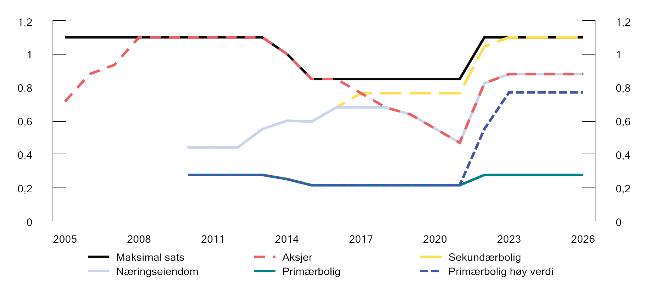
          - Utvikling i effektive formuesskattesatser for ulike eiendeler i perioden 2005 til 2026
1 Det tas i figuren ikke hensyn til eventuelle skattenedsettelser i årene 2005–2008 som følge av den tidligere skattebegrensningsregelen (80-prosentregelen). Etter denne ble formuesskatt redusert dersom summen av visse skatter oversteg 80 pst. av korrigert alminnelig inntekt.
Kilde: Kommisjonen og Finansdepartementet.
I utgangspunktet gis det fullt fradrag for skattyters gjeld i formuesskattegrunnlaget. Gjeld tilordnet eiendeler med verdsettelsesrabatt verdsettes imidlertid med samme formelle prosentsats som eiendelen. Gjelden fordeles da forholdsmessig ut fra hvor stor andel de ulike formueseiendelene utgjør av brutto formue (uten rabatter). Gjeld tilordnet primærbolig kan imidlertid fradras fullt ut i skattegrunnlaget. Latent skatt knyttet til eiendeler som har steget i verdi, kan i økonomisk forstand anses som en gjeld, men denne kommer ikke til fradrag i formuesskattegrunnlaget. Begrenset formuesskattepliktige får bare fradrag for gjeld knyttet til formuen som er skattepliktig til Norge.

Sentrale virkninger
Formuesskatten bidrar til at skattesystemet for personer samlet sett er mer progressivt enn ved inntektsbeskatning alene, ved at det generelt er personer med de høyeste inntektene som betaler størstedelen av formuesskatten. I Norge er formuer vesentlig skjevere fordelt enn inntekter. Målt formuesulikhet påvirkes blant annet av at enkelte formuesobjekter, som for eksempel pensjonsformue, ikke omfattes av statistikken, at formuestallene fanger opp urealiserte verdiendringer av formuen som ikke har gitt seg utslag i målt inntekt og at formuesfordelingen er preget av sterkere alderseffekter enn inntektsfordelingen. Formuesskatten bidrar til at de med de høyeste formuene bidrar mer til fellesskapet, se nærmere diskusjon av ulikhet og fordeling i kapittel 3.
Det anslås at inntektene fra formuesskatten er om lag 35 mrd. kroner i 2026. Flere utvalg har pekt på at formuesskatt kan avlaste bruken av andre, mer vridende skatter og avgifter, som for eksempel skatt på arbeid. Det må ses i sammenheng med at effektivitetstapet ved vridende skatter normalt øker mer enn proporsjonalt med skattesatsen. Et bredere sett av skattegrunnlag kan derfor bidra til å holde skattesatsene lavere enn dersom det samme provenyet skulle hentes inn fra færre grunnlag.
Det er enighet om at formuesskatten, i likhet med andre skatter på kapital, reduserer avkastningen på sparing. Sammen med skatt på kapitalinntekter kan den effektive skattesatsen på sparing bli høy, særlig når formuesskattesatsen er høy og avkastningen før skatt er lav. Dette kan trekke i retning av at samlet sparing blir lavere enn den ville ha blitt uten formuesskatt.
Virkningene på de samlede investeringene i norsk næringsliv er særlig omdiskutert og er vanskelig å måle eksakt. Dette avhenger blant annet av den generelle kapitaltilgangen og i hvilken grad investeringer er avhengig av norske investorer. Gjennomgang av empiri i Torvik-utvalget indikerer at de negative virkningene er små, men de langsiktige virkningene på investeringer kan være krevende å måle. Torvik-utvalgets flertall (8 av 11 medlemmer) uttalte at «det er lite som tyder på at formuesskatten svekker mulighetene for å gjennomføre lønnsomme investeringer.»
Et argument som ofte brukes mot formuesskatten, er at skattytere som betaler formuesskatt, ikke nødvendigvis har en løpende inntekt som kan dekke skatten. Formuesskatten kan dermed føre til likviditetsproblemer for skattyter. Kapitaltilgangen i norsk næringsliv anses generelt å være god, men for de deler av næringslivet som er avhengig av egenkapital fra norske investorer, kan formuesskatten isolert sett bidra til lavere investeringer.
I NOU 2021: 4 Norge mot 2025 ble det vist til at høyere norsk eierskatt sammenlignet med andre land kan gjøre det vanskelig for vekstbedrifter med lave inntekter, men med høy forventet verdi, å vokse seg store med norske eiere, men at det er uklart hvor omfattende dette problemet er.
Det er uansett liten tvil om at formuesskatten, slik den er utformet, påvirker sammensetningen av sparing og investeringer. Store forskjeller i verdsettelse vrir investeringene mot lavt verdsatte eiendeler, som primærbolig, fritidsboliger og ikke-børsnoterte aksjer. Slike vridninger gjør at ressursene ikke brukes der de kaster mest av seg for samfunnet.
Formuesskatten reduserer isolert sett avkastningen etter skatt for norske personlige eiere sammenlignet med investorer som ikke er underlagt tilsvarende beskatning. Forutsatt ensartet verdsetting, påvirker dette ikke i seg selv norske investorers insentiv til å foreta én investering fremfor en annen. Det skyldes at den norske investoren betaler formuesskatt på alle investeringene sine, både i Norge og i utlandet. Ulik verdsettelse av formuesobjekter kan derimot gi insentiver til å selge dersom det finnes alternative plasseringer som er lavere verdsatt enn den aktuelle plasseringen.
I tillegg kan formuesskatten skape likviditetsutfordringer for eiere som ikke har tilgang på tilstrekkelig likviditet. I slike tilfeller kan formuesskatten bidra til at eiere må ta ut utbytte, låne eller selge aksjer for å finansiere skatten. Det som særlig kan skille formuesskatten fra skatt på realiserte inntekter, er at skatten kan påløpe uavhengig av om skattyter har mottatt kontantinntekter. Dersom selskapet ikke betaler utbytte, og eieren ikke har annen likviditet, kan eieren måtte selge aksjer eller låne for å betale skatten. Dersom selskapet betaler utbytte, kan eierens formuesskatt bidra til at det tas ut høyere utbytte enn det ellers ville blitt gjort.
Fordi formuesskatten er bostedsbasert, gir den isolert sett insentiver til å flytte fra Norge til et land som enten ikke har formuesskatt, eller har lavere formuesskatt. Mange oppgir formuesskatten som en sentral motivasjon for flyttingen. Se kapittel 3, punkt 3.7.3 for nærmere omtale av skattemotivert utflytting, herunder tallgrunnlag som beskriver omfang og utvikling.
Kommisjonsmedlemmene Jon Gunnar Pedersen og Hilde Thorstad vil påpeke at selv om den norske eierens insentiv til å foreta en investering fremfor en annen ikke påvirkes, vil en svensk eier med samme avkastningskrav etter skatt som den norske, kunne verdsette investeringen høyere fordi vedkommende ikke må betale formuesskatt. Formuesskatten kan dermed svekke norsk eierskap til fordel for utenlandske eiere som ikke er underlagt tilsvarende beskatning. Fordi norsk utbytteskatt er høy, og formuesskatten særnorsk, viser Lindset og Persson i en artikkel i Magma forskning og viten 02/2026 at med dagens rentenivå vil en norsk bedriftseier være villig til å godta en selskapsskattesats på over 40 pst. for å slippe formuesskatten.
Disse medlemmene viser til at formuesskatten for aksjeselskap fordeles etter aksjenes pålydende og ikke deres rett til utbytte. Det kan derfor skape særskilte likviditetsutfordringer for eiere som ikke har løpende inntekter eller mulighet til å motta utbytte som dekker skatten. I slike tilfeller kan formuesskatten bidra til at eiere må ta utbytte, låne eller selge aksjer for å finansiere skatten. For unoterte selskap finnes ofte hverken mulighet til å selge eller belåne aksjene, spesielt hvis de er i en aksjeklasse med avgrenset utbytterett.
Kommisjonsmedlemmene Lars Erik Bartnes, Torkil Vederhus og Camilla Bakken Øvald viser til at det i den norske skattedebatten ofte hevdes at en utenlandsk eier kan verdsette en investering høyere enn en norsk eier, selv når begge har samme avkastningskrav etter skatt, fordi den utenlandske eieren ikke betaler formuesskatt.
Disse medlemmene vil understreke at påstanden er upresis, fordi den avhenger av skattesystemet i landet den utenlandske investoren kommer fra. Selv om få land har formuesskatt, har mange land andre former for skatt på kapitalbeholdning. Om påstanden er riktig, må derfor vurderes i lys av nivået og utformingen av slike skatter i det aktuelle landet. Som kommisjonen har pekt på, har Norge samlet sett en moderat beskatning av kapitalbeholdning. Selv om få land har formuesskatt, har mange land arveavgift, som Norge har avviklet.
Disse medlemmene peker på at utfordringen med skatt på kapitalbeholdning er verdsettelse og likviditet. Det gjelder enten det er snakk om arveavgift, formuesskatt eller eiendomsskatt. Et skattesystem uten skatt på kapitalbeholdning ville derimot vært mindre rettferdig, fordi skattebetalere med vanlig lønnsinntekt da relativt sett ville båret en større del av skattebyrden enn personer som lever av kapitalinntekter.

Anbefalinger fra tidligere utvalg mv.
Formuesskatten har vært vurdert av flere offentlige utvalg:
- Finanspolitikkutvalget har i sin uttalelse for 2026 blant annet sagt at «[e]t skatteforlik bør inneholde forbedringer i formuesskatten, uavhengig av hvilket nivå formueskatten skal ligge på. Alle formuesobjekter bør verdsettes likt. Fordelingshensyn kan ivaretas gjennom bunnfradrag og progressiv formueskattesats.»
- Flertallet i Torvik-utvalget foreslo at formuesskatten reduseres og delvis erstattes av en ny skatt på arv. Forslaget innebar å øke bunnfradraget til 6,4 mill. 2022-kroner, redusere satsene til 0,5 pst. i trinn 1 og til 0,85 pst. i trinn 2 for nettoformuer over 20 mill. kroner, men samtidig gjøre verdsettingen likere ved å fjerne alle rabatter og utrede ytterligere utvidelser av formuesgrunnlagene. Utvalgets mindretall mente at formuesbeskatningen burde trappes ytterligere ned.
- Kapitaltilgangsutvalget mente at formuesskatten har negative virkninger utfra et kapitaltilgangsperspektiv. Utvalget anbefalte på den bakgrunn å avvikle formuesskatten. Subsidiært mente utvalget at verdsettelse av formuesobjektene burde gjøres langt mer ensartet enn i dag.
- Scheel-utvalget mente at formuesskatten hadde en svært uheldig utforming, med relativt høy sats og svært ulik verdsettelse av formuesobjekter. Forutsatt en betydelig mer ensartet verdsetting av eiendeler og lavere effektiv skattesats på formue som i dag verdsettes til markedsverdi, mente utvalget at hensynet til både effektivitet og fordeling kan forsvare en særskilt skatt på formue. Konkret foreslo utvalget at primærbolig, sekundærbolig og næringseiendom verdsettes til 80 pst. av anslått markedsverdi, dobling av formuesverdien av fritidsbolig i påvente av et bedre verdsettingssystem, 80 pst. verdsettelse av alle andre eiendeler og gjeld, samt økt bunnfradrag.
- Skauge-utvalget anbefalte å avvikle formuesskatten, samtidig med innføring av økt skatt på fast eiendom og arv.
- Flertallet i Aarbakke-gruppens første utredning, samt en utfyllende utredning om formuesskatt (NOU 1991: 17), anbefalte å videreføre formuesskatten, forutsatt at det ble foretatt omfattende endringer i skatten; ulikheter i skattegrunnlaget måtte reduseres vesentlig, skattlegging av formue måtte gjennomføres mer konsekvent, og skattesatsene måtte settes betydelig ned.
OECD har i en rapport fra 2018 uttalt at det er sterke argumenter for å adressere formuesulikhet i skattesystemet. I rapporten uttales at det er få argumenter for å ha formuesskatt i tillegg til en bred kapitalinntektsskatt og en godt utformet arveskatt. Det påpekes imidlertid at det er sterkere argumenter for formuesskatt i land hvor kapitalinntekt beskattes lavt eller hvor arv ikke beskattes. I OECDs landrapport for Norge for 2024 pekes det blant annet på at marginalskatten på sparing og investeringer er høy, noe som kan være belastende for små- og familiebedrifter. Det anbefales å øke bunnfradraget og/eller redusere satsene i formuesskatten, samt at alle eiendeler verdsettes til markedspris.

Kommisjonens anbefalinger

Innledning
Kommisjonen viser til at formuesskatt er blant temaene i norsk politikk generelt, og i skattepolitikken spesielt, der skillelinjene mellom de ulike partiene er tydeligst. Oppfatningene om hvordan skatten virker inn på verdiskapingen i norsk økonomi, og hvordan disse virkningene igjen bør vektes mot hensynet til omfordeling, spriker. Dette gjelder også internt i kommisjonen.
Kommisjonen viser imidlertid til at den i henhold til mandatet skal gi anbefalinger om politikk som den vurderer at et flertall på Stortinget over tid, og på tvers av blokkene, kan stille seg bak. Den viser videre til at forutsigbarhet i skattepolitikken er et sentralt hensyn som det er bred enighet om i kommisjonen. Stabilitet og forutsigbarhet er i seg selv viktig både for næringslivets investeringsbeslutninger og husholdningenes langsiktige planlegging. I lys av dette mener kommisjonen at en bør unngå at formuesskatten endres for mye ved flertallsskifter på Stortinget.
Kommisjonen ser at et realistisk kompromiss innebærer at formuesskatten fortsatt skal være en del av det norske skattesystemet, men at nivået må reduseres fra dagens nivå.
Kommisjonens medlemmer er enige om at uensartet verdsettelse av formuesobjektene er en sentral utfordring ved dagens formuesskatt. Ulik verdsettelse bidrar til å vri sparing og investeringer mot lavt verdsatte eiendeler, fremfor der det er mest lønnsomt. Det forsterker de negative effektivitetsvirkningene av formuesskatten. Videre bidrar ulik verdsettelse til forskjellsbehandling mellom ulike skattytere og ulike bransjer, og det reduserer formuesskattens omfordelende egenskaper. Dette svekker legitimiteten til skattesystemet.
Kommisjonen mener formuesgrunnlagene bør forbedres, slik at de er bredest mulig og med færrest mulig unntak. Dette drøftes nærmere i punkt 6.5.2.
Kommisjonen foreslår også endringer i satsstrukturen og de formelle rabattene. Dette drøftes i punkt 6.5.3, sammen med de samlede virkningene av kommisjonens forslag.

Forbedringer i formuesgrunnlagene
Kommisjonen er enig om at formuesgrunnlagene bør være bredest mulig, med færrest mulig unntak. I den grad det er mulig, bør formuesobjektene verdsettes mest mulig ensartet og basert på beste tilgjengelige anslag på markedsverdi. Forskjeller i verdsettelsen av ulike formuesobjekter bør reduseres i størst mulig grad.
Dersom en av politiske grunner likevel ønsker å gi rabatt til enkelte eiendeler i formuesskatten, bør det fortrinnsvis skje gjennom formelle verdsettelsesrabatter fremfor lite treffsikre verdsettelsesmetoder.
Bolig og fritidsbolig
For å beregne markedsverdien av egen bolig benyttes en modell utviklet av Statistisk sentralbyrå. Dette modellen ble oppdatert i forbindelse med budsjettet for 2026 og kommisjonen mener det ikke er nødvendig med ytterligere endringer nå.
Fritidsboliger verdsettes i dag med utgangspunkt i historiske kostpriser, slik at det er liten sammenheng mellom formuesverdi og fritidsboligens reelle markedsverdi. Dette gjør at særlig gamle og verdifulle fritidsboliger i stor grad undervurderes sammenlignet med nyere fritidsboliger.
Kommisjonen mener at et steg i retning av mer treffsikker verdsetting av fritidsboliger bør inngå som del av et tverrpolitisk skatteforlik. Kommisjonen har ikke vurdert modell, men eventuelle endringer i reglene bør bidra til likere verdsetting av fritidsboliger i inn- og utland. Ved eventuelle endringer mener kommisjonen at en endret verdsetting bør fases inn gradvis for å hensynta eksisterende eiere av fritidsboliger.
Ikke-børsnoterte aksjer
Den skattemessige formuesverdien av ikke-børsnoterte aksjer vil nesten alltid avvike fra virkelig verdi i større eller mindre grad. Formuesverdien vil videre ofte være lavere enn markedsverdien, blant annet fordi viktige eiendeler som goodwill og know-how ikke omfattes. Hvor mye lavere, vil variere fra selskap til selskap, og hva slags eiendeler selskapet har. Torvik-utvalget viste til flere studier som viser dette, blant annet Andresen og Bø (2022). En nylig studie av Skar et. al (2025) finner også at dagens verdsettelsesmetode medfører betydelig undervurdering, særlig for selskaper med verdier i form av varelager, driftsmidler ført til historisk kostpris, samt immaterielle eiendeler og goodwill. Studien har imidlertid også gjort funn som indikerer at det i enkelte tilfeller også er overvurdering av aksjenes verdi.
Torvik-utvalgets flertall pekte på at lav verdsettelse av ikke-børsnoterte aksjer må anses som en av hovedutfordringene ved dagens formuesskatt. Utvalget viste til at det isolert sett bidrar til å favorisere virksomhet som drives gjennom ikke-børsnoterte selskaper, og dermed kan fungere som et disinsentiv til børsnotering. Torvik-utvalget mente derfor at det burde utredes om dagens verdsettingsmodell kan erstattes av bedre metoder for å fastsette omsetningsverdien. Samtidig erkjente utvalget at det kan være krevende å finne en ny og forbedret verdsettingsmodell, og utvalget fokuserte derfor særlig på forbedringer innenfor gjeldende metode.
Kommisjonen mener prinsipielt sett at eiendeler skal verdsettes til virkelig verdi, og at lite treffsikker verdsettelse av ikke-børsnoterte aksjer er en utfordring ved dagens formuesskatt. En rekke tidligere utvalg har imidlertid også pekt på dette, uten å finne tilfredsstillende metoder å verdsette slike aksjer på. Kommisjonen foreslår derfor ingen endringer i den generelle verdsettingsmetoden for ikke-børsnoterte aksjer.
Kommisjonen mener likevel, som Torvik-utvalget, at aksjer notert på andre markedsplasser (for eksempel NOTC-listen og Euronext Growth), og som har en observerbar markedsverdi, bør verdsettes til kursverdien. Kriteriene for dette bør vurderes og defineres nærmere, der det blant annet bør sees hen til hvordan markedsplassen reguleres og om det for eksempel er et tilstrekkelig antall omsetninger til at kursverdien kan legges til grunn for formuesskatteformål. For å motvirke brå økning i verdsettelse når et selskap noteres på slike markedsplasser – som kan fungere som et disinsentiv til notering – mener kommisjonen at det må vurderes innfasingsregler. Torvik-utvalget foreslo at selskaper i en femårsperiode etter førstegangsnotering på NOTC og Euronext Growth skal verdsettes som et vektet gjennomsnitt av markedsverdi og verdi etter gjeldende regelverk for verdsettelse av ikke-børsnoterte aksjer. Kommisjonen har ikke tatt stilling til utforming av innfasingsregler, og ber departementet vurdere dette, samt om tilsvarende innfasingsregler også bør gjelde for børsnotering på Oslo Børs.
Dersom aksjer notert på disse andre markedsplassene verdsettes til kursverdien, bør verdsettingstidspunktet for slike aksjer endres. I dag er hovedregelen at ikke-børsnoterte aksjer verdsettes per 1. januar i året før skattefastsettingsåret, en regel som er begrunnet i praktiske hensyn som ikke gjør seg gjeldende ved bruk av kursverdier. Kommisjonen mener videre det bør vurderes om også andre ikke-børsnoterte aksjer kan verdsettes per 1. januar i skattefastsettingsåret.
Kommisjonsmedlemmene Jon Gunnar Pedersen og Hilde Thorstad støtter i utgangspunktet en mer ensartet verdsettelse av formuesobjekter om formuesskatten beholdes. Disse medlemmer viser samtidig til at forslaget om kursverdibasert verdsettelse av aksjer notert på markedsplasser som NOTC og Euronext Growth, kan innebære en vesentlig skjerpelse av formuesskatten dersom satsen ikke samtidig reduseres til et lavt nivå innenfor det foreslåtte intervallet (jf. punkt 6.5.3.). Dette kan svekke insentivene til notering, også etter utløpet av en eventuell innfasingsperiode, og dermed virke negativt på kapitaltilgang, verdiskaping og norsk eierskap i selskaper i vekst. Disse medlemmer vil videre peke på at forslaget også reiser krevende avgrensningsspørsmål knyttet til hvilke markedsplasser og hvilke former for observerbar markedsverdi som skal omfattes.
Offentligrettslige tillatelser
Formuesverdsettelse av offentligrettslige tillatelser, herunder konsesjoner, er ikke på generelt grunnlag nærmere regulert i skatteloven. Problemstillingen er relevant for tillatelser som tilhører ikke-børsnoterte selskaper og fysiske personer (gjennom enkeltpersonforetak). Verdien av tillatelser som eies av børsnoterte selskaper, inngår i formuesgrunnlaget gjennom aksjenes kursverdi.
Utgangspunktet er at så fremt konsesjonene har økonomisk verdi, skal omsetningsverdien inngå i formuesgrunnlaget. Tidsbegrensede akvakulturtillatelser verdsettes i dag til 25 pst. av omsetningsverdien. For tillatelser eid av et aksjeselskap, kommer denne verdsettelsesrabatten (i motsetning til hva som gjelder for andre driftsmidler) i tillegg til rabatten på aksjen. Fiskeritillatelser skal i henhold til langvarig forvaltningspraksis verdsettes til kostpris, eventuelt redusert med avskrivninger og nedskrivninger. Ettersom fiskeritillatelser er tildelt gratis fra staten, verdsettes de dermed i praksis til kroner null. Rettstilstanden, og praksis, er mer uklar for andre typer av offentligrettslige tillatelser.
Et samlet Torvik-utvalg anbefalte at reglene for formuesbeskatning av offentligrettslige tillatelser gjennomgås. Det ble pekt på at fiskeritillatelser bør verdsettes til omsetningsverdi, da det er vanskelig å se gode grunner for at disse skal behandles annerledes enn akvakulturtillatelser og andre driftsmidler. Utvalget anbefalte videre å utrede om andre offentligrettslige tillatelser i større grad enn i dag kan inngå i formuesgrunnlagene.
Kommisjonen støtter Torvik-utvalgets vurdering, og mener at det bør utredes om offentligrettslige tillatelser, herunder fiskeritillatelser, i større grad enn i dag bør inngå i formuesgrunnlagene.
Pensjonsformue
Pensjonsformuen inngår ikke i formuesgrunnlaget. Dette gjelder verdien av pensjonsrettigheter etter folketrygdloven, etter private tjenestepensjonsordninger, etter offentlige pensjonsordninger og i henhold til avtaler om individuell sparing til pensjon. Det er ulike rettslige grunnlag som hjemler unntakene for de ulike typene pensjonsbeholdninger. Det vises til NOU 2022: 20 punkt 6.3.1.4 for en nærmere gjennomgang.
Samlet er skatteutgiftene knyttet til innskudd i pensjonsordninger (offentlige og private) anslått til 14,6 mrd. kroner i 2025. Skatteutgiften ved dette er beregnet som om innskuddet alternativt hadde blitt utbetalt som lønn og spart i bank. Skatteutgiften omfatter ikke bare fritaket for formueskatt, men også at løpende avkastning er fritatt for skatt på alminnelig inntekt. Halvorsen og Hetland (2023) har anslått at pensjonsformuen i tjenestepensjoner utgjorde samlet 2 526 mrd. kroner i 2020, hvorav 1 574 mrd. kroner i offentlige pensjoner og 952 mrd. kroner i privat tjenestepensjon. De finner at tjenestepensjon utgjør en langt større del av pensjonsformuen for personer med høy inntekt, noe som blant annet skyldes inntektstaket for opptjening i folketrygden.
Pensjonsrettigheter er ikke én ensartet formueskategori. Rettigheter etter folketrygdloven skiller seg prinsipielt fra privat finansiell formue og fra innskuddsbasert pensjonssparing. Folketrygdens alderspensjon er ikke en individuell oppspart kapitalbeholdning som den enkelte eier, men en regelstyrt rett til fremtidige ytelser i et løpende finansiert pensjonssystem. Rettighetene kan ikke selges, pantsettes eller disponeres på annen måte, og reglene for opptjening, uttak og regulering kan endres over tid. Slike rettigheter skiller seg derfor fra formue som skattyter eier og fritt kan disponere.
For tjenestepensjon og individuell pensjonssparing er vurderingen mer sammensatt. Slike ordninger kan i større grad ha karakter av oppspart formue, og fritaket fra formuesskatt kan gi vridninger mellom ulike spareformer og påvirke avveiningen mellom lønn og pensjonsinnskudd. Samtidig er pensjonsmidlene bundet til pensjonsformål og kan ikke fritt disponeres for å betale formuesskatt. Innlemming av slike rettigheter i formuesskattegrunnlaget vil derfor særlig reise spørsmål om likviditet og om hvilke typer bundne pensjonsrettigheter som eventuelt skal omfattes.
Torvik-utvalget pekte på at hensynet til både effektivitet og fordeling i utgangspunktet tilsier at pensjonsformue skattlegges på linje med annen formue, men at innføring av formuesskatt på slike verdier reiser mange problemstillinger, både prinsipielle og praktiske. Utvalget konkluderte med at det vil være krevende å innlemme pensjonsordninger i dagens system for formuesskatt for personer, og anbefalte derfor ikke dette. Kommisjonens flertall, alle unntatt kommisjonsmedlemmene Joachim Meidell Bjerke, Ingrid Nergaard Fjeldstad, Jon Gunnar Pedersen, Hilde Thorstad og Torkil Vederhus, støtter disse vurderingene.
Kommisjonsmedlemmene Joachim Meidell Bjerke, Ingrid Nergaard Fjeldstad, Jon Gunnar Pedersen, Hilde Thorstad og Torkil Vederhus mener at en formuesskatt i utgangspunktet bør omfatte all formue – herunder pensjonsformue. Pensjonsformuen i Norge er betydelig og utgjorde ifølge rapporten fra Halvorsen og Hetland (SSB rapport 2023/21) i snitt over 3 millioner kroner per person i 2020. Pensjoner utover folketrygdens minstebeløp er skjevt fordelt, og hvor de som ikke nyter godt av en god tjenestepensjonsordning må sørge for egen sparing. Slik sparing er omfattet av formuesskatten.
Disse medlemmene anerkjenner at pensjonsformuen ikke kan disponeres fritt, men vil påpeke at formuesskatten heller ikke i andre sammenhenger gjør forskjell på om en eiendel kan selges, pantsettes eller disponeres over på annen måte. Det er for eksempel flere unoterte aksjer som ikke kan omsettes og som verken har stemmerett eller utbytterett, men som likevel er underlagt formuesskatt. Disse medlemmene ser heller ikke at verdsettelse av pensjonsformue prinsipielt sett er vanskeligere eller mindre treffsikkert enn mange av de øvrige verdsettelsene som må gjøres i formuesskatten.
Disse medlemmene viser til at økt proveny kan benyttes til å øke bunnfradraget og/eller redusere skattesatsen og dermed redusere de negative effektene av formuesskatten.

Kommisjonens samlede forslag
Kommisjonen har lagt avgjørende vekt på forutsigbarhet. Kommisjonen legger frem et forslag med lavere formuesskatt, der målet er at dette kan stå seg over tid og dermed bidra til stabile rammevilkår for bedrifter og personer i Norge, selv om det innebærer at begge sider av politikken må flytte seg betydelig fra eget primærstandpunkt. Formuesskatten vil med kommisjonens forslag fortsatt ha en plass i det norske skattesystemet.
Skjev verdsetting mellom eiendeler er en viktig kilde til formuesskattens negative effektivitetsvirkninger. Kommisjonen foreslår derfor å fjerne samtlige formelle verdsettingsrabatter. Disse formelle rabattene er nærmere redegjort for i punkt 6.2, der det fremgår at eiendeler verdsettes ulikt og har forskjellige rabatter. Figur 6.1 viser hvordan rabattene har variert over tid.
Kommisjonen vurderer at enhetlige og konsistente regler normalt vil være mer bestandige enn mer uensartet verdsetting.
I forslaget fjernes dermed verdsettelsesrabattene på primærbolig (som i dag er 75/30 pst.), aksjer (20 pst.) og driftsmidler (30 pst.), samt den særskilte verdsettelsesrabatten på 75 pst. for akvakulturtillatelser. Lik verdsetting av ulike formuesobjekter vil redusere vridningene og de samfunnsøkonomiske kostnadene ved formuesskatten.
Fjerning av verdsettelsesrabattene er prinsipielt begrunnet i et ønske om mer nøytral og ensartet verdsetting av formue. Isolert sett innebærer dette økt formuesskatt på eiendeler som i dag har høy rabatt, særlig primærbolig. Fordelingsmessig kan dette motvirkes gjennom endringer i satsstruktur og ved bunnfradrag.
Kommisjonen foreslår å redusere formuesskattesatsene. I 2026 er den høyeste satsen 1,1 pst. for formuer over 21,5 mill. kroner. Sammen med inntektsskatten kan en høy sats innebære høy effektiv skattesats på sparing.
Kommisjonens samlede forslag er at dagens to skattesatser erstattes med én lavere sats. Samtidig er kommisjonen ikke enig om hvilken sats det skal være på formuesskatten. Kommisjonen mener at et kompromiss om en reformert formuesskatt bør innebære en skattesats som ligger et sted i intervallet mellom 0,25 og 0,75 pst. Kommisjonen understreker at anbefalingen ikke betyr at skattesatsen skal variere innenfor dette intervallet. Hensynet til stabilitet tilsier at satsen bør ligge fast over tid. Kommisjonsmedlemmet Camilla Bakken Øvald mener i tillegg at formuesskatten bør inkludere et trinn 2 med en noe høyere skattesats.
Kommisjonen foreslår å øke det generelle bunnfradraget noe, til 2 mill. kroner. Det generelle bunnfradraget har en nøytral innretning ved at det reduserer formuesskatten like mye uavhengig av hvordan formuen er fordelt på ulike eiendeler.
For å skjerme eiere av nedbetalte primærboliger fra stor økning i formuesskatt, foreslår kommisjonen at det innføres et eget bunnfradrag som følger den enkelte primærboligen. Kommisjonen mener at størrelsen på dette bunnfradraget bør være avhengig av nivået på satsen. Ved en skattesats i øvre del av intervallet (0,6 til 0,75 pst.) bør et slikt bunnfradrag per primærbolig være på minst 7 mill. kroner. Hvis et endelig skatteforlik medfører en lavere sats, kan et bunnfradrag for primærboliger være lavere.
Siden kommisjonen ikke foreslår et endelig konkret forslag, oppgis provenyvirkningene for ulike kombinasjoner av formuesskattesats og bunnfradrag per primærbolig. Felles for beregningene er at alle verdsettelsesrabattene fjernes, og at det generelle bunnfradraget er økt til 2 mill. kroner. Med en sats på 0,75 pst. og et bunnfradrag for primærbolig på 7 mill. kroner anslås provenyet å reduseres med 6,3 mrd. kroner, mens en sats på 0,25 pst. og et bunnfradrag for primærbolig på 7 mill. kroner anslås å redusere provenyet med om lag 25,2 mrd. kroner.
Kommisjonen viser til tabell 6.2 der provenyvirkningene av ulike alternativer av sats og primærboligbunnfradrag inngår.
            - Anslåtte provenyvirkninger og antall personer i formuesskatteposisjon av å fjerne verdsettelsesrabatter, øke det generelle bunnfradraget til 2 mill. kroner, for ulike skattesatser og ulike bunnfradrag per primærbolig. Mrd. Kroner
07J2xt2
 | Formuesskattesats (pst.) |  |  |  |  | Antall personer i formuesskatteposisjon
Bunnfradrag per primærbolig  (mill. kroner) | 0,25 | 0,4 | 0,5 | 0,6 | 0,75
0 | -16,9 | -6,2 | 0,9 | 8 | 18,7 | 1 638 000
1 | -19,3 | -10 | -3,8 | 2,4 | 11,6 | 1 334 000
2 | -21,1 | -12,9 | -7,5 | -2,1 | 6,1 | 1 078 000
3 | -22,5 | -15,2 | -10,3 | -5,4 | 1,9 | 883 000
4 | -23,5 | -16,8 | -12,4 | -7,9 | -1,2 | 745 000
5 | -24,3 | -18 | -13,9 | -9,7 | -3,5 | 654 000
6 | -24,8 | -18,9 | -15 | -11 | -5,1 | 595 000
7 | -25,2 | -19,5 | -15,7 | -12 | -6,3 | 556 000
Kilder: Statistisk sentralbyrå (LOTTE-Skatt) og kommisjonen.
Med formuesskattereglene for 2026 anslås at om lag 690 000 (15 pst.) personer vil betale formuesskatt. Hvor mange som vil være i formuesskatteposisjon med kommisjonens forslag, er avhengig av størrelsen på bunnfradraget for primærboliger. Dersom et slikt bunnfradrag ikke innføres, anslås at om lag 1 638 000 personer, dvs. om lag 948 000 flere enn med 2026-regler, vil betale formuesskatt. Med et primærboligbunnfradrag på 7 mill. kroner, anslås at om lag 556 000 personer vil betale formuesskatt, dvs. om lag 134 000 færre enn i dag.
I 2026 verdsettes bankinnskudd til 100 pst. Med kommisjonens forslag om lavere formuesskattesats vil personer med banksparing som er i formuesskatteposisjon, herunder pensjonister som kan foretrekke en lav risikoprofil, få redusert formuesskatt. Den effektive formuesskattesatsen på banksparing reduseres fra dagens 1,1 pst. i trinn 2 til maksimalt 0,75 pst.
Med kommisjonens forslag vil den høyeste effektive formuesskattesatsen på aksjer reduseres fra 0,88 pst. til en sats i intervallet mellom 0,25 og 0,75 pst. Det vil gi lettelser til personene med de høyeste formuene. Samtidig vil lavere effektiv formuesskatt på aksjer og driftsmidler mv. kunne gjøre at en større del av sparingen kanaliseres til investeringer i næringsvirksomhet. Lavere skattesats vil også redusere vridninger som skyldes svakheter i verdsettelsesmetoder, for eksempel knyttet til ikke-børsnoterte aksjer.
Kommisjonen viser til omtale i punkt 6.5.2 om at likere verdsetting av fritidsboliger kan vurderes som del av et tverrpolitisk skatteforlik. Finansdepartementet har anslått på usikkert grunnlag at dagens formuesverdier av fritidsboliger i gjennomsnitt utgjør om lag 1/5 av markedsverdiene. Med kommisjonens forslag, anslås en slik endring å kunne øke provenyet i størrelsesorden 1–2,5 mrd. kroner, avhengig av konkret sats og størrelse på bunnfradrag for primærbolig.
Kommisjonen viser videre til at det anbefales at aksjer notert på andre markedsplasser, som NOTC-listen og Euronext Growth ol., verdsettes til kursverdien. Som et grovt anslag antas at selskapene på Euronext Growth og NOTC-listen til sammen har en markedsverdi på 150 mrd. kroner. Hvis det legges til grunn at den skattemessige formuesverdien av disse selskapene i dag bare utgjør halvparten av markedsverdien, vil verdsettelse til markedsverdi kunne øke den skattemessige verdien av aksjene i disse selskapene med 75 mrd. kroner. Dersom en antar at halvparten av disse aksjene eies – enten direkte eller indirekte – av personlige eiere i formuesskatteposisjon, anslås provenyvirkningen av endret verdsettelse til om lag 100–300 mill. kroner, avhengig av konkret sats og størrelse på bunnfradraget for primærbolig.
Forbedret verdsetting av fritidsbolig, og bruk av kursverdi for flere aksjer, kan ikke gjennomføres umiddelbart, og overgangsordninger etc. gjør at disse inntektene først vil komme over flere år. Øvrige forbedringer i formuesskattegrunnlagene vil også øke provenyet fra formuesskatten i fremtiden.
Kommisjonen mener at økte formuesskatteinntekter fra fjerning av unntak og forbedret verdsetting bør benyttes til å redusere formuesskatten ved økt bunnfradrag eller lavere sats.
Proveny- og fordelingsberegningene er basert på Statistisk sentralbyrås skattemodell, LOTTE-Skatt. Datagrunnlaget for modellen er Statistisk sentralbyrås inntektsstatistikk for husholdninger for 2023. Denne statistikken gir informasjon om sammensetningen av inntekt og formue for hele befolkningen. Datagrunnlaget er fremskrevet til 2026. Beregningene kan være usikre blant annet fordi datagrunnlaget er sjablongmessig fremskrevet. I tillegg er beregningene statiske og tar ikke hensyn til mulige endringer i atferden som følge av endringer i skattereglene. Dette kan ha særlig betydning for anslag på proveny fra skatter der skattyterne kan tilpasse eierskap, uttak, flytting eller tidspunkt for overføringer.
For enkelte endringer beregnes mindre deler av provenyanslaget utenfor LOTTE-Skatt. Modellen omfatter ikke den særskilte rabatten for akvakulturtillatelser, endringen til markedsverdi for aksjer på andre markedsplasser eller endret verdsetting av fritidsboliger.
            - viser formuesskattereglene i 2026 og kommisjonens forslag til endringer.
03J1xt2
 | 2026-regler | Kommisjonens forslag
Innslagspunkt, per person | 1 900 000 kroner | 2 000 000 kroner
Innslagspunkt, per primærbolig | - | 0–7 000 000 kroner1
Sats, trinn 1 | 1,0 pst. | 0,25–0,75 pst.
Sats, trinn 2 | 1,1 pst. | 0,25–0,75 pst.
Verdsettelse
– Primærbolig | 25 pst./70 pst. | 100 pst.
– Sekundærbolig | 100 pst. | 100 pst.
– Banksparing mv. | 100 pst. | 100 pst.
– Aksjer, inkl. næringseiendom | 80 pst. | 100 pst.
– Driftsmidler, direkte eide | 70 pst. | 100 pst.
– Akvakulturtillatelser | 25 pst. | 100 pst.
1 I kapittel 6 punkt 6.5.3 skriver kommisjonen at ved en skattesats i øvre del av intervallet, bør et bunnfradrag per primærbolig være på minst 7 mill. kroner.
Kilde: Kommisjonen.
Figur 6.2 og figur 6.3 viser effektive formuesskattesatser med kommisjonens forslag. I figur 6.2 sammenlignes kommisjonens forslag med formuesskattereglene for 2026, mens figur 6.3 viser utviklingen i effektive formuesskattesatser fra 2012.
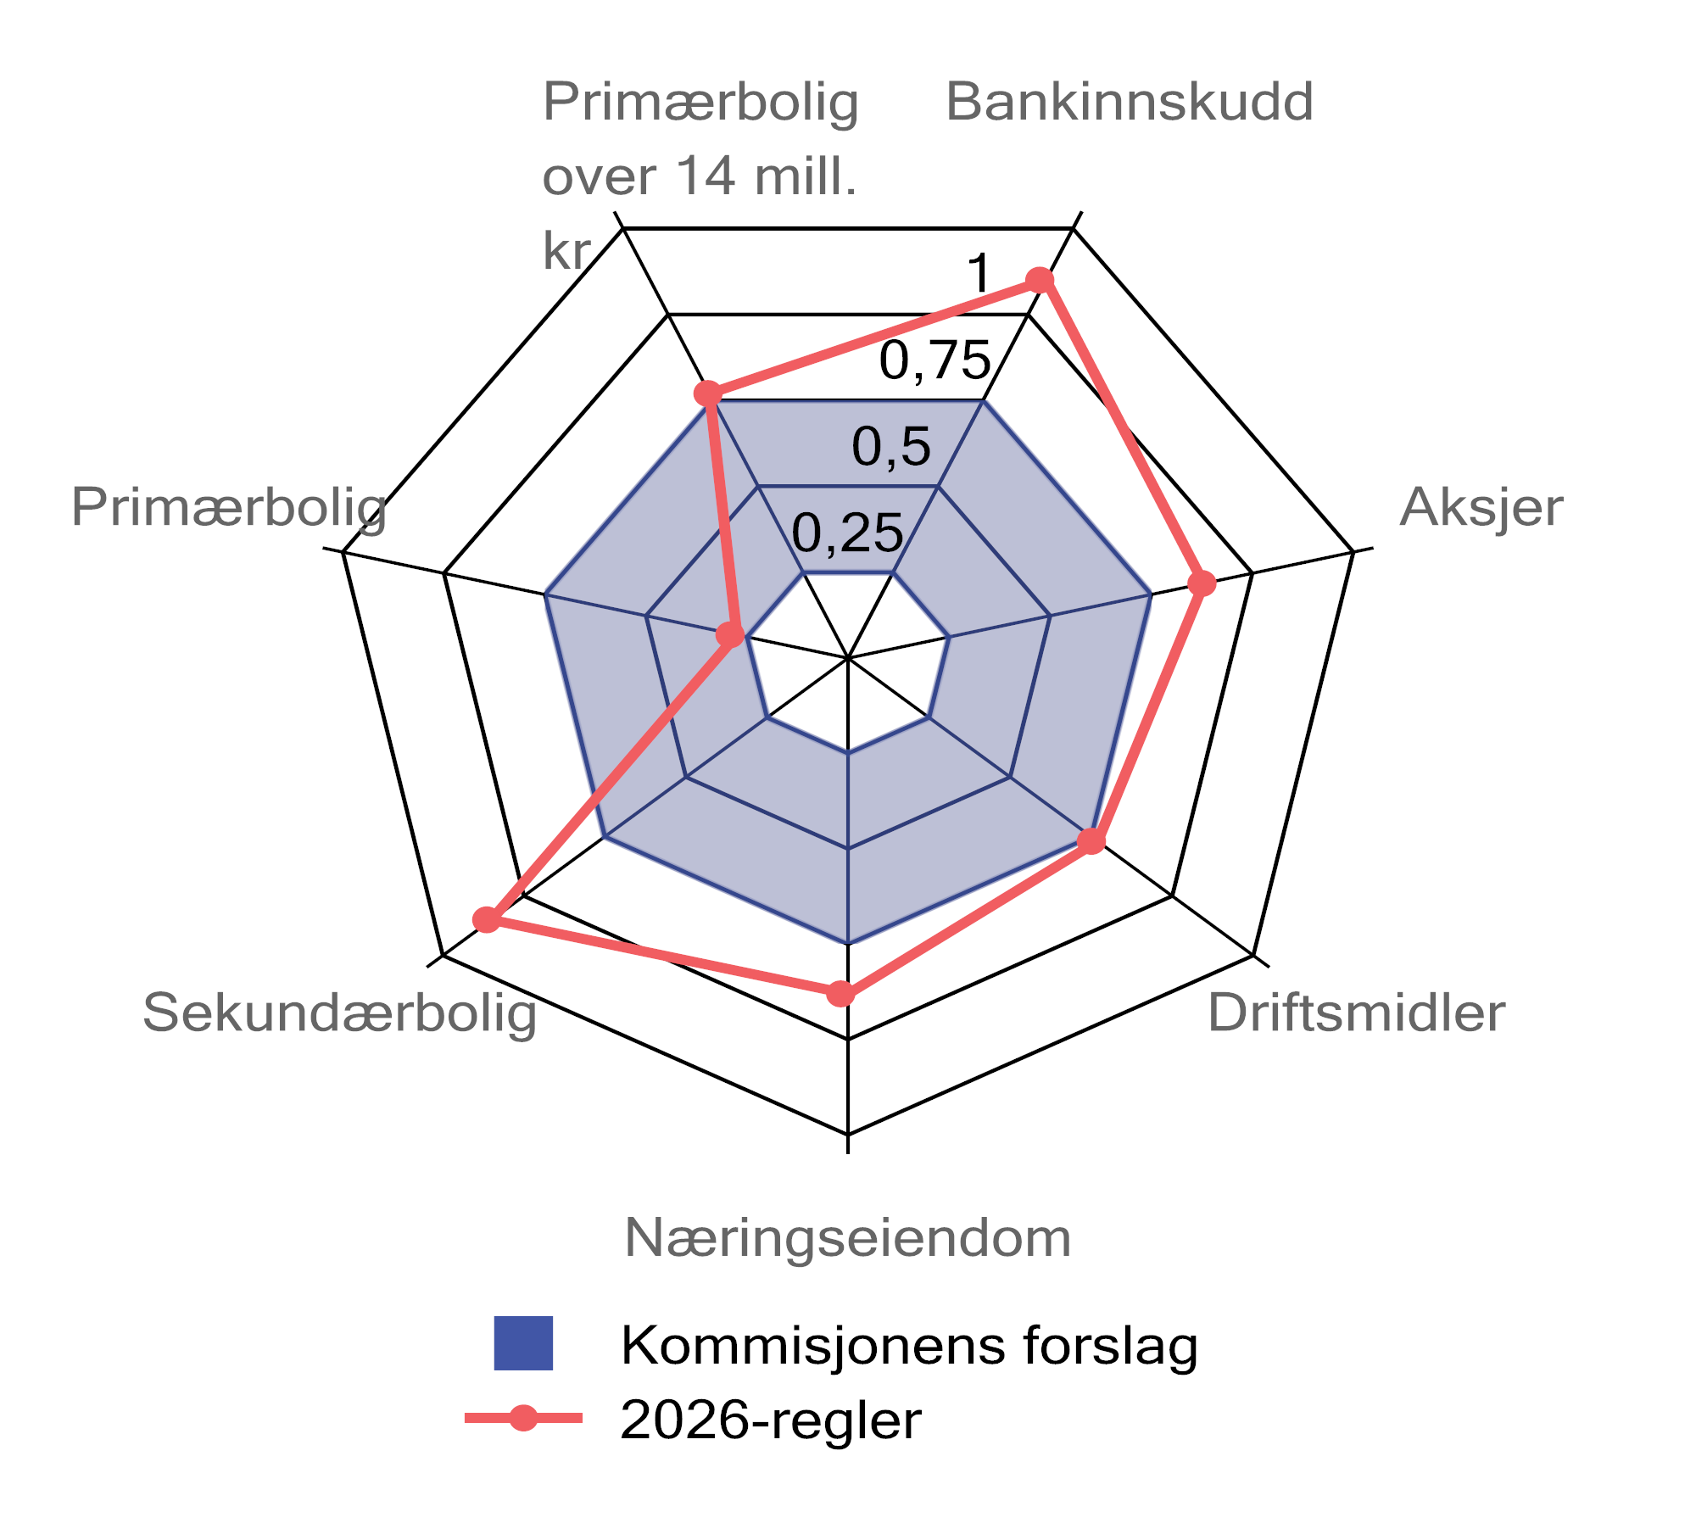
          - Effektive marginale formuesskattesatser i 2026 og kommisjonens forslag til endringer.1
1 Effektive marginale formuesskattesatser måles ved å multiplisere formuesskattesatsen med den formelle verdsettelsesprosenten. Denne størrelsen tar dermed i utgangspunktet ikke hensyn til bunnfradragene. Med kommisjonens forslag vil den effektive marginale formuesskattesatsen for primærbolig være null opp til det særskilte bunnfradraget.
Kilder: Kommisjonen og Finansdepartementet.
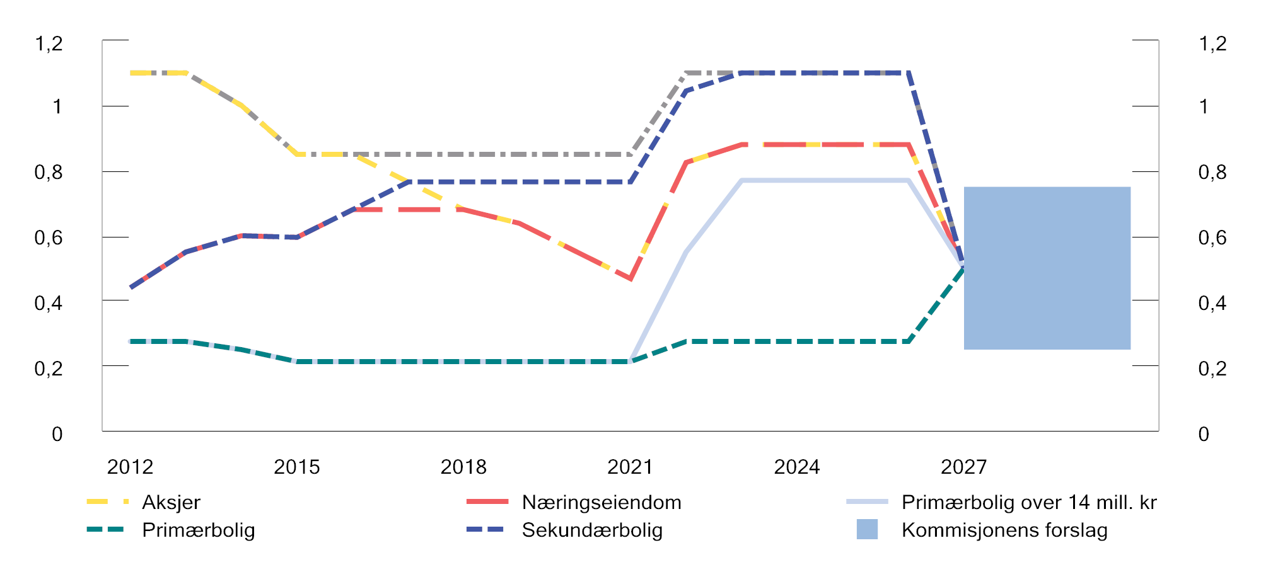
          - Effektive marginale formuesskattesatser fra 2012 til kommisjonens forslag til endringer1
1 Effektive marginale formuesskattesatser måles ved å multiplisere formuesskattesatsen med den formelle verdsettelsesprosenten, og viser dermed ikke virkningen av bunnfradragene. Med kommisjonens forslag vil den effektive formuesskattesatsen for primærbolig være null opp til det særskilte bunnfradraget.
Kilder: Kommisjonen og Finansdepartementet.
Kommisjonens forslag om lavere formuesskatt anslås i gjennomsnitt å gi lavere eller uendret skatt på alle formuesnivåer. Lettelsene øker med økende formue, både målt i kroner og i prosent. Formuesskatteendringene vil gi størst lettelser for de med høyest formuer.
Figur 6.4 viser hvor mye formuesskatten i gjennomsnitt utgjør av beregnet nettoformue (før rabatter) for personer i ulike formuesgrupper, med dagens regler og med forslaget, med ulike satser og med et bunnfradrag per primærbolig på 7 mill. kroner. Figuren starter fra 60. persentil, ettersom personer under dette formuesnivået i svært liten grad ilegges formuesskatt. Som det fremgår av figur 6.4, vil lettelsene være størst med en sats på 0,25 pst.
Det presiseres at beregningene ikke tar hensyn til endringer som ikke kan beregnes i Statistisk sentralbyrås skattemodell, LOTTE-Skatt som fjerning av den særskilte rabatten for akvakulturtillatelser eller endret verdsettingsmodell for fritidsbolig.
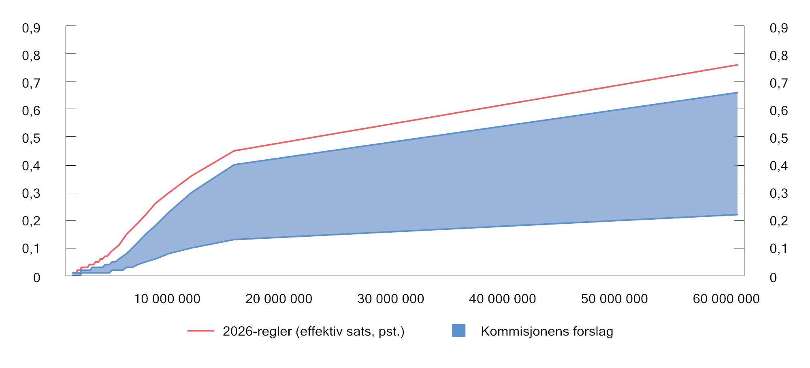
          - Gjennomsnittlig formuesskatt som andel av beregnet nettoformue fra 60. formuespersentil med 2026-regler og med kommisjonens forslag.
Kilder: Statistisk sentralbyrå (LOTTE-Skatt) og kommisjonen.
Figur 6.5 viser endring i skatt i kroner for persentilene 0–100. Figuren viser gjennomsnittlige formuesskattelettelser i kroner etter beregnet nettoformue, sammenlignet med formuesskattereglene for 2026. Også i denne beregningen inngår kommisjonens forslag om at alle verdsettelsesrabattene fjernes og at det generelle bunnfradraget økes til 2 mill. kroner. Det er videre lagt til grunn et bunnfradrag for primærboliger på 7 mill. kroner, og i figuren vises lettelser for en sats på hhv. 0,25 pst. og 0,75 pst. Det fremgår at de gjennomsnittlige lettelsene for den øverste formuespersentilen anslås å variere fra om lag 60 000 kroner med en sats på 0,75 pst. til om lag 330 000 kroner med en sats på 0,25 pst.
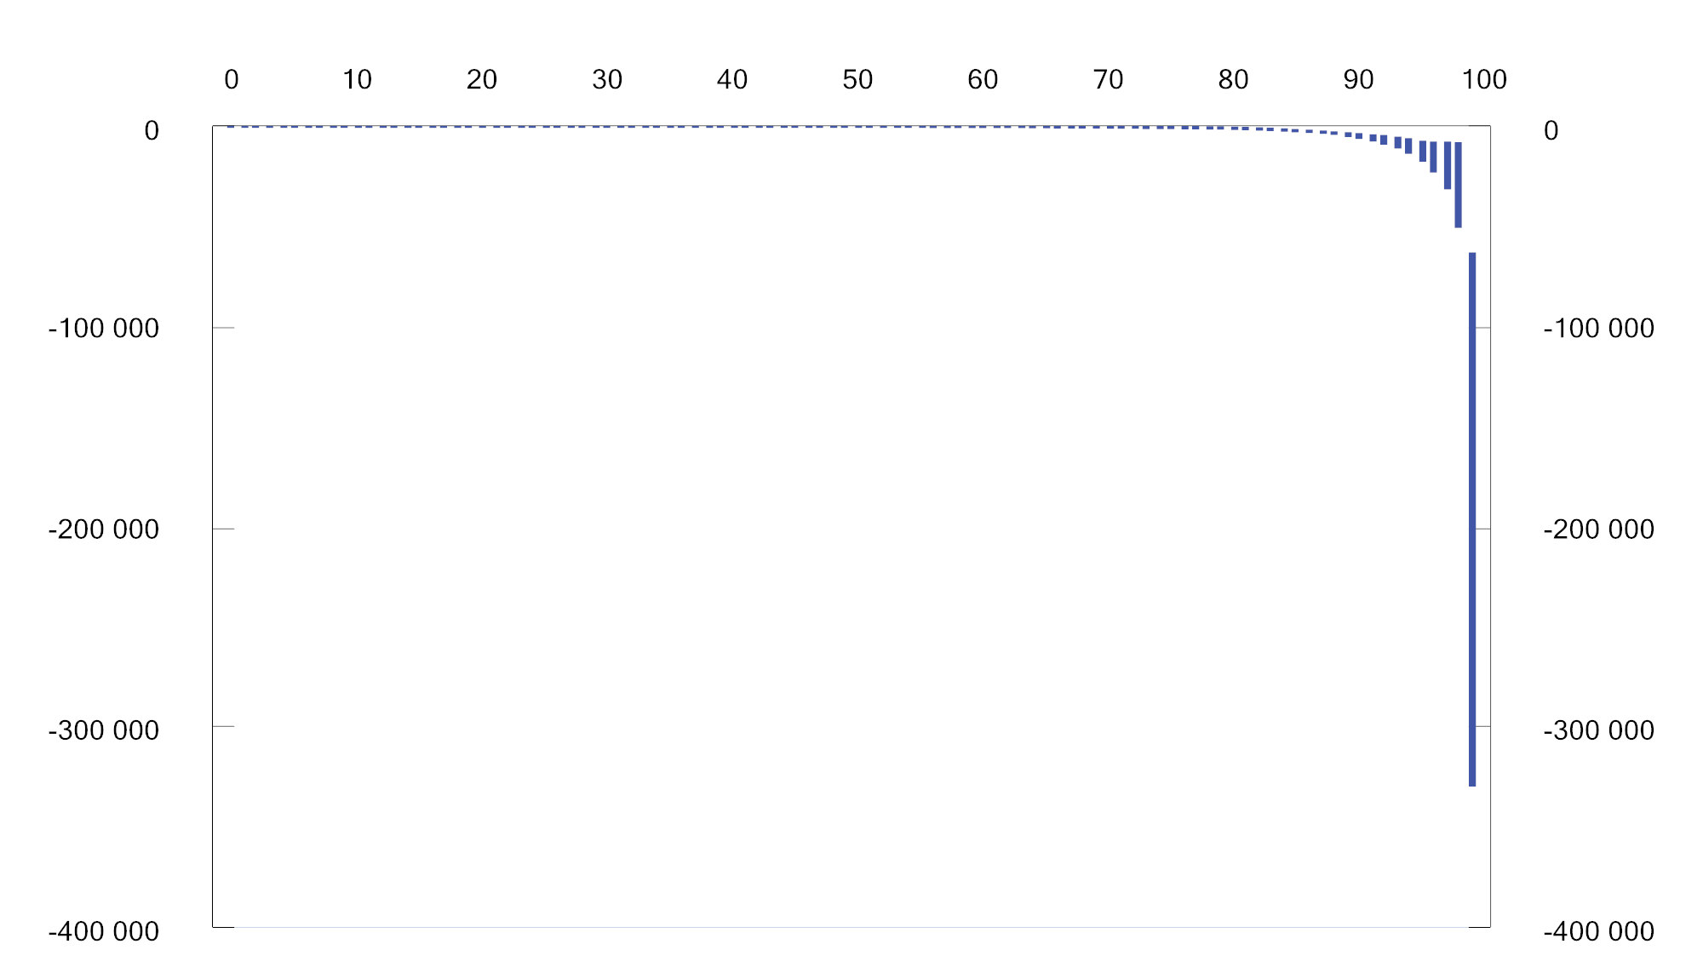
          - Endret formuesskatt i kroner etter beregnet nettoformue med kommisjonens forslag. 0–100. persentil.
Kilder: Kommisjonen og Statistisk sentralbyrå (LOTTE-Skatt).
Kommisjonsmedlemmene Joachim Meidell Bjerke, Ingrid Nergaard Fjeldstad, Jon Gunnar Pedersen, Hans Olav Syversen og Hilde Thorstad viser til at første setning i kommisjonens mandat er å «komme med anbefalinger til en helhetlig skattereform som bidrar til et konkurransedyktig skattenivå for norsk næringsliv.» Norge har en av de høyeste utbytteskattene i OECD-området, den høyeste selskapsskatten i Norden, og en særnorsk formuesskatt. Det er summen av denne eierbeskatningen som skaper utfordringer for norsk næringsliv.
Disse medlemmene viser til at det tidligere er pekt på noen av de betydelige utfordringene ved formuesskatten, knyttet til bl.a. likviditet, investeringskapasitet og diskriminering av norsk eierskap. Formuesskatten kan også skape motsetninger mellom selskapets og aksjonærens interesser, blant annet ved at aksjonæren kan ha behov for større utbytte enn det som er forretningsmessig ønskelig for selskapet.
Kommisjonsmedlemmene Joachim Meidell Bjerke, Jon Gunnar Pedersen og Hilde Thorstad vil også fremheve at en praktisk viktig utfordring med formuesskatten er å fastsette virkelig verdi på skattyters formue. Det medfører at skattytere med samme reelle formue kan få helt forskjellig formuesskatt. Motsatt kan skattytere med ulik reell formue få samme formuesskatt. Selv om kommisjonen foreslår tiltak som vil gjøre verdsettelsen riktigere (og som disse medlemmene støtter), vil det fremdeles gjenstå betydelige forskjeller. Formuesskatten vil derfor fortsatt skape vridninger og ikke oppfylle grunnleggende krav til rettferdighet mellom skattytere i et skattesystem.
Disse medlemmene mener det ikke lar seg gjøre å finne gode og rettferdige verdsettelsesmodeller for alle de ulike formene for konsumkapital (som bolig og fritidsbolig), risikokapital og sparekapital. De foreslåtte endringene for verdsettelse av bolig vil øke boligbeskatningen, men vil fortsatt medføre store variasjoner i treffsikkerhet. Endringene for fritidsboliger kan inneholde betydelige feilkilder og vil ikke kunne fungere for de 15–20 pst. av norskeide fritidsboliger som ligger i utlandet. Pensjonsrettighetene som i Norge er flyttet inn i Folketrygden, men også omfatter tjenestepensjonsordninger, regnes ikke inn i formuesstatistikken, og utgjør beregningsvis om lag fire ganger det norske bruttonasjonalproduktet. Reell formuesverdi av unoterte selskap lar seg ikke beregne etter noen form for sjablongregler, og omfatter i dagens system også latent ubetalt skatt som i realiteten er statens eiendom. Hverken egen bolig eller fritidsbolig, pensjonsrettigheter eller selskaper uten utbyttekapasitet skaper likviditet som kan disponeres fritt til å betjene en formuesskatt. Debatten knyttet til den nye verdsettelsesmetoden for primærboliger, regjeringens stans i arbeidet med en ny verdsettelsesmodell for fritidsboliger og manglende skattlegging av store pensjonsformuer viser også at det er liten forståelse i befolkningen og blant politikere for en formuesskatt som inkluderer eiendeler som folk flest har, men som ikke gir løpende avkastning.
Disse medlemmene peker på at de største forskjellene i befolkningen ikke skapes av formue som ikke gir likviditet – levestandarden øker ikke ved å forbli boende i sin egen primærbolig. De skapes av midlene som kan hentes ut til forbruk gjennom arbeids- eller kapitalinntekt. Det er bare hvis man legger til grunn at ubeskattede midler i eget selskap kan tas ut uten at det betales utbytteskatt, at det oppstår en urimelig fordeling av skattebyrden. Nøkkelen er derfor å ha et skattesystem som sikrer at alle midler som tas ut til eget forbruk, blir beskattet. Ved å innrette arbeidet mot dette målet vil formuesskatt ikke være en nødvendig del av det norske skattesystemet, og problemet med at det ikke lar seg gjøre å finne en riktig markedsverdsettelse av svært ulike formuesobjekter, vil ikke lenger være relevant.
Disse medlemmene mener at selv om det er sterke prinsipielle og praktiske grunner for å avvikle formuesskatten, er det gitt kommisjonens samlede forslag hensiktsmessig å drøfte hvordan skatten bør innrettes dersom den likevel opprettholdes. I en slik situasjon bør hovedmålet være å redusere de mest skadelige virkningene. Dette tilsier bredest mulig grunnlag med færrest mulig unntak, at alle eiendeler inngår i formuesskatten og verdsettes til virkelig verdi, og at endringer må skje gradvis. Et økt proveny som følge av dette må fullt ut benyttes til å redusere formuesskattesatsen, slik at satsen samlet sett kan bringes ned på et lavest mulig nivå.
Kommisjonsmedlemmet Jon Gunnar Pedersen viser til særmerknaden over fra Bjerke, Pedersen og Thorstad som redegjør for disses primære syn om at formuesskatten bør avvikles. I tillegg til de utfordringene som det pekes på mht. verdsettelse av fritidsboliger, unoterte selskaper og pensjonskapital, vil dette medlemmet også advare mot at lav beskatning av primærboliger gjøres avhengig av bunnfradrag fastsatt i kroner. Erfaringene, senest illustrert ved knekkpunktet for når en bolig ble regnet som dyr, viser at slike fradrag lett står stille selv om boligprisene øker betydelig.
Dette medlemmet viser til at dersom skatteprosenten for formue settes i øvre grense av intervallet kommisjonen har pekt på, kan det medføre en økning av skatten på primærbolig, en kraftig økning av skatten på fritidsbolig og en del unoterte selskaper, og reduksjon av skatten først og fremst på sekundærboliger og risikofri sparing. Skatten på hjemlig eierskap i næringslivet vil fortsatt være helt i utakt med våre naboland.
Kommisjonsmedlemmene Lars Erik Bartnes, Torkil Vederhus og Camilla Bakken Øvald vil påpeke at svakhetene ved formuesskatten også gjelder andre skatter på kapitalbeholdning. Uten skatt på kapitalbeholdning flytter man relativt sett skattebyrden fra de som lever av kapitalinntekt til de som lever av vanlig lønnsinntekt. Dette gir en skjevhet i samfunnet der vanlige lønnsmottakere må bære en større del av byrden ved å finansiere fellesgoder.
Disse medlemmene viser videre til at formue er svært skjevt fordelt i Norge. Formuesskatten bidrar til at skattesystemet samlet sett virker mer progressivt enn med inntektsbeskatningen alene, bidrar til omfordelingen av inntekt og jevner ut forskjeller i formue. Formuesskatten er vanskelig å tilpasse seg bort fra og fungerer som en sikring mot nullskatteytere og opphoping av kapital på få hender. Disse medlemmer mener derfor at formuesskatten bør videreføres.
Kommisjonsmedlemmene Ingrid Nergaard Fjeldstad og Hans Olav Syversen, mener at formueskatten på arbeidende kapital (driftsmidler og aksjer) bør utgå. I skatteforliket av 2016 var det enighet om en redusert skatt på arbeidende kapital gjennom en lavere verdifastsettelse av denne kapitalen. Dette er med andre ord en vel etablert ordning. Hensynet bak å fjerne formueskatten på arbeidende kapital er å styrke norsk eierskap. Den samlede eier- og næringsbeskatningen i Norge er for høy og hemmer verdiskapingen. Formuesskatten er konkurransevridende, fordi den bare betales av norske eiere i Norge og ikke av norske eiere i utlandet eller av offentlige eiere i Norge.
Disse medlemmene viser til at formuesskatten må betales også når bedriftene går med tap og eierne må ofte ta ut utbytte (som også beskattes) for å betale formueskatten. Dermed tappes bedriftene for kapital. Disse medlemmene viser til at det er et relativt samstemt norsk næringsliv som viser til at formueskatten på arbeidende kapital er særlig viktig å få gjort noe med ved en ny skattereform. Samtidig vil rene private formuesobjekter ikke fritas for formueskatt, noe som har betydning i et fordelingsperspektiv.
Kommisjonsmedlemmene Torkil Vederhus og Camilla Bakken Øvald mener at formuesskatten bør inkludere et trinn 2 for å opprettholde en progressiv beskatning av store formuer. Forslaget om én felles, redusert sats innebærer at en uforholdsmessig stor del av provenytapet tilfaller de aller største formuene (se figur 6.6). Disse medlemmene viser til Torvik-utvalget, som anbefalte et trinn 2 i formuesskatten for de største formuene på 0,85 pst. Et høyere trinn vil bidra til å opprettholde fordelingsprofilen i skattesystemet samtidig som skatten på næringskapital reduseres for et bredere lag av formuesskattepliktige. Innslagspunktet for dagens trinn 2 er 21,5 mill. kroner. Disse medlemmene mener innslagspunktet kan økes, til maksimalt 50 mill. kroner.
Kommisjonsmedlemmene Joachim Meidell Bjerke, Ingrid Nergaard Fjeldstad, Jon Gunnar Pedersen, Hans Olav Syversen og Hilde Thorstad mener det bør gis fradrag i en andel av formuesskatten for annen inntektsskatt (inkludert skatt på aksjeinntekter) betalt samme år. En slik løsning vil kunne bidra til at formuesskatten i større grad fungerer som en minimumsskatt for personer med de høyeste formuene.
Kommisjonsmedlemmet Torkil Vederhus er enig i at en slik fradragsordning kan vurderes, gitt at formuesskattesatsen er tilstrekkelig høy, og i hvert fall høyere enn det øverste nivået i kommisjonens samlede forslag.

Skatt på bolig og fritidsbolig

Innledning
Norsk boligpolitikk har siden etterkrigstiden vært innrettet mot å gjøre at flest mulig kan eie sin egen bolig. Dette har blant annet skjedd gjennom Husbankens ordninger, regulering av kredittmarkedet og skattesystemets gunstige behandling av egen bolig.
Frem mot 1990-tallet økte andelen boligeiere til omtrent 80 pst. Siden har andelen som eier egen bolig vært relativt stabil. Ifølge Statistisk sentralbyrå (SSB) bodde 81,5 pst. av befolkningen i 2024 i en bolig som var eid av en person i husholdningen (enten som selveier eller andels-/aksjeeier).
Å eie sin egen bolig gir ofte mer stabilitet og forutsigbarhet i bosituasjonen. SSB viser til at personer som eier egen bolig gjennomgående rapporterer bedre levekår og høyere livstilfredshet enn leietakere, særlig blant barnefamilier og eldre. Dette reflekterer både effekten av å eie egen bolig og at personer med sterkere økonomi oftere er boligeiere.
Gunstige skatteregler for egen bolig har i mange tiår vært en villet politikk og bidrar til at det er mer attraktivt å eie enn å leie. Politikken har virket, men har samtidig bidratt til høyere boligetterspørsel og dermed høyere boligpriser. Dette er også i tråd med vurderingene i OECDs gjennomganger av det norske skattesystemet.
OECD-rapporten om Norge fra 2024 viser til at den skattemessige behandlingen av norske boligeiere er blant de gunstigste i OECD og at dette bidrar til høy etterspørsel av boliger og høye boligpriser. OECD anbefaler en gradvis utfasing av de gunstige skattereglene for boligeiere, for eksempel ved å begrense rentefradrag på boliglån eller ved å skatte leieverdien av å bruke egen bolig. OECD uttaler også at den høye gjeldsgraden i norske husholdninger delvis kan forklares med lav beskatning av egen bolig. Tabell 7.1 sammenligner inntektsbeskatning av egen bolig i utvalgte land.
            - Sammenligning av inntektsskatt på egen bolig (primærbolig) i flere land
04J1xt2
 | Skattefradrag for lån | Skatt på beregnet leieverdi (fordelsbeskatning) | Skatt på gevinst
Australia | Nei | Nei | Nei
Canada | Nei | Nei | Nei
Tyskland | Nei | Nei | Nei
Island | Ja | Ja | Ja (begrenset)
Nederland | Ja | Ja | Nei
Norge | Ja | Nei | Nei
Sverige | Ja | Nei | Ja
Storbritannia | Nei | Nei | Nei
USA | Ja (begrenset) | Nei | Ja (begrenset)
Note: Fet skrift indikerer politikk som øker etterspørselen etter boligkjøp og presser opp boligprisene. Normal skrift indikerer motsatt effekt. Lokal eiendomsskatt er ikke inkludert.
Kilde: OECD (OECD Economic Survey Norway 2022)
I Prop. 1 LS Vedlegg 1 beregnes såkalte skatteutgifter sett fra statens side, det vil si verdien av ulike unntak fra hovedprinsippene og -reglene i skattesystemet. For formuesobjekter som bolig og fritidsbolig beregnes skatteutgiftene ved å sammenligne skattleggingen av det aktuelle objektet med skattleggingen av bankinnskudd. Bankinnskudd inntektsbeskattes fullt ut ved at samtlige renteinntekter inngår i alminnelig inntekt. I formuesskatten verdsettes bankinnskudd til 100 pst. av innestående beløp.
Figur 7.1 viser skatteutgifter ved bolig og fritidsbolig i 2025, slik de er definert i Prop. 1 LS, og omfatter ikke rentefradraget. Den samlede netto skatteutgiften anslås til 97,3 mrd. kroner i 2025. Skatteutgiften ved lavere inntektsbeskatning av bolig og fritidsbolig beregnes med utgangspunkt i statsobligasjonsrenten og vil derfor variere med endringer i denne rentesatsen. I beregningen er det lagt til grunn at inntektene av bolig fullt ut beskattes, og da regnes ikke fradrag for tilhørende kostnader (dvs. rentefradraget) som en skatteutgift. Rentefradraget er ikke boligspesifikt, men har likevel stor betydning for den samlede skattemessige behandlingen av boliginvesteringer. Det anslås at skatteverdien av rentefradraget samlet for personlige skattytere var om lag 50 mrd. kroner i 2025.
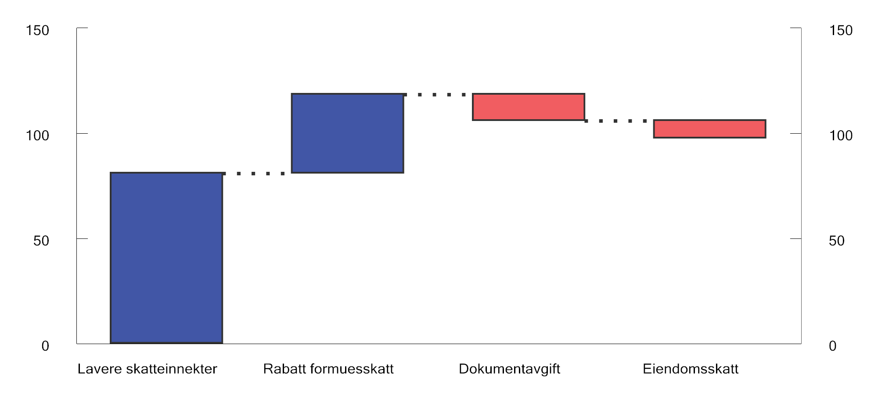
          - Anslåtte skatteutgifter for bolig og fritidsbolig. 2025. Mrd. kroner
Kilder: Finansdepartementet og kommisjonen.

Oversikt over regelverket
De alminnelige reglene for skattlegging av kapitalobjekter omfatter skatt på løpende avkastning, skatt på gevinst ved realisasjon samt fradragsrett for tap, og skatt på netto formue.
Avkastning av fast eiendom utenfor virksomhet er i utgangspunktet skattepliktig som kapitalinntekt. For bolig og fritidsbolig er det noen viktige unntak:
- Fordelsbeskatning for bruk (avkastning) av egen bolig og fritidsbolig ble avskaffet i 2005, og tilsvarende er det som hovedregel ikke fradragsrett for utgifter til vedlikehold.
- Det er gunstige særregler for skattlegging av leieinntekter fra egen bolig og fritidsbolig.
- Gjeldsrenter er fullt ut fradragsberettiget ved fastsettingen av alminnelig inntekt, uavhengig av om gjelden knytter seg til helt eller delvis skattefrie inntekter.
Videre gjelder det særregler ved realisasjon av egen bolig og fritidsbolig. Gevinst ved salg av egen bolig er skattefri dersom boligen har vært eid mer enn ett år og brukt som egen bolig i minst ett av de to siste årene før salget. Gevinst ved salg av pendlerbolig kan også være skattefri etter disse reglene. Tap er bare fradragsberettiget i den utstrekning en tilsvarende gevinst ville vært skattepliktig. For fritidsbolig er gevinst ved salg skattefri dersom eieren har eid eiendommen i mer enn fem år og brukt den som egen fritidsbolig i minst fem av de siste åtte årene.
Ved tinglysning av et dokument som overfører hjemmel til fast eiendom, skal det som hovedregel betales dokumentavgift med 2,5 pst. av eiendommens salgsverdi. Fritak for dokumentavgift gjelder blant annet ved overføring mellom ektefeller, ved overføring av arveandel etter skifte, ved overtakelse i uskifte, ved oppløsning av sameie for egen andel, samt ved skattefrie omorganiseringer som fusjon og fisjon. Det er ingen tinglysningsplikt, og dersom overdragelsen ikke tinglyses, utløses ingen dokumentavgift. Dokumentavgiften omfatter selveierbolig, fritidsboliger og næringseiendom, men ikke borettslags- og aksjeboliger. Førstegangsoverføring av tomt med nyoppført bygg er delvis fritatt for dokumentavgift. Ved slike overføringer betales det kun dokumentavgift av tomteverdien.
Det er også særlig gunstige formuesskatteregler for egen bolig og fritidsbolig. Formuesskatt på bolig og fritidsbolig er nærmere omtalt og vurdert i kapittel 6.
Kommunestyret i hver kommune avgjør om det skal skrives ut eiendomsskatt i kommunen, og hvilket utskrivingsalternativ som eventuelt vedtas. Reglene gir kommunene valgfrihet, blant annet når det gjelder hvilke kategorier eiendommer som omfattes, takseringsmetode, skattesats (innenfor nærmere bestemte grenser i eiendomsskatteloven) og eventuelt bunnfradrag. Eiendomsskatten på bolig og fritidsbolig varierer derfor mellom kommuner.

Sentrale virkninger
Bolig har en særstilling i norsk økonomi. For husholdningene er egen bolig både et konsumgode og det viktigste formuesobjektet. Gunstig beskatning av bolig har ofte vært begrunnet med hensynet til eierlinjen og ønsket om at flest mulig skal kunne eie egen bolig. Samtidig kan lav skatt på bolig ha uheldige virkninger for ressursbruken, husholdningenes gjeldsoppbygging, formuesfordelingen og tilgangen til bolig i pressområder.
Lav skatt på bolig kan bidra til at avkastningskravet (før skatt) blir lavere for bolig enn for andre investeringsobjekter. Torvik-utvalget pekte på at dette kan føre til overinvesteringer i bolig og eiendom på bekostning av andre investeringer. Flere studier dokumenterer effektivitetstap ved lavere skatt på bolig enn andre investeringsobjekter. Blant annet viser Bye og Åvitsland (2003) at velferdseffektene av å innføre en nøytral boligskatt, samtidig som inntektene benyttes til å redusere marginalskatten på arbeid, vil gi en klart positiv samfunnsøkonomisk effektivitetsgevinst.
Gunstig boligbeskatning kan også bidra til høyere boligetterspørsel og gjeldsoppbygging. Boligpriser og husholdningenes gjeld henger tett sammen, og høy gjeld gjør husholdningene mer sårbare for renteøkninger, inntektsbortfall og boligprisfall. Norske husholdningers gjeldsbelastning er høy både historisk og sammenlignet med andre land, se figur 7.2.
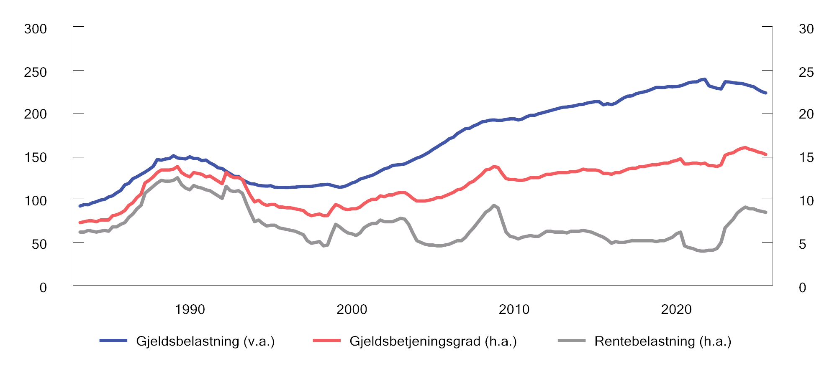
          - Husholdningenes gjeldsbelastning1 og gjeldsbetjeningsgrad2 og rentebelastning3
1 Lånegjeld som andel av disponibel inntekt.
2 Renteutgifter og anslått avdrag som andel av disponibel inntekt og renteutgifter.
3 Renteutgifter som andel av disponibel inntekt og renteutgifter.
Kilde: Statistisk sentralbyrå og Norges Bank.
Bolig er samtidig husholdningenes viktigste formueskomponent. Husholdningenes gjennomsnittlige nettoformue er mer enn doblet nominelt fra 2010 til 2024, se figur 7.3. Formuesveksten har vært drevet av høyere boligpriser og sterk vekst i aksjeformuer gjennom en periode der rentene i hovedsak har vært lave. Siden primærbolig utgjør en stor del av formuen for brede grupper av husholdninger, har boligbeskatningen også betydning for fordelingen av formue og skattebyrder.
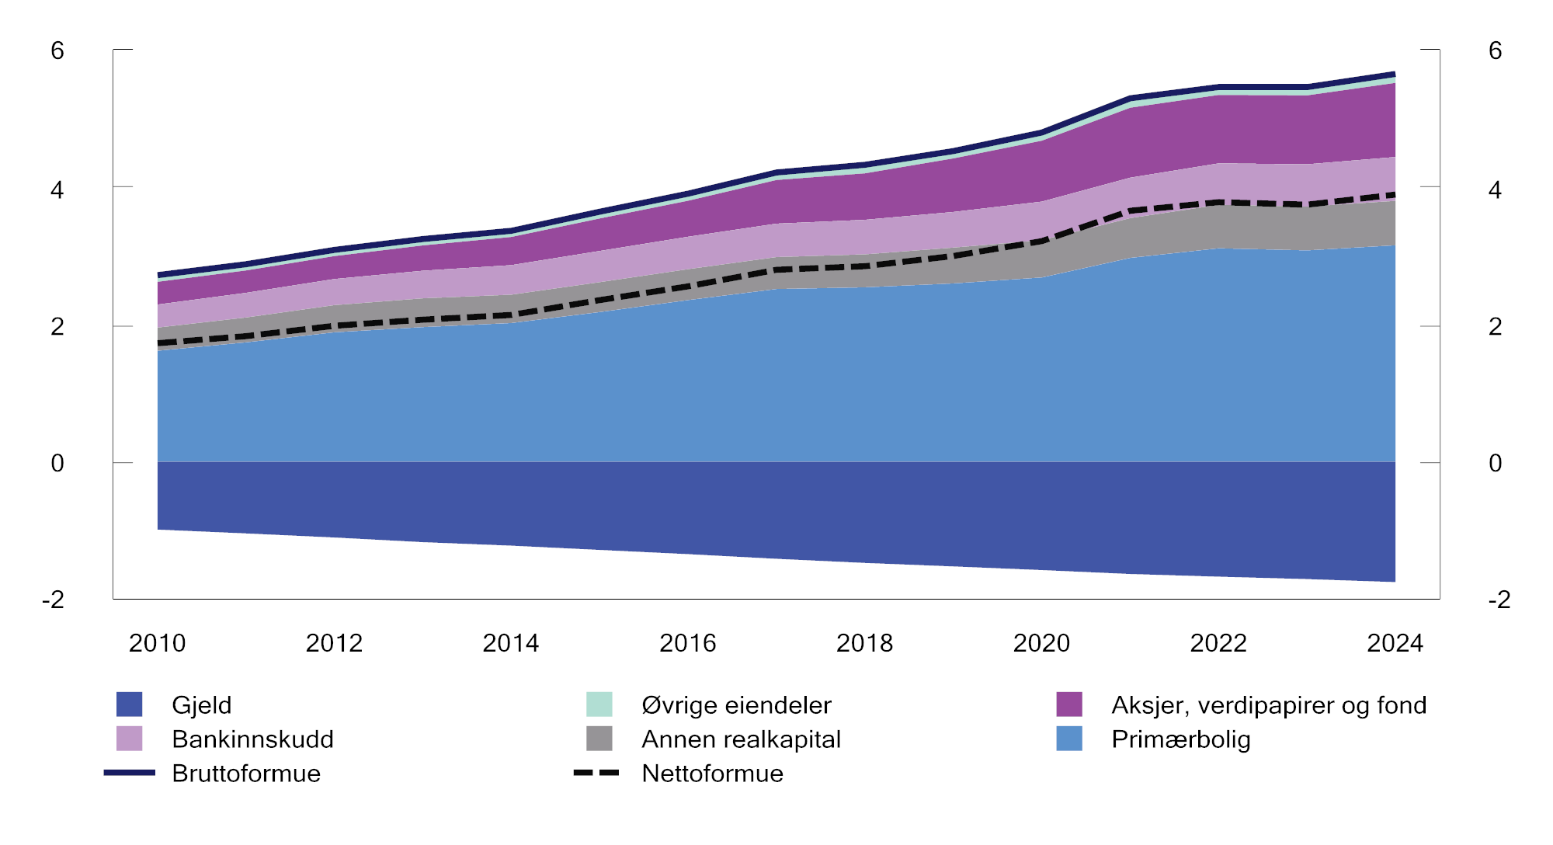
          - Husholdningenes gjennomsnittlige beregnet bruttoformue1 og gjeld. Mill. kroner. 2010–2024
1 Beregnet bruttoformue inkluderer formue uten formelle verdsettingsrabatter for primærbolig, næringseiendom og aksjer og driftsmidler. For øvrig, og for eksempel for fritidsbolig, benyttes formuesverdier.
Kilde: Statistisk sentralbyrå, tabell 10316.
Boligprisene i Norge har steget kraftig over flere år, og er på et høyt nivå målt i forhold til inntekt. Høye boligpriser og sterk boligprisvekst, i kombinasjon med utlånsbegrensninger, kan hindre enkelte grupper i å komme inn på boligmarkedet, spesielt i pressområder.
Sykepleierindeksen viser hvor stor andel av de omsatte boligene i en by en enslig sykepleier får finansiering til å kjøpe, forutsatt 100 pst. lånefinansiering. Figur 7.4 viser indeksen for utvalgte områder i 2025. Som det fremgår av figuren, vil en enslig sykepleier kunne kjøpe litt over 1 pst. av de omsatte boligene i Asker, Bærum og Oslo, og om lag 51 pst. av de omsatte boligene i Porsgrunn/Skien.
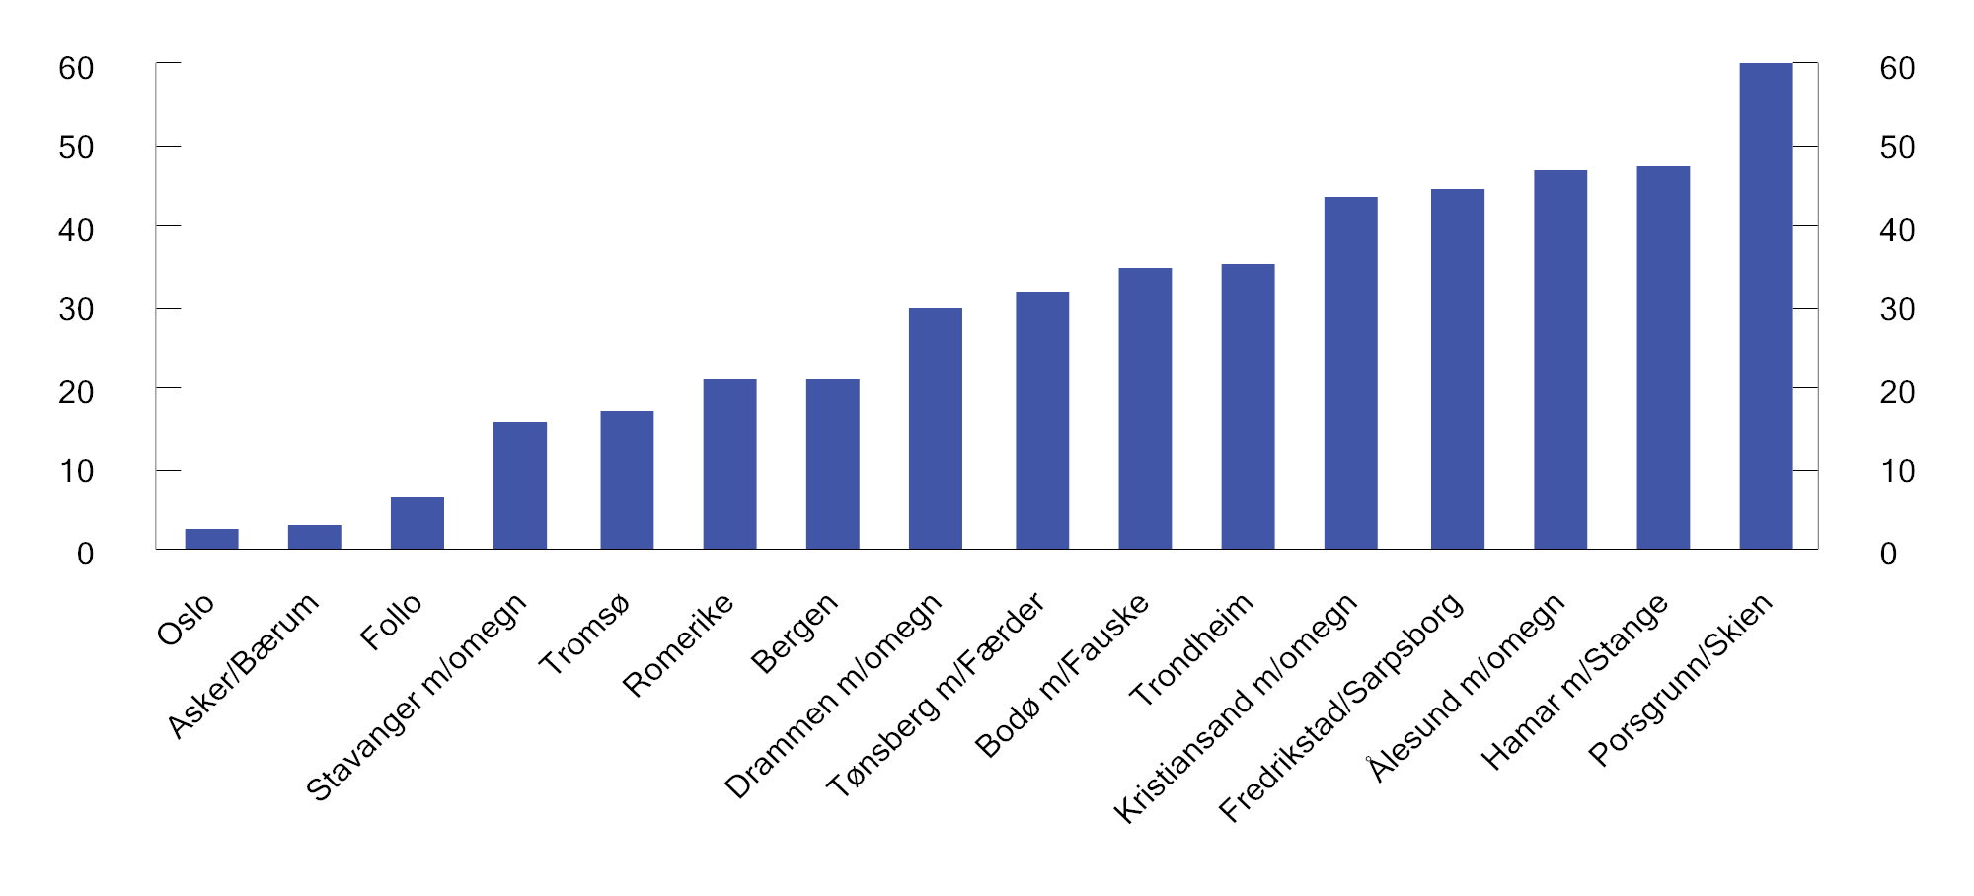
          - Sykepleierindeks 2025. Prosent av omsatte boliger
Kilde: Eiendomsverdi.

Anbefalinger fra tidligere utvalg mv.
Skatt på bolig og fritidsbolig har vært vurdert av flere offentlige utvalg:
- Finanspolitikkutvalget skriver i sin uttalelse for 2026 at alle «særordningene for boligbeskatning bør reduseres og helst fjernes i et skatteforlik». Videre er det pekt på at dersom «man går i denne retningen, vil god kommunikasjon og gradvis innfasing være viktig».
- Torvik-utvalget foreslo også økt beskatning av bolig og fast eiendom. Utvalget foreslo å gradvis gjeninnføre skatt på leieverdien av egen bolig og fritidsbolig ved egen bruk (fordelsbeskatning), beregnet sjablongmessig som en andel av boligens formuesverdi. Videre anbefalte utvalget å oppheve bunnfradraget i reglene om korttidsutleie i egen bolig og delvis utleie av egen fritidsbolig, samt å fjerne skattefritaket for langtidsutleie av del av egen bolig. Utvalget så også behov for å endre gevinstbeskatningen av bolig, og foreslo en botidsmodell der gevinst blir skattepliktig og tap fradragsberettiget for perioder eieren ikke har bodd i boligen. I likhet med Skauge-utvalget anbefalte Torvik-utvalget å begrense rentefradraget, dersom utvalgets forslag om skatt på leieverdien av egen bolig og fritidsbolig og skatt på utleieinntekter ikke ble gjennomført. Flertallet i utvalget mente at svakhetene ved dokumentavgiften tilsa at avgiften burde avvikles, forutsatt at boligbeskatningen for øvrig økes i tråd med utvalgets forslag. Et samlet utvalg kom likevel til at den burde beholdes og utvides til alle boligtyper dersom øvrige forslag om økt boligbeskatning ikke ble gjennomført.
- Kapitaltilgangsutvalget støttet vurderingene fra Skauge-utvalget og Scheel-utvalget, og mente at det var gode grunner til å redusere favoriseringen av bolig og fritidsbolig. Utvalget pekte på at store kommunale forskjeller i eiendomsskattens utforming kan påvirke regionale investeringer og kapitaltilgang, og anbefalte derfor en reform av eiendomsbeskatningen for å sikre større helhet, forutsigbarhet og mindre regional vridning. Det ble blant annet foreslått å vurdere redusert kommunal fleksibilitet i utformingen av eiendomsskatten eller overgang til en statlig eiendomsskatt.
- Scheel-utvalget viste til at fast eiendom generelt er lavt beskattet i Norge, og at det var gode grunner til å redusere favoriseringen av bolig i inntektsbeskatningen. Som et første steg foreslo utvalget å oppheve skattefritaket ved utleie av inntil halvparten av egen bolig. Utvalget konkluderte videre med at eiendomsskatten burde videreføres og anbefalte samtidig å trappe ned og på sikt avvikle dokumentavgiften, gitt en tilsvarende økning i bolig- og eiendomsbeskatningen.
- Skauge-utvalget foreslo å øke beskatningen av bolig og annen fast eiendom for å finansiere sitt forslag om avvikling av formuesskatten. Dette skulle blant annet skje gjennom økt fordelsbeskatning av egen bolig og fritidsbolig, eller subsidiært ved innføring av en obligatorisk eiendomsskatt på statlig og/eller kommunalt nivå. Videre uttalte utvalget at ved en avvikling av fordelsbeskatningen, ville det ikke lenger foreligge noen formell grunn for å unnta utleieinntekter fra ordinær beskatning. Utvalget pekte videre på at det faglige og juridiske grunnlaget for ubetinget rentefradrag vil svekkes vesentlig dersom fordelsbeskatningen ble avskaffet uten å bli erstattet med for eksempel eiendomsskatt. Utvalget anbefalte også at fritaket for dokumentavgift ved omsetning av borettslagsleiligheter burde vurderes opphevet.
- Aarbakke-gruppen, som ledet til skattereformen i 1992, foreslo å knytte dagjeldende regler om fordelsbeskatning av bruk av egen bolig til boligens markeds- eller produksjonsverdi (fremfor en andel av formuesverdien), kombinert med et betydelig bunnfradrag. Videre mente gruppen at dersom en del av en bolig har vært utleid, skulle skattefriheten kun gjelde en forholdsmessig del av gevinsten ved salg av boligen. Det ble reist spørsmål om skattyters fritidsbehov kunne begrunne skattefritak ved salg, uten at gruppen foretok en nærmere vurdering av dette. Gruppen uttalte videre at eiendomsskatten kan føre til vridninger i investeringene, og at det derfor bør utredes nærmere hvorvidt eiendomsskatten skal fortsette i sin nåværende form. Det ble ikke foreslått endringer i reglene om gjeldsfradrag.

Kommisjonens anbefalinger

Innledning
Kommisjonen viser til at det er politisk enighet om å skjerme vanlige primærboliger i skattesystemet. Skattefavoriseringen av bolig rekker imidlertid videre enn dette.
Kommisjonen viser til at det er stor faglig enighet om at redusering av dagens skattefordeler på bolig og fritidsbolig kan gi mer effektiv ressursutnyttelse og bidra til jevnere fordeling. Reduserte skattefordeler ved å eie bolig vil utjevne den skattemessige forskjellen mellom å eie og leie bolig.
Skattlegging av bruk av egen bolig og fritidsbolig (såkalt fordelsbeskatning) ble opphevet i 2005. Fordelsbeskatningen bygget på lave prosentsatser av boligens og fritidsboligens formuesverdi. Avviklingen ble først og fremst politisk begrunnet med at fordelsbeskatning ble ansett som et lite egnet skattegrunnlag. I tillegg ble det pekt på at beskatningen slo vilkårlig ut, blant annet som følge av ulikt verdsettelsesgrunnlag for ulike boliger. I ettertid er det innført et nytt og forbedret verdsettelsessystem for boligeiendom der boligverdiene samsvarer mye bedre med markedsverdier.
Selv om flere utvalg i senere tid har pekt på at det er gode grunner til å gjeninnføre en fordelsbeskatning, har en slik endring ikke hatt politisk flertall. Samtidig er økt skattlegging av bolig og fritidsbolig politisk krevende fordi det vil treffe bredt. I lys av kommisjonens mandat legger kommisjonen til grunn at fordelsbeskatning av egen bolig og fritidsbolig ikke vil kunne vedtas og stå seg over tid i Stortinget. Kommisjonen vil derfor ikke gå nærmere inn på et slikt forslag.
Kommisjonen har ikke hatt tilstrekkelig tid til å vurdere hvordan en begrensning av skattefritaket ved utleie vil påvirke utleiemarkedet på kort og lang sikt. Kommisjonen vil derfor ikke foreslå endringer i skattereglene for utleie av bolig og fritidsbolig.
Kommisjonen mener derimot at det er grunn til å gjøre endringer i reglene om gevinstbeskatning av bolig og fritidsbolig for å gjøre skattesystemet mer nøytralt, gi bedre ressursutnyttelse og bidra til en jevnere fordeling;
- innføring av ny og forbedret modell for unntak fra skatteplikt ved salg av egen bolig, der reelle primærboliger fortsatt gis skattefritak, og
- fjerne skattefritaket ved salg av egen fritidsbolig.
I tillegg foreslår kommisjonen at det utredes hvordan dokumentavgiften kan endres for å rette opp skjevheter i dagens system som gir disinsentiver til å rehabilitere fremfor å rive og bygge nytt.
Kommisjonsmedlemmene Ole-Andreas Elvik Næss, Torkil Vederhus og Camilla Bakken Øvald viser til at rentefradraget for boliglån bidrar til å lette inngangen til boligmarkedet og redusere belastningen av renteøkninger for boligeiere. Samtidig er ordningen kostbar. Disse medlemmene foreslår derfor å innføre et tak på rentefradraget ved å begrense fradragsretten til lån på inntil 8 mill. kroner. For lån utover dette nivået reduseres fradraget forholdsmessig. En skattyter med 10 mill. kroner i lån vil eksempelvis få fradrag for om lag 80 pst. av gjeldsrentene. Forslaget anslås å øke provenyet med om lag 1 mrd. kroner. Anslåtte fordelingsvirkninger viser at forslaget i hovedsak berører skattytere med lønnsinntekt over 2 mill. kroner.
Kommisjonsmedlemmet Jon Gunnar Pedersen viser til at brede politiske flertall gjentatte ganger, og av gode grunner, har avvist forslag om rentetak. Fordi rentekostnaden for et lån varierer mellom ulike låntagere, vil effekten av et slikt tak slå ulikt ut, og sterkest for låntagere i svak formuesposisjon, noen aldersgrupper og enkelte geografiske områder. Heller ikke formålet med å ta opp personlige lån er likt for ulike skattytere. En helt vesentlig del av egenkapitalfinansieringen i norske små og mellomstore bedrifter, spesielt i oppstartsfasen, er finansiert gjennom personlige låneopptak, ofte med boligen som sikkerhet. Et rentetak vil være et av de mest effektive grep man kan ta for å strupe nyetableringer og ramme spesielt små og mellomstore bedrifter med aktive norske eiere. De samme bedriftene kan også rammes av den makroøkonomiske effekten av at mange husholdninger må redusere sitt forbruk for å kunne beholde sine nåværende hjem.
Dette medlemmet viser videre til at det å komplisere skattesystemet ytterligere gjennom å sette et tak på rentekostnader, bryter med et grunnleggende prinsipp om symmetri i skattesystemet, siden det da ikke vil være fradrag for alle rentekostnader, men 22 pst. skatt på alle renteinntekter. Et rentetak begrunnet med at man ikke har en skatt på «fordel av å bo i egen bolig» (eller på fordel av andre gjenstander eller tjenester man måtte ha tatt opp lån for å betale) fremstår som et målrettet ønske om å øke skatten på det å bo, men med påfallende svak treffsikkerhet. I likhet med generelle skatteøkninger på bolig, vil det i så fall øke kostnadene ved å bo, redusere formuesverdien av eksisterende boliger, undergrave folks tilpasninger til en langvarig rettighet i skattesystemet, samt svekke innbyggernes boligstandard og selveierandel over tid, uten at noen som stiller svakt i eller står utenfor boligmarkedet, kommer bedre ut av den grunn. Om boligprisene skulle falle som følge av endringen, er det fordi kostnaden ved å ha de boligene som faller i pris, vil øke tilsvarende. Boliger med en verdi rett under rentetaket vil imidlertid kunne øke en del i pris på grunn av preferanseendringer hos skattyterne som rammes.

Gevinstskatt
Skattefritaket for gevinst ved salg av egen bolig og fritidsbolig innebærer et unntak fra hovedregelen om at kapitalgevinster skal beskattes. Samtidig ivaretar fritaket hensynet til mobilitet og fleksibilitet i arbeidsmarkedet og boligmarkedet. Kommisjonen mener at dette er viktige hensyn, men legger til grunn at det først og fremst er relevant for den boligen en bor i, og at det er mulig å gjøre visse endringer uten å vesentlig svekke mobiliteten. Kommisjonen mener derfor at det for egen bolig bør foretas enkelte endringer for å gjøre beskatningen mer nøytral og begrense tilpasningsmuligheter.
Realisasjon (salg) av egen bolig
Gevinst ved salg av bolig er unntatt fra skatteplikt når eieren har eid boligen i mer enn ett år og bodd i boligen i minst ett av de siste to årene før salget. Reglene gir mulighet for skattemotiverte tilpasninger. Skattytere som eier to boliger, kan unngå gevinstskatt for begge boligene ved å flytte inn i den andre boligen det siste året før den selges. På tilsvarende måte kan skattytere oppnå en rett til fradrag for et eventuelt tap ved å flytte ut av boligen i minst ett år før boligen selges. Dagens regler har videre uheldige terskelvirkninger, ved at ett års botid er det som skiller mellom full skatteplikt på gevinsten (22 pst.) og skattefrihet. Torvik-utvalget så behov for å endre gevinstbeskatningen av bolig. Utvalget var samtidig opptatt av å motvirke innlåsingseffekter, og viste til at full gevinstbeskatning kan hindre mobilitet av skattytere og fleksibilitet i arbeids- og boligmarkedet. Utvalget drøftet derfor alternativer for å motvirke dette.
Torvik-utvalget foreslo å innføre en botidsmodell for boliger, der gevinst blir skattepliktig og tap fradragsberettiget for den perioden eieren ikke har bodd i boligen. En slik modell vil gjøre at skattytere som faktisk har bodd i boligen hele tiden skjermes fra gevinstskatt. Utvalget foreslo at botidsmodellen skulle begrenses til de siste fem årene i eierperioden. Hvis en bolig for eksempel har vært eid i fem år og leid ut i fire år, vil 4/5 av gevinsten bli skattepliktig. Dersom eiertiden er kortere enn fem år, foreslo utvalget at eiertiden skal være avgjørende.
Torvik-utvalgets foreslåtte modell for gevinstbeskatning av boliger har likheter med den modellen Stoltenberg-regjeringen foreslo i statsbudsjettet for 2014, der det skulle ses hen til botid i løpet av eiertiden eller de siste 20 årene. Forslaget ble imidlertid trukket av Solberg-regjeringen, under henvisning til at det ville føre til et komplisert regelverk. Torvik-utvalget foreslo derfor en enklere modell.
Kommisjonen mener at det er nødvendig å gjøre endringer i reglene for gevinstbeskatning for å redusere omgåelsesmuligheter etter dagens regelverk. Kommisjonen mener at et økt krav til bo- og eiertid til for eksempel tre år, eventuelt i kombinasjon med en forholdsmessig beskatning for perioder eieren ikke har bodd i boligen, vil kunne begrense muligheten til å gjøre hele gevinsten opptjent i sekundærboliger skattefri ved å flytte til boligen året før salget. Ved at gevinst/tap beregnes forholdsmessig avhengig av botid i forhold til eiertid, vil også terskeleffektene blir mindre enn med dagens regler. Slike kriterier vil kunne begrense adgangen til hyppig skifte av primærbolig som pusses opp og selges videre innen kort tid med formål om å oppnå en skattefri gevinst (såkalt boligflipping). Full skattefrihet oppnås dersom skattyter har eid og bodd i boligen i for eksempel tre år, slik at skattefritak i større grad enn i dag begrenses.
Samtidig vil kommisjonen peke på at det er viktig at innretningen rundt økt eier- og botidskrav er tilstrekkelig fleksibel til at personer for eksempel kan bruke tid i overgangen mellom boliger, uten at det nødvendigvis inntrer en skatteplikt for denne perioden.
Kommisjonen fremmer ikke et konkret forslag, men ber departementet vurdere utforming av en slik modell med vekt på enkle og praktikable løsninger.
Ved salg av bolig, utgjør gevinsten eller tapet utgangsverdien (salgssummen) fratrukket inngangsverdien (kjøpesummen/kostprisen), tillagt kostnader som har bidratt til at gevinsten har oppstått (utgifter til megler, påkostninger mv.). Skillet mellom påkostninger og vedlikehold er derfor viktig for gevinstberegningen. Innføring av nye regler vil innebære administrative konsekvenser for både de skattepliktige og for Skatteetaten. Flere skattytere vil måtte beregne gevinst eller tap ved salg av bolig, og dokumentasjon på inngangsverdi, foretatte påkostninger mv. må kunne fremlegges. Skatteetaten forventes å få noe økte administrative kostnader blant annet til veiledning og kontroll av skattyternes gevinst- og tapsberegninger, herunder grensedragningen mellom kostnader til vedlikehold og påkostning.
Et økt krav til bo- og eiertid vil trolig også medføre at flere skattytere vil ønske å påberope seg brukshindringsreglene: For å legge til rette for mobilitet på arbeidsmarkedet, kan perioder der eieren er forhindret fra å bruke boligen på grunn av sitt arbeid, eller helsemessige eller lignende grunner, regnes som botid etter gjeldende regelverk (såkalte brukshindringer). Dette forutsetter at eieren på ervervstidspunktet ikke kjente til eller burde ha kjent til brukshindringen. Kommisjonen mener at reglene om brukshindringer bør videreføres.
Kommisjonen mener det er behov for overgangsregler for skattytere som i dag oppfyller vilkårene for skattefritak.
Kommisjonen anbefaler også at den etablerte praksisen om at pendlere kan opparbeide botid i to boliger samtidig, vurderes. Selv om praksisen til en viss grad kan sies å være begrunnet i hensynet til mobilitet i arbeidslivet, bryter det med likebehandlingsprinsippet. En eventuell opphevelse av praksisen vil innebære at ved salg av pendlerboliger blir eventuell gevinst skattepliktig og eventuelt tap fradragsberettiget.
Endrete gevinstbeskatningsregler vil gjøre det vanskeligere å omgå beskatningen av gevinster som er opparbeidet i sekundærboliger. Økt eiertid vil også trolig øke provenyet. Det er krevende å vite i hvor stor grad omgåelser fortsatt vil kunne skje. På kort sikt må det antas at provenyet er meget beskjedent, som følge av overgangsregler og tilpasninger i form av fremskyndede salg før nye regler iverksettes. Det antas på meget usikkert grunnlag at de skisserte endringene vil kunne gi i størrelsesorden om lag 1,5 mrd. kroner i økt proveny på lengre sikt.
Realisasjon av egen fritidsbolig
Flere tidligere utvalg har tatt til orde for å oppheve dagens unntak fra skattlegging av gevinst ved salg av egen fritidsbolig. Torvik-utvalget viste til at hensynene til arbeidsmarked og geografisk mobilitet som begrunner en begrensning i gevinstbeskatningen ved salg av egen bolig, ikke gjør seg gjeldende på samme måte for fritidsbolig.
Kommisjonens flertall, alle unntatt kommisjonsmedlemmet Jon Gunnar Pedersen, deler denne oppfatningen og anbefaler at dagens unntaksregler for skattlegging av gevinst ved salg av egen fritidsbolig oppheves. Etter forslaget vil gevinst ved salg av fritidsbolig bli skattepliktig i tråd med skattelovens hovedregel, og tap fradragsberettiget.
Kommisjonens flertall mener det er gode grunner til å vurdere overgangsregler og å innfase skatteplikten gradvis over flere år. Dette kan bidra til at endringen gis legitimitet. Kommisjonens flertall mener det bør innføres overgangsregler for personer som i dag oppfyller vilkårene for skattefritak etter gjeldende regler, ved at inngangsverdien oppjusteres til markedsverdi for disse fritidsboligene. Kommisjonens flertall ber departementet vurdere om for eksempel en oppjustering kan skje på bakgrunn av formuesgrunnlagene etter forbedret verdsetting av fritidsboliger, jf. kapittel 6.
Forslaget vil ha administrative konsekvenser for skattytere og Skatteetaten. Spesielt vil fjerning av skattefritaket medføre økt behov for veiledning knyttet til beregning og kontroll av skattepliktig gevinst og fradragsberettiget tap, herunder fastsetting av fritidsboligens inngangsverdi.
Med utgangspunkt i en antagelse om at alle fritidsboliger kommer til beskatning på lang sikt, og med en gjennomsnittlig avkastning på 3 pst., anslås innføring av full gevinstbeskatning ved salg av fritidsbolig å øke skatteverdien av skattepliktige gevinster med om lag 3–4 mrd. kroner. På mellomlang sikt kan det antas at provenyet øker med om lag 1,2 mrd. kroner. Det er imidlertid krevende å vite om det vil oppstå nye tilpasninger og om færre fritidsboliger blir omsatt. Anslagene er beheftet med stor usikkerhet.
Kommisjonsmedlemmet Jon Gunnar Pedersen konstaterer at å øke beskatningen av bolig og fritidsbolig vil, hvis skatten skal gi proveny, gjøre det dyrere å bo, redusere husholdningenes formuesverdier, redusere standarden på boliger og fritidsboliger, og ventelig redusere antallet personer som eier egen bolig og fritidsbolig. Dette kan øke utjevningen, men uten at noen får det bedre. Om verdien og dermed kostnadene for å kjøpe boliger eller fritidsboliger faller, er det fordi skattekostnaden ved å eie dem øker. Det gjør det ikke billigere å bo for noen.
Dette medlemmet viser til at om lag 600 000 personer eier fritidsbolig i Norge, men nær halvparten av befolkningen disponerer hytte gjennom familien. 80 pst. av innbyggerne i Norge bor i en bolig familien selv eier, mot ca. 70 pst. i Finland og 60–65 pst. i Danmark og Sverige. Den norske politikken for selveie har vært basert på bredt konsensus, vart lenge og fungert etter hensikten. Det er om lag 450 000 hytter i Norge, og det har over tid blitt bygget 4–5 000 nye hytter i året. Den makroøkonomiske effekten av at investeringer vris fra konsumkapital som hytter og boliger til investeringskapital er liten og usikker, bl.a. fordi husholdningene i stedet kan velge andre typer konsum enn skattbar bolig- og hyttestandard. Dette medlemmet mener det er bedre å redusere eierbeskatningen av investeringsformue enn å øke beskatningen på hytter og primærboliger, og viser til øvrige særmerknader om dette. En økt beskatning ved realisasjon av egen fritidsbolig vil fremover først og fremst være en skatt på prisstigning heller enn på reelt økt formuesverdi, og dette medlemmet støtter derfor ikke dette forslaget.

Dokumentavgift
Dokumentavgiften er en rent fiskal avgift som har som eneste formål å skaffe staten inntekter. Dokumentavgiften gir et forholdsvis stort proveny til lave administrasjonskostnader. Avgiften er i dag på 2,5 pst. av salgssummen på tinglysingstidspunktet. Provenyet fra avgiften er i 2026 anslått til om lag 15,5 mrd. kroner. Dokumentavgift på overføringer av eiendom er vanlig i mange land.
Dokumentavgiften har flere uheldige samfunnsøkonomiske virkninger. Som andre transaksjonsavgifter kan den motvirke handler som er gjensidig fordelaktige og påvirke boligdisposisjoner på en ineffektiv måte. Avgiften kan føre til innlåsingseffekter ved at man sitter lenger på en bolig enn man helst skulle for å utsette betaling av avgift. I tillegg kommer insentiver til å ikke tinglyse eiendomsoverdragelser. Avgiften omfatter dessuten ikke overføringer av borettslags- og aksjeboliger (andeler i boligselskap), og likebehandler dermed ikke alle former for overdragelse av fast eiendom.
Torvik-utvalget anbefalte i utgangspunktet å fjerne dokumentavgiften. Utvalget var likevel opptatt av å se boligbeskatningen under ett, og mente at dokumentavgiften burde beholdes med mindre andre deler av boligbeskatningen ble økt i tråd med utvalgets øvrige anbefalinger. Torvik-utvalgets sekundære anbefaling var derfor å innlemme borettslags- og aksjeboliger i dokumentavgiften.
Ved førstegangsoverføring av i sin helhet nyoppførte bygninger beregnes dokumentavgiften bare av tomteverdien. Særregelen er i forarbeidene begrunnet i avgiftstekniske hensyn. Særregelen sikrer likebehandling av ulik organisering av eiendomsutvikling. Uten en slik bestemmelse ville både personer og næringsaktører hatt insentiver til å være byggherre selv, i stedet for å kjøpe nybygg fra eiendomsutvikler. Særregelen innebærer at det bare skal beregnes dokumentavgift på grunnlag av tomteverdien ved førstegangsoverføring av tomt der en bygning har blitt revet og nyoppført.
Kommisjonen viser til at særregelen fungerer slik at det for utbygger ofte vil være avgiftsmessig gunstigere å rive og bygge nytt, i stedet for å rehabilitere gjennom å bevare bygningen eller bærende konstruksjoner. Dette gjelder særlig ombygging fra næringslokaler til boliger, men også ombygging av næringslokaler. Hvis utbyggere velger å rive bygningen(e) og faste anlegg for å bygge nytt, beregnes dokumentavgift bare for salgsverdien av tomten ved etterfølgende omsetning. Hvis utbyggere derimot velger å bevare bygningen eller bærende konstruksjoner, beregnes dokumentavgift både for verdien av den faste eiendommen og for tomteverdien ved etterfølgende omsetning. Det medfører at klima- og miljøvennlige løsninger kan komme dårligere ut avgiftsmessig.
Kommisjonen mener dette er uheldig. Departementet bes derfor utrede hvordan skjevheten kan rettes opp.

Skatt på arbeidsinntekter, pensjon og trygd

Innledning
Skatt på arbeidsinntekter, trygd og pensjon spiller en viktig rolle både for statens inntekter og for omfordelingen gjennom skattesystemet. Skatt på personers inntekter utgjør en stor del, anslagsvis en tredjedel i 2025, av de samlede skatte- og avgiftsinntektene. Satsstrukturen for arbeids-, trygde- og pensjonsinntekter er progressiv, noe som innebærer at skatt i prosent av inntekt øker med inntekten. Samtidig påvirker skatten insentivene til å arbeide. En sentral utfordring i skatte- og velferdspolitikken er derfor å balansere hensynet til inntektssikring mot hensynet til arbeidsinsentiver.

Oversikt over regelverket

Hovedtrekk i inntektsskatten for personer
Inntektsskatten for personer beregnes på to ulike grunnlag. For det første betales en skatt på 22 pst. av «alminnelig inntekt», som er et nettoinntektsbegrep. Alminnelig inntekt er alle skattepliktige inntekter (lønns-, trygde-, pensjons-, kapital- og virksomhetsinntekter) fratrukket kostnader til inntektserverv/minstefradrag, fradragsberettigede tap og kostnader som gjeldsrenter mv. I tillegg trekkes det fra personfradrag og enkelte særfradrag med mindre tilknytning til inntektserverv.
Personfradrag er et standard fradrag som gis til alle personlig skattepliktige. Minstefradrag er et standard fradrag i arbeids-, trygde- og pensjonsinntekter. Dersom faktiske kostnader overstiger minstefradraget, kan disse kreves fradratt i stedet.
For det andre betales trygdeavgift og trinnskatt av «personinntekt», som er brutto inntekt fra arbeid, trygd og pensjon samt virksomhetsinntekter for selvstendig næringsdrivende, uten fradrag. Trygdeavgiftssatsen er 5,1 pst. for pensjonsinntekt, 7,6 pst. for lønns- og trygdeinntekt, og 10,8 pst. for beregnet personinntekt fra næring.
Trinnskatt inntrer for personinntekt som overstiger 226 100 kroner med en sats på 1,7 pst., og satsen øker i ulike intervaller frem til en maksimal sats på 17,8 pst. for inntekter over 1 467 200 kroner.
I tillegg betaler arbeidsgivere arbeidsgiveravgift av lønn og annen godtgjørelse for arbeid. Satsen for arbeidsgiveravgift er differensiert avhengig av hvor bedriften er lokalisert, og varierer fra null i innsatssonen i Nord-Troms og Finnmark til 14,1 pst. i sentrale strøk.
Både trygdeavgiften og arbeidsgiveravgiften inngår formelt i finansieringen av folketrygden. Det er imidlertid ingen direkte kobling mellom størrelsen på satsene og den enkeltes rettighetsopptjening i folketrygden. Den reelle koblingen til folketrygdens ytelsesside er i dag svært begrenset, og både trygdeavgiften og arbeidsgiveravgiften må i stor grad anses som ordinære skatter på arbeid.

Nærmere om skatt på lønnsinntekt
Lønnsinntekter inngår i både alminnelig inntekt og personinntekt. Figur 8.1 viser satsstrukturen for trygdeavgift, skatt på alminnelig inntekt og trinnskatt for en lønnstaker som ikke har andre inntekter, og som kun har standard fradrag:
- Trygdeavgift: Trygdeavgiftssatsen er 7,6 pst. for lønnsinntekter. Den nedre grensen for å betale trygdeavgift er 99 650 kroner. Det innebærer at personlige skattytere kan tjene inntil 100 000 kroner i året uten å betale skatt, noe som sammen med personfradraget utgjør den såkalte frikortgrensen. Er inntekten høyere enn dette, fases trygdeavgiften inn ved at det beregnes 25 pst. trygdeavgift av den delen av inntekten som overstiger den nedre grensen, inntil det lønner seg å betale ordinær trygdeavgift av hele inntekten. For en lønnstaker er trygdeavgiften fullt ut innfaset ved en lønnsinntekt på 143 175 kroner. For de som tjener mer enn dette, fungerer trygdeavgiften som en flat skatt på 7,6 pst. av hele personinntekten.
- Trinnskatten trappes gradvis opp fra 1,7 pst. i trinn 1, som gjelder fra en inntekt på 226 100 kroner, til 17,8 pst. i trinn 5 som gjelder fra en inntekt på 1 467 200 kroner.
- Skatt på alminnelig inntekt er en flat skatt på 22 pst. av netto inntekt etter fradrag. I motsetning til trygdeavgiften og trinnskatten, som beregnes av brutto personinntekt, avhenger innslagspunktet for å betale skatt på alminnelig inntekt av hvilke fradrag skattyter har rett på. I figur 8.1 vises innslagspunktet for en lønnstaker som kun har personfradrag (114 540 kroner) og minstefradrag for lønnsinntekt (46 pst., maksimalt 95 700 kroner), og som dermed begynner å betale skatt på alminnelig inntekt når brutto inntekt før fradrag overstiger 210 240 kroner. For en skattyter som har andre fradrag, for eksempel fradrag for renteutgifter, vil skatten på alminnelig inntekt slå inn ved en høyere lønnsinntekt enn det som vises i figuren.
Trinnene i figur 8.1 viser både marginalskatten (skattesatsen på den siste kronen man tjener) og gjennomsnittsskatten (samlet skatt i prosent av inntekt). Bunnfradragene og trinnskatten gjør inntektsskatten progressiv. Det innebærer at gjennomsnittsskatten gjennomgående er langt lavere enn marginalskatten, men gradvis stiger med inntekten. Figur 8.2 viser tilsvarende beregnet skatt i kroner. Her fremkommer marginalskatten ved helningen på kurven – jo høyere marginalskatten er, desto raskere vokser skatten når inntekten øker (brattere kurve).
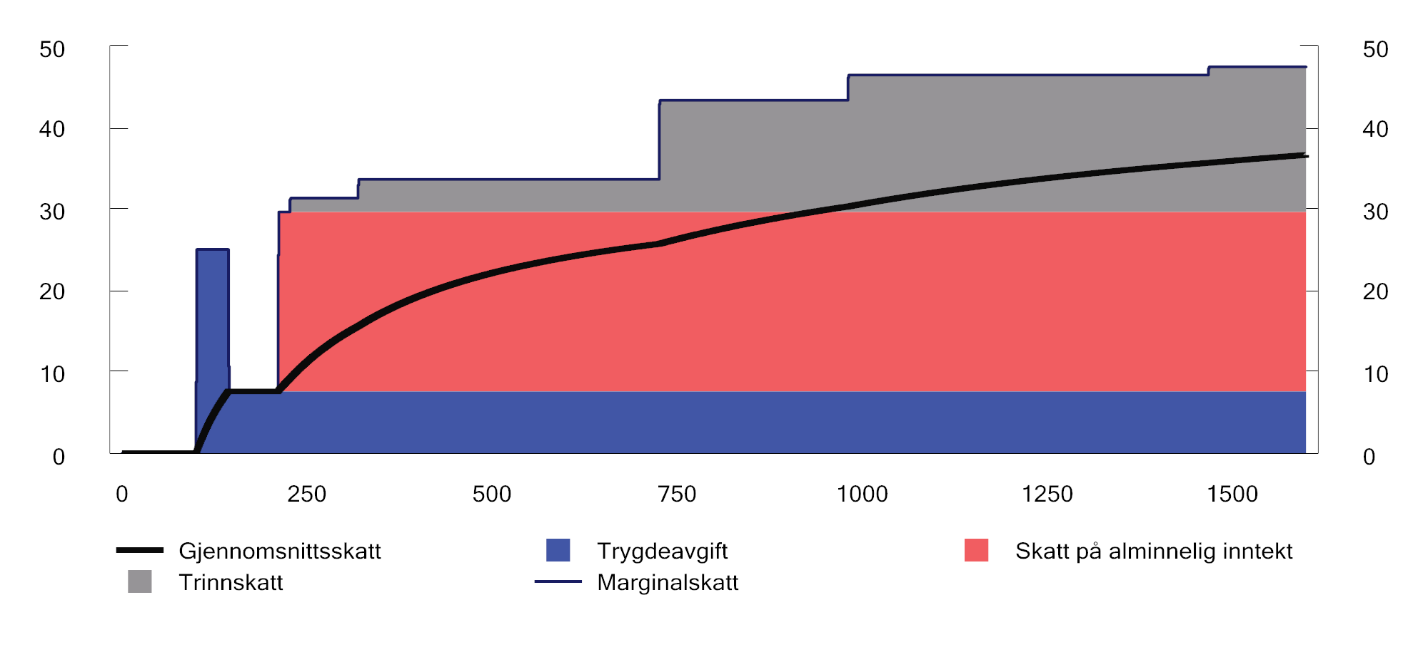
          - Marginal- og gjennomsnittsskatt på ulike nivåer for lønnsinntekt (tusen kroner) for en lønnstaker som kun har lønnsinntekt og standard fradrag. 2026-regler. Prosent
Kilde: Kommisjonen.
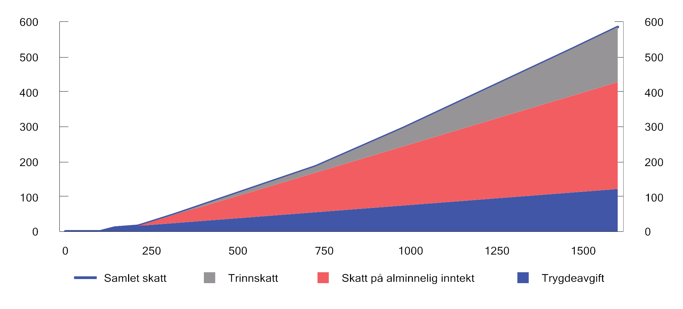
          - Skatt på ulike nivåer for lønnsinntekt for en person som kun har lønnsinntekt og standard fradrag. 2026-regler. Lønnsinntekt og skatt målt i tusen kroner
Kilde: Kommisjonen.
Utvikling over tid
Figur 8.3 viser de samlede virkningene av alle endringer i satser, bunnfradrag og innslagspunkt for ulike lønnsinntektsnivåer de siste 20 årene. For de aller laveste lønnsinntektene har økt frikortgrense og økte bunnfradrag gitt betydelig redusert skatt over tid. For øvrig er hovedbildet at gjennomsnittsskatten på ulike lønnsnivåer har ligget relativt stabilt.
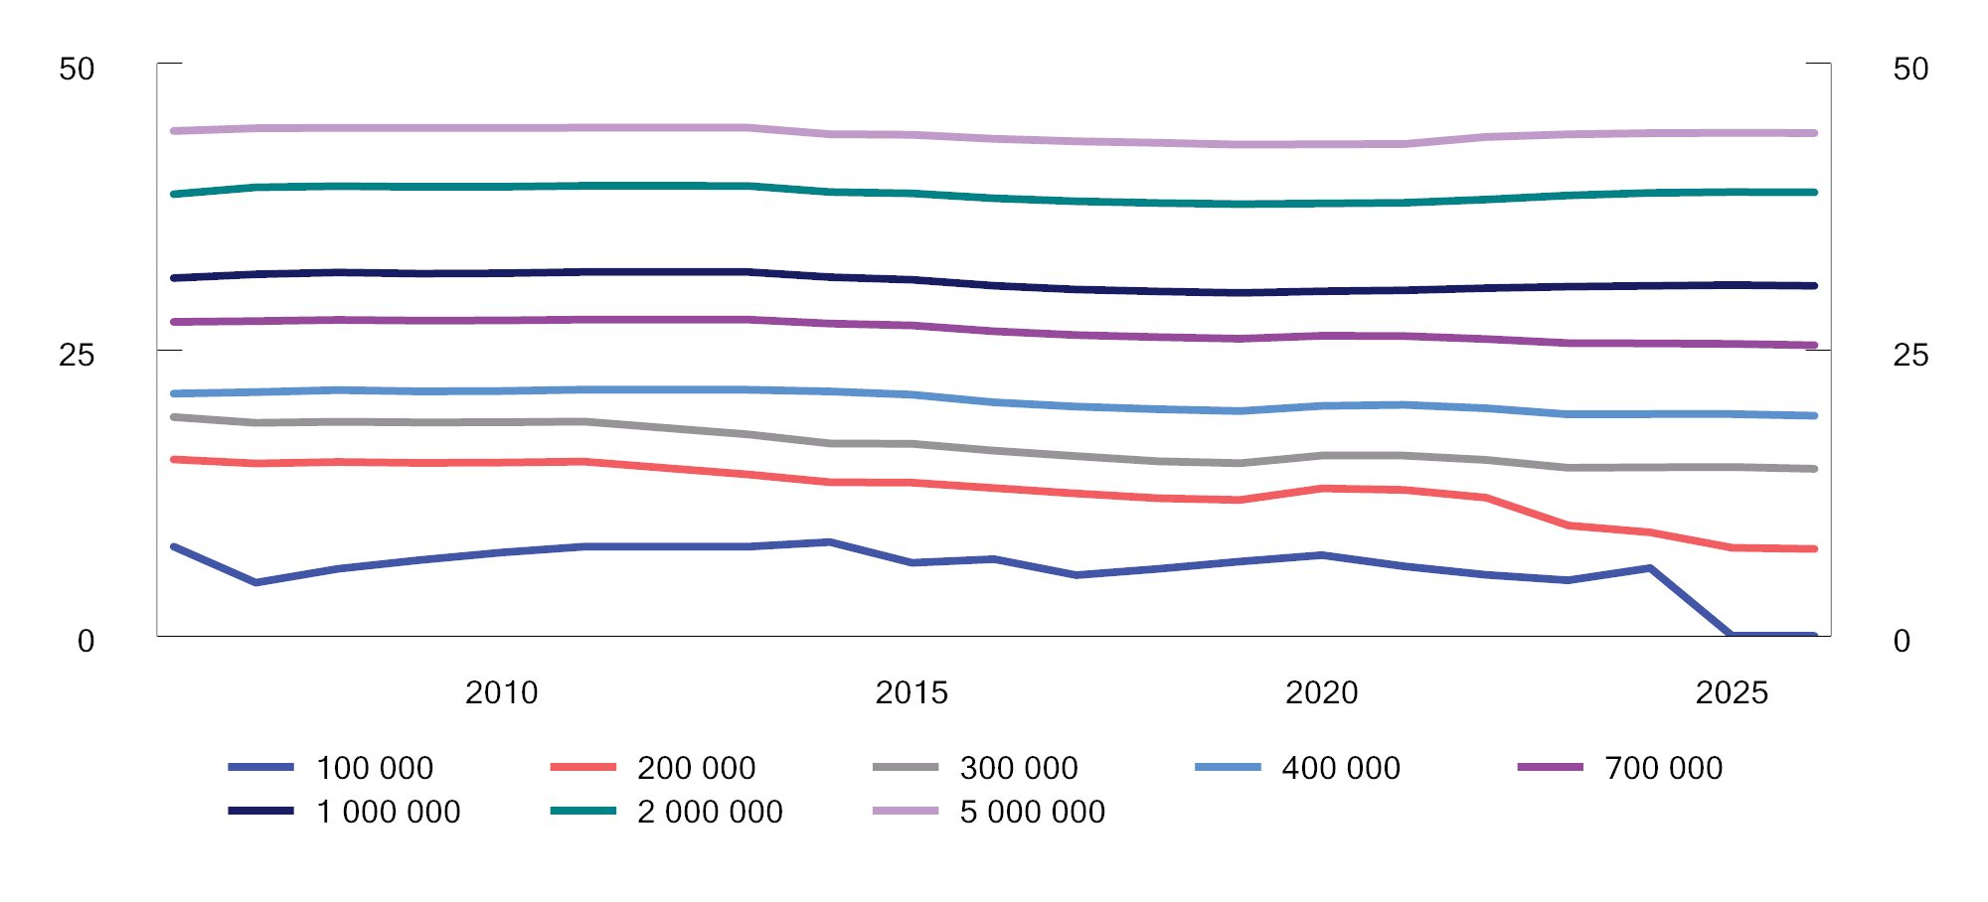
          - Beregnet gjennomsnittsskatt for ulike nivåer for lønnsinntekt (2026-nivå1). 2006–2026. For en lønnstaker som ikke har annet inntekt og kun standard fradrag. Prosent
1 Lønn justert til 2026-nivå med TBUs lønnsindeks for årene 2006–2025 og med anslått lønnsvekst for 2026 fra Revidert nasjonalbudsjett 2026.
Kilde: Kommisjonen.

Nærmere om skatt på sykepenger, trygdeinntekter mv.
Dagpenger, sykepenger og foreldrepenger mv. er ytelser som erstatter arbeidsinntekt ved bortfall eller midlertidig fravær fra arbeid. Slike ytelser skattlegges på samme måte som lønnsinntekter. Det vil si at slike inntekter belastes med trygdeavgift på mellomsats (7,6 pst.), og at det kan kreves minstefradrag i slike inntekter etter samme regler som for lønnsinntekter.
Også uføretrygd etter folketrygdloven, uføreytelser etter andre ordninger og arbeidsavklaringspenger skattlegges på samme måte som lønnsinntekter.

Nærmere om skatt på pensjon
I utgangspunktet skattlegges pensjonsinntekter etter samme system som lønnsinntekt, og inngår i både alminnelig inntekt og personinntekt. Det er likevel noen sentrale forskjeller som fører til at pensjonsinntekter skattlegges lavere. Lavere skatt på pensjonsinntekt er begrunnet i fordelingshensyn og ønsket om å skjerme personer med lave pensjoner.
Pensjonsinntekt ilegges for det første trygdeavgift med lav sats (5,1 pst.). Lavere trygdeavgift på pensjonsinntekt er tradisjonelt begrunnet i at pensjonsinntekt ikke gir samme opptjening av trygderettigheter som arbeidsinntekt. For det andre gis det et særskilt skattefradrag for pensjonsinntekt for mottakere av alderspensjon og avtalefestet pensjon (AFP). Samtidig er minstefradraget noe lavere for pensjonsinntekt enn for lønnsinntekt (40 pst., maksimalt 75 400 kroner).
Skatten for pensjonsinntekt beregnes først etter ordinære regler med trygdeavgift og trinnskatt på personinntekt, samt skatt på alminnelig inntekt etter blant annet minstefradrag og personfradrag. Deretter reduseres den beregnede skatten med beregnet skattefradrag for pensjonsinntekt.
Pensjonskattefradraget gis med et årlig fastsatt maksimalbeløp, som trappes ned i to trinn med økende pensjonsinntekt. I 2026 utgjør maksimalt fradragsbeløp 37 100 kroner. For inntekt over 284 950 kroner trappes fradraget ned med 16,7 pst. (trinn 1), og for inntekt over 436 050 kroner trappes fradraget ned med 6 pst. (trinn 2), altså en lavere avtrapping for høyere inntekter. Pensjonsskattefradraget er fullt avviklet ved inntekter over 633 000 kroner. Skattefradraget for pensjonsinntekt bidrar til at det ikke betales skatt av en pensjon på om lag minstenivået i alderspensjon, og at personer med lave pensjoner over minstepensjon betaler lite inntektsskatt. Samtidig innebærer lavere trygdeavgift for pensjon enn for lønn at også pensjonister med middels og høye inntekter får lavere skatt enn personer med tilsvarende lønnsinntekt.
Figur 8.4 illustrerer forskjellen i skattenivå mellom pensjonsinntekt og lønnsinntekt. Forskjellen er særlig stor for lave og middels høye inntekter som følge av pensjonsskattefradraget. Lavere skatt på pensjonsinntekt innebærer isolert sett lavere skatteinntekter enn ved lik beskatning av pensjon og lønn, og øker dermed behovet for andre inntekter eller lavere offentlige utgifter. Forskjeller i beskatningen av pensjon og lønn kan også påvirke insentivene til å kombinere arbeid og pensjon, og til å stå lenger i arbeid.
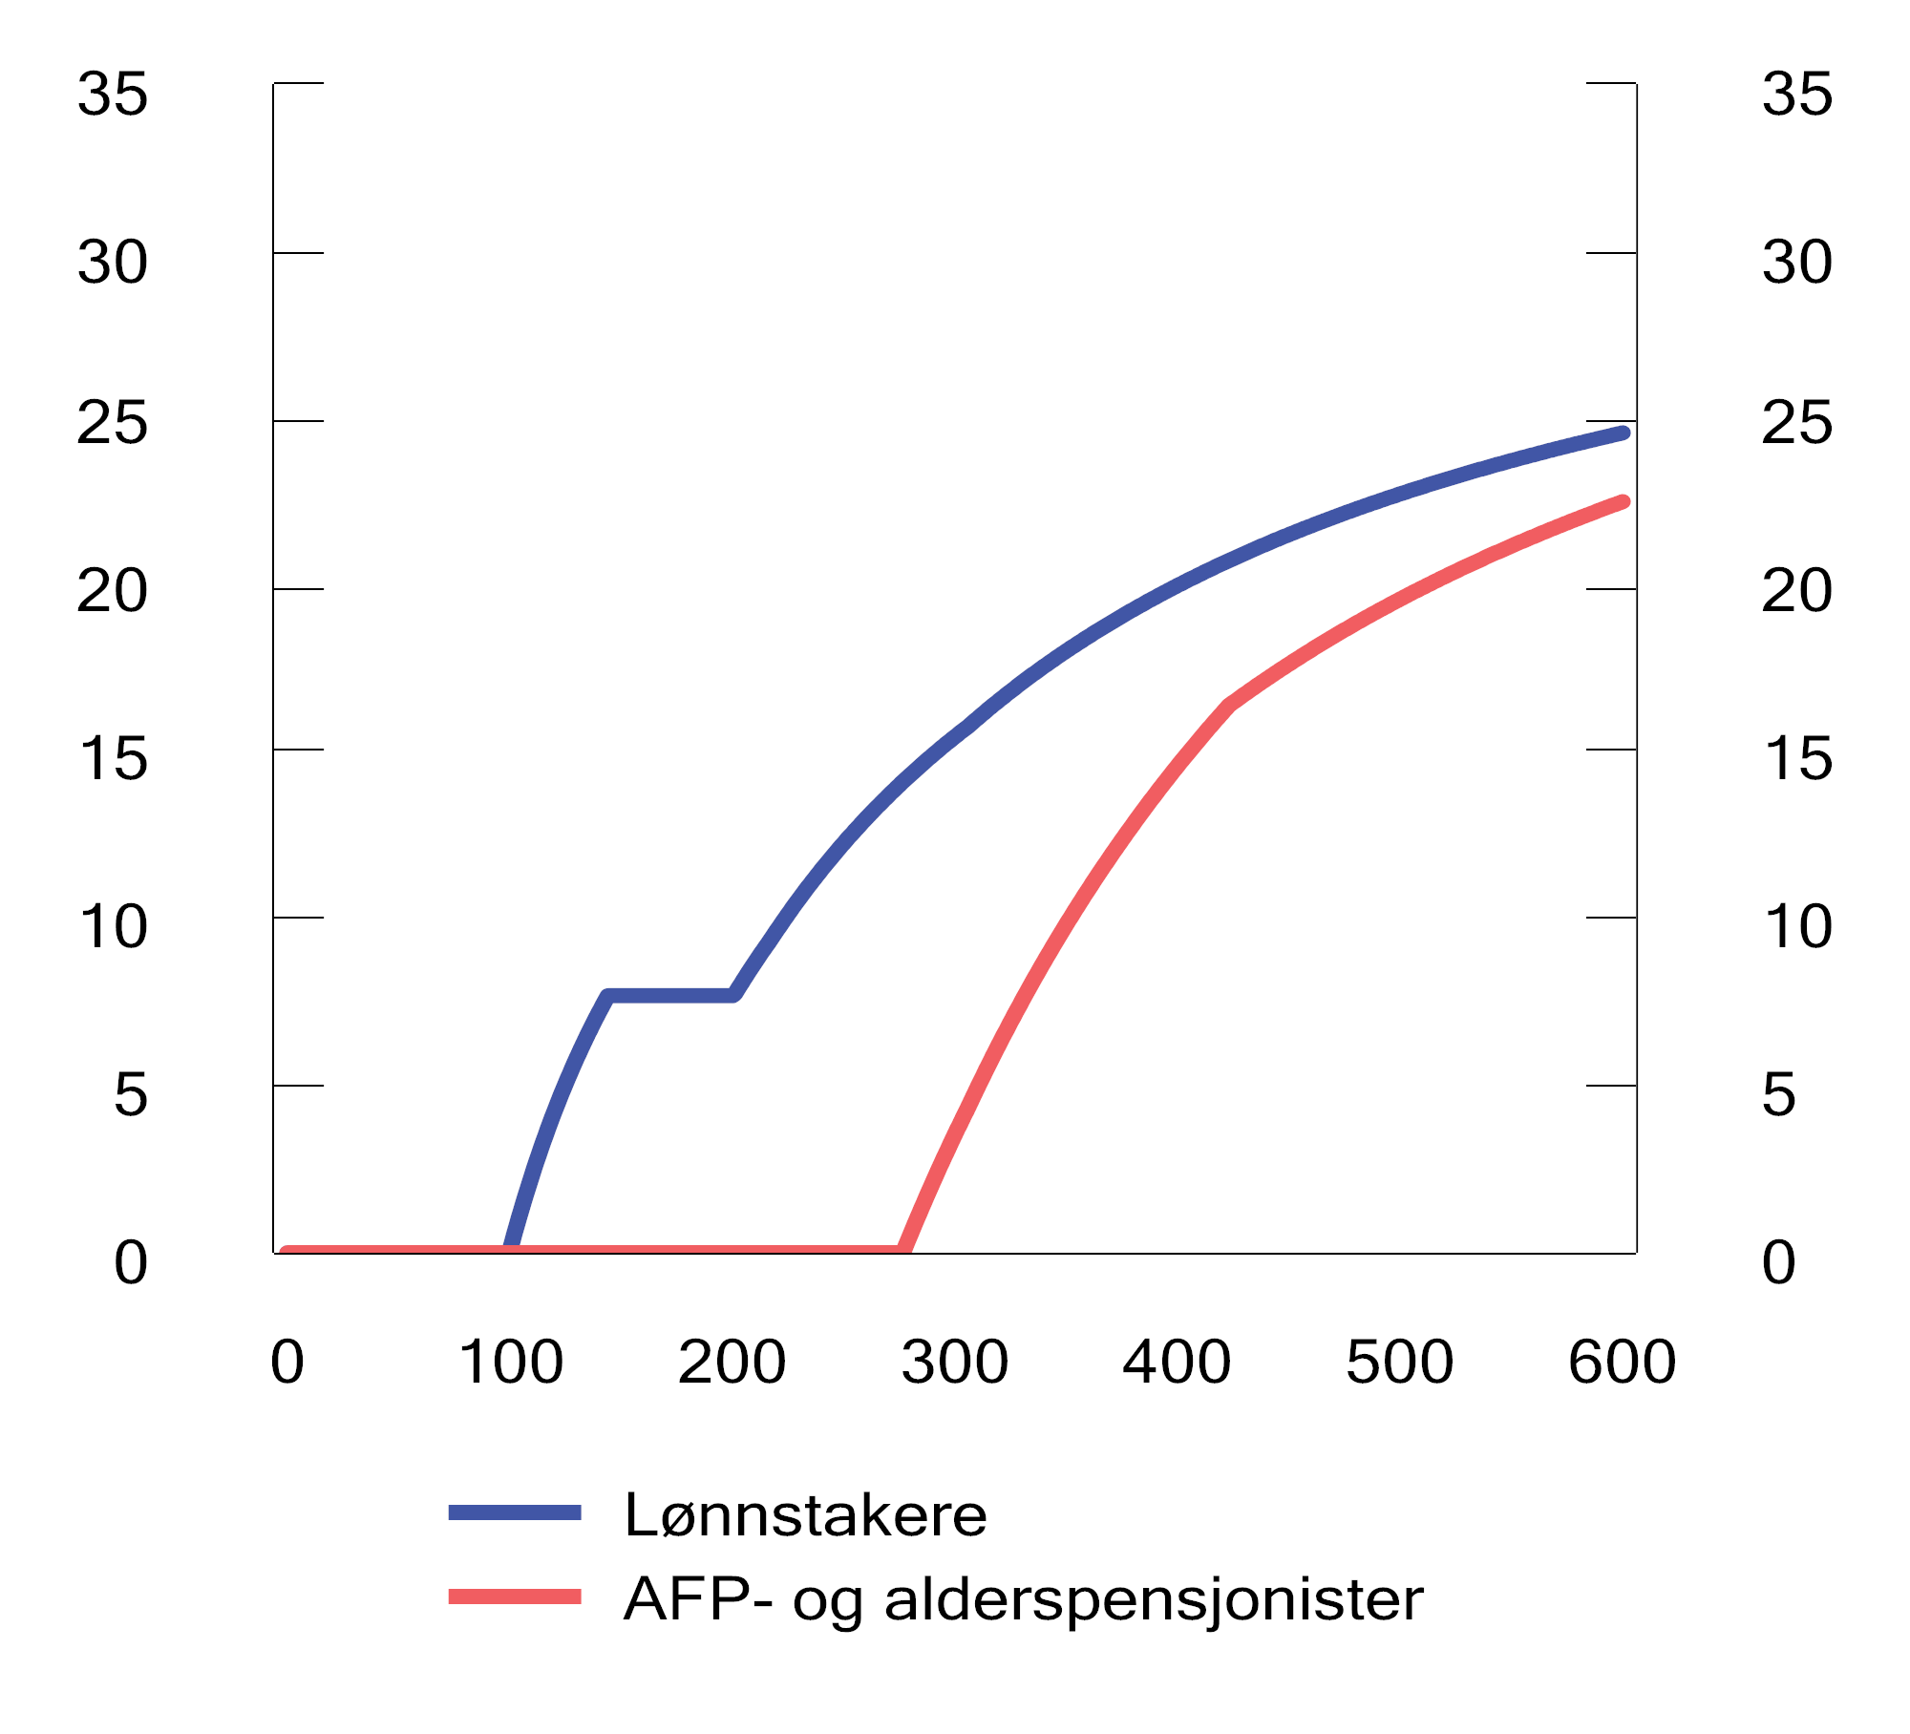
          - Andel skatt på ulike brutto inntektsnivå for henholdsvis lønnstakere og AFP- og alderspensjonister med 2025-regler. Skatt i prosent og inntekt målt i tusen kroner
Kilde: Finansdepartementet.
At pensjonsinntekt skattlegges lavere enn arbeidsinntekt, er vanlig også i mange andre land (se OECD «Pensions at a glance 2025»). Det er imidlertid utfordrende å sammenligne pensjonsskattesystemene mellom land, og en slik sammenligning bør også ta hensyn til utformingen av pensjonssystemet. Land som skattlegger pensjonsinntekt relativt høyt, kan ha et pensjonssystem som gir høy pensjon før skatt. På den andre siden kan land som skattlegger pensjonsinntekt relativt lavt, ha et pensjonssystem som gir en relativt lav pensjonsinntekt før skatt.
En økende andel pensjonister innebærer at en større del av inntektene skattlegges som pensjonsinntekt heller enn arbeidsinntekt. Sammen med gunstige skatteregler for pensjon kan dette over tid svekke skatteinntektene relativt til en situasjon med høyere yrkesdeltakelse.
Ifølge SSBs befolkningsfremskrivinger, kan det i 2060 bli over 600 000 flere personer i alderen 67 år og over, sammenlignet med 2025. Samtidig anslås det at befolkningen i alderen 25–66 år bare vil øke med i underkant av 40 000 personer. Til sammenligning økte antall personer i alderen 67 år og over med 300 000 fra 1990 til 2025, mens antall personer i alderen 25–66 år økte med over 900 000 personer.
Figur 8.5 viser gjennomsnittlig fastsatt direkte skatt fordelt på aldersgrupper. Fastsatt skatt er betydelig lavere for de eldste aldersgruppene. Det reflekterer blant annet lavere gjennomsnittsinntekt, høyere innslag av pensjonsinntekt og særskilte skatteregler for pensjonister. Dersom aldersfordelingen endres som fremskrevet, og skatteinngangen per person i ulike aldersgrupper holdes uendret, kan den mekaniske virkningen av aldringen isolert sett anslås til om lag 23 mrd. kroner i 2060.
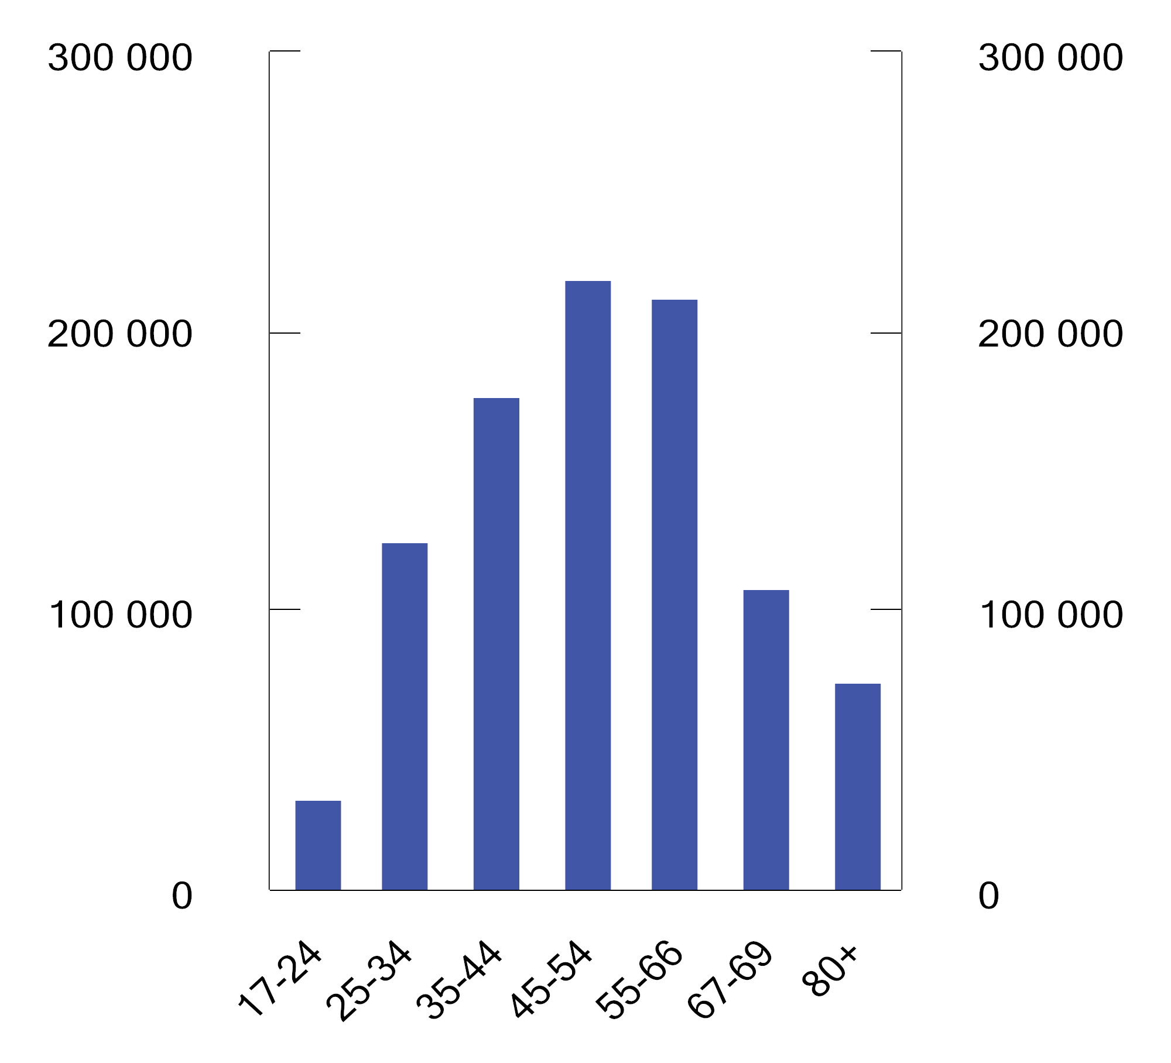
          - Gjennomsnittlig fastsatt direkte skatt i 2023 for ulike aldersgrupper. Inntekts- og formuesskatt. Kroner
Kilde: Finansdepartementet, Prop. 1 LS (2025–2026) Skatter og avgifter 2026 (Vedleggstabell 2.8).

Sentrale virkninger
Inntektsbeskatningen av personlig skattytere skal ivareta flere hensyn som til dels må veies mot hverandre. For det første er det en viktig kilde til skatteinntekter for å finansiere offentlige tjenester og overføringer. For det andre påvirker progressiviteten i inntektsskatten i seg selv fordelingen av økonomiske ressurser. For det tredje vil inntektsskatten, i likhet med de fleste andre skatter, påvirke økonomiske insentiver og dermed bruken av samfunnets ressurser, inkludert den enkeltes arbeidstilbud.
Skatt på arbeidsinntekt påvirker insentivene til å arbeide – både hvorvidt man deltar i arbeidsmarkedet og hvor mye den enkelte arbeider, og mer langsiktige valg som utdanning, yrkesvalg og karriereinnsats. For de som allerede er i arbeid, vil skatt på arbeidsinntekt kunne påvirke avveiningen mellom arbeid og fritid på ulike og til dels motstridende måter. For det første vil skatten på den siste kronen man tjener (marginalskatten), gjøre at man sitter igjen med litt mindre av å jobbe en ekstra time relativt til fritid. Denne «substitusjonseffekten» trekker i retning av at skatten reduserer arbeidstilbudet. For det andre gjør skatten at man samlet sett sitter igjen med mindre inntekt etter skatt. Redusert inntekt etter skatt tilsier at man vil jobbe mer. Denne «inntektseffekten» avhenger av den samlede skatten, ikke bare av marginalskatten på den siste kronen. Den samlede virkningen på arbeidstilbudet er altså ikke teoretisk entydig.
Inntektseffekten av en gitt skatteendring kan imidlertid ikke ses isolert. En skatteendring må på kort eller lang sikt motsvares av andre tilsvarende endringer på statsbudsjettet, for eksempel i andre skatter, offentlige utgifter eller sparing. Slike budsjettendringer påvirker også husholdningenes inntekter og kan dermed gi inntektseffekter med motsatt fortegn. Dersom provenyet fra en økning i marginalskatten føres tilbake til husholdningene uten å endre marginalinsentivene til å arbeide, vil inntektseffekten i stor grad motvirkes. Da står man i hovedsak igjen med substitusjonseffekten: Høyere marginalskatt gjør fritid billigere relativt til konsum og trekker isolert sett i retning av lavere arbeidstilbud. I praksis avhenger dette av hvordan provenyet brukes, og av hvem som betaler skatten og hvem som får tilbakeføringen.
Skatt påvirker også insentivene til å delta i arbeidsmarkedet. Lavere skatt på arbeidsinntekt gjør det mer lønnsomt å være i arbeid relativt til å ikke være i arbeid. For personer som mottar trygdeytelser eller andre overføringer, er samspillet mellom trygde- og skatteregler relevant for de økonomiske insentivene til å komme tilbake i jobb eller øke arbeidstiden. I noen tilfeller kan skatt og avkortning av trygdeytelser mot arbeidsinntekt samlet innebære at den økonomiske gevinst ved å arbeide er liten. En sentral utfordring i skatte- og velferdspolitikken er derfor å balansere hensynet til inntektssikring mot hensynet til arbeidsinsentiver.
I hvilken grad økonomiske insentiver faktisk påvirker arbeidstilbud og arbeidsdeltakelse, avhenger både av skattyternes preferanser og i hvilken grad de har mulighet til å endre arbeidstid og arbeidsdeltakelse.
Det overordnede bildet er at det er en avveining mellom omfordeling og effektivitet. Reduksjon i de øverste skattesatsene anslås å gi størst effektivitetsgevinst gjennom økt arbeidstilbud per krone i provenytap. En viktig årsak er at de øverste satsene bare gjelder for inntekt over høye terskler, og at relativt få personer har inntekt i denne delen av fordelingen. Provenytapet ved å redusere satsene kan derfor være relativt begrenset, mens virkningen på arbeidstilbudet blant dem som berøres, kan være betydelig.
Enkelte nyere studier tyder på at responsene på marginalskatt varierer betydelig over inntektsfordelingen. Graber mfl. (2026) finner, i en studie av norske data, at personer med høye arbeidsinntekter responderer sterkere på marginalskatt enn personer med middels inntekter. Resultatene innebærer at lavere skattesatser på de høyeste arbeidsinntektene kan gi betydelige effektivitetsgevinster og til og med kunne øke skatteinntektene. Dette må tolkes i lys av institusjonelle forhold i Norge, blant annet en relativt sammenpresset lønnsstruktur. I et slikt system kan høye marginalskatter på de høyeste arbeidsinntektene i større grad påvirke den økonomiske gevinsten av ekstra innsats, ansvar og karrierevalg for personer med høy produktivitet.
Generelle skattelettelser rettet mot bunnen av inntektsfordelingen (for eksempel økte bunnfradrag) har typisk mindre virkninger på arbeidstilbudet per krone i provenytap. Dette henger sammen med at lettelser i bunnen også reduserer skatten for alle personer med høyere inntekter. Mange personer vil dermed få lavere skatt uten at marginalskatten reduseres. For disse øker ikke den økonomiske gevinsten av å arbeide mer. Om noe vil de kunne redusere arbeidstilbudet fordi de kan jobbe noe mindre og likevel sitte igjen med like mye som før. Det er derfor mindre kostnadseffektivt å gi generelle lettelser i skatten på lave inntekter enn å redusere høyere marginalskattesatser, dersom målet er å stimulere arbeidstilbudet blant de som allerede er i jobb. Hvor omfordelende skattesystemet skal være, er dermed ofte en avveining mellom hensynet til fordeling og hensynet til arbeidsinsentiver.
Eventuelle effekter i form av at flere kommer i jobb kan tilsi at lettelser, særlig på lave inntektsnivåer, har større positive arbeidstilbudsvirkninger enn drøftingen over viser. Innenfor dagens ordinære skatteregler er det imidlertid begrenset mulighet til å stimulere overgang fra trygd til arbeid, ettersom mange trygdeytelser skattlegges på samme måte som lønnsinntekt. Lavere skatt på lave inntekter vil dermed også redusere skatten på tilsvarende trygdeinntekter. Skattelettelser som avgrenses til arbeidsinntekt, for eksempel et arbeidsfradrag, kan derimot i større grad styrke insentivet til å gå fra trygd til arbeid. I hvilken grad styrkede økonomiske insentiver faktisk øker yrkesdeltakelsen, er et empirisk spørsmål. Den pågående forsøksordningen med arbeidsfradrag for unge vil gi ny kunnskap om hvordan slike insentiver påvirker arbeidstilbudet for denne gruppen.

Anbefalinger fra tidligere utvalg mv.

Skatt på arbeids- og trygdeinntekt
Finanspolitikkutvalget har i sin uttalelse for 2026 uttalt at en av de viktigste prioriteringene i skattepolitikken fremover bør være å legge til rette for høy yrkesdeltakelse. Utvalget har pekt på at lavere skatt på arbeid bør være en naturlig del av et skatteforlik.
OECD anbefalte i sin landrapport for Norge fra 2024 å prioritere ytterligere reduksjoner i inntektsskatten, særlig for lave inntekter.
Torvik-utvalget mente at skatten på arbeidsinntekt burde reduseres betydelig.
Utvalget foreslo for det første å redusere trygdeavgift på lønn/trygd og næringsinntekt med 1 prosentenhet, og viste til at dette kan bidra til å styrke insentivene for de som allerede er i jobb til å arbeide mer. Utvalget viste i den forbindelse til at det først og fremst er redusert marginalskatt som bidrar til å motivere personer som allerede jobber til å arbeide mer, for eksempel ved å gå fra deltid til heltid. Redusert marginalskatt kan oppnås enten gjennom redusert trinnskatt, eller redusert trygdeavgift. Utvalget prioriterte lavere trygdeavgift og viste til at det vil redusere marginalskatten på alle inntektsnivåer. De viste videre til at lavere trygdeavgift vil gi lettelser på lavere inntektsnivåer enn trinnskatten, og samtidig utjevne skatten mellom lønn og pensjon.
Videre, ettersom redusert trygdeavgift har liten effekt på overgangen mellom trygd og arbeid, mente utvalget at insentivene til å delta i arbeidsmarkedet best kan oppnås gjennom å innføre et eget fradrag i arbeidsinntekt. Utvalget viste til at ettersom et slikt fradrag gir redusert skatt på arbeidsinntekter, vil det kunne bidra til at færre går fra arbeid til trygd og flere fra trygd til arbeid. De pekte på at det er usikkert hvor mye et ekstra fradrag vil påvirke arbeidstilbudet, men at relativt lavere gjennomsnittsskatt på arbeid i forhold til trygd vil kunne ha en positiv deltakereffekt. Samtidig vektla utvalget at en ved et eget arbeidsfradrag (sammenlignet med for eksempel å redusere minstefradraget for trygdede) unngår at trygdede får redusert disponibel inntekt av omleggingen, og videre at fradraget kan gis både til lønnstakere og næringsdrivende.
Utvalget uttalte videre at fordelingspolitiske mål primært bør ivaretas gjennom generelle bunnfradrag og en progressiv satsstruktur. Utvalget anbefalte enkelte endringer i dagens bunnfradragsstruktur, herunder:
- En veksling fra minstefradrag til personfradrag
  - Redusere minstefradraget til et sjablongfradrag for kostnader til inntektserverv
  - Øke personfradraget tilsvarende og at primært personfradraget benyttes som fordelingspolitisk virkemiddel
- Oppheve nedre grense for trygdeavgift (frikortgrensen), men innføre et frikort («ungdomskort») for skattytere under 20 år.
Utvalget pekte også på at andre fradrag og særordninger bør begrenses, både ut fra hensynet til inntektsskattens omfordelende egenskaper og forenkling. Fjerning av fradrag og særordninger vil også gi bredere skattegrunnlag og skape rom for lavere satser. Utvalget la til grunn at det var mulig å stramme inn fradrag og særordninger tilsvarende et årlig proveny på minst 3 mrd. kroner.
Tidligere har både Skauge-utvalget og Scheel-utvalget uttalt at skattesystemet i utgangspunktet ikke bør benyttes til å subsidiere spesielle aktiviteter, eller gi fradrag for utgifter som ikke har direkte tilknytning til opptjening av inntekten.

Skatt på pensjonsinntekt
Torvik-utvalget pekte på at skattefordelene for pensjonister medfører et betydelig inntektstap for staten, som må dekkes inn gjennom lavere utgifter eller høyere skatte- og avgiftsnivå.
Torvik-utvalget mente at skattereglene for pensjon over tid burde legges nærmere opp til skattereglene for lønn. Det ble vist til at også Pensjonsutvalget (NOU 2022: 7 Et forbedret pensjonssystem) uttalte at en bør vurdere å redusere skattefordelene for pensjonister. Torvik-utvalget viste samtidig til at dette i mindre grad bør gjelde lave pensjoner, fordi skattefordelen for de laveste pensjonene delvis bør ses på som en del av minstesikringen i folketrygdens alderspensjon. Utvalget la til grunn at en innføring av samme skatt på alderspensjon som på lønn og trygd ville medføre et ønske om endringer i pensjonsytelsene. Utvalget viste til at Pensjonsutvalget nettopp hadde vurdert ytelsene i alderspensjonen, og antok at det derfor ikke var aktuelt med en slik omlegging på det tidspunktet.
Torvik-utvalget trakk også frem Pensjonsutvalgets forslag om å øke aldersgrensene i pensjonssystemet gradvis, herunder aldersgrensen på 67 år (såkalt «normert pensjoneringsalder»), for å bidra til at flere står lenger i arbeid.
Torvik-utvalget viste til at en tilnærming av skattereglene for pensjon til skattereglene for lønn delvis kan oppnås gjennom følgende tiltak:
- Fase ut skattefradraget raskere, for eksempel ved å øke nedtrappingssatsen i trinn 2 til samme nivå som i trinn 1.
- Øke trygdeavgiften på pensjonsinntekt kombinert med økt pensjonsskattefradrag, for å skjerme de laveste pensjonene for virkningen.
- Overføre minstefradraget til pensjonsskattefradraget for å forenkle skattereglene.
- Heve aldersgrensen for pensjonsskattefradraget til 67 år for å styrke insentivene til at flere står lengre i arbeid, og sikre god sammenheng mellom aldergrensene i pensjonssystemet og skattesystemet.
Pensjonsutvalget ble nedsatt for å evaluere pensjonsreformen som ble innført i 2011, og se på mulige justeringer for å sikre pensjonssystemets økonomiske og sosiale bærekraft. En sentral del av pensjonsreformen var å styrke insentivene til å stå lenger i jobb, blant annet gjennom nøytrale uttaksregler. Samtidig pekte utvalget på at skattereglene for pensjonsinntekt motvirker nøytraliteten etter skatt, ved at skattefradraget for pensjonsinntekt isolert sett bidrar til at det kan lønne seg å ta ut pensjon tidlig. Utvalget uttalte også at «[i] oppfølgingen av utvalgets innstilling mener utvalget det bør vurderes endringer i skattereglene for pensjonister som reduserer skattefordelene for pensjonister.»

Kommisjonens anbefalinger
Kommisjonen viser til at aldringen av befolkningen vil øke utgiftene til pensjon, helse og omsorg, samtidig som veksten i den yrkesaktive befolkningen avtar. Dette bidrar til et økende inndekningsbehov i offentlige finanser, se nærmere i kapittel 3, punkt 3.2. Utviklingen gjør det derfor særlig viktig å legge til rette for høy sysselsetting, at flere kan delta i arbeidsmarkedet, at de som allerede er i arbeid kan arbeide mer og at flere kan stå lenger i arbeid. I tillegg til økt behov for arbeidskraft er utenforskap i seg selv krevende for den enkelte.
Kommisjonen er enig om at virkemidler for å stimulere til økt arbeidstilbud er viktig å prioritere. Skattesystemet påvirker både insentiver til å delta i arbeidsmarkedet, til å arbeide mer, og til å stå lenger i arbeid for personer som allerede er i jobb. Samtidig mener kommisjonen at det er viktig at skattesystemets omfordelende egenskaper ivaretas. Forslagene i dette kapittelet må også ses i sammenheng med kommisjonens øvrige forslag. Flere av forslagene på andre områder øker skatteinntektene og gir rom for å redusere skatten på lønns-, trygde- og næringsinntekt på en bred og fordelingsmessig balansert måte.
På denne bakgrunn foreslår kommisjonen en reduksjon i skatten på lønns-, trygde- og næringsinntekt gjennom redusert trygdeavgift, samt økt personfradrag. Kommisjonens flertall, alle unntatt kommisjonsmedlemmet Camilla Bakken Øvald, foreslår også å heve aldersgrensen for det særskilte pensjonsskattefradraget for pensjonister, for å styrke insentivene til å stå lenger i arbeid. Videre foreslår kommisjonen å la forsøksordningen med arbeidsfradrag for unge virke før det tas stilling til eventuell videreføring eller utvidelse. Forsøket kan gi viktig kunnskap om hvordan et fradrag avgrenset til arbeidsinntekt påvirker arbeidstilbudet.
Tabell 8.1 viser anslåtte provenyvirkninger av kommisjonen forslag til endringer i skatt på arbeidsinntekter, trygd og pensjon. Forslagene er nærmere omtalt nedenfor.
            - Anslåtte provenyvirkninger av kommisjonens forslag til endringer i skatt på arbeidsinntekter, trygd og pensjon. Mrd. kroner
02J1xt2
 | Proveny
Redusere trygdeavgiften på lønn/trygd og næringsinntekt med 0,5 prosentenheter | -11,7
Øke personfradraget med 10 000 kroner | -8,5
Heve aldersgrensen for pensjonsskattefradraget fra 62 til 67 år | 1,7
Sum | -18,5

Skatt på arbeids- og trygdeinntekt
Kommisjonen viser til at Torvik-utvalgets viktigste forslag for å styrke insentivene til å bli værende i arbeid, og til å gå fra trygd til arbeid, var innføring av et nytt arbeidsfradrag.
Regjeringen har nå igangsatt en forsøksordning med et arbeidsfradrag for unge i alderen 20–35 år. Forsøket innebærer at personer som er trukket ut til ordningen får et fradrag på inntil 125 000 kroner i arbeidsinntekt. Fradraget trappes ned med 40 pst. av arbeidsinntekt over 345 000 kroner, og er fullt utfaset ved en arbeidsinntekt på 657 500 kroner. Fradraget gjør at grensen for å betale skatt på alminnelig inntekt øker fra om lag 210 000 kroner til 335 000 kroner for en person som bare har arbeidsinntekt og standard fradrag. Forsøksordningen er planlagt å vare i 5 år. Formålet med forsøksordningen er å skaffe kunnskap om hvordan et arbeidsfradrag, og økonomiske insentiver generelt, kan påvirke yrkesdeltakelse og hvor mye man jobber. Det ble lagt vekt på at resultatet av forsøket vil kunne gi et viktig bidrag til en mer målrettet og kunnskapsbasert politikkutforming.
Kommisjonen støtter at forsøksordningen får virke i den planlagte perioden for å kartlegge om et arbeidsfradrag kan være et egnet virkemiddel for å øke arbeidstilbudet. Kommisjonen viser til at regjeringen har uttalt at det legges opp til en løpende evaluering mens forsøket pågår. Det er altså mulig å innføre et arbeidsfradrag for alle før det har gått fem år dersom den løpende evalueringen viser at ordningen har en betydelig positiv effekt på arbeidstilbudet. I påvente av resultatene fra dette forsøket har ikke kommisjonen prioritert ytterligere forslag til særskilte og målrettede tiltak i arbeidsbeskatningen for å styrke insentivene til å gå fra trygd eller utenforskap til arbeid.
Kommisjonen foreslår at økte skatteinntekter fra blant annet utfasingen av merverdiavgiftsfritaket for elbiler og andre grunnlagsutvidelser i merverdiavgiften over tid brukes til brede lettelser i skatten på lønns-, trygde- og næringsinntekt. Kommisjonen legger vekt på at en slik skatteveksling kan styrke insentivene til å arbeide ved at skatten på lønns-, trygde- og næringsinntekt reduseres, selv om enkelte av skatteøkningene som finansierer lettelsene kan trekke i motsatt retning. Samtidig bidrar omleggingen til at økte inntekter fra andre skattegrunnlag føres tilbake på en fordelingsmessig balansert måte. Alternative innretninger kunne trolig gitt større virkninger på arbeidstilbudet, mens andre igjen kunne gitt sterkere omfordeling. Den foreslåtte omleggingen er valgt for å balansere hensynet til arbeidstilbud, fordeling og brede lettelser i inntektsskatten.
Kommisjonen foreslår derfor at trygdeavgiftssatsene på lønn/trygd og næringsinntekt trappes ned med 0,5 prosentenheter. En slik omlegging øker inntekten etter skatt for personer med lønns-, trygde- og næringsinntekt. For eksempel vil en person med 700 000 kroner i lønnsinntekt få en reduksjon i trygdeavgiften på 3 500 kroner. For personer i arbeid reduseres også marginalskatten, slik at de sitter igjen med litt mer etter skatt for hver ekstra krone de tjener. Det trekker isolert sett i retning av økt arbeidstilbud. Samtidig innebærer lavere trygdeavgift en inntektseffekt som isolert sett kan trekke i retning av lavere arbeidstilbud. Den samlede virkningen på arbeidstilbudet er derfor et empirisk spørsmål. Resultatene fra et pågående forskningsprosjekt fra Frischsenteret omtales i boks 8.1.
              - Dynamiske virkninger av de foreslåtte endringene i inntektsskatt
For å belyse virkningene av Kommisjonens forslag, en reduksjon i trygdeavgiften på 0,5 prosentpoeng og en økning i personfradraget på 10 000 kroner, har kommisjonen fått gjennomført mikrosimuleringer i et pågående forskningsprosjekt ved Frischsenteret. Finansdepartementets ordinære provenyanslag er statiske og tar ikke hensyn til atferdseffekter; beregningene illustrerer derimot mulige arbeidstilbudseffekter. Modellen bygger på registerdata fra SSB for bosatte personer i alderen 20 til 66 år for 2022, omregnet til 2026 ved hjelp av grunnbeløpet, og med skattereglene for 2026 lagt til grunn. Reformen er en bred skattelettelse. Det statiske provenytapet, altså den rene mekaniske virkningen før atferdsendringer, anslås til om lag 17 mrd. kroner.
Den dynamiske beregningen tar i tillegg hensyn til anslåtte arbeidstilbudsresponser på både intensiv margin (arbeidstimer) og ekstensiv margin (deltakelse i arbeid). Når lavere skatt øker arbeidstilbudet, øker også skatteinntektene, gjennom inntektsskatt, arbeidsgiveravgift og merverdiavgift på merarbeidet, slik at det dynamiske provenytapet blir noe mindre, om lag 15,8 mrd. kroner. Arbeidstilbudet anslås å øke moderat, med om lag 0,12 pst., og reformen beregnes som svakt utjevnende.
Resultatene avhenger av de forutsatte arbeidstilbudselastisitetene. Anslagene over bygger på en konservativ profil i tråd med tidligere forskning. Legges nyere forskning på norske data til grunn, som finner vesentlig høyere elastisiteter høyt i inntektsfordelingen, om lag dobles den anslåtte arbeidstilbudseffekten (til om lag 0,24 pst.), det dynamiske provenytapet blir mindre (i størrelsesorden 14 mrd. kroner), og den utjevnende effekten svekkes og kan falle bort, fordi det i hovedsak er høytlønte som øker arbeidstilbudet. Det innebærer at en del av det statiske provenytapet hentes inn igjen gjennom økt arbeidstilbud. Denne selvfinansieringsgraden, altså andelen av det statiske tapet som motvirkes av atferdsresponsen, anslås til om lag 7 pst. under den konservative profilen og om lag 17 pst. dersom mer responsive elastisiteter legges til grunn.
Tallene er modellbaserte og må tolkes som anslag på størrelsesorden. Modellen forutsetter partiell likevekt, altså at lønnsdannelse, sysselsetting og priser i økonomien for øvrig holdes uendret, og er avgrenset til personer i alderen 20 til 66 år. Tallene er derfor ikke direkte sammenlignbare med proveny og Gini fra Finansdepartementets statiske modell LOTTE-Skatt, som dekker hele befolkningen. Fordi LOTTE-Skatt omfatter alle bosatte uavhengig av alder, vil det statiske provenytapet være høyere enn anslaget over. Fordelingsvirkningen er av samme grunn angitt kun ved retning.
[Boks slutt]
Forslaget er i tråd med retningen i Torvik-utvalgets anbefaling om redusert trygdeavgift på arbeids- og trygdeinntekter mv.
Videre foreslår kommisjonen at personfradraget økes med 10 000 kroner. Det innebærer en skattelettelse på inntil 2 200 kroner for personer som betaler skatt på alminnelig inntekt. Økningen i personfradraget er særlig begrunnet i fordelingshensyn og bidrar til å gjøre lettelsene bredere og mer fordelingsmessig balansert enn en isolert reduksjon i trygdeavgiften. Samlet sett vil endringene i trygdeavgift og personfradrag gi lettelser som målt i kroner øker med inntekt, se figur 8.6. Målt som prosentvis endring i inntekt etter skatt er lettelsene mer jevnt fordelt over inntektsfordelingen, se figur 8.7. Dette bekreftes av at den samlede husholdningsjusterte inntektsulikheten målt med Gini-koeffisienten anslås å reduseres svakt med 0,05 pst. sammenlignet med 2026-regler.
Både de absolutte og relative fordelingsvirkningene som er presentert i figurene, er samlet i tabell 8.2. Tabellen gir i tillegg informasjon om hvilke inntektsintervaller som ligger i de ulike desilene og anslått skatt med dagens regler.
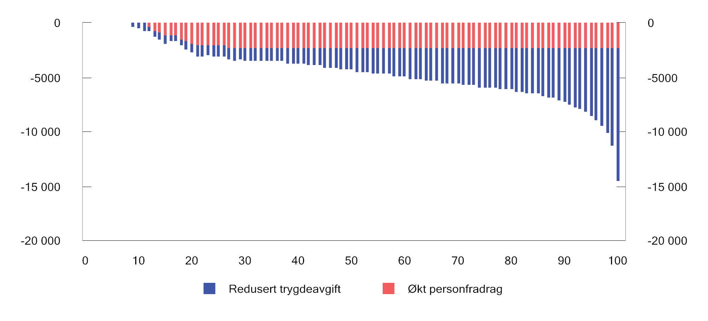
          - Fordelingsvirkninger av redusert trygdeavgift og økt personfradrag. Gjennomsnittlig endring i skatt i kroner. Alle personer 17 år og eldre rangert etter persentiler for bruttoinntekt inkl. skattefrie ytelser
Kilde: Kommisjonen.
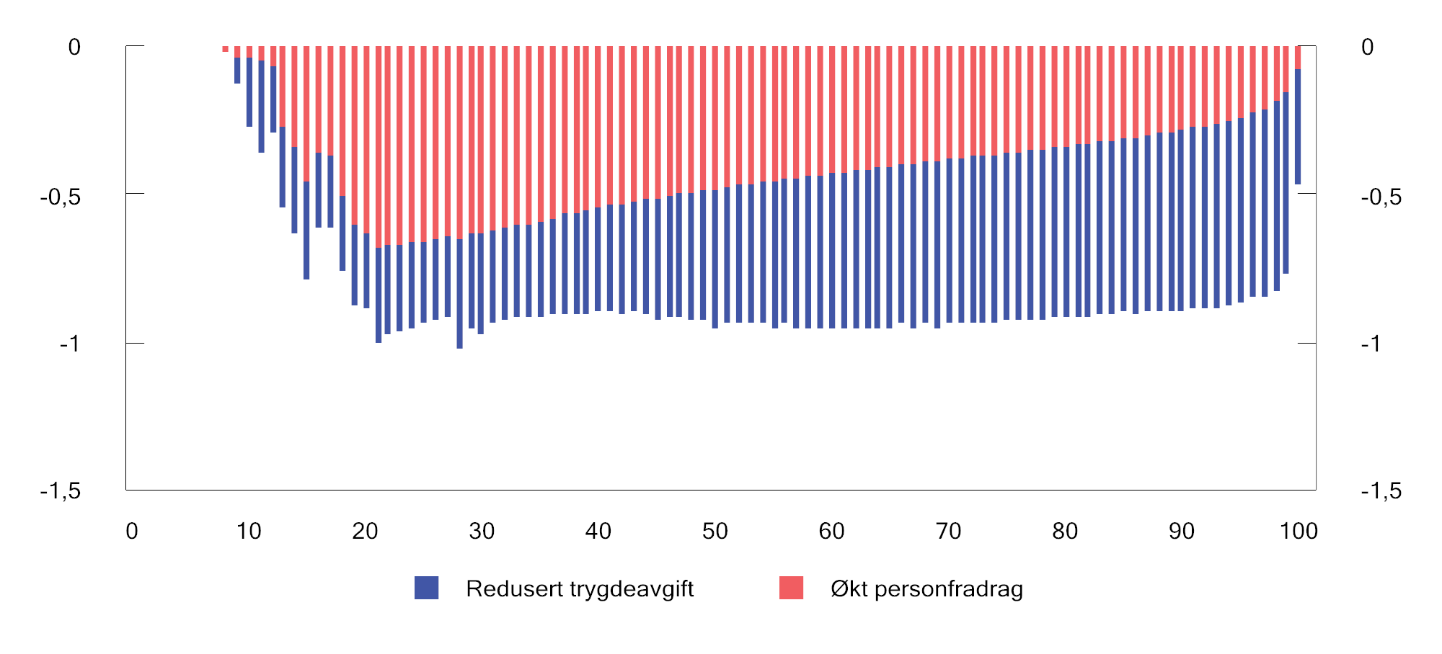
          - Fordelingsvirkninger av redusert trygdeavgift og økt personfradrag. Gjennomsnittlig endring i skatt i prosent av inntekt etter skatt. Alle personer 17 år og eldre rangert etter persentiler for bruttoinntekt inkl. skattefrie ytelser
Kilde: Kommisjonen.
            - Anslåtte fordelingsvirkninger av redusert trygdeavgift og økt personfradrag. Alle personer 17 år og eldre rangert etter desiler fordelt etter bruttoinntekt inkl. skattefrie ytelser. Negative tall er skattelettelser. Sammenlignet med 2026-regler
06J1xt2
Desiler | Bruttoinntekt1.  Kroner | Gjennomsnittlig skatt i referansealternativet. Kroner | Gjennomsnittlig skatt  i referansealternativet.  Prosent | Gjennomsnittlig endring i skatt. Kroner2 | Endring i pst.  av disponibel inntekt
1 | 0 – 179 200 | 2 400 | 3,4 | 0 | -0,1
2 | 179 200 – 323 800 | 16 400 | 6,2 | -1 600 | -0,7
3 | 323 800 – 408 200 | 44 800 | 12,2 | -3 000 | -1,0
4 | 408 200 – 490 800 | 73 600 | 16,4 | -3 400 | -0,9
5 | 490 800 – 576 400 | 103 000 | 19,3 | -4 000 | -0,9
6 | 576 400 – 667 000 | 131 200 | 21,1 | -4 600 | -0,9
7 | 667 000 – 767 400 | 160 400 | 22,4 | -5 200 | -0,9
8 | 767 400 – 901 200 | 202 600 | 24,4 | -5 800 | -0,9
9 | 901 200 –1 161 400 | 278 600 | 27,5 | -6 600 | -0,9
10 | 1 161 400 – | 685 200 | 35,6 | -9 200 | -0,7
I alt |  | 169 800 | 25,0 | -4 400 | -0,9
1 Omfatter samlet inntekt før skatt. Det vil si lønns-, nærings-, kapital-, trygde- og pensjonsinntekt samt andre skattepliktige og skattefrie ytelser.
2 Tallene er avrundet til nærmeste 200 kroner.
Kilder: Kommisjonen og Statistisk sentralbyrås skattemodell, LOTTE-Skatt.
Kommisjonsmedlemmet Lars Erik Bartnes vil fremheve at siste perspektivmelding pekte på mangel på arbeidskraft som en av de største utfordringene norsk økonomi står ovenfor. Denne utfordringen truer veksten i norsk økonomi, samtidig som den vil undergrave helt grunnleggende velferdstjenester, særlig i de deler av landet der disse utfordringene er størst i dag.
Dette medlemmet deler derfor prioriteringen i Finanspolitikkutvalgets siste rapport, der de skriver at de viktigste prioriteringene i skattepolitikken fremover, bør være å legge til rette for høy yrkesdeltakelse. Utvalget pekte på at lavere skatt på arbeid bør være en naturlig del av et skatteforlik.
Dette medlemmet viser til at økt arbeidstilbud gjennom redusert marginalskatt på arbeid og næringsinntekt også var Torvik-utvalgets viktigste prioritering. For å nå dette målet pekte Torvik-utvalget på redusert trinnskatt (trinn 3) eller redusert trygdeavgift som de grepene som vil ha størst effekt. Som kjent, endte Torvik-utvalget med å anbefale redusert trygdeavgift fordi trygdeavgiften i større grad gir en bred reduksjon i marginalskatten på arbeid og næringsinntekt langs hele inntektsfordelingen.
Dette medlemmet viser til kommisjonens anbefalinger som i stor grad hviler på de faglige anbefalingene som vist til ovenfor. Dette medlemmet ser derimot på disse anbefalingene som starten på å bruke skattepolitikken til å øke arbeidstilbudet.
Kommisjonsmedlemmene Joachim Meidell Bjerke, Ingrid Nergaard Fjeldstad, Jon Gunnar Pedersen og Hilde Thorstad påpeker at Norge står overfor flere sentrale utfordringer, herunder behovet for økt arbeidskraft, og at samlet skattenivå på norsk næringsliv – inkludert formuesskatt – er høyere enn i øvrige nordiske land. Skattetrykket på arbeid avviker i mindre grad fra de andre nordiske landene; det ligger under nivået i både Sverige og Finland, mens Danmark er noe lavere (OECD Taxing Wages 2026).
Disse medlemmene viser til at brede, generelle lettelser – som økt personfradrag og redusert trygdeavgift foreslått av kommisjonen – riktignok gir en god fordelingsmesssig effekt, men bidrar i begrenset grad til økt arbeidstilbud. Disse medlemmene mener at man fremover bør prioritere tiltak som i større grad stimulerer arbeidstilbudet, og som ifølge nyere forskning til og med kan gi økte skatteinntekter, jf. Graber m.fl. (2026). En slik prioritering vil også muliggjøre ytterligere lettelser for næringslivet, slik at samlet skattenivå for norsk næringsliv og dets eiere blir mer konkurransedyktig med andre land. Det er av stor betydning for den langsiktige verdiskapingen i Norge og fremtidige skatteinntekter.
Kommisjonsmedlemmene Hans Olav Syversen og Camilla Bakken Øvald er enige i at de langsiktige utfordringene norsk økonomi står overfor gjør det særlig viktig å få flere i arbeid og legge til rette for et høyt arbeidstilbud. Disse medlemmene er imidlertid ikke overbevist om at ytterligere reduksjoner i skatt på arbeid er et treffsikkert svar på disse utfordringene. Slike tiltak innebærer betydelige provenytap og vil i mange tilfeller gi relativt små lettelser for den enkelte skattyter. Samtidig er det betydelig usikkerhet knyttet til hvor store effekter generelle skattelettelser har på arbeidstilbudet. Disse medlemmene mener derfor at tiltak som bidrar til å redusere utenforskap og til å styrke tilknytningen til arbeidslivet for grupper med svak arbeidsmarkedstilknytning, vil være mer målrettede virkemidler for å øke sysselsettingen.

Skatt på pensjonsinntekt
Kommisjonen viser til at aldringen av befolkningen vil legge økende press på offentlige finanser fremover og at skatteutgiftene ved pensjonsbeskatningen vil øke. Torvik-utvalget anslo at skatteutgiftene til pensjon vil kunne øke fra om lag 25 mrd. kroner i 2022 til om lag 50 mrd. kroner i 2060. Dette kommer i tillegg til at utgiftene til alderspensjon øker, og det samme antas å ville gjelde helseutgiftene.
Alderspensjon reguleres årlig med et gjennomsnitt av pris- og lønnsveksten. Pensjonistene forventes derfor å ha god realinntektsvekst fremover. I lys av både økte utgifter knyttet til aldringen av befolkningen, og det økende behovet for arbeidskraft, mener kommisjonen at det bør vurderes noen forsiktige innstramminger i pensjonsskattereglene som kan styrke insentivene til å arbeide lenger, og som gjør at det blir mer gunstig å kombinere pensjon med arbeidsinntekt.
Kommisjonen har foreslått en reduksjon i trygdeavgiften på lønn, trygd og næringsinntekt, jf. punkt 8.5.2. over. Det foreslås ikke tilsvarende endringer i trygdeavgiften på pensjon, noe som vil gjøre at skatten på lønnsinntekt og pensjonsinntekt nærmer seg hverandre noe. Videre foreslår kommisjonens flertall, alle unntatt kommisjonsmedlemmet Camilla Bakken Øvald, å innføre en aldersgrense for pensjonsskattefradraget på 67 år og at aldersgrensen deretter økes i takt med normert pensjonsalder i folketrygdens alderspensjon.
Innføre en nedre aldersgrense for pensjonsskattefradraget på 67 år
Pensjonsskattefradraget bidrar til minstesikringen i alderspensjonen, ved at minstenivået er skattefritt. Det er imidlertid først fra 67 år at folketrygden garanterer en minstesikring for personer med lav eller ingen pensjonsopptjening, mens pensjonsskattefradraget kan gis fra 62 år dersom en tar ut pensjon da. For å ta ut alderspensjon fra folketrygden før en blir 67 år, kreves det at en har opptjent en pensjon som er høyere enn minste pensjonsnivå. Dette innebærer at personer som har minstepensjon vil være 67 år eller eldre før de har rett på pensjonsskattefradrag. Dette gjelder imidlertid ikke for personer som mottar avtalefestet pensjon (AFP) i offentlig sektor etter gammel ordning, som er et selvstendig grunnlag for å få pensjonsskattefradrag. AFP kan gis fra fylte 62 år.
Kommisjonens flertall, alle unntatt kommisjonsmedlemmet Camilla Bakken Øvald, foreslår at det innføres en aldersgrense for rett til pensjonskattefradrag på 67 år. Antall år med pensjonsskattefradrag vil da i mindre grad påvirkes av den enkeltes tilpasninger. Aldersgrensen for rett til fradraget kan deretter økes i takt med at normert pensjonsalder i folketrygden økes. Dette gir også en god sammenheng mellom pensjonssystemet og skattefradraget for pensjon. Inntektseffekten av fradraget trekker i retning av tidligere avgang fra arbeidslivet. Færre mulige år med pensjonsskattefradrag vil redusere inntektseffekten av fradraget og kan bidra til at flere står lenger i arbeid.
Tabell 8.3 viser at det er om lag 30 pst. av alderspensjonistene i alderen 62–66 år i 2024 som ikke er sysselsatt i det hele tatt, mens 56 pst. har full jobb i tillegg til alderspensjon.
            - Alderspensjonister etter arbeidsintensitet1. 2024.
04J2xt2
 | Alderspensjonister (prosent)
 | 62–66 år | 67–74 år | 75 år eller eldre
Alle intensitetsnivåer | 100,0 | 100,0 | 100,0
Ingen | 29,3 | 79,2 | 95,8
Lav | 7,7 | 6,7 | 2,2
Høy | 6,5 | 4,2 | 0,7
Full | 56,5 | 10,0 | 1,3
1 Arbeidsintensitet er et mål på grad av sysselsetting som lønnstaker samtidig som man er alderspensjonist. Målet forutsetter at alderspensjon og sysselsetting som lønnstaker forekommer i samme måned, og er regnet ut som ‘antall måneder med alderspensjon og sysselsetting som lønnstaker / antall måneder med alderspensjon’. Resultatene vises som Ingen (ingen måneder der begge forhold inntreffer), Lav (sysselsatt i minst en, men under halvparten av månedene som alderspensjonist), Høy (sysselsatt i over halvparten, men ikke alle månedene som alderspensjonist) og Full (sysselsatt i alle månedene som alderspensjonist).
Kilde: Statistisk sentralbyrå.
En aldersgrense på 67 år for å få pensjonsskattefradraget anslås å øke provenyet med om lag 1 700 mill. kroner. Tabell 8.4 viser fordelingsvirkningene av endringen på ulike bruttoinntektsintervaller for de som får endret skatt av forslaget.
            - Skatt etter bruttoinntekt. Personer med endring i skatt. Gjennomsnittlig endring i skatt ved å øke aldersgrensen til 67 år for pensjonsskattefradrag.
04J1xt2
Bruttoinntekt1 inkl.  skattefrie ytelser,  referanse | Antall | Gjennomsnittlig bruttoinntekt  inkl. skattefrie ytelser,  referanse. Kroner2 | Gjennomsnittlig  endring i skatt2.  Kroner
100 000 – 199 999 kr. | 600 | 158 200 | 7 000
200 000 – 249 999 kr. | 700 | 227 600 | 15 000
250 000 – 299 999 kr. | 1 900 | 279 400 | 26 800
300 000 – 349 999 kr. | 3 900 | 326 400 | 29 800
350 000 – 399 999 kr. | 5 300 | 375 800 | 24 800
400 000 – 449 999 kr. | 6 400 | 425 800 | 18 800
450 000 – 499 999 kr. | 6 300 | 474 400 | 15 000
500 000 – 549 999 kr. | 5 600 | 524 200 | 13 000
550 000 – 599 999 kr. | 4 700 | 574 600 | 12 000
600 000 – 699 999 kr. | 8 700 | 649 000 | 12 000
700 000 – 799 999 kr. | 7 700 | 749 400 | 14 000
800 000 – 999 999 kr. | 14 200 | 898 200 | 18 800
1 000 000 – 1 999 999 kr. | 24 400 | 1 297 400 | 19 000
2 000 000 – 2 999 999 kr. | 2 300 | 2 355 800 | 15 000
3 000 000 kr. og over | 1 100 | 5 631 800 | 16 800
I alt | 93 800 | 882 000 | 17 600
1 Omfatter samlet inntekt før skatt. Det vil si lønns-, nærings-, kapital-, trygde- og pensjonsinntekt samt andre skattepliktige og skattefrie ytelser.
2 Tallene er avrundet til nærmeste 200 kroner.
Kilder: Kommisjonen og Statistisk sentralbyrås skattemodell, LOTTE-Skatt.
Tabell 8.5 viser skatt etter størrelsen på skatteendringen som følge av økt aldersgrense. Det er nesten 65 000 personer som får en skatteøkning på over 10 000 kroner. Gjennomsnittlig økning i skatt for disse anslås til om lag 23 000 kroner. For de som får fullt fradrag, vil skatten øke tilsvarende størrelsen på pensjonsskattefradraget, som er på 37 100 kroner i 2026.
Kommisjonens flertall peker samtidig på at en kan vurdere å redusere utslagene noe ved en gradvis innføring, for eksempel slik at aldersgrensen heves gradvis fra 62 år med ett år per år. Da vil ikke de som allerede har tatt beslutningen om å gå av med pensjon få redusert sin pensjon, mens de yngre vil få sterkere insentiver til å fortsatt stå i jobb.
En hovedinnvending mot å øke aldersgrensen for pensjonsskattefradraget er at det kan ramme personer som har begrensede muligheter til å stå lenger i arbeid. Slike hensyn bør tas alvorlig. Samtidig er pensjonsskattefradraget et bredt virkemiddel som også kommer personer med god økonomi og reell mulighet til å arbeide lenger til gode. Hensynet til personer med svak helse, lave inntekter eller begrenset arbeidsevne bør derfor vurderes særskilt og så målrettet som mulig, heller enn å ivaretas gjennom et generelt skattefradrag for tidlig uttak av pensjon.
            - Økt aldersgrense for pensjonsskattefradraget. Skatt etter skatteendring. Personer 17 år og eldre.
04J1xt2
Endring i skatt | Antall | Bruttoinntekt inkl. skattefrie ytelser,  referanse, Kroner | Gjennomsnittlig endring  i skatt. Kroner
-200 – 199 kr. | 4 562 478 | 674 647 | 0
200 – 1 999 kr. | 4 627 | 961 220 | 1 136
2 000 – 3 999 kr. | 5 745 | 931 116 | 2 981
4 000 – 5 999 kr. | 5 487 | 906 270 | 5 023
6 000 – 7 999 kr. | 6 082 | 845 920 | 6 999
8 000 – 9 999 kr. | 6 448 | 882 136 | 9 050
10 000 kr. og over | 64 830 | 873 251 | 23 170
I alt | 4 655 700 | 678 798 | 355
Kilder: Finansdepartementet og Statistisk sentralbyrås skattemodell LOTTE-Skatt.
Kommisjonsmedlemmet Camilla Bakken Øvald viser til Stortingets pensjonsforlik i 2024 og mener at eventuelle endringer i aldersgrensen for pensjonsskattefradraget bør vurderes i sammenheng med øvrige endringer i pensjonssystemet. Som vist i tabell 8.4, vil forslaget innebære betydelige skatteskjerpelser for personer med relativt lave inntekter, og vil særlig ramme de som ikke har mulighet til å stå lenger i arbeid.

Særlig om skattlegging av ansatteopsjoner
Tildeling av opsjoner i arbeidsforhold (ansatteopsjoner) gir den ansatte en rett, men ikke en plikt, til å kjøpe aksjer i selskapet til en forhåndsbestemt pris. Utgangspunktet for lønnsbeskatning er at alle fordeler vunnet ved arbeid skal skattlegges som lønn. Opsjoner som tildeles uten at den ansatte betaler full opsjonspremie (opsjonens verdi) er en form for avlønning.
I den grad den ansatte mottar opsjoner uten å betale en markedsmessig premie for disse opsjonene, skal markedsverdien av opsjonen på tildelingstidspunktet prinsipielt skattlegges som lønn og arbeidsgiver betale arbeidsgiveravgift. Senere gevinst/tap ved salg av opsjonen, eller innløsning av opsjonen i aksjer, skal skattlegges som ordinær kapitalinntekt.
Det er imidlertid ofte krevende å verdsette en opsjon på tildelingstidspunktet, særlig for opsjoner på ikke-børsnoterte aksjer. Dette er bakgrunnen for at gjeldende skatteregler for ansatteopsjoner avviker fra dette prinsipielle utgangspunktet, ved at det ikke er noen beskatning ved tildeling.
Gjeldende regler
Det er to regelsett for beskatning av opsjoner i arbeidsforhold; ett generelt og ett for oppstarts- og vekstselskaper.
Generelle skatteregler for ansatteopsjoner
Etter de generelle reglene skattlegges eventuell gevinst av opsjonen som lønnsinntekt ved salg av opsjonen eller ved innløsning i aksjer. Det skjer altså ingen beskatning ved tildeling. Ved salg av opsjonen beregnes gevinsten som vederlaget ved salget, fratrukket eventuelt vederlag betalt ved tildeling. Ved innløsning av opsjonen i aksjer er gevinsten differansen mellom aksjens markedsverdi på innløsningstidspunktet og innløsningskursen, fratrukket ev. omkostninger/vederlag den ansatte har betalt for opsjonen. Arbeidsgiver betaler arbeidsgiveravgift av gevinsten ved salg/innløsning. Hvis opsjonen ikke gir gevinst, blir det ingen lønnsbeskatning eller arbeidsgiveravgift.
De generelle reglene innebærer altså en utsettelse av lønnsbeskatningen av opsjonen, men også at eventuell (kapital)gevinst som oppstår på opsjonen mellom tildeling og innløsning, blir skattlagt som lønnsinntekt. Normalt medfører dette en økt samlet skatt for den ansatte og arbeidsgiver enn om skattlegging hadde skjedd ved tildeling, med mindre opsjonene faller i verdi etter tildelingen.
Særordning for oppstarts- og vekstselskaper
For oppstarts- og vekstselskaper gjelder det en særordning for opsjoner som innløses i aksjer. Her skjer det ingen lønnsbeskatning og det betales ikke arbeidsgiveravgift, verken ved tildeling eller innløsning av opsjonen. Beskatning skjer først ved realisasjon av aksjene som er ervervet ved innløsning av opsjonen, og da som aksjeinntekt.
For arbeidsgiver er det en fordel å slippe arbeidsgiveravgiftsplikt. For den ansatte kan særordningen være gunstig både fordi ordningen innebærer en skatteutsettelse, og fordi den maksimale marginalskattesatsen på aksjeinntekt (37,8 pst.) er lavere enn for lønn (47,4 pst. ekskludert arbeidsgiveravgift). Særordningen er derfor først og fremst en fordel for bedrifter og for ansatte som tjener mer enn 725 050 kroner (trinn 3 i trinnskatten) og dermed har en høyere marginalskatt på lønn enn på aksjeinntekter.
Særordningen anses som statsstøtte. Det er en rekke krav til både selskap, den ansatte og utformingen av opsjonen. Eventuelle endringer må notifiseres til og godkjennes av ESA før de kan begynne å gjelde.
Sentrale virkninger og hensyn
I likhet med inntektsbeskatningen for øvrig, må ulike hensyn veies mot hverandre i beskatningen av opsjoner. Av hensyn til likebehandling, fordeling og effektiv ressursbruk, bør ulike former for avlønning skattlegges likt. Eventuelle avvik fra dette prinsippet bør begrunnes.
Utsettelse av lønnsbeskatning av opsjoner til innløsning kan begrunnes med utfordringer ved å verdsette opsjoner ved tildeling. Samtidig kan det også være betydelige utfordringer med å verdsette unoterte aksjer på innløsningstidspunktet. Den ansatte vil ofte heller ikke ha likviditet til å betale skatten på dette tidspunktet, da aksjene normalt er underlagt omsetningsbegrensninger eller er unoterte aksjer uten en fungerende markedsplass.
Særordningen er begrunnet i en mulig markedssvikt i kapitalmarkedet, som gjør at yngre og mindre selskaper kan ha dårligere tilgang på kapital enn større og mer etablerte. Den gunstigere beskatningsmodellen for opsjoner i oppstarts- og vekstselskapene skal derfor bedre disse selskapenes evne til å tilby konkurransedyktig avlønning gjennom en kombinasjon av kontantlønn supplert med skattebegunstigede opsjoner.
For ansatte som tjener mer enn 725 050 kroner, og som dermed har en høyere marginalskatt på lønn enn på aksjer, kan det være en skattemessig fordel å motta opsjoner fremfor kontantlønn. Denne gruppen er også i en bedre økonomisk posisjon til å akseptere opsjoner som alternativ til høyere kontantlønn. Gunstige og omfattende opsjonsskatteregler kan gi både høytlønte arbeidstakere og arbeidsgivere en felles interesse i å skifte inntekt fra kontantlønn til opsjoner. For ansatte med lønn i trinn 1 og 2 i trinnskatten (opp til 725 050 kroner) vil lønnsbeskatning være mer gunstig enn aksjebeskatning. I tillegg gir lønn opp til 7,1 G (om lag 925 000 kroner) opptjening i folketrygden.
Opsjoner gir den ansatte en sterkere økonomisk interesse i selskapet, noe som kan bidra til økt lojalitet, arbeidsinnsats osv. Hvis det stilles vilkår om at opsjonen først kan innløses eller selges etter en viss ansettelsestid, kan den også motivere den ansatte til å forbli i selskapet. På den andre siden er verdien av opsjoner usikker, og verdien kan være vanskelig å vurdere for den ansatte. Dette kan føre til at ansatte verdsetter kontantlønn høyere enn opsjoner med tilsvarende forventet verdi. Som et prinsipielt utgangspunkt bør denne avveiningen av ulemper og fordeler ved opsjonsavlønning styres av bedriftsøkonomiske hensyn, og ikke påvirkes av skattereglene.
De generelle reglene er enkle og oversiktlige, og gjør at de ansatte unngår mulige likviditetsutfordringer frem til ev. innløsning i aksjer. På den annen side vil de ansatte ofte ha betydelige likviditetsutfordringer når opsjonen innløses, og man typisk mottar unoterte aksjer som kan være underlagt formelle omsetningsbegrensninger eller som er uten en fungerende markedsplass. Det er også betydelige utfordringer knyttet til å verdsette unoterte aksjer på innløsningstidspunktet.
Særordningen derimot, har en rekke vilkår knyttet til egenskaper ved både selskap, opsjonen og den ansatte. Disse vilkårene er utformet på bakgrunn av blant annet Europakommisjonens praksis for godkjennelse av tilsvarende særordning i Sverige (selv om den norske ordningen ikke er like omfattende som den svenske). De sikrer at den gunstige behandlingen begrenses til de selskapene som antas omfattet av en mulig markedssvikt i det norske kapitalmarkedet, og at subsidieelementet (skattefordelen) ikke overstiger det som er nødvendig for å utligne denne markedssvikten. Det er vilkårene, ikke selve beskatningen, som gjør særordningen komplisert. Sett bort fra vilkårene, er selve beskatningen enklere i særordningen enn ved de generelle reglene, ettersom det i særordningen ikke er nødvendig å verdsette aksjer ved innløsning av opsjonen. Den ansatte vil heller ikke ha noen likviditetsutfordringer når skatten skal betales.
Tidligere anbefalinger
Opsjonsskatteordningen som sådan har ikke vært vurdert av tidligere utvalg. Men en rekke utvalg har uttalt skattene bør være minst mulig vridende, slik at skattesystemet i minst mulig grad påvirker skattyternes økonomiske atferd. Dette innebærer blant annet å begrense særordninger og å skattlegge ulike former for inntekt mest mulig likt.
Scheel-utvalget uttalte at inntektsskattegrunnlaget for personer bør fastsettes slik at det er best mulig samsvar mellom skattepliktig inntekt og den faktiske avkastningen av arbeid og kapital.
Kommisjonens vurderinger og forslag
Kommisjonen viser til at særordningen for oppstarts- og vekstselskaper har blitt utvidet en rekke ganger etter at slike regler først ble innført i 2018. Etter utvidelsene i mars 2025, er den gjeldende særordningen sammenlignbar med ordningen som gjelder i Sverige (selv om grensen for balansesum, og særlig for driftsinntekter, er høyere i Sverige). Danmark, som har en vesentlig mindre omfattende ordning, er i ferd med å utvide denne slik at den i større grad blir sammenlignbar med den norske og svenske.
De generelle reglene er tilsvarende som i de øvrige nordiske landene, inklusive Finland.
Kommisjonen har likevel merket seg at ulike deler av næringslivet har etterlyst både enklere og mer gunstige skatteregler for ansatteopsjoner. De mest konkrete forslagene til endringer har vært ulike utvidelser særordningen. Norsk venturekapitalforening og Abelia har foreslått mindre utvidelser for å gjøre den norske ordningen like omfattende som den svenske, mens Norwegian Alliance for Startups and Tech (NAST) har argumentert for betydelige utvidelser.
Kommisjonen mener at opsjoner er et viktig og godt virkemiddel for å rekruttere, beholde og motivere ansatte. Dette gjelder ikke bare for oppstarts- og vekstselskaper, som typisk har begrenset likviditet, men for næringslivet generelt. Norske arbeidsgivere står overfor en internasjonal konkurranse om de beste hodene, og en god og forutsigbar ordning for beskatning av opsjoner vil være et godt tiltak for å bedre konkurranseevnen for norsk næringsliv.
Som et utgangspunkt mener kommisjonen at særordningen bør utvides slik at den blir konkurransedyktig med den svenske ordningen. Det vil innebære å øke øvre grense for driftsinntekter og balansesum til 280 mill. kroner og å åpne for at opsjonene kan gjelde aksjer i et annet selskap i konsernet.
Samtidig mener kommisjonen at det kan være hensiktsmessig å vurdere å erstatte særordningen med en mer generell ordning med beskatning først ved realisasjon av aksjene, slik som i gjeldende særordning. Det vil svare ut næringslivets ønske om å kunne bruke opsjoner til å tiltrekke seg talenter fra inn- og utland, og vil samlet sett innebære en betydelig forenkling av regelverket. Det har også en egenverdi at de ansatte er med på å ta risiko i arbeidsgiverselskapet, og at de får en mulighet til medeierskap.
En slik ordning vil være mer gunstig skattemessig enn beskatningen av (kontant)bonus og aksjer til underkurs, for personer med annen lønnsskattepliktig inntekt over 725 000 kroner. Det gir en risiko for at ordningen kan føre til en inntektsskifting fra ytelser som lønnsbeskattes over til opsjoner. Det må derfor også i en slik ordning gjelde enkelte vilkår for å motvirke omfattende inntektsskifting. Eksempelvis bør det vurderes en viss minstetid fra opsjonen tildeles til den kan innløses og et vilkår om at innløsningskursen ikke kan være lavere enn markedsverdien på de underliggende aksjene ved tildeling. Det bør videre vurderes om ordningen skal begrenses til ikke-børsnoterte selskaper, der behovet er størst. Det kan også vurderes om det vil være rimelig å avskjære selskapets rett til fradrag for kostnader knyttet til opsjonsordningen, siden selskapet slipper arbeidsgiveravgift.
Ansatteopsjoner som ikke oppfyller vilkårene i en eventuell ny ordning, må fortsatt beskattes etter de gjeldende generelle reglene, dvs. at lønnsbeskatning finner sted når opsjonen selges eller innløses i aksjer med tilhørende plikt til å betale arbeidsgiveravgift for selskapet.
Kommisjonen foreslår at departementet utreder endringer i opsjonsskattereglene nærmere. Utgangspunktet for utredningen bør være at endringene gir norsk næringsliv en konkurransedyktig opsjonsbeskatning. Videre bør det legges vekt på forenklinger for skattytere og skatteetaten, samtidig som reglene ikke åpner for betydelig inntektsskifting fra kontantlønn til avlønning gjennom opsjoner. Endringene må være innenfor rammene av det som er tillatt etter EØS-avtalens statsstøtteregler.
Å utvide særordningen slik at vilkårene blir likere som i den svenske ordningen, anslås å gi et provenytap på om lag 20 mill. kroner. Å erstatte særordningen med en mer generell ordning med beskatning først ved realisasjon av aksjene, vil trolig gi et vesentlig større provenytap for staten, men størrelsen på provenytapet vil bero på den konkrete utformingen av ordningen.

Merverdiavgift

Innledning
Merverdiavgiften er en generell avgift på innenlands forbruk av varer og tjenester. Merverdiavgiftens formål er å skaffe inntekter til staten. I 2026 anslås inntektene fra avgiften til drøyt 420 mrd. kroner. Det finansierer om lag en femtedel av statsbudsjettet.
Merverdiavgift skal beregnes i alle omsetningsledd. Merverdiavgiftspliktige virksomheter kan fradragsføre merverdiavgift på varer og tjenester som er til bruk i den avgiftspliktige virksomheten. Det bidrar til at avgiften ikke belastes de næringsdrivende, men det endelige forbruket av varer og tjenester.
Merverdiavgift ved internasjonal handel bygger på destinasjonsprinsippet, som betyr at det er det landet hvor forbruket skjer som har beskatningsretten. Destinasjonsprinsippet innebærer at det beregnes merverdiavgift ved innførsel, men ikke ved eksport. Det gjør at merverdiavgiften ikke vrir valget mellom varer og tjenester produsert innenlands og i utlandet.

Oversikt over regelverket

Satsstrukturen
Utgangspunktet i merverdiavgiften er at forbruk av varer og tjenester skal avgiftslegges med den alminnelige merverdiavgiftssatsen på 25 pst. Det er gjort enkelte unntak fra denne generelle regelen. Det er en redusert sats på 15 pst. for næringsmidler (mat og drikke) og for vann og avløp. For blant annet persontransport, overnattinger, adgang til fornøyelsesparker mv. er satsen 12 pst. Det finnes også flere fritak for merverdiavgiften, også omtalt som nullsats. Fritak innebærer at de næringsdrivende ikke skal beregne merverdiavgift ved omsetningen, men likevel får fradrag for inngående merverdiavgift. Dermed blir merverdiavgiften heller ikke en kostnad i produksjonen.
Figur 9.1 viser hvordan den avgiftspliktige omsetningen fordeler seg på de ulike satsene. Oversikten omfatter ikke fritak av systemteknisk karakter, for eksempel fritaket for eksport som sikrer at avgiften kun ilegges innenlands forbruk.
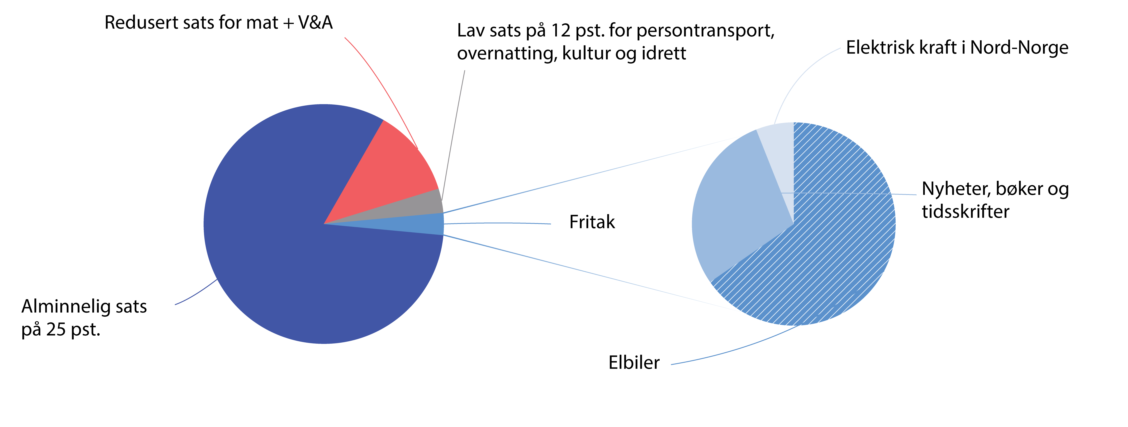
          - Anslått avgiftsgrunnlag fordelt på de ulike satsene. 2026
Kilde: Finansdepartementet.
De reduserte satsene og nullsatsene er gjerne begrunnet med et ønske om å støtte forbruksgrupper eller ulike formål. Tabell 9.1 oppsummerer begrunnelsene som i sin tid ble gitt for de mest sentrale reduserte satsene.
            - Begrunnelse for reduserte merverdiavgiftssatser1
03J1xx2
Tiltak | Innført | Begrunnelse
Redusert sats for næringsmidler | 2001 | Omfordeling- og grensehandelshensyn.
Redusert sats for vann og avløp | 2025 | Redusere husholdningenes levekostnader  i lys av høy prisvekst.
Lav sats for persontransport | 2004 | Distrikts- og reiselivshensyn.
Lav sats for overnatting | 2006 | Distrikts- og reiselivshensyn.
Lav sats for adgang til kino, museer,  fornøyelsesparker og sportsarrangementer | 2010 | Hensyn til kultur- og idrettstilbud.
Nullsats for aviser, bøker og tidsskrifter | 1970 | Språkhensyn og hensynet til fri opinionsdannelse.
Nullsats for elbiler2 | 2001 | Klimahensyn.
Nullsats for kraft i Nord-Norge | 1970 | Redusere levekostnader i Nord-Norge.
1 Den særskilte reduserte satsen på 11,11 pst. for viltlevende marine ressurser behandles ikke i kommisjonens rapport.
2 Ved behandlingen av statsbudsjettet for 2026 ble det fattet en anmodning der Stortinget ber regjeringen om å senke toppmomsgrensen for elbil med 150.000 kroner i statsbudsjettet for 2027 og 150.000 kroner i statsbudsjettet for 2028, forutsatt ESA-godkjenning.
Figur 9.2 viser hvordan satsene har utviklet seg over tid.
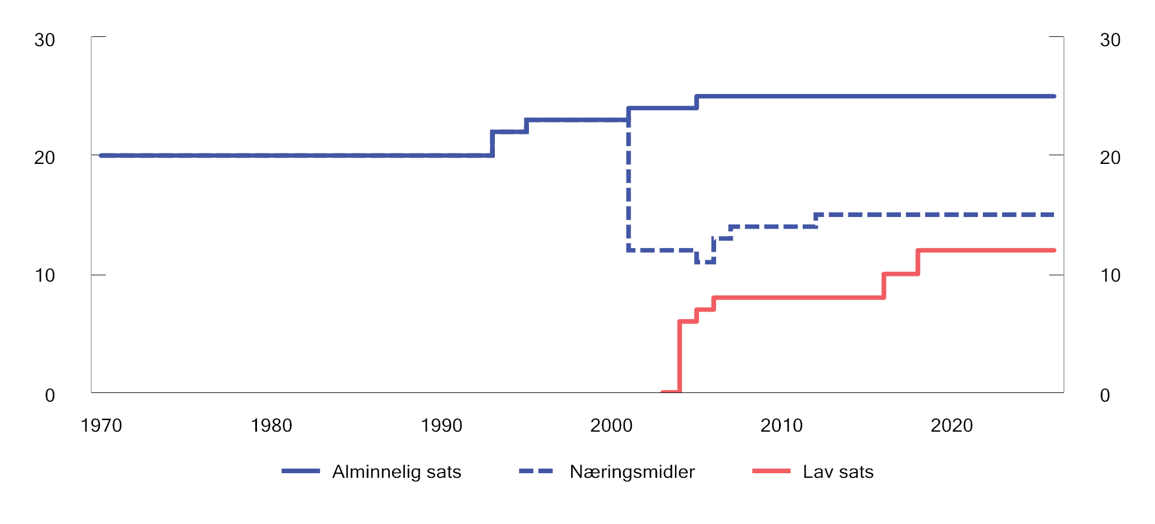
          - Satser i merverdiavgiften 1970–2026. Prosent
Kilde: Finansdepartementet.

Unntak
En del ytelser er unntatt fra den generelle merverdiavgiftsplikten. Det innebærer at det ikke skal beregnes merverdiavgift ved omsetning av den unntatte tjenesten. Motstykket er at de næringsdrivende ikke får fradragsført inngående merverdiavgift på anskaffelser til bruk i den avgiftsunntatte virksomheten. Tabell 9.2 oppsummerer begrunnelsene som i sin tid ble gitt for de mest sentrale unntakene.
            - Sentrale unntak i merverdiavgiften
02J1xx2
Unntak | Begrunnelse og omfang
Helsetjenester | Tjenestene er i hovedsak offentlig finansiert.1 Unntaket er generelt og  gjelder også for private aktører. Kosmetiske inngrep og alternativ behandling  er ikke omfattet av unntaket.
Sosiale tjenester | Tjenestene er i hovedsak offentlig finansiert.1
Undervisningstjenester | Tjenestene er i hovedsak offentlig finansiert.1 Unntaket er generelt og  gjelder også for private aktører. Det gjelder også for mer kommersiell og  hobbyrettet undervisning som kjøreopplæring, vinkurs, keramikkurs mv.
Finansielle tjenester | Teknisk krevende å avgiftslegge margininntekter. Unntaket er bredt og  omfatter også mange finansielle tjenester som ytes mot vederlag.
Kultur- og idrett | Stort innslag av offentlige tilskudd. Skjerme frivillig sektor. Omfattende  unntak, men også tjenester som er omfattet av den generelle avgiftsplikten  med lav sats.
Fast eiendom | Skjerme privatpersoner fra avgiftsplikt. Unntaket omfatter både omsetning  og utleie av fast eiendom. Det er åpnet for frivillig registrering ved utleie av næringseiendom.
1 Det innebærer at det i liten grad betales vederlag som kan ilegges merverdiavgift.
Et fellestrekk ved mange av unntakene er at de har en teknisk begrunnelse. Enten ved at det i liten grad kreves vederlag som kan ilegges avgift, eller ved at det er krevende å finne avgiftsgrunnlaget. Hensikten med unntakene har med andre ord ikke vært å støtte denne typen aktiviteter.
Siden unntakene er generelt utformet etter tjenestens art, omfatter de også en rekke tjenester hvor den tekniske begrunnelsen ikke er like treffende – for eksempel skadeforsikring, kurtasje ved kjøp og salg av verdipapirer, private helsetjenester, vinkurs, treningsavgift og kjøreopplæring.
Den generelle merverdiavgiftsplikten er lagt på virksomheter som overstiger en beløpsgrense på 50 000 kroner i løpet av en 12-månedersperiode. For de private er det videre et vilkår at virksomheten utgjør næring, herunder at den objektivt sett er egnet til å gi overskudd.
Omsetning av varer og tjenester fra aktører som ikke oppfyller registreringsvilkårene, avgiftsbehandles på linje med omsetning av varer og tjenester som er unntatt fra loven. Det beregnes ikke utgående merverdiavgift av omsetningen og inngående merverdiavgift kan ikke fradragsføres. Merverdiavgiften på anskaffelse til slik virksomhet blir dermed en kostnad og kan inngå i prisen på den unntatte varen eller tjenesten.

Plattformøkonomi
Fremveksten av plattformøkonomi kan svekke skattegrunnlaget i den grad plattformøkonomien ikke fanges opp av skattesystemet. Dette gjelder særlig innenfor sektoren for korttidsutleie av fast eiendom. Tradisjonell hotellvirksomhet er ilagt merverdiavgift, mens romutleie gjennom plattformer (for eksempel Airbnb) ikke nødvendigvis ilegges merverdiavgift. Dette kan skyldes at utleien ikke skjer i næringsvirksomhet, eller at rapporteringen er mangelfull. Samtidig gir plattformøkonomiens digitale karakter ofte bedre grunnlag for enkel avgiftsinnkreving enn mer analoge og individuelle omsetningsformer.

Andre land
Over 170 land har et merverdiavgiftssystem som i stor grad bygger på internasjonalt etablerte prinsipper. Den nærmere utforming varierer i de enkelte landene. I EU er det et felles merverdiavgiftsregelverk som sikrer stor grad av samordning av regelverket innad i EU, men som ikke er bindende for Norge etter EØS-avtalen.
De fleste land har differensierte satser, slik at omsetning av visse varer og tjenester avviker fra en bestemt standardsats. Antall satser og hvordan området for satsene er avgrenset varierer. Blant annet er det vanlig med redusert sats for persontransport, hotellovernatting og matvarer.
Hvilke tjenesteområder som er unntatt fra den generelle merverdiavgiftsplikten, er også forskjellig fra land til land. De fleste land har innført unntak ved omsetning av helsetjenester, sosiale tjenester, undervisningstjenester og finansielle tjenester.
Figur 9.3 viser at Norge har en høy alminnelig sats og at merverdiavgiftsinntektene som andel av samlet forbruk er høyere i Norge enn gjennomsnittet i OECD. Dette forholdstallet gir en indikasjon på hvor bredt merverdiavgiftsgrunnlaget er, og i hvilken grad forbruk avgiftslegges med den alminnelige satsen. Danmark har ikke differensierte merverdiavgiftssatser og avgiftslegger dermed en større del av forbruket med alminnelig sats enn Norge. Norge vil imidlertid nærme seg dansk nivå når fritaket for elbiler avvikles selv om redusert sats for vann og avløp trekker i motsatt retning. New Zealand har et merverdiavgiftssystem med én felles sats og få unntak og fritak. Dermed avgiftslegges tilnærmet alt forbruk med den generelle satsen, også offentlig tjenesteyting.
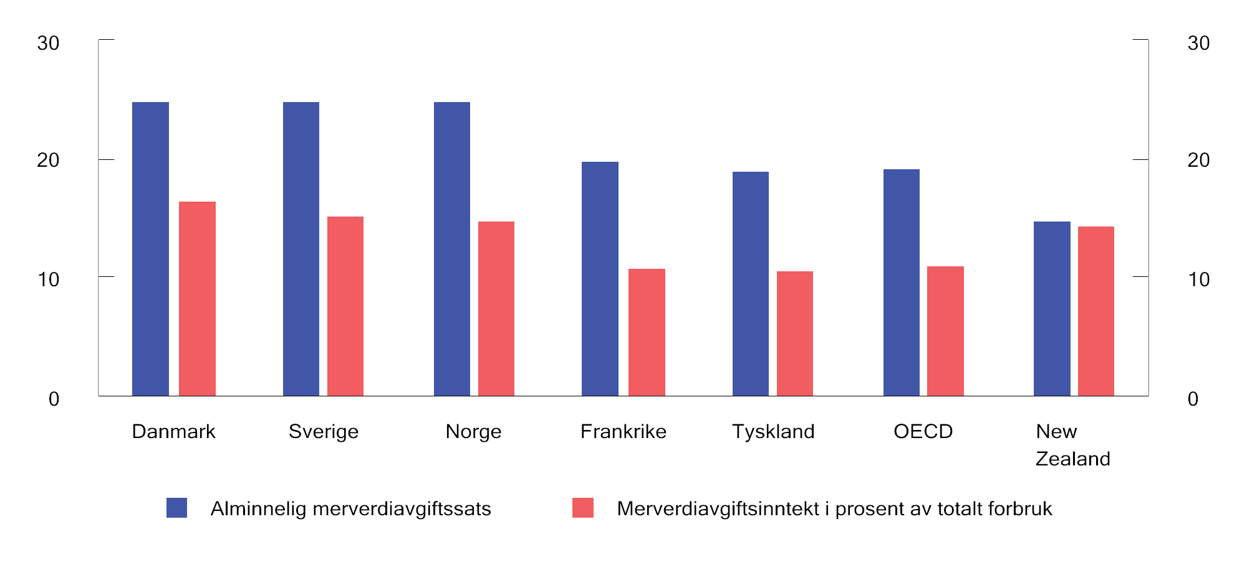
          - Alminnelig merverdiavgiftssats og avgiftsinntekter i prosent av samlet forbruk. 2022
Kilder: OECD og Finansdepartementet.

Sentrale virkninger
Merverdiavgiften påvirker økonomiske valg, men en bred og ensartet merverdiavgift regnes normalt som en relativt effektiv måte å skaffe offentlige inntekter på. OECD (2008) rangerer skatter etter hvor hemmende de er for langsiktig økonomisk vekst. I denne rangeringen kommer forbruksbeskatning bedre ut enn skatt på inntekt fra personer og selskaper. OECD peker derfor på at en vridning av skattleggingen i retning av forbruksbeskatning kan være vekstfremmende.
At merverdiavgiften ilegges husholdningenes forbruk, og ikke bedriftenes anskaffelser, er sentralt for at avgiften skal virke effektivt. Et sentralt resultat i skattelitteraturen er at transaksjoner mellom bedrifter som hovedregel ikke bør skattlegges, se Diamond & Mirrlees (1971). Skattlegging av innsatsvarer kan påvirke bedriftenes valg av produksjonsmetode og dermed samlet produksjon. For eksempel kan skattlegging av maskiner føre til at bedriftene bruker mer arbeidskraft og mindre kapital i produksjonen enn de ellers ville gjort. Det kan øke kostnadene per produserte enhet og redusere produksjonen. I merverdiavgiftssystemet unngår man slike vridninger i produksjonen ved at avgiftspliktige virksomheter kan fradragsføre merverdiavgiften på sine anskaffelser. Merverdiavgift på vare- og tjenesteinsatsen utgjør dermed ikke en kostnad for de avgiftspliktige virksomhetene.
Skatt på forbruk påvirker imidlertid forbrukernes insentiv til å arbeide. Både inntektsskatt og skatt på forbruk reduserer det arbeidstakerne sitter igjen med for én times arbeid, ved at utbetalt inntekt ikke rekker til forbruket som var mulig i fravær av skatt. En viktig forskjell er at en generell skatt på forbruk ikke skattlegger normalavkastningen av sparing, i motsetning til en skatt på inntekt. En skatt på forbruk virker derfor nøytralt på valget mellom forbruk og sparing, gitt at forbruket skattlegges likt uavhengig av når det finner sted. Dette er en viktig grunn til at en bred og ensartet merverdiavgift normalt anses som et effektivt skattegrunnlag, særlig sammenlignet med skatter som også vrir valget mellom konsum i dag og konsum i fremtiden.
Ut fra økonomisk teori kan det argumenteres for å differensiere merverdiavgiften. Det finnes argumenter blant annet for høyere avgiftslegging av varer og tjenester som først og fremst konsumeres i fritiden, for å dempe vridningene som skatt gir i arbeidstilbudet. Det kan også argumenteres for at lite prisfølsomme varer og tjenester skal avgiftslegges høyere enn annet forbruk. Slik differensiering forutsetter imidlertid informasjon om etterspørsels- og tilbudssammenhenger som i praksis ikke er tilgjengelig. De teoretiske argumentene for differensierte satser har derfor begrenset praktisk verdi og hatt lite gjennomslag i praktisk politikk.
De reduserte satsene og unntakene i det norske merverdiavgiftssystemet er i stedet begrunnet i andre hensyn, og kan i flere tilfeller trekke i motsatt retning av det teorien skulle tilsi. Differensieringen gjør dermed systemet mindre effektivt og gir økte administrative kostnader for de næringsdrivende og skattemyndighetene. Presset for ytterligere unntak og reduserte satser øker dessuten med omfanget av unntak fra den generelle regelen.
Det er mange formål som kan begrunne offentlige tiltak, men merverdiavgiften er som regel lite egnet til å ivareta andre formål enn å skaffe staten inntekter. Fordelingshensyn overfor husholdningene kan normalt ivaretas mer treffsikkert gjennom inntektsskatt eller målrettede overføringer enn gjennom reduserte merverdiavgiftssatser på enkelte varekategorier. Selv om husholdninger med lav inntekt kan bruke en større andel av inntekten på en vare med redusert sats, har husholdninger med høy inntekt ofte et høyere forbruk målt i kroner. Dette gjelder for så godt som alle varer og tjenester. En betydelig del av provenytapet ved reduserte satser kan derfor tilfalle husholdninger med høy inntekt.
Tilsvarende er merverdiavgiften et lite treffsikkert virkemiddel dersom formålet er å støtte bestemte produsenter eller næringer. Hvor stor del av fordelen ved redusert avgiftssats som tilfaller henholdsvis produsenter og forbrukere, avhenger av markedsforholdene og graden av overveltning i prisene. Reduserte satser og unntak vil likevel ofte gi størst samlet fordel til aktører eller produkter med høy omsetning, som har best forutsetning for kommersiell lønnsomhet. Å bruke merverdiavgiftssystemet til fordelingsformål eller andre politiske mål enn å skaffe staten inntekter, er derfor ofte lite treffsikkert og kan samtidig gi vridninger, avgrensningsproblemer og administrative kostnader.

Anbefalinger fra tidligere utvalg mv.
Flere offentlige utvalg har anbefalt at det gjøres større endringer i merverdiavgiften ved at reduserte satser og fritak avvikles og at det foretas grunnlagsutvidelser.
Rådgivende utvalg for finanspolitiske analyser påpeker i sin uttalelse for 2026 at merverdiavgiften ikke bør brukes til å oppnå andre formål enn å skaffe staten inntekter, noe som oppnås ved at alle varer og tjenester er avgiftspliktig med samme sats. Utvalget argumenterer derfor både for at reduserte satser og fritak bør avvikles og at avgiftsgrunnlaget utvides. Utvalget viser til at deler av det økte provenyet kan brukes til å kompensere grupper som fritakene og de reduserte satsene var ment å tilgodese. En andel av det økte provenyet bør ifølge utvalget brukes til å redusere andre skatter og avgifter som er mer skadelige enn merverdiavgiften.
Torvik-utvalget (NOU 2022: 20 Et helhetlig skattesystem) mente at merverdiavgiften bør rendyrkes som en skatteform som skal skaffe staten inntekter. Det tilsier et bredt grunnlag og at alle avgiftspliktige leveranser av varer og tjenester ilegges samme sats. Utvalget viste til at det blant annet vil bidra til et mer nøytralt merverdiavgiftssystem, forenkle avgiftshåndteringen og gi inntekter som kan brukes til å redusere andre mer skadelige skatter.
Torvik-utvalgets flertall foreslo at de reduserte satsene og fritakene avvikles og at det innføres én felles sats i merverdiavgiften. Videre mente Torvik-utvalget at en bør utrede muligheten for å utvide merverdiavgiftsgrunnlaget ved å avvikle eller innskrenke dagens unntak. Utvalget foreslo å utrede en generell avgiftsplikt for utleie av fast eiendom til annet enn boligformål, samt en generell avgiftsplikt for omsetning av nye bygninger og byggegrunn. Utvalget anbefalte også å fortsette utredningen av merverdiavgift på skadeforsikring og andre finansielle tjenester som ytes mot konkrete, identifiserbare vederlag. Videre mente utvalget at man bør vurdere å innskrenke unntakene for helse-, sosiale- og undervisningstjenester, og for kultur- og idrettssektoren slik at kommersielle aktører i større grad blir avgiftspliktige.
Torvik-utvalget mente at hensynet til proveny og konkurransenøytralitet tilsier at en bør utrede løsninger som i større grad sikrer at tjenester som formidles gjennom digitale plattformer, ilegges merverdiavgift. Utvalget anbefalte at en først utreder å innføre avgifts- og registreringsplikt for plattformer som formidler korttidsutleie av fast eiendom.
Hammer Madsen-utvalget (NOU 2019: 11 Enklere merverdiavgift med en sats) mente at merverdiavgiftens formål utelukkende bør være å skaffe staten inntekter og at det gjøres enklest mulig når det kun er én merverdiavgiftssats. Utvalget foreslo derfor å avvikle de reduserte satsene og fritakene, og innføre én felles sats.

Kommisjonens anbefalinger

Overordnede vurderinger
Kommisjonen skal vurdere balansen mellom ulike skatter og avgifter og vurdere endringer som kan gjøre skattesystemet bedre tilpasset strukturelle endringer og langsiktige utfordringer for norsk økonomi. Merverdiavgiften regnes som en effektiv skatt. Når den utformes med et bredt avgiftsgrunnlag og få unntak, gir den et relativt lavt samfunnsøkonomisk effektivitetstap og anses å være mindre hemmende for økonomisk vekst sammenlignet med mange andre skatter og avgifter. OECD, IMF og en rekke ekspertutvalg anbefaler derfor å vri skattleggingen i retning av forbruk. En slik omlegging vil kunne bidra til mer effektiv ressursbruk og styrke vekstevnen i økonomien.
Kommisjonen viser til at formålet med merverdiavgiften er å skaffe staten inntekter. Dette gjøres enklest og mest effektivt med et bredt skattegrunnlag og færrest mulig unntak og reduserte satser. Kommisjonen vil likevel vise til at utformingen av merverdiavgiften i praksis ikke bare har handlet om proveny og administrativ enkelhet. Differensierte satser og fritak har over tid blitt begrunnet med andre samfunnshensyn, blant annet fordelings- og kulturpolitiske mål. Den reduserte satsen på matvarer ble innført for å dempe avgiftsbelastningen på nødvendige varer, mens fritak og reduserte satser for blant annet bøker og aviser skal bidra til tilgang til informasjon, kunnskap og kultur.
Samtidig bør et effektivt merverdiavgiftssystem i minst mulig grad påvirke konsum- og produksjonsbeslutninger. Forskjeller i merverdiavgift på ulike varer og tjenester endrer relative priser, slik at forbruk og produksjon vris i retning av de favoriserte varene på bekostning av andre. Unntak og reduserte satser gir også krevende avgrensninger av ulike vare- og tjenesteytelser. Det kompliserer etterlevelsen og øker de administrative kostnadene både for næringslivet og myndighetene. Særlig kompliserer merverdiavgiftsunntakene situasjonen for virksomheter som både har avgiftspliktig og unntatt omsetning. Disse må ta stilling til dels vanskelige juridiske spørsmål om hvordan inngående merverdiavgift skal fordeles. Ulike fradragsspørsmål har gitt opphav til en rekke tvister både i forvaltningen og domstolene.
Kommisjonen mener at merverdiavgiften i utgangspunktet bør utformes som en generell skatt på forbruk, med inntekter til staten som hovedformål. Andre politiske mål ivaretas i prinsippet mer treffsikkert med andre virkemidler.
Ulike merverdiavgiftssatser og unntak fra den generelle merverdiavgiftsplikten kan videre gi uheldige og konkurransevridende forhold. Virksomheter får sterke insentiver til å tilpasse leveranser av varer og tjenester for å oppnå lavere avgift. I markeder med sterk konkurranse kan spart avgift ved en gunstig klassifisering av leveransen ha stor betydning for prisen etter avgift mellom aktørene. Konkurransen kan da dreies mot skattemessig tilpasning og risikotaking, fremfor effektiv drift og innovasjon. Det svekker produktiviteten i samfunnet og øker risikoen for feil i avgiftsbehandlingen. Samtidig kan det svekke tilliten til merverdiavgiftssystemet.
Kommisjonen vil understreke behovet for å se helhetlig på merverdiavgiftssystemet. Lettelser på ett område kan skape press for tilsvarende lettelser på andre områder. Til illustrasjon stilte partiene på Stortinget rundt 50 spørsmål til statsbudsjettet for 2025 om lettelser i merverdiavgiften, med et samlet provenytap på over 50 mrd. kroner. Dersom slike lettelser ikke motsvares av reduserte offentlige utgifter eller økt oljepengebruk, må provenytapet dekkes inn gjennom økte skatter og avgifter. Det gir et mer komplisert skattesystem med høyere samfunnsøkonomiske kostnader.
I statsbudsjettet for 2026 ble merverdiavgiften på elbiler økt. Videre ba Stortinget regjeringen om å fase ut fritaket helt over de to påfølgende årene. Kommisjonen mener dette er fornuftig og et skritt i retning av en mer enhetlig merverdiavgift i tråd med faglige anbefalinger. Når merverdiavgift på elbiler er fullt faset inn, vil statens årlige inntekter øke med i størrelsesorden 10 mrd. kroner sammenlignet med 2026.
Ved å utnytte merverdiavgiftsgrunnlaget bedre legger kommisjonen til grunn at andre skatter med mer negativ virkning på ressursbruken kan reduseres. Merprovenyet fra forbedringer i merverdiavgiften gir for eksempel handlingsrom for lettelser i inntektskatten. En slik omlegging vil etter kommisjonens syn kunne styrke norsk økonomi, og over tid bidra til å styrke husholdningenes kjøpekraft.
Tabell 9.3 viser forslagene som kommisjonen har klart å enes om. Forslagene er nærmere omtalt nedenfor. Selv om kommisjonen i stor grad er enig om at det ligger et potensial for å utnytte merverdiavgiftsgrunnlaget bedre, er kommisjonens mandat å legge frem et forslag med bred politisk støtte. Kommisjonen tror det ikke vil være et bredt politisk flertall for en større merverdiavgiftsreform nå, og foreslår derfor mindre endringer som vil være et skritt i riktig retning. I det videre arbeidet med et skatteforlik på Stortinget kan det vurderes ytterligere steg i retning av et enklere og mer helhetlig merverdiavgiftssystem.
            - Kommisjonens forslag til endringer i merverdiavgiften. Mrd. kroner.
02J1xt2
 | Proveny
Øke lav sats til 15 pst.1 | 1,3
Innføre merverdiavgift på skadeforsikring | 2–3
Innføre merverdiavgift på kommersielle idrettstilbud | 1,5
Innføre merverdiavgift på kommersielle kurs mv.2 | -
Nye merverdiavgiftsregler innen delingsøkonomi | 0,6
Sum kommisjonens forslag | 5,4–6,4
Innfasing av merverdiavgift på elbiler etter anmodning fra Stortinget | 10
1 Dersom det er ønskelig å gi større lettelser i inntektsskatten eller vektlegge forenklingshensynet mer i en skattereform, kan man vurdere å øke den lave satsen til 25 pst. i stedet. Det øker inntektene fra merverdiavgiften med ytterligere om lag 4,2 mrd. kroner.
2 Det omfatter for eksempel kjøreopplæring og fritidsrettede kurs i eksempelvis musikk, dans, ski, svømming og vinsmaking. Avgrensning og provenyvirkninger må utredes nærmere.
Fremskrivningene i Perspektivmeldingen viser at statens utgifter vil øke mer enn inntektene frem mot 2060. Kommisjonen vil peke på at bedre utnyttelse av merverdiavgiften kan være et relativt effektivt virkemiddel for å finansiere et eventuelt inndekningsbehov på sikt, sammenlignet med å øke andre skatter.
Et mer enhetlig merverdiavgiftssystem vil kunne gi betydelig høyere inntekter. Beregninger indikerer at inntektene fra merverdiavgiften i prinsippet kan økes med mer enn 50 mrd. kroner dersom nullsatser og reduserte satser avvikles, og avgiftsgrunnlaget utvides til å omfatte flere tjenester, som kommersiell undervisning, fast eiendom og enkelte finansielle tjenester.

Overgang fra to til én redusert merverdiavgiftssats
Kommisjonen viser til at dagens system med flere reduserte satser skaper vridninger mellom ulike varer og tjenester, øker de administrative kostnadene for både de næringsdrivende og for skattemyndighetene og øker faren for feil i avgiftsberegningen. Kommisjonen mener det vil være store samfunnsøkonomiske gevinster ved å gjøre merverdiavgiften mer enhetlig og bruke økte merverdiavgiftsinntekter til å redusere skatt på inntekt.
Kommisjonen foreslår å forenkle dagens satsstruktur ved å redusere antall reduserte satser fra to til én. Det gjøres ved å øke den lave satsen fra 12 til 15 pst., samme nivå som for næringsmidler. Å øke den lave satsen til 15 pst. anslås å øke inntektene fra merverdiavgiften med om lag 1,3 mrd. kroner. Kommisjonen viser til at merprovenyet og de administrative besparelsene vil være høyere dersom den lave satsen harmoniseres med alminnelig sats på 25 pst. Dersom det er ønskelig å gi større lettelser i inntektsskatten eller vektlegge forenklingshensynet mer i en skattereform, kan man derfor vurdere å øke satsen til 25 pst. Å øke den lave satsen fra 12 til 25 pst. anslås å øke inntektene fra merverdiavgiften med om lag 5,5 mrd. kroner. I beregningene er det tatt hensyn til kompensasjon til persontransport som er omfattet av offentlige kjøp.
De administrative kostnadene for de næringsdrivende og skattemyndighetene er et vesentlig argument for å redusere bruken av reduserte satser. Erfaring viser at virksomheter som må forholde seg til flere satser, har betydelig høyere kostnader til etterlevelse. Ifølge en rapport fra Rambøll (2004) brukte foretak nesten tre ganger så mye tid på merverdiavgiftsreglene dersom de solgte varer eller tjenester med flere merverdiavgiftssatser, sammenlignet med foretak som bare hadde én sats.
For næringer som hotell og reiseliv vil en forenklet satsstruktur være en klar forbedring. I dag omfattes virksomhetene av flere satser, med 12 pst. på overnatting og transport, 15 pst. på kioskvarer og 25 pst. på serveringstjenester. I tillegg er det flere unntak som ytterligere kompliserer avgiftshåndteringen, som avgiftsunntatt guiding, instruksjon, kurs og omvisning.
Den lave satsen er i tillegg et lite treffsikkert tiltak for å støtte distriktene og fremme norsk reiseliv. Omsetningen av persontransport- og overnattingstjenester er størst i byområdene, noe som innebærer at tiltaket ikke treffer distriktene spesielt.
Samtidig vil en betydelig del av persontransporten bli kompensert gjennom inngåtte offentlige avtaler om kjøp av persontransporttjenester. Det skjermer de reisende fra eventuelle prisøkninger, blant annet for lokal kollektivtransport, tog og ferjesamband. Videre viser NOU 2019: 11 Enklere merverdiavgift med én sats til at økt lav sats har begrenset betydning for turistenes valg av reisemål.

Grunnlagsutvidelser i merverdiavgiften
Unntak fra merverdiavgiftsloven er spesielt uheldig fra et effektivitetsperspektiv. I tillegg til å skape vridninger ved at den unntatte tjenesten favoriseres, kan unntak gi vridninger i virksomheters valg av innsatsfaktorer. Fordi virksomhetene ikke kan fradragsføre inngående merverdiavgift, får de insentiv til egenproduksjon eller til å bruke vare- og tjenesteinnsats med lav avgift. Det fører til en mindre effektiv produksjon. Unntak kan også gi brudd i merverdiavgiftskjeden, slik at avgift på produksjonsinnsats blir værende som en kostand og kan kumuleres i senere ledd. Det strider mot grunnprinsippet om at merverdiavgiften skal være en forbruksavgift som ikke belaster produksjonen.
Kommisjonen mener det bør arbeides for et bredere merverdiavgiftsgrunnlag. Det vil gjøre merverdiavgiften mer nøytral og redusere effektivitetstapet ved beskatningen. I tillegg vil det gi økte inntekter som kan finansiere lettelser i skatter med større samfunnsøkonomiske kostnader.
Kommisjonen vil trekke frem kommersielle kurs og kommersielle idrettstilbud som aktuelle grunnlagsutvidelser. Bakgrunnen for unntakene har vært at en betydelig andel av idretts- og undervisningstilbudet finansieres på annet vis enn gjennom ordinære vederlag som kan ilegges avgift, og at tjenestene i stor grad tilbys av ikke-kommersielle aktører (ideelle). Siden unntakene er generelt utformet og avgrenset ut fra tjenestenes art, omfatter de også flere helkommersielle tilbud som bør avgiftslegges.
Norge skiller seg ut fra andre land i Europa i rekkevidden av avgiftsunntakene for undervisning og idrett, og dermed også i omfanget av støtte til kommersielle aktører som tilbyr slike tjenester. Unntakene medfører at det ikke blir oppkrevd merverdiavgift på et vesentlig forbruk av tjenester som er godt egnet for merverdiavgiftsplikt. Endringer i merverdiavgiften for kommersielle kurs og kommersielle idrettstilbud vil kreve nærmere utredning og høring. Å innføre merverdiavgift med alminnelig sats for kommersielle idrettstilbud anslås å gi et merproveny på 1,5 mrd. kroner. Provenyvirkningene av å innføre avgiftsplikt for kommersielle kurs må utredes nærmere. Siden provenyvirkningen ikke er anslått, har ikke kommisjonen foreslått å finansiere konkrete lettelser med disse inntektene. Kommisjonen mener imidlertid at provenyet enten bør brukes til ytterligere lettelser i inntektsskatten eller omfordelende grep på utgiftssiden.
Kommisjonen viser til at Finansdepartementet satte i gang et arbeid i 2019 med å utrede merverdiavgift på skadeforsikring og rapporterte om dette arbeidet i statsbudsjettet for 2022. Arbeidet er av ulike årsaker ikke fullført. Skadeforsikringstjenester skiller seg fra mange andre finansielle tjenester ved at de ytes mot et konkret vederlag (forsikringspremien). Mens det er teknisk vanskelig å finne et egnet avgiftsgrunnlag for finansielle tjenester som finansieres med margininntekter, kan avgiftsgrunnlaget for skadeforsikring tilnærmes som differansen mellom premier og erstatningsutbetalinger. Skadeforsikring er etter kommisjonens vurdering derfor godt egnet for merverdiavgiftsplikt. Det vil gi en mer nøytral beskatning av skadeforsikring i forhold til andre varer og tjenester enn dagens finansskatt som er innført for å bøte på de uheldige virkningene av merverdiavgiftsunntaket.
Kommisjonen mener Finansdepartementet snarlig bør gjenoppta og sluttføre sin utredning av merverdiavgift på skadeforsikringer med sikte på innføring av avgiftsplikt. Å erstatte finansskatten for skadeforsikringsforetak med merverdiavgift på skadeforsikringer er anslått å øke provenyet med 2–3 mrd. kroner. Forslaget vil innebære en forsiktig økning i husholdningenes forsikringspremier. Premieøkningen vil være langt mindre enn 25 pst. siden forsikringsselskapene vil få fradrag for inngående merverdiavgift på vare- og tjenesteinnsats og at erstatningsutbetalinger reduserer beregningsgrunnlaget for merverdiavgiften som forsikringsselskapet må betale. I Prop. 1 LS (2021–2022) ble det anslått at merverdiavgift på skadeforsikringer vil øke premiene med 5–7 pst. for privatkunder, mens næringslivet vil kunne få redusert forsikringspremien med 1–2 pst.
Kommisjonen har merket seg Torvik-utvalgets omtale av at unntaket for omsetning og utleie av fast eiendom har vesentlige negative virkninger. Kommisjonen mener utvidelser av merverdiavgiftsgrunnlaget bør utredes, først og fremst for å redusere de negative virkningene av unntaket og gi en mer effektiv utforming av merverdiavgiften, men også med tanke på økt proveny. En obligatorisk merverdiavgiftsplikt for utleie av næringseiendom antas å kunne gi store administrative forenklinger for både utleiere og skattemyndighetene.

Behov for nye merverdiavgiftsregler innen plattformøkonomi
I likhet med Torvik-utvalget mener kommisjonen at en bør utrede og innføre løsninger som i større grad sikrer at tjenester som formidles gjennom digitale plattformer, ilegges merverdiavgift. Kommisjonen viser til at manglende merverdiavgift på slike plattformøkonomitjenester gir konkurransevridninger overfor tradisjonelle aktører innenfor samme marked. Aktører med mindre effektiv produksjon kan dermed utkonkurrere mer effektive konkurrenter fordi de slipper merverdiavgift, noe som gir et samfunnsøkonomisk effektivitetstap.
Kommisjonen har merket seg at Torvik-utvalget anbefaler som et første steg å utrede merverdiavgiftsplikt på korttidsutleie av fast eiendom som formidles gjennom digitale plattformer, og at avgifts- og registreringsplikten legges på plattformen.
Flere land har innført eller er i gang med å innføre særskilte merverdiavgiftsregler innenfor plattformøkonomien. Blant annet er det vedtatt endringer i EUs felles merverdiavgiftssystem som innebærer innføring av en ny modell for bestemte tjenester i plattformøkonomien ved at en plattform i nærmere angitte tilfeller anses å ha mottatt og levert tjenesten selv (deemed supplier). Virkeområdet for de nye plattformreglene i EU er knyttet til korttidsutleie av overnatting og persontransport på vei. OECD utarbeider også bærende prinsipper for internasjonal handel på merverdiavgiftsområdet.
Kommisjonen anbefaler at en utreder med sikte på å innføre særskilte merverdiavgiftsregler innen plattformøkonomien også her i landet. En slik utredning bør se hen til EUs vedtatte regler, men slik at en i første omgang holder seg til korttidsutleie av fast eiendom.
Å legge avgiftsplikten for korttidsutleie av fast eiendom på delingsplattformene, kan gi et merproveny på 1 mrd. kroner ved innføring av en sats på 25 pst. og 600 mill. kroner ved innføring av redusert sats på 15 pst.

Andre endringer i merverdiavgiften
En økning i den generelle beløpsgrensen for pliktig registrering i Merverdiavgiftsregisteret kan være et forenklingstiltak. Dette ble foreslått i statsbudsjettet for 2015, men fikk ikke flertall i Stortinget. I forslaget ble det anslått at en økning av registreringsgrensene til 150 000 kroner samlet sett ville redusere de administrative kostnadene for næringslivet med om lag 90 mill. kroner årlig. Det ble vist til at det er de små virksomhetene som slipper merverdiavgiftsplikten, som vil oppnå denne gevinsten. Ifølge forslaget vil også skattemyndighetene få lavere kostnader som følge av færre registrerte virksomheter.
Samtidig innebærer en høyere beløpsgrense at flere virksomheter faller utenfor merverdiavgiftssystemet, noe som kan forsterke konkurransefordelene for uregistrerte virksomheter overfor registrerte aktører i samme marked.
Kommisjonen mener at det på nytt bør vurderes å øke den generelle beløpsgrensen for pliktig registrering i Merverdiavgiftsregisteret. Nivå på beløpsgrensen vil bero på en avveining av ulike hensyn, slik som gevinst ved forenklinger, nøytralitet i systemet og provenyvirkninger.
Kommisjonen foreslår videre at det utredes om reglene for frivillig forhåndsregistrering bør endres til i større grad å sammenfalle med reglene i EU-land, for å legge bedre til rette for at inngående merverdiavgift kan fradragsføres fra oppstart. Dette kan særlig være aktuelt i tilfeller der virksomheten er avhengig av en fremtidig konsesjon eller tillatelse (for eksempel innen havvind, landvind, karbonfangst mv.).

Bilavgifter

Innledning
Bilavgiftene består av ikke-bruksavhengige og bruksavhengige avgifter. De ikke-bruksavhengige avgiftene er engangsavgiften, trafikkforsikringsavgiften, vektårsavgiften og omregistreringsavgiften, mens veibruksavgiften på drivstoff er en bruksavhengig avgift.
Merverdiavgiften, CO2-avgiften på mineralske produkter og elavgiften regnes ikke som bilavgifter, men disse avgiftene omfatter også kjøretøy og drivstoff. Bompenger er formelt ikke en avgift, men for bilistene er bompenger en kostnad ved bruk av bil, på samme måte som avgifter. Bompengesystemet er nærmere omtalt i Boks 10.2.
Bilavgiftenes opprinnelige formål var først og fremst å gi staten inntekter. Bruksavgiftene har i tillegg som formål å prise de eksterne kostnadene ved bruk av kjøretøy, se boks 10.1. De siste tiårene har bilavgiftene også blitt brukt til å påvirke sammensetningen av bilparken i retning av lav- og nullutslippsbiler. Formålet har vært å redusere CO2-utslippene fra veitrafikken. Utslippene av klimagasser fra veitrafikken var på sitt høyeste i 2015. Siden 2015 er utslippene redusert med om lag 33 pst.
Overgangen til lav- og nullutslippsbiler, i kombinasjon med gunstige avgiftsregler, har gjennom flere år ført til et kraftig fall i statens inntekter fra bilavgiftene. Inntektene fra de bilrelaterte særavgiftene har falt med 50–60 mrd. kroner siden 2007, se figur 10.1.
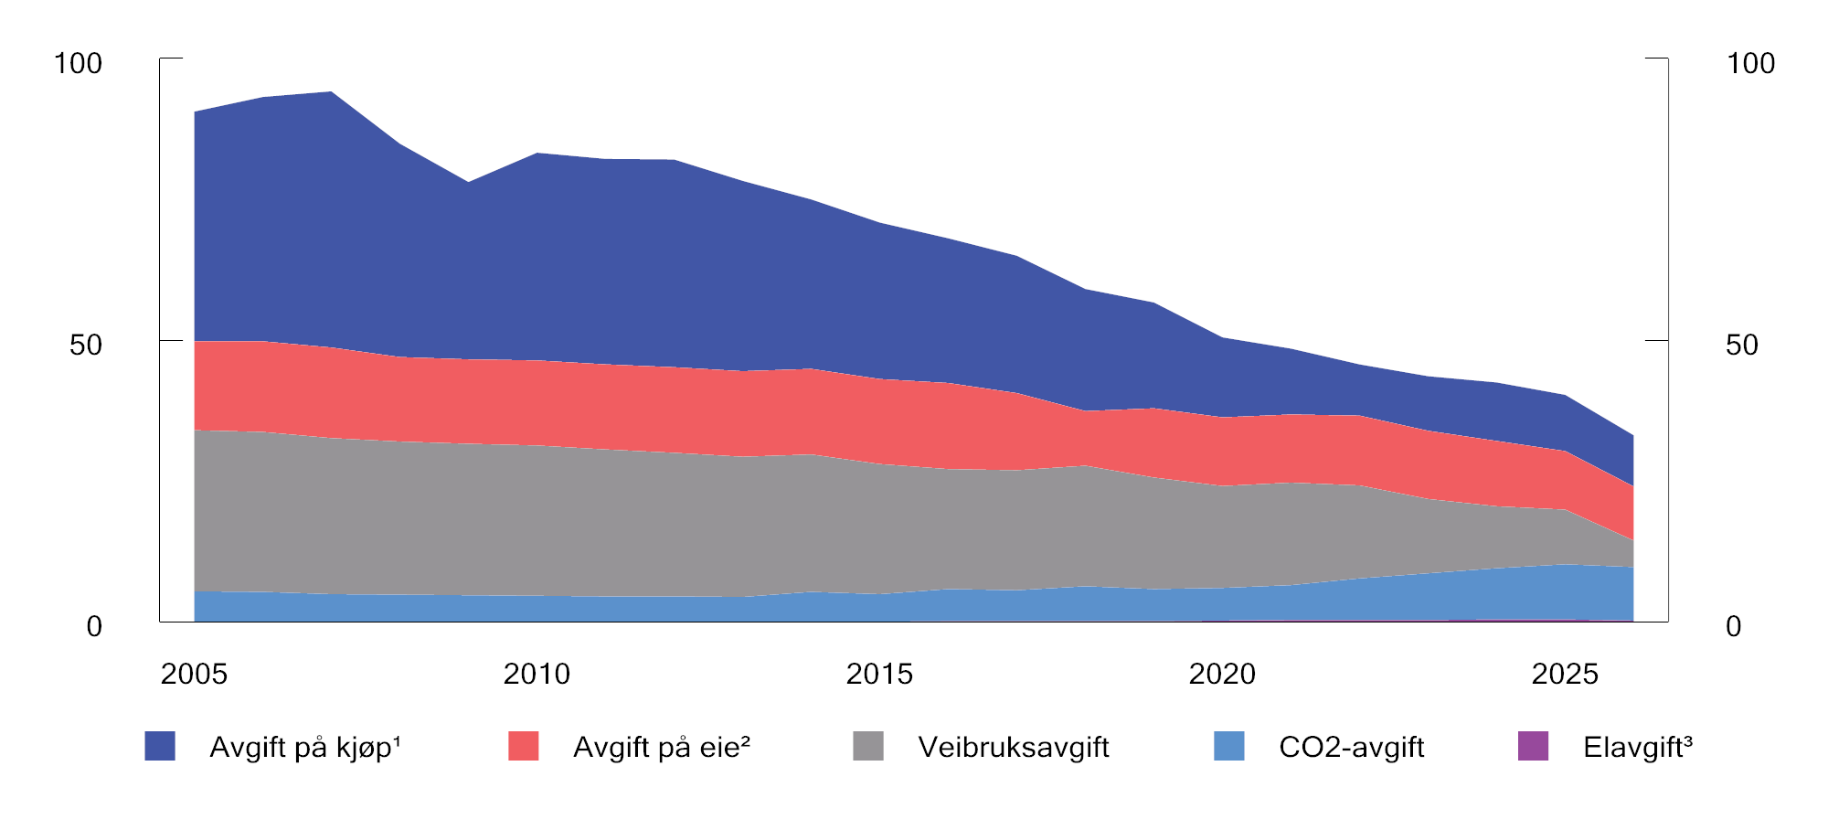
          - Inntekter fra bilrelaterte særavgifter. 2005–2026. Mrd. 2026-kroner4
1 Engangsavgift og omregistreringsavgift.
2 Trafikkforsikringsavgift og vektårsavgift.
3 Inntektene fra elavgiften på elektrisk kraft levert til fremdrift av motorvogn anslås til om lag 0,1 mrd. kroner i 2026 og er derfor knapt synlig i figuren.
4 Inntektene er deflatert med statsbudsjettets utgiftsdeflator og gir dermed uttrykk for bidraget til statens kjøpekraft.
Kilder: Finansdepartementet og kommisjonen.
              - Veitransport – nytte og eksterne virkninger
Mobilitet er et gode. Persontransport gjør at vi står friere i valg av bosted og arbeidssted, og gir tilgang til familie, venner, fritidsaktiviteter og opplevelser. Varetransport gjør at produksjon og forbruk av varer ikke må være samlokalisert. En bedrift i Norge kan selge varer til hele verden og norske forbrukere kan kjøpe varer fra hele verden. Transportsystemet bidrar dermed til verdiskaping ved å gi mulighet for arbeidsdeltakelse, bruk av landets ressurser og handel med verden rundt oss. Veinettet er en viktig del av transportsystemet, og videreutvikling av veinettet bidrar til økt mobilitet.
Når den enkelte står overfor en reisebeslutning, vil nytten ved reisen (for eksempel gleden ved å besøke venner) veies opp mot ulempen ved å gjennomføre reisen (for eksempel tidsbruk og kostnad i kroner). Dersom nytten er større enn ulempen, vil vi velge å gjennomføre reisen.
En reise kan ha virkninger som vi ikke tar hensyn til i beslutningsprosessen. Dette kalles eksterne virkninger. Slike eksterne virkninger kan være at vi utsetter medtrafikanter for risiko for ulykker, redusere fremkommeligheten for andre trafikanter, påføre omgivelsene støy og helse- og miljøskadelige utslipp av svevestøv, CO2, mv. Ved å prise slike eksterne virkninger, for eksempel gjennom avgifter, vil vi implisitt ta hensyn til de eksterne kostnadene i beslutningsprosessen.
[Boks slutt]

Oversikt over regelverket

Engangsavgift
Det skal beregnes engangsavgift når et kjøretøy registreres for første gang i Statens vegvesens kjøretøyregister. Avgiften ilegges de fleste typer kjøretøy unntatt store lastebiler og busser på over seks meter med mer enn 17 seteplasser. Kjøretøy som først og fremst brukes av husholdninger, ilegges høy avgift, mens kjøretøy som først og fremst brukes som innsatsfaktor i næringsvirksomhet, ilegges lavere eller ingen avgift.
Formålet med avgiften var i utgangspunktet å skaffe staten inntekter, men siden 2007 har avgiften også blitt brukt til å vri sammensetningen av bilparken, først i retning av lavutslippsbiler, deretter i retning av elbiler. Det har bidratt til at så å si alle nye personbiler i dag er elbiler og at inntektene fra engangsavgiften har falt kraftig siden 2007.

Trafikkforsikringsavgiften
Trafikkforsikringsavgiften legges på ansvarsforsikringer for innenlandsregistrerte motorvogner med tillatt totalvekt under 7 500 kg. Trafikkforsikringsavgiften betales inn av forsikringsselskapene, som igjen velter avgiften over på forsikringstakerne gjennom premieinnbetalingene. Formålet med trafikkforsikringsavgiften er å skaffe staten inntekter.

Omregistreringsavgiften
Det skal ikke betales merverdiavgift ved omsetning av kjøretøy som tidligere har vært registrert i Norge (brukte kjøretøy). I stedet skal det betales omregistreringsavgift. På samme måte som merverdiavgiften, er omregistreringsavgiftens primære formål å skaffe staten inntekter.
Omregistreringsavgiften er gradert etter kjøretøyets vekt og alder. Kjøretøyene som omfattes av avgiftsplikten, er delt inn i fire grupper med ulike satser avhengig av registreringsår.

Vektårsavgift
Vektårsavgiften er en årlig avgift på eie av kjøretøy som omfatter alle kjøretøy og kombinasjoner av kjøretøy med tillatt totalvekt på 7,5 tonn og over. Vektårsavgiften består av en vektgradert avgift som skal reflektere veislitasje, og en miljødifferensiert avgift som skal reflektere miljø- og helsekostnader ved lokale utslipp.
Den vektgraderte avgiften graderes etter kjøretøyets totalvekt, fjæringssystem og antall akslinger. Strukturen i den vektgraderte årsavgiften følger eurovignettdirektivet (1999/62/EF med senere endringsdirektiv), men har høyere satser enn minstesatsene i direktivet.
Den miljødifferensierte avgiften graderes etter kjøretøyets totalvekt og etter hvilke utslippskrav kjøretøyene oppfyller. Utslippskravene følger kjøretøyforskriftens EURO-klassifisering der det stilles krav til maksimalt utslipp.

Veibruksavgiften
Veitrafikken påfører samfunnet kostnader i form av ulykker, kø, støy, veislitasje og helse- og miljøskadelige utslipp. Veibruksavgiften skal prise de eksterne kostnadene ved biltrafikk, og dermed bidra til at bilistene i større grad tar hensyn til disse kostandene i sine beslutninger.
Veibruksavgiften omfatter drivstoffene bensin, mineralolje (diesel), bioetanol, biodiesel, LPG og naturgass, men ikke elektrisitet.
På bakgrunn av de høye drivstoffprisene våren 2026 har Stortinget vedtatt at alle satsene i veibruksavgiften på drivstoff midlertidig settes til null fra 1. april og frem til 1. september. Fra 1. september 2026 vil veibruksavgiften på diesel være 2,28 kroner per liter. For en dieselbil som bruker 0,06 liter/km, utgjør veibruksavgiften om lag 17,1 øre/km, inkludert merverdiavgift.

Merverdiavgift
Merverdiavgiften er en generell avgift på forbruk av varer og tjenester. Merverdiavgiften omfatter også omsetning av kjøretøy, drivstoff, mv. Omsetning og leasing av elbiler var frem til 2023 fritatt for merverdiavgift. I budsjettet for 2023 ble fritaket begrenset ved at det ble innført avgiftsplikt for den delen av kjøpsbeløpet som overstiger 500 000 kroner. I budsjettet for 2026 ble grensen for avgiftsplikt redusert til 300 000 kroner. I forbindelse med behandlingen av 2026-budsjettet ba Stortinget regjeringen fase fritaket helt ut over de påfølgende to årene.

CO2-avgift på mineralske produkter
CO2-avgiften på mineralske produkter omfatter de mineralske produktene mineralolje (diesel), bensin, naturgass og LPG. Avgiften skal prise utslipp av klimagassen CO2 og er et av hovedvirkemidlene i klimapolitikken.
På bakgrunn av de høye drivstoffprisene våren 2026 har Stortinget vedtatt midlertidige reduksjoner i CO2-avgiften på mineralolje fra 1. mai og frem til 1. september. Fra 1. september 2026 vil avgiftssatsen være 1 639 kroner per tonn CO2 for alle veigående kjøretøy. For mineralolje utgjør avgiften 4,42 kroner per liter.

Elavgift
Elavgiften er en avgift på elektrisk kraft som leveres i Norge. Avgiften er først og fremst en fiskal avgift som skal skaffe staten inntekter. For 2026 er elavgiften 7,13 øre/kWh.
Avgiften omfatter også elektrisk kraft som brukes til lading av elektriske kjøretøy. For en elbil som bruker 0,20 kWh/km utgjør elavgiften om lag 1,8 øre per km, inkludert merverdiavgift. Elavgiften tilsvarer dermed om lag 10 pst. av veibruksavgiften på diesel.
              - Bompenger
Bompenger utgjør en viktig del av finansieringen av veiprosjekter og bypakker i regi av fylkeskommunene, Statens vegvesen og Nye Veier.
Hjemmel for innkreving og bruk av bompenger på offentlig veg er gitt i veglova § 27 første til tredje ledd. Hovedmålet med bompenger er finansiering av infrastrukturtiltak uavhengig av prosjektets art. I byområdene åpner imidlertid veglova § 27 for at bompenger kan brukes både til finansiering og trafikkregulering.
Bestemmelsen for bompenger i by innebærer at det kan fastsettes særskilte ordninger for bompenger i byområdene, med takster som er tilpasset de særskilte behovene i området, ut fra hensyn til transportløsningene i området, arealbruken, lokalmiljøet eller lignende hensyn. Bompengetakstene i byområdene kan være basert på kjøretøyenes vekt, påvirke valg av reisemiddel, variere ut fra tiden på døgnet, variere ut fra de ulike kjøretøyenes miljøegenskaper.
I byområdene er bompenger dermed ikke bare et finansieringsinstrument, men også et virkemiddel for å styre trafikk og valg av transportmiddel. Bompenger i byområder brukes derfor som et virkemiddel for å redusere biltrafikken i pressede områder og perioder, gjennom tidsdifferensierte takster og miljødifferensiering. Veibruksavgiften på drivstoff skal bidra til å prise eksterne kostnader ved veitrafikk, mens CO2-utslipp prises gjennom CO-avgiften. Flere eksterne kostnader ved bilbruk varierer imidlertid med hvor og når kjøringen finner sted. Bompenger i byområder kan derfor supplere veibruksavgiften, særlig der kø og lokale miljøvirkninger er høyere i pressede områder og perioder. Dagens bompengesystem er likevel ikke en presis prising av de marginale eksterne kostnadene ved den enkelte kjøretur. Det skyldes blant annet at bompengene også har et finansieringsformål. En mer presis prising ville kreve at betalingen i større grad varierer med hvor, når og hvor langt det kjøres, og med kjøretøyets egenskaper.
Innbetalte bompenger er midler som bompengeselskapene krever inn fra bilistene. Figur 10.2 viser utviklingen i bompengeinntekter, fordelt på bomringer, riksvegprosjekter og fylkesvegprosjekter. I 2025 utgjorde bompengeinntektene 16,8 mrd. kroner, en økning fra om lag 7 mrd. 2025-kroner i 2005. Det meste av økningen siden 2012 kommer fra bomringer.
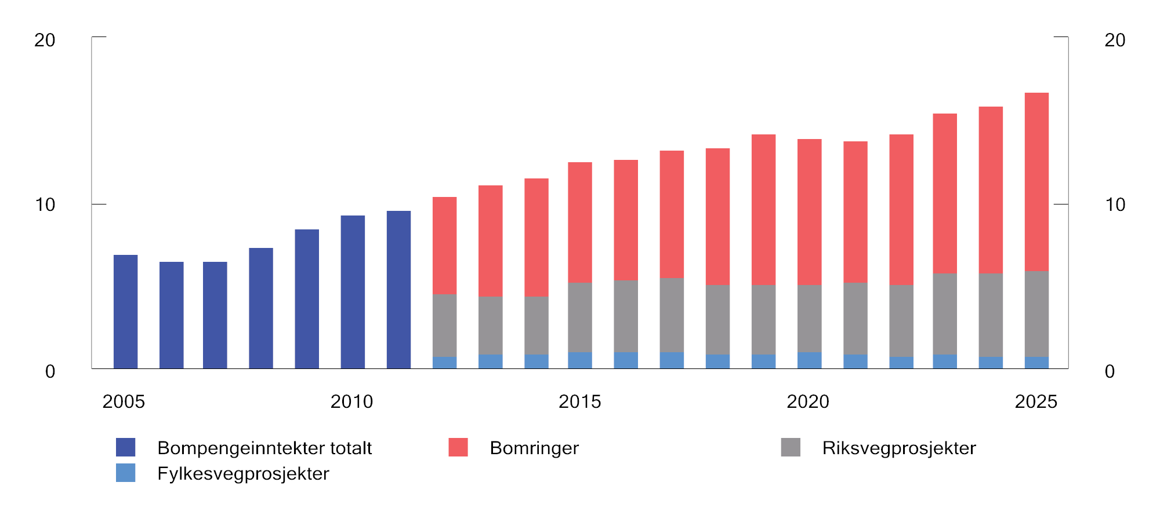
          - Bompengeinntekter fordelt på bomringer, riksvegprosjekter og fylkesvegprosjekter. 2005–2025. Mrd. 2025-kroner
Kilder: Statens vegvesen, Riksrevisjonen, Statistisk sentralbyrå og kommisjonen.
[Boks slutt]

Virkninger av elektrifisering av veitransporten
Elbiler står for en stadig større andel av personbiltrafikken. I 2025 ble det totalt kjørt om lag 13,2 mrd. kilometer med elektriske personbiler i Norge. Dette utgjorde om lag 37 pst. av all kjøring med personbil, se figur 10.3.
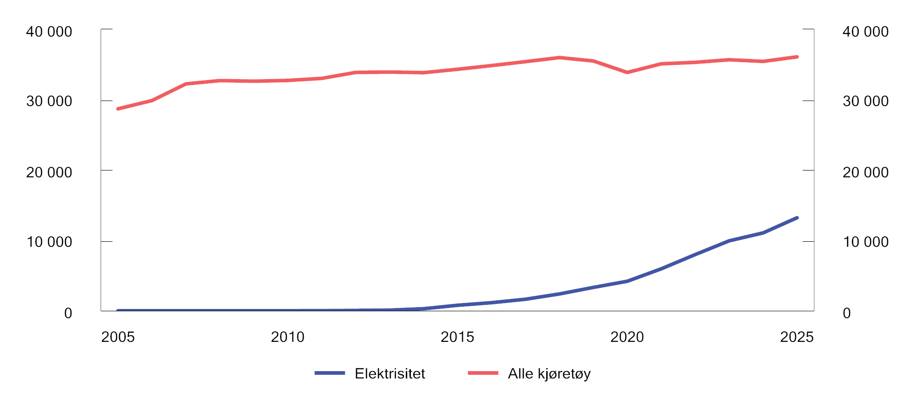
          - Kjørelengde for personbiler etter drivstoff. 2005–2025. Mill. kilometer
Kilde: Statistisk sentralbyrå.
Overgangen til lav- og nullutslippsbiler, i kombinasjon med gunstige avgiftsregler, har gjennom flere år ført til et kraftig fall i statens inntekter fra bilavgiftene. For å motvirke dette fallet er flere av fordelene i de ikke-bruksavhengige avgiftene avviklet. Fritakene for elbiler i trafikkforsikringsavgiften og omregistreringsavgiften er avviklet, og det er innført lav engangsavgift for elbiler.
Elektrisitet er ikke omfattet av veibruksavgiften på drivstoff. Fraværet av veibruksavgift på elektrisitet fører til:
- økt biltrafikk, fordi kostnadene ved bruk av bil faller
- provenytap for staten
Elektrifiseringen av veitrafikken har ført til reduserte utslipp av klimagasser fra veitrafikken, men bidrar i liten grad til å redusere øvrige eksterne kostnader ved bruk av bil, slik som ulykker, kø, støy, veislitasje samt helse- og miljøskadelige utslipp. Figur 10.4 viser anslag på gjennomsnittlige eksterne marginale kostnader (utenom utslipp av CO2) gjennom et døgn ved bruk av personbiler med ulik motorteknologi i tre forskjellige typer geografiske områder. Kostnadene måles i kroner per kilometer. De eksterne marginale kostnadene varierer i liten grad med motorteknologi, men i stor grad med hvor kjøringen finner sted. De eksterne kostnadene ved bilkjøring er høyere i mer tett befolkede områder, blant annet fordi det her er flere personer som utsettes for de ulempene som bilkjøring fører med seg.
Kostnader knyttet til arealbeslag regnes ikke som eksterne kostnader ved bruk av bil. Det er imidlertid også eksterne kostnader ved utbygging av infrastruktur, for eksempel når natur og matjord bygges ned og erstattes med veier.
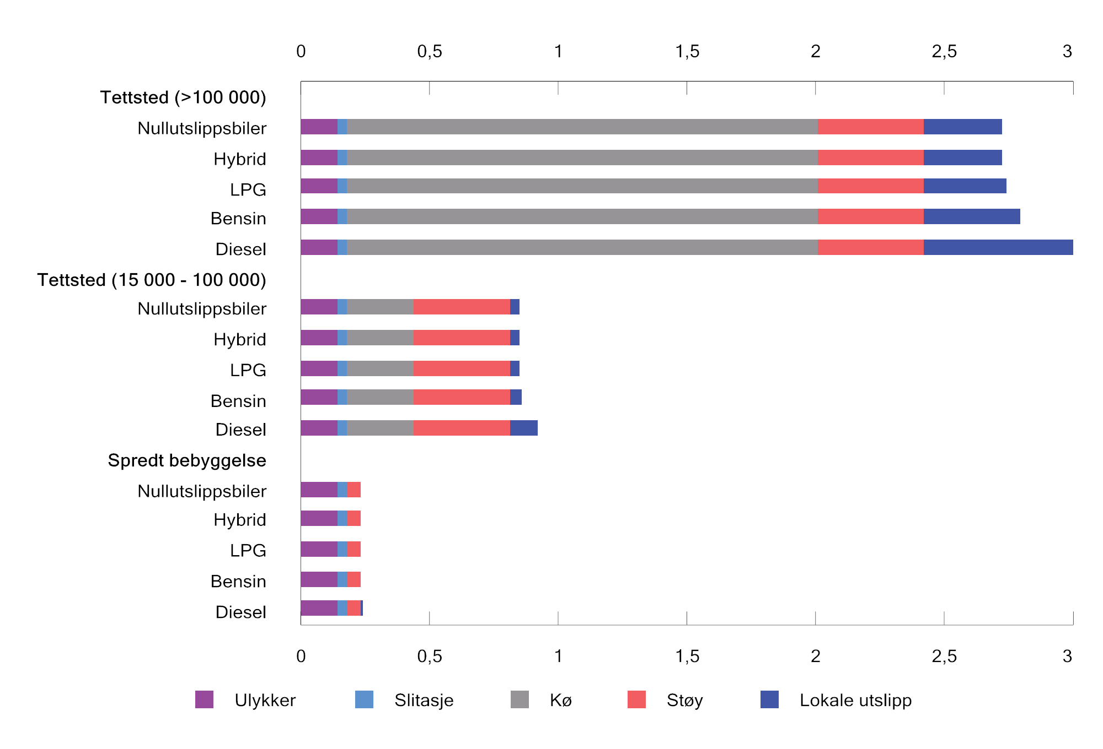
          - Gjennomsnittlige eksterne marginale kostnader (utenom utslipp av CO2) over et døgn ved bruk av personbil. 2025-kroner1 per kilometer
1 TØI oppgir kostnadene i 2019-kroner. Disse er omregnet til 2025-kroner ved hjelp av konsumprisindeksen.
Kilder: Transportøkonomisk institutt, Statistisk sentralbyrå og Finansdepartementet.
Finansdepartementet og Samferdselsdepartementet ga i 2021 Skatteetaten og Statens vegvesen i oppdrag «å utrede muligheter og løsninger for et nytt system for fastsettelse og innkreving av en posisjonsbasert veibruksavgift og bompenger.» Etatene utarbeidet en konseptvalgutredning (KVU) med fire ulike konsepter som ble ferdigstilt i juni 2023.
Alle konseptene ble anslått å ha positiv prissatt netto nytte på mellom 23 og 31 mrd. 2022-kroner. Dette skyldes at alle konseptene i langt større grad enn dagens system priser eksterne kostnader ved bruk av nullutslippskjøretøy. Både i KVUen og i kvalitetssikringen (KS1) ble det anbefalt en trinnvis innføring av et avansert posisjonsbasert system. I statsbudsjettet for 2025 varslet Finansdepartementet og Samferdselsdepartementet at KVUen ikke ville bli fulgt opp nå.
Figur 10.5 viser proveny fra veibruksavgiften og CO2-avgiften i veitrafikken. For årene frem til og med 2026 er det brukt regnskapstall og gjeldende budsjettanslag. For årene fra og med 2027 er det lagt til grunn at avgiftssatsene holdes reelt uendret på 2026-nivå og at avgiftsgrunnlagene endres i tråd med utslippsfremskrivingene i Nasjonalbudsjettet 2026.
Basert på disse antagelsene vil provenyet fra veibruksavgiften på drivstoff reduseres med om lag 4,3 mrd. kroner fra 2025 til 2030 mens provenyet fra CO2-avgiften i veitrafikken vil reduseres med om lag 2,1 mrd. kroner fra 2025 til 2030. Fra 2030 til 2035 vil provenyet reduseres ytterligere med 3,0 og 2,9 mrd. kroner fra henholdsvis veibruksavgiften og CO2-avgiften i veitrafikken. Samlet kan altså fallet fra 2025 til 2035 bli over 12 mrd. kroner.
Anslagene er basert på uendret politikk. Økte avgiftssatser i tråd med opptrappingsplanen for CO2-avgiften, vil ha to motstridende virkninger på provenyet. På den ene siden vil avgiften øke på det drivstoffet som fortsatt omsettes, noe som trekker provenyet opp. På den andre siden forsterkes insentivene til elektrifisering av veitrafikken, noe som trekker i retning av redusert omsetning av drivstoff og dermed redusert proveny. Nettovirkningen av økte avgiftssatser på provenyet, særlig på lang sikt, er derfor usikker. Men selv med den varslede opptrappingsplanen for CO2-avgiften, vil det ikke være mulig å opprettholde provenyet fra drivstoffavgiftene i veitrafikken på dagens nivå. Dersom provenyet fra avgifter på bruk av kjøretøy skal stabiliseres, må bruk av elbiler også ilegges avgift.
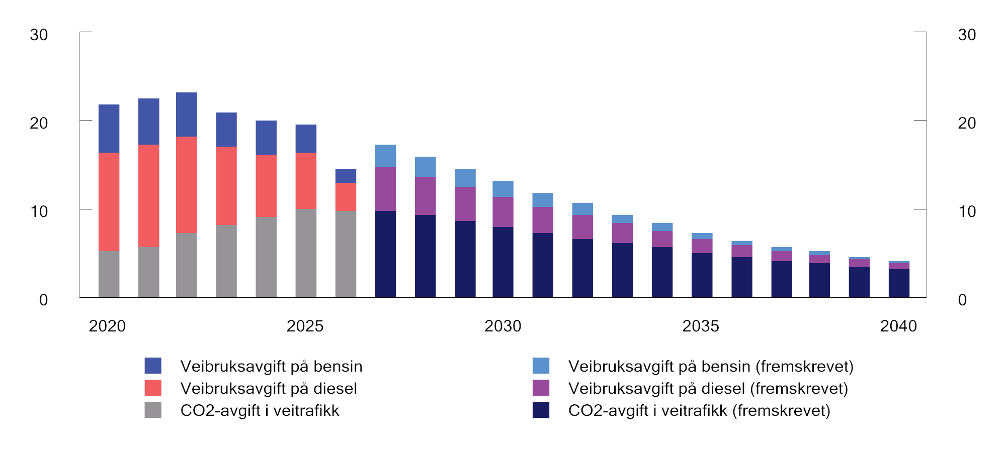
          - Proveny fra veibruksavgiften og CO2-avgiften i veitrafikken. 2020–2040. Mrd. 2026-kroner
Kilder: Finansdepartementet og kommisjonen.

Andre land
Island innførte 1. januar 2024 en kilometeravgift (kílómetragjald) for elbiler og ladbare hybridbiler. Fra 1. januar 2026 ble avgiften utvidet til biler med forbrenningsmotor. Samtidig ble drivstoffavgiften avviklet, slik at bensin og diesel nå kun ilegges CO2-avgift (kolefnisgjald). Kilometeravgiften er basert på at eier av kjøretøy rapporterer kilometerstand på kjøretøyet. Basert på innrapportert kilometerstand beregnes forventet kjøring, og det betales månedlig avgift for denne. Ved innrapportering av ny kilometerstand justeres avgiften etter faktisk kjørelengde, og forventet kjøring oppdateres. Kilometeravgiften fungerer dermed om lag slik norske husholdninger tradisjonelt har betalt for forbruk av strøm og vann. For 2026 er avgiften 6,95 ISK/km (55 øre/km) for personbiler mens satsen for andre kjøretøy varierer etter blant annet kjøretøytype og egenvekt.
Storbritannia har hatt på høring et forslag om å innføre en kilometeravgift for elbiler og ladbare hybridbiler (eVED – electric Vehicle Excise Duty) fra 1. april 2028. Forslaget innebærer at elbiler skal betale 3 pence per mile (25 øre/km) mens ladbare hybridbiler skal betale halvparten. Avgiften foreslås i hovedsak utformet som den islandske, men avgiften beregnes årlig og det legges større vekt på tredjepartrapportering av kilometerstand ved periodisk kjøretøykontroll. For elbiler anslås avgiften å tilsvare om lag halvparten av avgiften på bensin og diesel. Høringsinnspillene vurderes nå av britiske myndigheter.
Kilometeravgift for elbiler er også innført i New Zealand fra 1. januar 2024 (RUC – Road User Charge) og i den amerikanske delstaten Hawaii fra 1. juli 2025 (HiRUC – Hawai’i Road Usage Charge). Begge avgiftene er enkle kilometeravgifter baser på avlesing av kilometerstand.

Anbefalinger fra tidligere utvalg mv.
Rådgivende utvalg for finanspolitiske analyser viser i sin uttalelse for 2026 til at elbilfordelene har bidratt til en ønsket omlegging av bilparken, men samtidig bidratt til økt bilsalg og trafikk, med tilhørende køproblemer, særlig i byer. Slike vridninger kunne vært unngått om en hadde økt avgiftene på biler med forbrenningsmotor, heller enn å gi elbiler fordeler i avgiftssystemet.
Formålet med bilavgiftene er å gi staten inntekter og å prise eksterne kostnader ved bruk av bil. Utvalget mener at eksterne kostnader ved bruk av vei også bør prises for elbiler, og at både elbiler og fossilbiler bør betale avgift for veibruk som i størst mulig grad reflekterer de eksterne kostnadene både for elbiler og fossilbiler. I konseptvalgutredningen fra Skatteetaten og Statens vegvesen er alle de utredede konseptene for omlegging til veiprising anslått å gi svært høy netto samfunnsøkonomisk nytte.
Torvik-utvalget (NOU 2022: 20) anbefalte at veibruksavgiften endres slik at alle kjøretøy som forårsaker eksterne kostnader, ilegges en avgift for veibruk. Hvis det kan etableres et posisjonsbasert system, hvor avgiften i større grad reflekterer de eksterne marginale kostnadene, vil det både gi samfunnsøkonomiske gevinster og bidra til en bedre geografisk fordeling av avgiftsbelastningen. Utvalget pekte på at en eventuell innfasing av et posisjonsbasert system ligger flere år frem i tid. Utvalget anbefalte derfor å utrede midlertidige tiltak for å sikre at også brukerne av elbiler og hybridbiler betaler en pris for veibruk, og på den måten tar hensyn til de eksterne kostnadene ved egen veibruk.
Utvalget pekte på at en mulighet er å innføre en forhøyet trafikkforsikringsavgift for elbiler og hybridbiler. Denne kan eventuelt fastsettes på bakgrunn av årlig kjørelengde, slik at disse bilene i praksis ilegges en flat kilometeravgift. Det vil bidra til at den samlede bilbruken nærmer seg et samfunnsøkonomisk riktigere nivå. Hvis kostnadene ved bruk av elbil økes, kan det også bidra til at andre miljøvennligere alternativer, som sykkel og kollektivtransport, velges fremfor bilbruk der det er mulig. Utvalget presiserte at en forhøyet trafikkforsikringsavgift differensiert etter årlig kjørelengde, kan innebære tekniske og administrative utfordringer som må utredes nærmere.

Kommisjonens anbefalinger
Kommisjonen viser til at de samlede særavgiftene på kjøp, eie og bruk av bil er mer enn halvert over de siste tjue årene. Det er særlig avgiftene på kjøp av bil som er blitt redusert, men avgiftene på bruk og eie av bil har også gått ned.
Kommisjonens flertall, alle unntatt kommisjonsmedlemmet Lars Erik Bartnes, mener at engangsavgiften nå er tilpasset en situasjon hvor tilnærmet alle nye biler er elbiler. Den vektgraderte avgiften for personbiler er fiskalt begrunnet og kan brukes til å påvirke det samlede provenyet fra engangsavgiften, mens avgiften på biler med forbrenningsmotor først og fremst vil ha som formål å holde antallet førstegangsregistrerte biler med forbrenningsmotor nede.
Kommisjonens flertall peker på at elbiler ikke er omfattet av veibruksavgiften. Det gir ulik prising av veibruk mellom bilister og gjør at en økende andel av bilistene ikke betaler for de fulle kostnadene de påfører samfunnet i form av ulykker, kø, støy, veislitasje og helse- og miljøskadelige utslipp. Begrunnelsen for veibruksavgifter knytter seg til de negative, i stor grad uprisede, eksterne kostnadene ved bilbruk. Overgangen til elbiler har bidratt til økt trafikk og en ulik prising ved veibruk mellom bilister. Kommisjonen mener derfor at det bør vurderes hvordan også elbiler kan inngå i et system for prising av bruk av vei, slik blant annet Torvik-utvalget og Rådgivende utvalg for finanspolitiske analyser har foreslått.
Kommisjonens flertall anbefaler på kort sikt å utrede en enkel kilometeravgift. Kilometeravgiften bør omfatte alle kjøretøy, uavhengig av motorteknologi, og bør komme til erstatning for dagens veibruksavgift på drivstoff. En slik avgift vil gi en mer lik prising av veibruk på tvers av bilister. CO2-avgiften på mineralske produkter og engangsavgiften på kjøretøy med forbrenningsmotor vil bidra til at insentivene til kjøp og bruk av elbiler opprettholdes. En enkel kilometeravgift kan fungere sammen med bomringer og rushtidsavgifter i byområdene. Kommisjonen mener at bomringer kan bidra til å prise enkelte eksterne kostnader ved bilbruk i tettbygde strøk, særlig gjennom tidsdifferensierte takster. Samtidig mener kommisjonen at bompenger som midlertidig finansieringstiltak for veiprosjekter er ineffektivt.
Kommisjonens flertall viser til at en posisjonsbasert veibruksavgift er mer treffsikker enn en flat kilometeravgift, fordi de eksterne kostnadene ved bilbruk varierer betydelig med sted, tidspunkt og kjøretøyegenskaper. Et slikt system vil i større grad kunne reflektere at kostnadene ved bilbruk er høyere i byområder enn i mer spredtbygde strøk, og dermed gi høyere avgifter der kostnadene ved bilbruk er størst Både Torvik-utvalget og Finanspolitikkutvalget har pekt på betydelige samfunnsøkonomiske gevinster ved et mer treffsikkert system for veiprising. Kommisjonen foreslår dermed ikke en enkel kilometeravgift som et endelig mål for reformen, men som et mulig første steg. Etter kommisjonens syn bør arbeidet med en posisjonsbasert veibruksavgift videreføres med sikte på innføring på sikt. Kommisjonen understreker at en forutsetning for et slikt system er at personvernhensyn ivaretas på en fullt ut tilfredsstillende måte.
Bilparken i Norge er inne i en omlegging hvor samlede klimagassutslipp fra biltrafikk har blitt redusert over flere år. Kommisjonens flertall mener at hensynet til reduserte klimagassutslipp fortsatt bør ivaretas gjennom CO2-avgiften på mineralske produkter og engangsavgiften på biler med forbrenningsmotor. Avgiftene kommisjonen anbefaler, skal først og fremst prise andre eksterne kostnader ved bilbruk. Slike avgifter bør i størst mulig grad utformes etter de eksterne kostnadene den enkelte kjøreturen påfører samfunnet, uavhengig av motorteknologi.
Kommisjonsmedlemmet Lars Erik Bartnes viser til at Norge i mange tiår sammenlignet med de fleste andre land har hatt høye kjøps- og bruksavgifter på bil. Bakgrunnen for denne politikken har vært å skaffe staten inntekter, i tillegg til et ønske om å redusere utslipp. Denne politikken har gjort privatbilisme dyrere og dermed for mange økt transportkostnadene. Dette medlemmet viser til at Stortinget i mange år har brukt avgifter til å stimulere til kjøp av biler med lave eller ingen utslipp. I forhold til hva som var målet, har denne poltikken vært svært vellykket, og har bidratt til at nesten alle nye biler nå er nullutslippsbiler. Etter hvert som nullutslippsbiler fases inn, vil dermed argumentet om å redusere privatbilismen for å redusere utslipp falle bort.
Dette medlemmet viser til at en konsekvens av å bruke avgifter til å stimulere adferdsendringer, er at du undergraver avgiftsgrunnlaget hvis avgiftsendringene får den effekten du ønsker. Fallende inntekter fra bilavgifter er derfor ikke noe annet enn konsekvensen av en vellykket politikk. Etter å ha ført en politikk der Stortinget har stimulert folk til å kjøpe elbil ved å gjøre kjøp og bruk billigere, er målet nå å innføre nye avgifter som skal gjøre bruken av den samme bilen dyrere. For mange som har fulgt oppfordringen fra Stortinget vil dette kunne føles urettferdig.
Dette medlemmet viser til at et argument som brukes for å innføre nye bruksavgifter, er at vi skal fortsette å prise de eksterne kostnadene etter at inntekter fra drivstoffavgifter faller bort. Figur 10.4 viser at de eksterne kostnadene ved bilbruk i tettsteder er opp mot åtte ganger høyere enn eksterne kostnader i spredtbygde strøk. Bakgrunnen for dette er at eksterne kostnader i all hovedsak består av kostnader ved kø, støy og lokale utslipp som i liten grad eksisterer i spredtbygde strøk. Å innføre en avgift som priser de eksterne kostnadene likt i hele landet, er derfor urettferdig, og gjør at kilometeravgiften i all hovedsak fremstår som en fiskal avgift i store deler av landet.
Dette medlemmet kan derfor ikke stille seg bak forslaget om å utrede nye avgifter på bruk av bil.

Virkninger av kommisjonens forslag

Innledning
I dette kapittelet vurderes virkningene av forslagene fra kommisjonens flertall.
Virkninger på skatteprovenyet vurderes i punkt 11.2. Virkninger på fordeling vurderes i punkt 11.3. Økonomiske virkninger, herunder virkninger på arbeidstilbud, sparing og investeringer, vurderes i punkt 11.4. I punkt 11.5 vurderes administrative konsekvenser av forslagene.
Kommisjonen understreker at statiske proveny- og fordelingsvirkninger ikke gir et fullstendig bilde av virkningene over tid. Kommisjonen mener flere av forslagene vil ha positive virkninger på samlet verdiskaping i norsk økonomi, men at det vil ta tid før disse effektene er hentet fullt ut. Dette er ikke hensyntatt i beregningene, men omtales nærmere i punkt 11.4.

Provenyvirkninger av kommisjonens forslag

Virkninger for skatteinntekter
Kommisjonen skal gi anbefalinger som innebærer skattevekslinger, og har mandat til å foreslå mer grunnleggende endringer i skattesystemet, samt peke på hvilke lettelser som er viktigst dersom forliket innebærer endringer som medfører netto skatte- og avgiftslettelser.
Kommisjonen foreslår en veksling der økt skatt på forbruk motsvares av lettelser i skatt på inntekt og trygd. En slik dreining av beskatningen fra arbeid mot forbruk og fast eiendom er i tråd med anbefalinger fra blant annet OECD.
Kommisjonen anbefaler å holde selskapsskattesatsen på 22 pst. Samtidig bør utviklingen i nivået på selskapsskatten i særlig de nordiske landene følges tett. Videre anbefaler kommisjonen å bevare fritaksmetoden.
Kommisjonen ser det som viktigere å prioritere lettelser i formuesskatten fremfor lettelser i utbytte- og gevinstbeskatningen. Derfor foreslår kommisjonen uendret skattesats på aksjeinntekter. I tillegg foreslår kommisjonen at skjermingsfradraget i aksjonærmodellen videreføres. Samtidig foreslår kommisjonens flertall, alle unntatt kommisjonsmedlemmene Lars Erik Bartnes, Eigil Knutsen, Torkil Vederhus og Camilla Bakken Øvald, at skjermingsfradraget ikke skal kunne gå tapt ved realisasjon, og at skjermingsrenten endres slik at den baseres på en langsiktig statsobligasjonsrente. Kommisjonen anbefaler videre enkelte grunnlagsutvidelser i utbytteskatten for å styrke nøytraliteten i kapitalbeskatningen og for å motvirke tilpasninger som uthuler utbyttegrunnlaget.
Kommisjonen ser at et realistisk kompromiss innebærer at formuesskatten fortsatt skal være en del av det norske skattesystemet, men at nivået må reduseres fra dagens nivå. Kommisjonens forslag om en reformert formuesskatt innebærer likere verdsetting, økt bunnfradrag og en skattesats som ligger et sted i intervallet mellom 0,25 og 0,75 pst. I tillegg foreslås innføring av et eget bunnfradrag per primærbolig.
Tabell 11.1 gir en oversikt over anslåtte, årlige provenyvirkninger av kommisjonens forslag. Provenyanslagene i tabellen tar i hovedsak ikke hensyn til atferdseffekter, blant annet på arbeidstilbud, investeringer, sparing og konsum. Over tid forventes det at forslagene medfører endringer i atferd som samlet kan bidra til å øke skatteinntektene. Disse virkningene drøftes i punkt 11.4.
Flere av kommisjonens forslag er foreslått innfaset over tid. Et eksempel er forslaget om å innføre en aldersgrense for rett til pensjonsskattefradraget på 67 år. Tabell 11.1 viser provenyvirkning når endringene er fullt innfaset. Referansen for beregningene er skatte- og avgiftsregler for 2026 og provenyvirkningene er angitt i 2026-kroner.
Alle anslag følger Finansdepartementets konvensjoner for beregning av provenyvirkninger.
            - Samlet provenyvirkning av kommisjonens forslag. Mill. 2026-kroner
02J1xt2
Forslag | Provenyvirkning, etter innfasing
Selskaps- og aksjonærbeskatning | 2 100
Skjermingsfradrag – endret skjermingsrente | -200
Realisasjonsbeskatning ved arv og gave til upersonlig skattyter
Privat konsum i selskap | 0
Innbetalt kapital | 2 000
Utflyttingsskatt | 0
Øvrige grunnlagsutvidelser
Kildeskatt på utbetaling ved likvidasjon | 300
Syntetiske aksjer
Utbytteskatt ved visse fordringsgevinster
Formueskatt | -25 200 – -6 300
Fjerne verdsettelsesrabatter, økt bunnfradrag, redusert sats, eget bunnfradrag  for primærbolig | -25 200 – -6 300
Bolig og fast eiendom1 | 2 700
Ny modell for gevinstskatt ved salg av egen bolig (primærbolig) | 1 500
Skatt på gevinst ved salg av fritidsbolig | 1 200
Arbeidsinntekt, trygd og pensjon | -18 500
Øke personfradraget med 10 000 kroner | -8 500
Redusere trygdeavgift for lønn/trygd og næringsinntekt med 0,5 prosentenheter | -11 700
Heve aldersgrensen for pensjonsskattefradraget fra 62 til 67 år | 1 700
Utvide opsjonsskatteordningen
Merverdiavgift | 15 900
Øke lav sats fra 12 til 15 pst. | 1 300
Grunnlagsutvidelser
Kommersiell idrett | 1 500
Kommersielle kurs mv.
Skadeforsikring | 2 500
Korttidsutleie fast eiendom delingsplattformer | 600
Elbil – utfasing av fritak | 10 000
Sum alle forslag | -23 000 – -4 100
1 Forslagene om endrede regler om gevinstbeskatning av bolig og fritidsbolig ventes å ha begrenset provenyvirkning på kort sikt, som følge av overgangsregler og tilpasninger i form av at salg fremskyndes før nye regler iverksettes. Anslåtte provenyvirkninger som omtales i tabellen forventes på noe lengre sikt.

Selskaps- og aksjonærbeskatning
Kommisjonen anbefaler ingen endringer i selskapsskatten. Kommisjonen mener utviklingen i nivået på selskapsskatten i landene rundt oss bør følges tett. Det er særlig de nordiske landene det er naturlig å sammenligne oss med. Flere nordiske land har lavere selskapsskattesats enn Norge, og enkelte land har vedtatt eller uttalt mål om ytterligere reduksjoner.
Kommisjonen anbefaler uendret skattesats på aksjeinntekter. Kommisjonens flertall, alle unntatt medlemmene Lars Erik Bartnes, Eigil Knutsen, Torkil Vederhus og Camilla Bakken Øvald, foreslår at skjermingsfradraget ikke skal kunne gå tapt, men inngå fullt ut i en gevinst- og tapsberegning ved realisasjon. Kommisjonen har ikke hatt anledning til å anslå provenyvirkninger av forslaget. Videre anbefaler dette flertallet endringer i beregningen av skjermingsrenten, slik at den baseres på en langsiktig statsobligasjonsrente. Forslaget anslås å gi et årlig provenytap på om lag 200 mill. kroner.
Kommisjonen anbefaler enkelte grunnlagsutvidelser i utbytteskatten. Hovedbegrunnelsen er å styrke nøytraliteten i kapitalbeskatningen, og å motvirke tilpasninger som uthuler utbyttegrunnlaget. Utvidelsene kan også bidra til å kompensere for bortfall av inntekter fra skatt på formue. Flere av forslagene antas å gi begrenset proveny i seg selv, nettopp fordi formålet er å gjøre slike tilpasninger mindre lønnsomme. Enkelte av forslagene vil imidlertid øke det skattepliktige utbyttet med tilhørende proveny. Kommisjonen anbefaler at departementet utreder flere forslag:
- Realisasjonsbeskatning ved arv og gaveoverføring av eiendeler til upersonlige skattytere. Det antas at forslaget vil ha begrensede provenyvirkninger.
- Særregler for privat konsum i selskap. Det kan gi økt proveny fra eiere som fortsatt velger å plassere omfattede formuesobjekter for privat konsum i selskap. Dersom særreglene gjør det ugunstig å eie omfattede formuesobjekter i selskap, vil provenyet være begrenset. Samtidig kan det øke skatteinntekter fra selskaps- og utbytteskatten ved at deler av konsumet heller skjer på privat hånd (og finansieres ved skattepliktig utbytte fra selskapet), og ved at det reduserer omfanget av ulovlige tilpasninger. Slike indirekte effekter inkluderes vanligvis ikke i provenyanslag.
- Kildeskatt på utbetaling ved likvidasjon. Opptjent egenkapital i selskapet klassifiseres som utbytte slik at det kan ilegges kildeskatt. På svært usikkert grunnlag anslås dette å kunne gi et årlig merproveny på om lag 300 mill. kroner.
- Syntetiske aksjer – beskatning etter aksjonærmodellen, og ikke som andre kapitalinntekter. Kommisjonen har ikke grunnlag for å vurdere provenyvirkninger.
- Skatt på visse fordringsgevinster – motvirke tilpasninger for å oppnå skattefrie utdelinger fra selskaper. Forventet proveny er trolig begrenset, men kan gi økt utbytteskatt.
Kommisjonen anbefaler videre å følge opp forslag om endrede regler for tilbakebetaling av innbetalt kapital, som har vært på høring. I høringsnotatet anslås det at forslagene på sikt vil gi et årlig merproveny i størrelsesorden 2 mrd. kroner.
Kommisjonens medlemmer har ulike syn på hvordan regler om utflyttingsskatt bør innrettes. En samlet kommisjon er enig om at avdragssatsen i den såkalte utdelingsregelen bør settes ned fra 70 pst. til utbytteskattesatsen på aksjeinntekter (i dag 37,84 pst.) og at det gis fradrag for betalt kildeskatt til Norge, samt at det innføres unntak fra utflyttingsskatt for personer med midlertidig botid i Norge. Kommisjonen foreslår videre at det vurderes å gis fradrag for etterfølgende verdifall som realiseres innen tre år etter utflytting. Kommisjonens flertall, alle unntatt kommisjonsmedlemmene Joachim Meidell Bjerke, Jon Gunnar Pedersen og Hilde Thorstad, er enig om å videreføre den såkalte 12-årsregelen.
Forslagene om endringer i utflyttingsskatten antas å ha begrensede provenyvirkninger.

Formuesskatt
Kommisjonens medlemmer er enige om at ulik verdsettelse av formuesobjektene er en særlig utfordring ved dagens formuesskatt. Kommisjonen mener forskjeller i verdsettelsen av ulike formuesobjekter bør reduseres i størst mulig grad. Kommisjonen legger frem et forslag med lavere formuesskatt, der målet er et forlik som kan stå seg over tid og bidra til stabile rammevilkår for bedrifter og personer i Norge. Formuesskatten vil med kommisjonens forslag fortsatt ha en plass i det norske skattesystemet.
Kommisjonen foreslår å fjerne alle verdsettelsesrabatter, redusere formuesskattesatsene, øke det generelle bunnfradraget noe, samt å innføre et eget bunnfradrag per primærbolig.
Kommisjonen har ikke blitt enig om en konkret formuesskattesats eller størrelsen på det nye bunnfradraget for primærboliger, men foreslår et nivå innenfor et intervall. Provenyvirkningene oppgis derfor også i et intervall. Felles for beregningene er at alle verdsettelsesrabattene fjernes , og at det generelle bunnfradraget økes til 2 mill. kroner. Med en sats på 0,75 pst., og et bunnfradrag per primærbolig på 7 mill. kroner, reduseres provenyet med anslagsvis 6,3 mrd. kroner, mens med en sats på 0,25 pst. og et bunnfradrag per primærbolig på 7 mill. kroner, reduseres provenyet med anslagsvis 25,2 mrd. kroner.
Tabell 11.2 gir en oversikt over forslaget sammenlignet med 2026-reglene.
            - Formuesskattereglene i 2026 og kommisjonens forslag til endringer
03J1xt2
 | 2026-regler | Kommisjonens forslag
Innslagspunkt, per person | 1 900 000 kroner | 2 000 000 kroner
Innslagspunkt, per primærbolig | - | 0–7 000 000 kroner2
Sats, trinn 1 | 1,0 pst. | 0,25–0,75 pst.
Sats, trinn 2 | 1,1 pst. | 0,25–0,75 pst.
Verdsettelse
– Primærbolig | 25 pst./70 pst.1 | 100 pst.
– Sekundærbolig | 100 pst. | 100 pst.
– Banksparing mv. | 100 pst. | 100 pst.
– Aksjer, inkl. næringseiendom | 80 pst. | 100 pst.
– Driftsmidler, direkte eide | 70 pst. | 100 pst.
– Akvakulturtillatelser | 25 pst. | 100 pst.
1 Primærboliger under 10 mill. kroner verdsettes til 25 pst., men boligverdi over dette verdsettes til 70 pst. Med Revidert nasjonalbudsjett 2026 øker denne grensen til 14 mill. kroner.
2 I kapittel 6 punkt 6.5.3 skriver kommisjonen at ved en skattesats i øvre del av intervallet, bør et bunnfradrag per primærbolig være på minst 7 mill. kroner.
Kilde: Kommisjonen.
Kommisjonen har også vurdert mulige utvidelser av formuesskattegrunnlagene, og har pekt på to konkrete områder for endring. Kommisjonen mener at steg i retning av likere verdsetting av fritidsboliger bør vurderes som del av et tverrpolitisk skatteforlik. Med kommisjonens forslag anslås en slik endring å kunne øke provenyet med i størrelsesorden 1–2,5 mrd. kroner, avhengig av sats og bunnfradrag. Faktisk provenyvirkning vil også avhenge av valg av verdsettelsesmodell. Kommisjonen mener videre at aksjer notert på andre markedsplasser som NOTC-listen og Euronext Growth o.l., bør verdsettes til kursverdien. Som et meget grovt anslag anslås provenyvirkningen av en slik endring til om lag 100–300 mill. kroner, avhengig av sats og bunnfradrag. Disse endringene kan ikke gjennomføres umiddelbart, og overgangsordninger mv. gjør at disse inntektene først vil komme over flere år.
Kommisjonen mener at økte formuesskatteinntekter fra fjerning av unntak og forbedret verdsetting bør benyttes til å redusere formuesskatten gjennom økt bunnfradrag og/eller lavere sats.
Kommisjonen viser imidlertid til ulike særmerknader om innretning av formuesskatten i kapittel 6.

Skatt på bolig og fritidsbolig
Kommisjonen anser at det ikke er politisk grunnlag for en vesentlig økning i boligbeskatningen eller reduksjon i de ulike skattefordelene som boligeiere har i dag. Kommisjonens foreslår likevel å endre reglene for gevinstbeskatning av bolig og fritidsbolig.
Kommisjonen foreslår at det innføres en ny og forbedret modell ved salg av egen bolig, der boliger som faktisk brukes som egen bolig, fortsatt skjermes. Forslaget vil gjøre det vanskeligere å omgå beskatningen av gevinster som er opparbeidet i sekundærboliger, og mindre attraktivt å selge boliger etter relativt kort eiertid for å oppnå skattefri gevinst. På kort sikt antas det at provenyet er beskjedent, som følge av overgangsregler og tilpasninger i form av at salg fremskyndes før nye regler iverksettes. På lengre sikt antas det på svært usikkert grunnlag at en ny modell for skattlegging av gevinst ved salg av egen bolig kan øke provenyet med i størrelsesorden 1,5 mrd. kroner.
Videre foreslår kommisjonens flertall, alle unntatt kommisjonsmedlemmet Jon Gunnar Pedersen, å fjerne skattefritaket ved salg av egen fritidsbolig. Kommisjonen foreslår overgangsregler for personer som i dag oppfyller vilkårene for skattefritak etter gjeldende regler, ved at inngangsverdien oppjusteres til markedsverdi for disse fritidsboligene. Dette vil sørge for at gevinster opptjent under dagens regime forblir skattefrie. Dersom en legger til grunn at gevinst ved salg av alle fritidsboliger kommer til beskatning på lang sikt, og med en gjennomsnittlig avkastning på 3 pst., anslås innføring av full gevinstbeskatning ved salg av fritidsbolig å øke skatteverdien av skattepliktige gevinster med om lag 3–4 mrd. kroner. På mellomlang sikt kan det antas at provenyet øker med om lag 1,2 mrd. kroner. Anslaget tar ikke hensyn til eventuelle nye tilpasninger eller en reduksjon i omsetningen av fritidsboliger. Det er stor usikkerhet om provenyanslagene.

Merverdiavgift
Kommisjonen foreslår forbedringer i merverdiavgiftssystemet. Kommisjonen foreslår å forenkle dagens satsstruktur i merverdiavgiften ved å redusere antall reduserte satser fra to til én. Det gjøres ved å øke den lave satsen fra 12 til 15 pst., samme nivå som for næringsmidler. Det anslås å øke inntektene fra merverdiavgiften med om lag 1,3 mrd. kroner.
Kommisjonen foreslår videre å utrede grunnlagsutvidelser i merverdiavgiften. Det vil bedre nøytraliteten mellom ulike varer og tjenester, og redusere effektivitetstapet ved beskatningen. For det første foreslår kommisjonen å utrede merverdiavgift på kommersielle kurs og idrettstilbud. Å innføre merverdiavgift med alminnelig sats for kommersielle idrettstilbud anslås å gi et merproveny på 1,5 mrd. kroner. Provenyvirkningene av å innføre avgiftsplikt for kommersielle kurs er ikke anslått, og må utredes nærmere.
Kommisjonen anbefaler videre å utrede – med sikte på å innføre – merverdiavgift på skadeforsikring. Å erstatte finansskatten for skadeforsikringsforetak med merverdiavgift, anslås å øke provenyet med 2–3 mrd. kroner. Forslaget vil innebære en forsiktig økning i husholdningenes forsikringspremier, anslått til 5–7 pst. for privatkunder, mens næringslivet kan få redusert forsikringspremien med om lag 1–2 pst.
Kommisjonen anbefaler å utrede – med sikte på å innføre – merverdiavgift på korttidsutleie av fast eiendom på delingsplattformer. Det anslås å kunne gi et merproveny på 1 mrd. kroner ved innføring av en sats på 25 pst. og 600 mill. kroner med en redusert sats på 15 pst.
Samlet anslås forslagene å øke provenyet fra merverdiavgiften med mellom 5,4 og 6,4 mrd. kroner. Videre støtter kommisjonen innfasing av merverdiavgift på elbil i tråd med Stortingets anmodning. Dette anslås å øke provenyet med ytterligere 10 mrd. kroner.

Skatt på arbeidsinntekter, pensjon og trygd
Kommisjonen foreslår at økte skatteinntekter fra blant annet merverdiavgift brukes til brede lettelser i skatten på lønns-, trygde- og næringsinntekter. Kommisjonen legger vekt på at en slik skatteveksling kan styrke insentivene til å arbeide. Samtidig bidrar omleggingen til at økte inntekter fra andre skattegrunnlag føres tilbake på en fordelingsmessig balansert måte.
Kommisjonen foreslår at trygdeavgiftssatsene på lønn/trygd og næringsinntekt reduseres med 0,5 prosentenheter. En slik omlegging øker inntekten etter skatt for personer med lønns-, trygde- og næringsinntekt. For eksempel vil en person med 700 000 kroner i lønnsinntekt få en reduksjon i trygdeavgiften på 3 500 kroner. Endringen anslås å redusere provenyet med 11,7 mrd. kroner. Videre foreslår kommisjonen at personfradraget økes med 10 000 kroner. Det innebærer en skattelettelse på inntil 2 200 kroner for personer som betaler skatt på alminnelig inntekt. Forslaget anslås å redusere provenyet med 8,5 mrd. kroner.
Kommisjonens flertall, alle unntatt kommisjonsmedlemmet Camilla Bakken Øvald, foreslår videre at det innføres en aldersgrense for rett til pensjonskattefradrag på 67 år. Antall år med pensjonsskattefradrag vil da i mindre grad påvirkes av den enkeltes tilpasninger. En aldersgrense på 67 år for å få pensjonsskattefradraget anslås å øke provenyet med om lag 1,7 mrd. kroner. Kommisjonens flertall peker samtidig på at en kan vurdere å redusere utslagene noe ved en gradvis innføring, for eksempel slik at aldersgrensen heves gradvis fra 62 år med ett år per år. Da vil ikke de som allerede har tatt beslutningen om å gå av med pensjon få redusert sin pensjon, mens de yngre vil få sterkere insentiver til å fortsatt stå i jobb. Å redusere skattefordeler i pensjonsbeskatningen gir ytterligere rom for generelle lettelser i skatt på inntekt.
Kommisjonen anbefaler at endringer i opsjonsskattereglene utredes nærmere. Størrelsen på provenytapet vil bero på den konkrete utformingen av ordningen. Å utvide særordningen slik at vilkårene blir likere som i den svenske ordningen, anslås å gi et provenytap på om lag 20 mill. kroner. Å erstatte særordningen med en mer generell ordning med beskatning først ved realisasjon av aksjene, vil trolig gi et vesentlig større provenytap for staten, men størrelsen på provenytapet vil bero på den konkrete utformingen av ordningen.

Bilavgifter
Kommisjonens flertall, alle unntatt kommisjonsmedlemmet Lars Erik Bartnes, foreslår på kort sikt å utrede en enkel kilometeravgift. Kilometeravgiften bør omfatte alle kjøretøy, uavhengig av motorteknologi, og bør komme til erstatning for dagens veibruksavgift på drivstoff. En slik avgift vil gi en mer lik prising av veibruk på tvers av bilister. Både Torvik-utvalget og Finanspolitikkutvalget har pekt på betydelige samfunnsøkonomiske gevinster ved et mer treffsikkert system for veiprising. Etter flertallets syn bør arbeidet med å utrede en posisjonsbasert veibruksavgift videreføres, med sikte på at den kan erstatte kilometeravgiften. Kommisjonen understreker at en forutsetning for et slikt system er at personvernhensyn ivaretas på en fullt ut tilfredsstillende måte. Kommisjonens flertall mener at hensynet til reduserte klimagassutslipp fortsatt bør ivaretas gjennom CO2-avgiften på mineralske produkter og engangsavgiften på biler med forbrenningsmotor.

Fordelingsvirkninger

Samlede fordelingsvirkninger
Kommisjonens forslag trekker i ulike retninger fordelingsmessig. Samlet sett vil forslagene til endringer i merverdiavgiften, personfradraget og trygdeavgiften på lønn, trygd og næringsinntekt bidra til økt omfordeling, se punkt 11.3.2.
Forslagene om lavere formuesskatt vil isolert sett øke ulikheten. Dette er nærmere omtalt i punkt 11.3.3.
De statiske beregningene fanger ikke opp at skatteendringer over tid kan påvirke arbeidstilbud, sparing og investeringer, og dermed både verdiskapingen i økonomien og fordelingen av inntekt og formue.

Merverdiavgift, personfradrag og trygdeavgift
Figur 11.1 viser anslåtte fordelingsvirkninger av kommisjonens foreslåtte endringer i merverdiavgiften, personfradraget og trygdeavgiften på lønn, trygd og næringsinntekt. I figuren er befolkningen delt inn i ti like store grupper (desiler) etter husholdningsjustert bruttoinntekt. Fordelingsvirkningene er målt som prosentvis endring i (husholdningsjustert) inntekt etter skatt. Det bemerkes at flere av beregningene i figuren er usikre og at resultatene må tolkes med varsomhet.
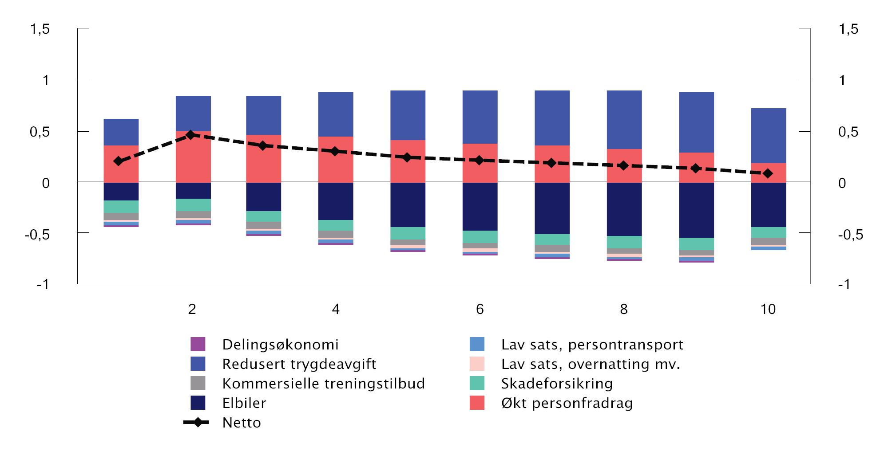
          - Anslåtte samlede fordelingsvirkninger av kommisjonens forslag til endringer i merverdiavgiften, personfradraget og trygdeavgiften (på lønn/trygd og næringsinntekt).1 Prosentvis endring i husholdningsjustert inntekt etter skatt. Positive tall er lettelser. Befolkning delt inn i ti like store grupper (desiler) etter husholdningsjustert bruttoinntekt
1 Det er ikke tatt hensyn til atferdsendringer, og det antas at avgiftsendringer veltes fullt over i økte priser.
Kilder: Statistisk sentralbyrås skattemodeller Lotte-Skatt og Lotte-Konsum og kommisjonen.
Figuren viser at de samlede fordelingsvirkningene av de foreslåtte endringene i merverdiavgiften anslås å virke progressivt. Det betyr at merutgiften som andel av inntekt etter skatt i gjennomsnitt øker med inntektsdesilene. Resultatet drives i stor grad av innføringen av full merverdiavgift på elbiler.
Endringene i inntektsskatten som er inkludert i figuren, virker omtrent nøytralt på graden av omfordeling gjennom skattesystemet. Husholdninger med høye inntekter er anslått å få om lag den samme lettelsen, målt som andel av inntekt etter skatt, som husholdninger med lave inntekter. Lavere trygdeavgift gir i snitt mindre prosentvise lettelser for husholdninger med lave inntekter enn for husholdninger med høyere inntekter. Dette henger blant annet sammen med at lettelsen ikke gis i pensjonsinntekt, som utgjør en større del av inntekten blant personer med lave inntekter. Økt personfradrag bidrar isolert sett til økt omfordeling. Som vist i figuren er den relative lettelsen av økt personfradrag størst for lave inntekter.
Figur 11.1 viser videre at når inntektsskattelettelsene og avgiftsskjerpelsene ses under ett, vil de største netto lettelsene som andel av inntekt tilfalle de nederste og midtre inntektsdesilene. Samtidig anslås samtlige inntektsdesiler i gjennomsnitt å få netto lettelser. Dette henger sammen med at provenyvirkningene av inntektskattelettelsene inkludert i figuren er om lag 4,5 mrd. kroner større enn det anslåtte merprovenyet av merverdiavgiftsøkningene. Figuren inneholder kun forslagene som gir provenyeffekter på kort sikt. Fordelingsvirkninger av kommisjonens forslag til endringer i bolig- og pensjonsbeskatningen inngår derfor ikke i figuren.
Fordelingsvirkningene av de foreslåtte endringene i gevinstbeskatning ved salg av bolig og fritidsbolig er krevende å kvantifisere, men forslagene antas å innebære de største skatteøkningene i toppen av inntekts- og formuesfordelingen. Tall for boligeierskap fra Statistisk sentralbyrå understøtter dette. Endrede gevinstbeskatningsregler for salg av egen bolig vil gjøre det vanskeligere å omgå beskatningen av gevinster som er opparbeidet i sekundærboliger. Mens 22 pst. av den øverste kvartilen eide sekundærbolig, var andelen 5 pst. i den nederste kvartilen. Kommisjonen viser videre til at om lag 45 pst. av den øverste inntektskvartilen eide fritidsbolig i 2023, mot 9 pst. i den nederste inntektskvartilen. Dette kan gi en indikasjon på fordelingsvirkningene av forslaget om gevinstbeskatning ved salg av fritidsbolig.
Tabell 8.4 i kapittel 8 viser de anslåtte fordelingsvirkningene av å øke aldersgrensen for pensjonsskattefradraget til 67 år. Tabellen viser at skjerpelsene treffer skattytere med både høye og lave inntekter. De største gjennomsnittlige skjerpelsene er anslått på lave inntektsnivåer. Samtidig har over 50 pst. av skattyterne med anslått skjerpelse en inntekt på over 700 000 kroner og 30 pst. har en inntekt på over 1 million kroner. Gitt anslagene i tabellen er forslaget anslått å bidra til noe mindre omfordeling sammenlignet med dagens regler.
Beregningen i tabell 8.4 tar ikke hensyn til endret adferd. Det er grunn til å tro at forslaget kan føre til tilpasninger av for eksempel uttakstidspunktet for pensjon. For eksempel kombinerer skattyterne med de høyeste inntektene i tabellen pensjon med andre former for inntekt. For disse kan endret aldersgrense føre til at de venter med å ta ut pensjon til de er 67 år. Dette fører til en mindre gjennomsnittlig skatteskjerpelse på høye inntekter sammenlignet med anslagene i tabellen. Det er grunn til å anta at tilpasningsmulighetene er mindre på lavere inntektsnivåer. De samlede effektene av tilpasninger er imidlertid usikker. Størrelsen på adferdsvirkningene avhenger også av hvordan forslaget fases inn.
              - Forutsetninger og forbehold ved fordelingsanalyser av kommisjonens forslag til endringer i merverdiavgiften, personfradrag og trygdeavgift
En utfordring ved fordelingsanalyser av indirekte skatter er at avgifter normalt ikke ilegges forbrukeren direkte. I stedet betales avgiftene som regel av avgiftspliktige importører og produsenter. Det er usikkert hvor stor andel av en avgift som veltes over i prisene til forbrukerne. Videre kan ikke husholdningenes forbruksmønster observeres like direkte og fullstendig i administrative registre som inntekter og formue. Dermed kan man heller ikke observere hvordan husholdningene påvirkes av avgiftsendringene. Fordelingsanalyser av avgiftsendringer må derfor som regel basere seg på data fra utvalgsundersøkelser. Informasjon fra slike undersøkelser kan benyttes til å bygge mikrosimuleringsmodeller, som deretter kan brukes til å anslå hvordan avgiftsendringer slår ut for husholdninger med ulik inntekt og sammensetning.
Lotte-Konsum er en modell utviklet av Statistisk sentralbyrå for å beregne fordelingsvirkningene av indirekte skatter, herunder merverdiavgift. Med utgangspunkt i den samme husholdningspopulasjonen som i skattemodellen Lotte-Skatt, beregnes sparing, total forbruksutgift og forbruk fordelt på 30 varegrupper. Beregningene bygger på estimerte Engel-funksjoner, som beskriver hvordan husholdningenes forbruk av ulike varer varierer med inntekten. Engel-funksjonene er estimert på grunnlag av mikrodata fra Statistisk sentralbyrås forbruksundersøkelse og kalibrert for å treffe riktig makronivå i tråd med nasjonalregnskapet. I tillegg til inntekt tas det hensyn til at forbruket varierer med demografiske kjennetegn som antall voksne og antall barn i husholdningen.
Det er betydelig variasjon i hvor godt egnet Lotte-Konsum er til å anslå fordelingsvirkninger av ulike avgiftsendringer. Modellen er treffsikker når en avgiftsendring påvirker hele varegrupper likt, slik tilfellet for eksempel er for matvarer og alkoholfrie drikkevarer. Videre gir modellen mer presise resultater for varekategorier der forbruksmønsteret er relativt stabilt over tid og sammenhengene mellom husholdningenes kjennetegn og forbruk er velkjente.
Det er flere av kommisjonens forslag på merverdiavgiftsområdet der Lotte-Konsum er mindre egnet til å anslå fordelingsvirkningene. Dette skyldes dels at forbruksmønsteret har endret seg over tid uten at endringen i tilstrekkelig grad gjenspeiles i den siste forbruksundersøkelsen fra 2022, dels at modellens vareinndelinger ikke er avgrenset til de godene som omfattes av de foreslåtte avgiftsendringene. Dette gjelder eksempelvis kjøp av elbiler og persontransport.
I analysene som ligger til grunn for figur 11.1, er likevel flere av kommisjonens forslag på merverdiavgiftsområdet forsøkt inkludert i Lotte-Konsum. Gitt de forbeholdene og forutsetningene som presenteres i denne boksen, er fordelen med en slik analyse at avgiftsendringene vurderes innenfor et konsistent rammeverk. Den gjennomsnittlige avgiftsøkningen fordelt på husholdningene i modellen, samsvarer med provenyanslagene gjort utenfor modellen. I tillegg analyseres de samme husholdningene som i Lotte-Skatt, slik at virkningene av endret merverdiavgift og inntektsskatt blir direkte sammenlignbare på desilnivå.
Fordelingsvirkningen av full merverdiavgift på elbiler er basert på registerdata for alle personbiler kjøpt av privatpersoner i 2025. Ved å koble dette med inntektsstatistikken for 2024 er det beregnet hvor stor andel av samlet antall elbilkjøp som ble kjøpt av hver (husholdningsjusterte) inntektsdesil i 2025.1 Merverdiavgiftsøkningen for elbiler gjelder kjøpesum under 300 000 kroner. Tilnærmet alle nye biler har nypris over denne grensen. Desilenes andeler av samlet elbilkjøp er dermed proporsjonale med desilenes andel av anslått økt avgiftsbelastning. Deretter er provenyvirkningen av merverdiavgiftsøkningen for elbiler fordelt på desilene i Lotte-Konsum i tråd med den observerte fordelingen fra registerdataene. Økt merverdiavgift på kjøp av nye elbiler kan også ha annenrundevirkninger i bruktbilmarkedet. Eventuelle prisøkninger for brukte elbiler er ikke tatt hensyn til i analysen.
Tjenesteområdene overnatting (omfattet av økning i lav sats fra 12 til 15 pst.), kommersielle treningstilbud og delingsøkonomi representeres ikke i varekategoriene i Lotte-Konsum på en tilstrekkelig avgrenset måte. For disse tjenestene er det dermed gjort en betydelig forenkling. Det antas at hver inntektsdesil i gjennomsnitt bruker en like stor andel av sitt samlede forbruk (inntekt etter skatt fratrukket sparing) på disse tjenestene. Ettersom andelen av inntekten som spares øker med inntekt, gir denne metoden en svakt regressiv fordelingsprofil av disse forslagene.
Ifølge forbruksundersøkelsen øker utgiftene til overnattingstjenester som andel av samlet forbruk med inntekt. Det impliserer at denne avgiftsøkningen isolert sett er mer progressiv enn figur 11.1 tilsier. Samtidig fanger forbruksundersøkelsen også opp overnattinger foretatt utenlands, som ikke påvirkes av en norsk merverdiavgiftsøkning. Om andelen av forbruket brukt på overnattinger utenlands varierer med inntekt, påvirker dette fordelingsvirkningene av forslaget. Ettersom innføring av merverdiavgift på delingstjenester i stor grad vil omfatte formidlere av overnattingstjenester (Airbnb mv.), gjelder resonnementet om overnattingstjenester også for delingsøkonomi. I fordelingsanalysene av økt merverdiavgift på overnatting og delingsøkonomi antas sjablongmessig utlendinger å stå for en tredjedel av forbruket. Økt avgift på dette forbruket er holdt utenfor analysen.
For kommersielle treningstilbud er antagelsen om lik forbruksandel på tvers av desilene enda mer usikker. Det foreligger ikke statistikk for hvordan for eksempel treningsavgift på treningssentre varierer med inntekt. Samtidig er det ikke usannsynlig at kommersielle treningstilbud bærer preg av å være et luksusgode, det vil si at forbruk som andel av inntekt øker med inntekt. I så fall er fordelingsprofilen av økt merverdiavgift på slikt forbruk mer progressiv enn figur 11.1 tilsier.
Kommisjonens foreslåtte avgiftsøkninger på persontransport (fra 12 til 15 pst.) og skadeforsikring (innlemmelse i merverdiavgiften med alminnelig sats) kan analyseres ved bruk av eksisterende varekategorier i Lotte-Konsum. Det gjøres likevel oppmerksom på at varekategoriene som benyttes i modellen, ikke nødvendigvis speiler forbruksmønsteret på berørte tjenester helt presist. Spesielt gjelder dette persontransport. Nesten hele avgiftsskjerpelsen på dette området vil berøre drosjetjenester og innenriks luftfart. I modellen kan ikke dette forbruket skilles ut eksplisitt, og forbruksprofilen speiler dermed persontransport (inkl. for eksempel kollektivreiser) og luftfart (inkl. utenlandsreiser) generelt. Det samme gjelder skadeforsikring, der både livs- og skadeforsikring er brukt til å beregne forbruksprofilen. I beregningen er det antatt at prisen på premier til skadeforsikring øker med 6 pst.
1 Beregningene er utført i microdata.no.
[Boks slutt]

Formuesskatt
Kommisjonen har foreslått et kompromiss der formuesskatten består, men reduseres fra dagens nivå. Kommisjonen er ikke enig om nivået på formuesskattesatsen. Størrelsen på lettelsene avhenger av endelig sats og hvordan formuen er sammensatt. Generelt vil de største lettelsene i kroner gå til de med høyest formue.
Kommisjonen foreslår jevnere verdsettelse av ulike formuesobjekter. Det vil redusere forskjellsbehandlingen mellom ulike skattytere og ulike bransjer, som i dagens system følger av ulik sammensetning og verdsettelse av formue.
For å skjerme eiere av nedbetalte primærboliger fra stor økning i formuesskatt, foreslår kommisjonen at det innføres et eget bunnfradrag som følger den enkelte primærboligen. Det vises til kapittel 6 for nærmere beskrivelse av fordelingsvirkninger av endringer i formuesskatten.
Tabell 11.3 gir en oversikt over beregnet nettoformue og anslått gjennomsnittlig skatt i ulike formuesgrupper i referansen, det vil si med dagens regler. Tabellen viser også gjennomsnittlig skatt med kommisjonens forslag; ved å fjerne verdsettelsesrabatter, innføre et generelt bunnfradrag på 2 mill. kroner, et bunnfradrag per primærbolig på 7 mill. kroner og en sats på henholdsvis 0,25 og 0,75 pst. Med disse forutsetningen anslås det at for den øverste formuespersentilen vil gjennomsnittlig lettelse være fra 63 000 kroner til 329 800 kroner. Med en sats på 0,75 pst. vil om lag 45 pst. av lettelsen på 6,3 mrd. kroner tilfalle den øverste persentilen, mens med en sats på 0,25 pst. vil om lag 60 pst. av lettelsen på 25,2 mrd. kroner tilfalle den persentilen med høyest formue.
            - Anslått formuesskatt etter formuesgrupper med 2026-regler, og av å fjerne verdsettelsesrabatter, øke det generelle bunnfradraget til 2 mill. kroner og boligbunnfradrag på 7 mill. kroner med sats på henholdsvis 0,25 og 0,75 pst.
07J1xt2
Desil- og  persentilgruppe1  (etter beregnet  nettoformue) | Gjennomsnittlig  beregnet  nettoformue | Gjennomsnittlig formuesskatt med  2026-regler | Gjennomsnittlig  skatt. Sats 0,25 pst. | Gjennomsnittlig  endring i skatt. Sats 0,25 pst. | Gjennomsnittlig skatt.  Sats 0,75 pst. | Gjennomsnittlig  endring i skatt. Sats 0,75 pst.
0% – 10% | -1 114 000 | 0 | 0 | 0 | 0 | 0
10% – 20% | -131 000 | 0 | 0 | 0 | 0 | 0
20% – 30% | 17 000 | 0 | 0 | 0 | 0 | 0
30% – 40% | 160 000 | 0 | 0 | 0 | 0 | 0
40% – 50% | 537 000 | 0 | 0 | 0 | 0 | 0
50% – 60% | 1 150 000 | 200 | 0 | -200 | 0 | -200
60% – 70% | 1 953 000 | 400 | 0 | -400 | 200 | -200
70% – 80% | 2 999 000 | 1 000 | 200 | -800 | 600 | -400
80% – 90% | 4 608 000 | 3 600 | 600 | -3 000 | 1 800 | -1 800
90% – 91% | 6 030 000 | 7 800 | 1 400 | -6 400 | 4 400 | -3 400
91% – 92% | 6 420 000 | 9 400 | 1 800 | -7 600 | 5 400 | -4 000
92% – 93% | 6 877 000 | 11 600 | 2 400 | -9 200 | 7 000 | -4 600
93% – 94% | 7 421 000 | 14 200 | 3 000 | -11 200 | 9 000 | -5 200
94% – 95% | 8 094 000 | 17 800 | 4 000 | -13 800 | 11 800 | -6 000
95% – 96% | 8 972 000 | 23 000 | 5 200 | -17 800 | 15 800 | -7 200
96% – 97% | 10 211 000 | 30 800 | 7 800 | -23 000 | 23 200 | -7 600
97% – 98% | 12 158 000 | 43 800 | 12 000 | -31 800 | 36 200 | -7 600
98% – 99% | 16 041 000 | 72 200 | 21 400 | -50 800 | 64 000 | -8 200
99% – 100% | 60 902 000 | 463 200 | 133 400 | -329 800 | 400 200 | -63 000
1 En desilgruppe består av om lag 466 000 personer. En persentilgruppe består av om lag 46 600 personer.
Kilder: Kommisjonen og Statistisk sentralbyrå (LOTTE-Skatt).

Geografisk fordeling
Kommisjonens formuesskatteforslag vil i gjennomsnitt gi formuesskattelettelser til skattytere i alle landets seks sentralitetssoner. Lettelsene vil være størst i sentrale strøk. Dette forklares i stor grad av høyere gjennomsnittlig formue i mer sentrale kommuner.
Kommisjonen har lite grunnlag for å vurdere de samlede geografiske fordelingsvirkningene av de foreslåtte endringene i gevinstskatt på bolig og fritidsbolig. Det at eiendomsverdier er konsentrert i sentrale strøk, kan tale for at skjerpelsene vil være relativt sett størst for skattytere i sentrale strøk.
Kommisjonen har videre lite grunnlag for å vurdere de samlede geografiske fordelingsvirkningene av de foreslåtte endringene i merverdiavgiften. Overordnet antas det at forbruk som berøres av kommisjonens forslag, i liten grad varierer geografisk. Når det gjelder persontransport- og overnattingstjenester, viser kommisjonen til at omsetningen av slike tjenester er størst i byområdene, noe som innebærer at også virkningene av forslagene på dette området vil være størst i sentrale strøk.
Lettelsene kommisjonen foreslår i inntektsskatten har begrensede geografiske fordelingsvirkninger. I den grad forslagene har et geografisk element, forklares det i stor grad av høyere gjennomsnittlig inntekt i mer sentrale kommuner. Unntaket er lettelsen i personfradraget. Skattytere bosatt i innsatssonen i Finnmark og Nord-Troms betaler skatt på alminnelig inntekt med lavere sats enn skattytere i resten av landet (18,5 pst. mot 22 pst.). Maksimal skatteverdi av kommisjonens forslag er derfor 1 850 kroner i innsatssonen sammenlignet med 2 200 kroner i resten av landet.
Kommisjonen anbefaler å utrede en enkel kilometeravgift, til erstatning for dagens veibruksavgift på drivstoff. Andelen elbiler er høyere i sentrale strøk, mens andelen biler med forbrenningsmotor er høyere i distriktene. Dersom omleggingen gjøres provenynøytral, vil avgiftene på bruk av bil øke i sentrale strøk mens de vil reduseres i distriktene. En eventuell senere overgang til en posisjonsbasert veibruksavgift vil ytterligere forsterke denne virkningen.

Realøkonomiske virkninger
Kommisjonen er i mandatet bedt om å vurdere hvordan forslagene påvirker effektiv ressursbruk og økonomiens langsiktige vekstevne.
Perspektivmeldingen fremhever tre hovedutfordringer: demografiske endringer og svakere vekst i arbeidsstyrken, behovet for omstilling i møte med økte internasjonale spenninger, klima- og naturendringer og avtagende petroleumsaktivitet, og hensynet til fortsatt god fordeling og stabil tilgang på velferdstjenester.
Kommisjonen mener at de langsiktige utfordringene Norge står overfor gjør det desto viktigere at skattesystemet legger til rette for at samfunnets ressurser brukes der de kaster mest av seg.
Økonomien kan vokse ved økt bruk av arbeidskraft, kapital eller naturressurser, eller ved at de ressursene vi allerede har, utnyttes bedre. Når mer oppnås med de samme ressursene, blir produktiviteten høyere. Historisk har nettopp produktivitetsveksten vært den viktigste drivkraften bak økt velstand, i Norge og i andre land.
Skatter påvirker ressursbruken ved å vri beslutningene til personer og virksomheter om å arbeide, spare, investere og forbruke. Slike vridninger gir normalt et effektivitetstap. Unntaket er skatter med formål om å vri atferd, for eksempel klimaavgifter. Et mål ved utformingen av skattesystemet er å hente inn et gitt proveny med minst mulig effektivitetstap. Skatter virker samtidig ulikt på vekstevnen, se kapittel 4. Skatt på forbruk og fast eiendom anses gjennomgående som mindre skadelig for vekst enn skatt på selskapsoverskudd og arbeid. Kommisjonens forslag vil kunne bidra til å gjøre skattesystemet mer effektivt.

Virkninger på ressursbruk og økonomiens langsiktige vekstevne
Formuesskatten, i likhet med andre skatter på kapital, reduserer avkastningen på sparing. Sammen med skatt på kapitalinntekter kan den effektive skattesatsen på sparing bli høy, særlig hvis formuesskattesatsen er høy og avkastningen før skatt er lav. Kommisjonens forslag til lettelser i formuesskatten vil øke avkastningen på sparing etter skatt, noe som kan trekke i retning av økt sparing.
Likere verdsettelse i formuesskatten vil føre til at sparingen i mindre grad vris mot de formuesobjektene som i dag er favorisert. Kommisjonens forslag innebærer lavere effektive formuesskattesatser på bankinnskudd og aksjer, som vil øke avkastningen etter skatt for slike investeringer. Videre dempes favoriseringen av investeringer i primærbolig og fritidsbolig sammenlignet med investeringer i næringsvirksomhet. Likere verdsettelse kan derfor i større grad bidra til at sparingen kanaliseres dit den gir høyest avkastning før skatt.
Lavere formuesskatt vil redusere belastningen for norske eiere. Dette kan særlig være viktig for skattytere som ikke har en løpende inntekt til å dekke skatten og tilfeller der selskaper er avhengig av norsk egenkapital for å få gjennomført prosjektene. Kapitaltilgangen i norsk næringsliv anses generelt å være god, men for de deler av næringslivet som er avhengig av egenkapital fra norske investorer, kan lavere formuesskatt isolert sett bidra til økte investeringer. Formuesskattens virkninger på de samlede investeringene i norsk næringsliv er imidlertid omdiskutert og vanskelig å måle.
Fordi formuesskatten er bostedsbasert, kan lavere formuesskatt gjøre at færre personer velger å flytte til utlandet.
Skatt på verdistigning på fritidsbolig, og noe økte krav til skattefrihet ved salg av primærbolig, vil bidra til likere beskatning av ulike spareformer. Kommisjonens forslag vil også redusere skattetilpasninger der personer flytter inn i sekundærboliger for å bo der i ett år for å oppnå skattefri gevinst. Kommisjonens forslag vil videre innebære at skattereglene i mindre grad favoriserer hyppig skifte av primærbolig som pusses opp og selges videre innen kort tid med formål om å oppnå en skattefri gevinst (såkalt boligflipping).
Videre innebærer kommisjonens anbefalinger en skatteveksling fra skatt på personers inntekter til skatt på forbruk.
Kommisjonen foreslår endringer i merverdiavgiften som vil gi et bredere merverdiavgiftsgrunnlag og færre satser. Det vil gjøre merverdiavgiften mer nøytral, og føre til at konsumet i mindre grad påvirkes av beskatningen. Unntak fra merverdiavgiften er spesielt uheldig fra et effektivitetsperspektiv. I tillegg til å skape vridninger ved at den unntatte tjenesten favoriseres, kan unntak gi vridninger i virksomheters valg av innsatsfaktorer.
Ved å utnytte merverdiavgiftsgrunnlaget bedre, kan andre skatter med mer negativ virkning på ressursbruken reduseres. Kommisjonen anbefaler at provenyet fra forbedringer i merverdiavgiften benyttes til lettelser i inntektsbeskatningen gjennom økt personfradrag og redusert trygdeavgift.
Kommisjonen legger vekt på at en slik skatteveksling kan styrke insentivene til å arbeide ved at skatten på lønns-, trygde- og næringsinntekt reduseres. I boks 8.1 i kapittel 8 omtales beregninger fra Frischsenteret av hvordan en reduksjon i trygdeavgiften på 0,5 prosentenheter og en økning i personfradraget på 10 000 kroner kan påvirke arbeidstilbudet. Resultatene er usikre, men viser at forslagene til redusert inntektsskatt samlet sett er anslått å øke arbeidstilbudet.
Samtidig kan enkelte av skatteøkningene som finansierer lettelsene, trekke i motsatt retning. Økt merverdiavgift reduserer kjøpekraften av en gitt arbeidsinntekt. Det innebærer at arbeidstakerne sitter igjen med mindre forbruk for én times arbeid enn før avgiftsøkningen. Denne substitusjonseffekten trekker isolert sett i retning av lavere arbeidstilbud.
I analysen i boks 8.1 trekker inntektseffekten av redusert arbeidstilbud isolert sett i retning av lavere arbeidstilbud. Finansieringen av skattelettelsene vil på sin side kunne redusere husholdningenes disponible realinntekt, og dermed gi en inntektseffekt med motsatt fortegn. Dette kan dempe den negative inntektseffekten på arbeidstilbudet av redusert inntektskatt.
Virkningen på arbeidstilbudet avhenger også av hvem som bærer avgiftsøkningene. Deler av økningen i merverdiavgift bæres av personer som finansierer forbruket sitt med andre inntekter enn arbeidsinntekt, eller av utenlandske besøkende. For disse gruppene vil avgiftsøkningen ha liten eller ingen direkte virkning på arbeidstilbudet i Norge.
Kommisjonen viser videre til at et unntak fra utflyttingsskatt for personer med midlertidig botid i Norge, vil kunne øke tilbøyeligheten for utenlandske arbeidstakere til å flytte til Norge, og at det særlig kan gjelde høykompetent arbeidskraft.

Administrative konsekvenser
Kommisjonen foreslår i stor grad å beholde hovedstrukturen i dagens skattesystem. Forslagene vil likevel ha administrative konsekvenser for skattytere, næringslivet og skattemyndighetene. Når det gjelder forslag som krever nærmere utredning, vil de konkrete administrative virkningene måtte utredes nærmere som en del av dette arbeidet.
Et sentralt prinsipp ved utformingen av skattesystemet er å unngå unødvendig kompleksitet. Enkle og oversiktlige regler holder de administrative kostnadene nede for både skattytere og skattemyndigheter, bidrar til etterlevelse og forenkler skattemyndighetenes kontroll. Enklere regler og bredere grunnlag reduserer samtidig mulighetene for uønskede skattetilpasninger. Særordninger, unntak og differensierte satser skaper avgrensninger som kan utnyttes, og som er mer krevende å kontrollere. Færre tilpasningsmuligheter gjør skattegrunnlagene mer robuste og behovet for kontroll mindre.
Forenklinger kan også ha en positiv fordelingsvirkning, fordi skattytere med mer ressurser ofte har større mulighet til å tilpasse seg kompliserte regler. Et enkelt regelverk kan i tillegg styrke næringslivets konkurransekraft.
Forslagene i kapittel 5 innebærer at dagens innretning av fritaksmetoden og aksjonærmodellen bevares, men at flere grunnlagsutvidelser i aksjonærbeskatningen utredes nærmere. Bredere grunnlag reduserer tilpasningsmulighetene og dermed også behovet for kontroll. Forslagene om lettelser i utdelingsregelen i utflyttingsskatten og unntak for innflyttere antas å ha begrensede administrative konsekvenser. Forslaget om fradrag for etterfølgende verdifall som realiseres tre år etter utflytting antas å kreve noe administrativ oppfølging fra skattemyndighetene.
Kommisjonen har i kapittel 6 foreslått en reform av formuesskatten som innebærer likere verdsetting. Forslaget om å fjerne verdsettelsesrabatter, samt endringer i satser og bunnfradrag, antas å ikke ha nevneverdige administrative konsekvenser. Innføring av ny verdsettelsesmodell for fritidsbolig vil ha administrative konsekvenser for Skatteetaten, Statistisk sentralbyrå og Kartverket knyttet til blant annet drift og vedlikehold av ny modell og utvikling av nødvendige systemløsninger.
I kapittel 7 foreslår kommisjonen endringer i reglene om gevinstbeskatning av egen bolig og fritidsbolig. Kommisjonens forslag vil kreve noe mer administrativ oppfølging, men omfanget beror på valg av innretning. Forslaget til en bedre modell for skattlegging av gevinst ved salg av egen bolig vil innebære at flere skattytere må beregne gevinst eller tap ved salg av bolig. Ved beregningen må en dokumentere inngangsverdi og foretatte påkostninger mv. må kunne fremlegges. Skatteetaten forventes å få noe økte administrative kostnader knyttet til dette, blant annet til veiledning og kontroll. Et økt krav til bo- og eiertid for bolig vil trolig også medføre at flere skattytere vil ønske å påberope seg brukshindringsreglene, noe som fører til økt manuell saksbehandling. Forslaget om oppheving av skattefritaket for gevinst ved salg av egen fritidsbolig vil føre til at flere kommer i skatteposisjon. Det vil gi økt behov for dokumentasjon, veiledning og kontroll knyttet til beregning av skattepliktig gevinst og fradragsberettiget tap. En antar at de administrative konsekvensene ved innføring av en slik regel vil reduseres av kommisjonens forslag om overgangsregler om oppjusterte inngangsverdier.
I kapittel 8 foreslår kommisjonen redusert skatt på arbeidsinntekter gjennom lavere trygdeavgift og høyere personfradrag. Disse forslagene vil ikke ha nevneverdige administrative konsekvenser. Tilsvarende gjelder for forslaget om å innføre en nedre aldersgrense for rett til pensjonsskattefradrag.
I kapittel 9 foreslår kommisjonen en enklere merverdiavgift med færre satser. Forslaget vil innebære forenklingsgevinster for de skattepliktige, skattemyndighetene og næringslivet for øvrig. De administrative kostnadene for næringsdrivende og skattemyndighetene ved dagens system har vært et sentralt argument for å redusere antall satser. Erfaring viser at virksomheter som må forholde seg til flere satser, har betydelig høyere etterlevelseskostnader.
I kapittel 10 anbefaler kommisjonen å utrede en enkel kilometeravgift som bør omfatte alle kjøretøy, og som bør komme til erstatning for dagens veibruksavgift på drivstoff. En avvikling av veibruksavgiften vil innebære forenklingsgevinster for både de avgiftspliktige og for skattemyndighetene. Ved innføring av en kilometeravgift må det etableres et system for rapportering av utkjørt distanse for alle avgiftspliktige kjøretøy. Sammenlignet med de øvrige særavgiftene, der avgiftsplikten gjennomgående legges på produsent eller importørleddet som igjen velter avgiften over på sluttbrukerne, vil dette bli en relativt resurskrevende avgift å håndtere. Det må avklares nærmere hvordan dette skal gjennomføres.
Oppsummert vil de største og mest varige gevinstene fra kommisjonens forslag ligge i færre unntak og færre satser i merverdiavgiften, som både senker etterlevelses- og kontrollkostnadene og reduserer mulighetene for uønskede tilpasninger. Der kommisjonens anbefalinger isolert sett fører til økte administrative kostnader, mener kommisjonen at tiltakene likevel er nødvendige av hensyn til likebehandling og av hensyn til å redusere omfanget av skattetilpasninger.

Innst. 180 S (2024–2025). Innstilling fra finanskomiteen om Perspektivmeldingen 2024.
Astrid Hauge Rambøl ble opprinnelig oppnevnt som Rødts medlem av kommisjonen, men valgte å tre ut av kommisjonen 17. juni 2026, før rapporten ble ferdigstilt.
Finansdepartementet, pressemelding 19. desember 2025, Regjeringen oppnevner skattekommisjon. https://www.regjeringen.no/no/aktuelt/regjeringen-oppnevner-skattekommisjon/id3143851/.
St. meld. nr. 29 (2000–2001) Retningslinjer for den økonomiske politikken.
Sokkeldirektoratet (2026). Sokkelåret 2025.
OECD (2024) How’s Life? 2024: Country notes – Norway. OECD Publishing. https://www.oecd.org/en/publications/how-s-life-2024-country-notes_2603b12c-en/norway_a5322033-en.html
Statistisk sentralbyrå (2025). Økte realinntekter for norske husholdninger. Publisert 15. januar 2025. https://www.ssb.no/inntekt-og-forbruk/inntekt-og-formue/statistikk/inntekts-og-formuesstatistikk-for-husholdninger/artikler/okte-realinntekter-for-norske-husholdninger.
OECD (2024) How’s Life? 2024: Country notes – Norway. OECD Publishing. https://www.oecd.org/en/publications/how-s-life-2024-country-notes_2603b12c-en/norway_a5322033-en.html
Statistisk sentralbyrå (u.å.). Utvalgte norske rentesatser 1953–2016. Tabell SÅ 454. https://www.ssb.no/300692/gjennomsnittlig-utlans-og-innskuddsrente-i-bankene.per-31.desember.prosent-sa-454
Regler som fastsetter innholdet i rettigheter, plikter og rettsvirkninger for skattesubjektene (skatteplikt, skattegrunnlag, satssatser mv.), i motsetning til prosessuelle regler om saksbehandling, kontroll og innkreving.
Både OECD og Mannheim Tax Index beregner effektive selskapsskattesatser ved bruk av den såkalte Devereux-Griffith-metoden, men med noe forskjellige forutsetninger. Mannheim beregner effektiv gjennomsnittlig og marginal skattesats for Norge i 2025 til hhv. 20,8 og 18,2, mens snittet for EU-landene er hhv. 19,0 og 10,3.
I Danmark ble for øvrig gjeninnføring drøftet under valgkampen våren 2026. Etter nyvalget er det ikke flertall for å gjennomføre forslaget og det er nå lagt på is, se https://www.dn.no/politikk/tvinges-til-a-droppe-planene-om-formuesskatt-i-danmark/2-1-1984041.
OECD (2021) Inheritance Taxation in OECD Countries (OECD Tax Policy Studies No. 28). OECD Publishing. https://doi.org/10.1787/e2879a7d-en.
Innst. 273 S (2015–2016) Innstilling fra finanskomiteen om en skattereform for omstilling og vekst.
Den såkalte treprosentregelen innebærer at tre pst. av mottatt aksjeutbytte (ikke gevinst) likevel inntektsføres, med mindre eierandelen i datterselskapet er over 90 pst. Dette gir en effektiv skattesats på 0,66 pst. (3 pst. av utbyttet ilegges selskapsskatt på 22 pst.). Formålet med denne regelen er å reversere fradrag som gis for kostnader knyttet til skattefrie aksjeinntekter, som prinsipielt ikke skulle vært fradragsberettiget.
Aksjeinntekter motsatt vei – fra selskap i Norge til selskap utenfor EØS – er aldri omfattet av fritaksmetoden.
Det er noe sprikende resultater fra studier om hvor mye av selskapsskatten som overveltes på arbeidstakere. Scheel-utvalgets gjennomgang viste til anslag som varierte mellom 28 pst. og 130 pst., med overvekt av anslag mellom 50 pst. og 100 pst. (se tabell 13.15 i utredningen).
Dette anslaget fra Finansdepartementet omfatter skatt på alminnelig inntekt for selskaper, herunder ordinær selskapsskatt for grunnrentenæringene på fastlandet, men ikke grunnrenteskatter, tonnasjeavgift, formuesskatt for upersonlige skattytere og finansskatt.
Utvalget foreslo blant annet å redusere avskrivningssatsen i saldogruppe e (skip, rigger, fartøy mv.) fra 14 til 10 pst., skille ut personbiler som egen saldogruppe med en avskrivningssats på 15 pst. (istedenfor 20 pst.), samt å flytte hoteller, bevertningssteder og losjihus til saldogruppe i (med forretningsbygg) med avskrivningssats på 2 pst., fra saldogruppe h (med bygg og anlegg) som har avskrivningssats på 4 pst.
Se nærmere omtale i punkt 3.7.1.
Aksjeinntekter utover skjerming oppjusteres med en faktor på 1,72 og beskattes deretter som alminnelig inntekt, med 22 pst. Det gir en skattesats på 37,84 pst.
Regulering av inngangsverdi med skattlagt kapital. I 2001 var det en midlertidig skatt på aksjeutbytter på 11 pst., med et bunnfradrag på 10 000 kroner.
OECD (2023) OECD Taxation Working Papers No. 72. I oversikten er det tatt utgangspunkt i beskatning av kortsiktige aksjegevinster fra porteføljeinvesteringer.
Tilsvarende gjelder for de som utsetter utbytteskatt ved å ta ut midler skattefritt som tilbakebetaling av såkalt innbetalt kapital istedenfor som utbytte, og dermed får lavere skjermingsfradrag og høyere gevinst- eller utbytteskatt i fremtiden.
Resonnementet ser bort fra likviditetsbegrensninger og fra ikke-skattemessige hensyn, slik som ønsket om en høy egenkapitalandel, som i praksis også påvirker beslutningen om å holde overskudd tilbake.
Finansdepartementets svar på spørsmål nr. 92 fra FrPs fraksjon i finanskomiteen, stilt under Stortingets behandling av statsbudsjettet for 2026. https://www.regjeringen.no/no/statsbudsjett/2026/svar-pa-budsjettsporsmal/id3119380/?bq=92&party=FRP&page=1&expand=3128427.
Rådgivende utvalg for finanspolitiske analyser (Finanspolitikkutvalget). (2026, 3. februar). Uttalelse 2026. Finansdepartementet. https://www.regjeringen.no/contentassets/7131e79fbe134c9bafe9c5119d52fb91/radgivende-utvalg-for-finanspolitiske-analyser-uttalelse-2026.pdf.
Ot.prp. nr. 1 (2004–2005) Skatte- og avgiftsopplegget 2005 – lovendringer punkt 5.6.9.
Se tabell 3.4 Antall utflyttingsskattesaker og samlede fastsatte latente gevinster 2020–2024.
Femårsregelen innebar at utflyttingsskatten bortfalt dersom aksjene ikke var realisert innen fem år etter utflytting fra Norge.
Hvorav 0,65 pst. (0,75 pst. i trinn 2) utgjør formuesskatt til staten og 0,35 pst. utgjør formuesskatt til kommunene. Kommunene kan vedta lavere satser, men må i så fall bære hele inntektstapet selv.
Åndsverk og patenter mv. inngår ikke i skattepliktig formue med mindre de er ervervet. Forretningsverdi (goodwill) og teknisk, merkantil eller annen kunnskap (know-how) er helt unntatt.
Verdien av pensjonsrettigheter etter folketrygdloven, etter private tjenestepensjonsordninger (i henhold til tjeneste-, foretaks-, og innskuddspensjonsloven), etter offentlige pensjonsordninger og i henhold til avtaler om individuell sparing til pensjon. Regelverket skiller i utgangspunktet ikke mellom norske og utenlandske pensjonsordninger: Hvis en utenlandsk pensjonsordning kvalifiserer som en pensjonsordning etter kriteriene i norsk skattelovgivning, vil beholdningen ikke regnes med som skattepliktig formue. Systemet for sparing til pensjonsalder er imidlertid forskjellig i ulike land. Andre lands pensjonsspareordninger vil derfor etter omstendighetene ikke regnes som pensjon etter norske regler, fordi de har mer likhetstrekk med aksjesparing, fondssparing eller banksparing etter norske kriterier. Konsekvensen blir da at slike pensjonsordninger ikke behandles skattemessig som pensjon i Norge, og oppsparte midler vil da inngå i formuesgrunnlaget.
Et unntak gjelder for akvakulturtillatelser, der verdsettelsesrabatten kommer i tillegg til rabatten på aksjen.
Effektive formuesskattesatser er her definert som formuesskattesatsen multiplisert med den formelle verdsettelsesprosenten.
Formuesskattesatsen var i 2014 på 1 pst., men var i statsbudsjettet for 2015, som ble fremlagt før utvalget avga sin rapport, foreslått redusert til 0,75 pst.
OECD. (2018) The Role and Design of Net Wealth Taxes in the OECD, OECD Tax Policy Studies no. 26, OECD Publishing. https://www.oecd.org/en/publications/the-role-and-design-of-net-wealth-taxes-in-the-oecd_9789264290303-en.html.
OECD. (2024) OECD Economic Surveys: Norway 2024. OECD Publishing. https://www.oecd.org/content/dam/oecd/en/publications/reports/2024/06/oecd-economic-surveys-norway-2024_2ee46983/cb13475f-en.pdf.
Andresen, M.E. & Bø, E.E. (2022). Verdsetting av unoterte selskaper. (Rapporter 2022/31). Statistisk sentralbyrå. https://www.ssb.no/virksomheter-foretak-og-regnskap/skatt-for-naeringsvirksomhet/artikler/verdsetting-av-unoterte-selskaper.
Skar, H., Traini, S., Koerver Schmidt, P., & Solheim, E. T. (2025, 21. juli). Designing net wealth taxes – Challenges in valuating shares in unlisted companies (Working paper 2025-06). Oxford University Centre for Business Taxation. https://nva.sikt.no/registration/019be125afd9-2b4b8029-00fa-49a7-ae69-60a504abcc19.
Halvorsen, E., & Hetland, A. (2023). Pensjonsformue i Norge 2019–2020 (Rapporter 2023/21). Statistisk sentralbyrå. https://www.ssb.no/en/inntekt-og-forbruk/inntekt-og-formue/artikler/pension-wealth-in-norway-2019-2020/_/attachment/inline/a17d5db8-fba9-4850-be61-0dd6d2833a12:549732467a7b6b8429991a333d40a2ffc7e5d611/RAPP2023-21.pdf.
I beregningen er det tatt hensyn til provenyet av å oppheve dagens verdsettelsesrabatt for akvakulturtillatelser på 75 pst. Med kommisjonens forslag til satsstruktur anslås at fjerning av rabatten kan øke provenyet med om lag 60–190 mill. kroner.
Provenyberegningene er sammenlignet med Revidert nasjonalbudsjett 2026, der innslagspunktet for høyere verdsettelse av primærboliger er foreslått økt fra 10 til 14 mill. kroner. Forslaget er vedtatt av Stortinget og vil tre i kraft fra og med inntektsåret 2026.
Inkludert økt innslagspunkt for høyere verdsettelse av primærboliger fra 10 til 14 mill. kroner.
Statistisk sentralbyrå. (u.å.). Fakta om bolig. SSB. https://www.ssb.no/bygg-bolig-og-eiendom/faktaside/bolig.
Ved korttidsutleie (under 30 dager), og utleie av egen fritidsbolig, gis det et sjablongfradrag for kostnader på 15 pst. av brutto leieinntekt.
Bye, B., & Åvitsland, T. (2003). The welfare effects of housing taxation in a distorted economy: A general equilibrium analysis. Economic Modelling, 20(5), 895–921.
Prop. 1 LS (2013–2014) Skatter, avgifter og toll 2014 punkt 3.3.
Prop. 1 LS Tillegg 1 (2013–2014) Endring av Prop. 1 LS (2013–2014) Skatter, avgifter og toll 2014 s. 7.
Ot.prp. nr. 11 (1975–76) Om lov om dokumentavgift punkt II D siste avsnitt.
Skattesatsen på 22 pst. utgjøres av skatt til kommunene og fylkeskommunene på hhv 11,35 og 2,40, samt fellesskatt til staten på 8,25 pst.
For enkelte næringer, blant annet fiskeri og jordbruk, samt stål- og kullsektoren og finanssektoren, gjelder særskilte regler.
For en nærmere beskrivelse av trygde- og arbeidsgiveravgiftens forhold til folketrygden vises til NOU 2022: 20 punkt 6.3.3.
I Revidert nasjonalbudsjett 2026 ble pensjonsskattefradraget økt til 39 100 kroner, innslagspunktet for avtrapping i trinn 1 ble økt til 294 250 kroner, avtrappingssatsen i trinn1 økt til 19,1 pst. og innslagspunktet for avtrapping i trinn 2 ble økt til 437 100 kroner.
OECD. (2025). Pensions at a Glance 2025: OECD and G20 indicators. OECD Publishing. https://doi.org/10.1787/e40274c1-en.
Graber, M., Håvarstein, M., Mogstad, M., Torsvik, G., & Vestad, O. L. (2026). Substitution and income effects of labor income taxation (No. w34987). National Bureau of Economic Research.
Finansdepartementet. (2025). Forsøk med arbeidsfradrag for unge. https://www.regjeringen.no/no/tema/okonomi-og-budsjett/skatter-og-avgifter/forsok-med-arbeidsfradrag-for-unge/id3136326/.
Prop. 1 LS (2025–2026) kapittel 4.
Medlemmer født i 1962 eller tidligere.
Johansson, Å. et al. (2008), «Taxation and Economic Growth», OECD Economics Department Working Papers, No. 620, OECD Publishing, Paris.
Statistisk sentralbyrå. Statistikktabell 13931 Klimagasser AR5, etter kilde (aktivitet), år og komponent.
I beregningen er det tatt hensyn til provenyet av å oppheve dagens verdsettelsesrabatt for akvakulturtillatelser på 75 pst. Med kommisjonens forslag til satsstruktur anslås at fjerning av rabatten kan øke provenyet med om lag 60–190 mill. kroner
Provenyberegningene er sammenlignet med Revidert nasjonalbudsjett 2026, der regjeringen foreslår å øke innslagspunktet for lav verdsettelse av primærboliger fra 10 til 14 mill. kroner. Forslaget forventes vedtatt av Stortinget og vil tre i kraft fra 1. juli.
Husholdningsjustert inntekt (også kalt ekvivalensjustert inntekt eller inntekt per forbruksenhet) beregnes ved å summere opp husholdningens samlede inntekt, og deretter dele på antall såkalte forbruksenheter. Forbruksenhetene tar hensyn til at det er stordriftsfordeler ved å bo flere sammen. Med EU-skalaen representerer den første voksne i husholdningen 1 forbruksenhet, den neste voksne 0,5 forbruksenheter, mens barn teller som 0,3 forbruksenheter. En familie med to voksne og to barn inneholder dermed 2,1 forbruksenheter. På denne måten er det mulig å sammenligne personer som er en del av husholdninger med ulik sammensetning.

